

БЮЛЛЕТЕНЬ
муниципальных правовых актов
Хасанского муниципального округа

Выпуск № 16 Часть I

22 мая 2026 г.

Официальное издание

п. Славянка Хасанского муниципального округа Приморского края

2026

Оглавление
ПОСТАНОВЛЕНИЕ администрации Хасанского муниципального округа № 966-па от 20.05.2026 г. «О признании утратившими силу некоторых постановлений администрации Хасанского муниципального округа Приморского края» 3
РЕШЕНИЕ администрации Хасанского муниципального округа № 579 от 21.05.2026 О Нормативном правовом акте «О внесении изменений в Нормативный правовой акт от 11.12.2025 № 165-НПА «О бюджете Хасанского муниципального округа на 2026 год и плановый период 2027 и 2028 годов» 5



АДМИНИСТРАЦИЯ
ХАСАНСКОГО МУНИЦИПАЛЬНОГО ОКРУГА
ПРИМОРСКОГО КРАЯ

ПОСТАНОВЛЕНИЕ

пгт Славянка

20.05.2026 № 966-па

О признании утратившими силу некоторых постановлений администрации Хасанского муниципального округа Приморского края

В соответствии с Федеральным законом от 28.12.2025 № 505-ФЗ «О внесении изменений в отдельные законодательные акты Российской Федерации», Федеральным законом от 25.12.2008 № 273-ФЗ «О противодействии коррупции», Федеральным законом от 02.03.2007 № 25-ФЗ «О муниципальной службе в Российской Федерации», Федеральным законом от 20.03.2025 № 33-ФЗ «Об общих принципах организации местного самоуправления в единой системе публичной власти», Указом Президента Российской Федерации от 31.12.2025 № 1009 «Об изменении и признании утратившими силу некоторых актов Президента Российской Федерации», руководствуясь Уставом Хасанского муниципального округа, администрация Хасанского муниципального округа

ПОСТАНОВЛЯЕТ:

1. Признать утратившими силу следующие постановления администрации Хасанского муниципального округа Приморского края:
- от 28.06.2023 № 977-па «Об утверждении Порядка размещения сведений о доходах, расходах, об имуществе и обязательствах имущественного характера отдельных категорий лиц и членов их семей на официальном сайте администрации Хасанского муниципального округа и предоставления этих сведений общероссийским средствам массовой информации для опубликования»;
- от 05.04.2024 № 645-па «О внесении изменений в постановление администрации Хасанского муниципального округа от 28.06.2023 № 977-па «Об утверждении Порядка размещения сведений о доходах, расходах, об имуществе и обязательствах имущественного характера отдельных категорий лиц и членов их семей на официальном сайте администрации Хасанского муниципального округа и предоставления этих сведений общероссийским средствам массовой информации для опубликования»;
- от 08.04.2024 № 663-па «Об утверждении Положения о представлении гражданами, претендующими на замещение должностей муниципальной службы, и муниципальными служащими администрации Хасанского муниципального округа сведений о доходах, об имуществе и обязательствах имущественного характера».
2. Отделу информационной политики, информатизации и информационной безопасности администрации Хасанского муниципального округа (М.А. Захаренко) разместить настоящее постановление на официальном сайте администрации Хасанского муниципального округа в информационно-телекоммуникационной сети «Интернет».
3. Настоящее постановление вступает в силу со дня его принятия.

Глава Хасанского
муниципального округа И.В. Степанов


ДУМА ХАСАНСКОГО МУНИЦИПАЛЬНОГО ОКРУГА
ПРИМОРСКОГО КРАЯ

РЕШЕНИЕ
пгт Славянка

21.05.2026 № 579

О Нормативном правовом акте
«О внесении изменений в Нормативный
правовой акт от 11.12.2025 № 165-НПА
«О бюджете Хасанского
муниципального округа на 2026 год и
плановый период 2027 и 2028 годов»

В соответствии с Федеральным законом от 06.10.2003 № 131-ФЗ «Об общих принципах организации местного самоуправления в Российской Федерации», Федеральным законом Российской Федерации от 20.03.2025 № 33-ФЗ «Об общих принципах организации местного самоуправления в единой системе публичной власти», Нормативным правовым актом Думы Хасанского муниципального округа от 13.10.2022 № 4-НПА «О Положении о бюджетном устройстве и бюджетном процессе в Хасанском муниципальном округе», руководствуясь Уставом Хасанского муниципального округа Приморского края, Дума Хасанского муниципального округа Приморского края

РЕШИЛА:

1.Принять Нормативный правовой акт «О внесении изменений в Нормативный правовой акт от 11.12.2025 № 165-НПА «О бюджете Хасанского муниципального округа на 2026 год и плановый период 2027 и 2028 годов».
2.Направить Нормативный правовой акт «О внесении изменений в Нормативный правовой акт от 11.12.2025 № 165-НПА «О бюджете Хасанского муниципального округа на 2026 год и плановый период 2027 и 2028 годов» главе Хасанского муниципального округа для подписания и официального обнародования.
3.Настоящее решение вступает в силу со дня его принятия.

Председатель Думы Н. В. Карпова



ДУМА ХАСАНСКОГО МУНИЦИПАЛЬНОГО ОКРУГА
ПРИМОРСКОГО КРАЯ

пгт Славянка

НОРМАТИВНЫЙ ПРАВОВОЙ АКТ
О внесении изменений в Нормативный правовой акт от 11.12.2025 № 165-НПА
«О бюджете Хасанского муниципального округа на 2026 год и плановый период 2027 и 2028 годов»

Принят решением Думы Хасанского муниципального округа Приморского края от 21.05.2026 № 579.

В соответствии с Бюджетным кодексом Российской Федерации, Уставом Хасанского муниципального округа Приморского края, Нормативным правовым актом Думы Хасанского муниципального округа от 13.10.2022 № 4-НПА «О Положении о бюджетном устройстве и бюджетном процессе в Хасанском муниципальном округе»
1.Внести в Нормативный правовой акт от 11.12.2025 № 165-НПА «О бюджете Хасанского муниципального округа на 2026 год и плановый период 2027 и 2028 годов», следующие изменения:
1.1. Пункт 1 статьи 1 изложить в следующей редакции:
«1. Утвердить основные характеристики бюджета Хасанского муниципального округа на 2026 год:
1) общий объем доходов бюджета Хасанского муниципального округа в сумме 2 286 397 696,81 рублей, в том числе объем межбюджетных трансфертов, получаемых от других бюджетов бюджетной системы Российской Федерации в сумме 1 053 855 696,81 рублей;
2) общий объем расходов бюджета Хасанского муниципального округа в сумме 2 384 834 525,11 рублей;
3) размер дефицита бюджета Хасанского муниципального округа в сумме 98 436 828,30 рублей;
4) верхний предел муниципального внутреннего долга Хасанского муниципального округа на 1 января 2027 года в сумме 0,00 рублей.».
1.2. Пункт 2 статьи 1 изложить в следующей редакции
«2. Утвердить основные характеристики бюджета Хасанского муниципального округа на 2027 и 2028 год:
1) общий объем доходов бюджета Хасанского муниципального округа на 2027 год – в сумме 1 659 662 466,15 рублей, в том числе объем межбюджетных трансфертов, получаемых от других бюджетов бюджетной системы Российской Федерации, в сумме 697 826 466,15 рублей, и на 2028 год – в сумме 1 653 652 921,07 рубль, в том числе объем межбюджетных трансфертов, получаемых от других бюджетов бюджетной системы Российской Федерации, в сумме 736 802 921,07 рубль;
2) общий объем расходов бюджета Хасанского муниципального округа на 2027 год – в сумме 1 659 662 466,15 рублей, на 2028 год – в сумме 1 653 652 921,07 рублей;
3) размер дефицита бюджета Хасанского муниципального округа на 2027 год – в сумме 0,00 рублей, на 2028 год – в сумме 0,00 рублей;
4) верхний предел муниципального внутреннего долга Хасанского муниципального округа на 1 января 2028 года – в сумме 0,00 рублей;
5) верхний предел муниципального внутреннего долга Хасанского муниципального округа на 1 января 2029 года – в сумме 0,00 рублей.
1.3. Пункт 5 статьи 6 изложить в следующей редакции:
«5. Утвердить размер резервного фонда администрации Хасанского муниципального округа на 2026 год в сумме 33 000 000,00 рублей».
1.4. Пункт 6 статьи 6 изложить в следующей редакции:
«6. Утвердить размер резервного фонда администрации Хасанского муниципального округа по ликвидации чрезвычайных ситуаций природного и техногенного характера на 2026 год в сумме 10 500 000,00 рублей».
1.5. Пункт 7 статьи 6 изложить в следующей редакции:
«7. Утвердить объем бюджетных ассигнований Дорожного фонда Хасанского муниципального округа на 2026 год в размере 234 115 859,82 рублей, на плановый период 2027 и 2028 годов в размере 26 000 000,00 рублей ежегодно».
1.6. Приложение 1 к Нормативному правовому акту изложить в редакции приложения 1 к настоящему Нормативному правовому акту;
1.7. Приложение 2 к Нормативному правовому акту изложить в редакции приложения 2 к настоящему Нормативному правовому акту;
1.8. Приложение 3 к Нормативному правовому акту изложить в редакции приложения 3 к настоящему Нормативному правовому акту;
1.9. Приложение 4 к Нормативному правовому акту изложить в редакции приложения 4 к настоящему Нормативному правовому акту;
1.10. Приложение 5 к Нормативному правовому акту изложить в редакции приложения 5 к настоящему Нормативному правовому акту;
1.11. Приложение 6 к Нормативному правовому акту изложить в редакции приложения 6 к настоящему Нормативному правовому акту.
2.Настоящий Нормативный правовой акт вступает в силу со дня его официального обнародования.

Глава Хасанского
муниципального округа И.В. Степанов

пгт Славянка
21.05.2026 год
№ 172-НПА
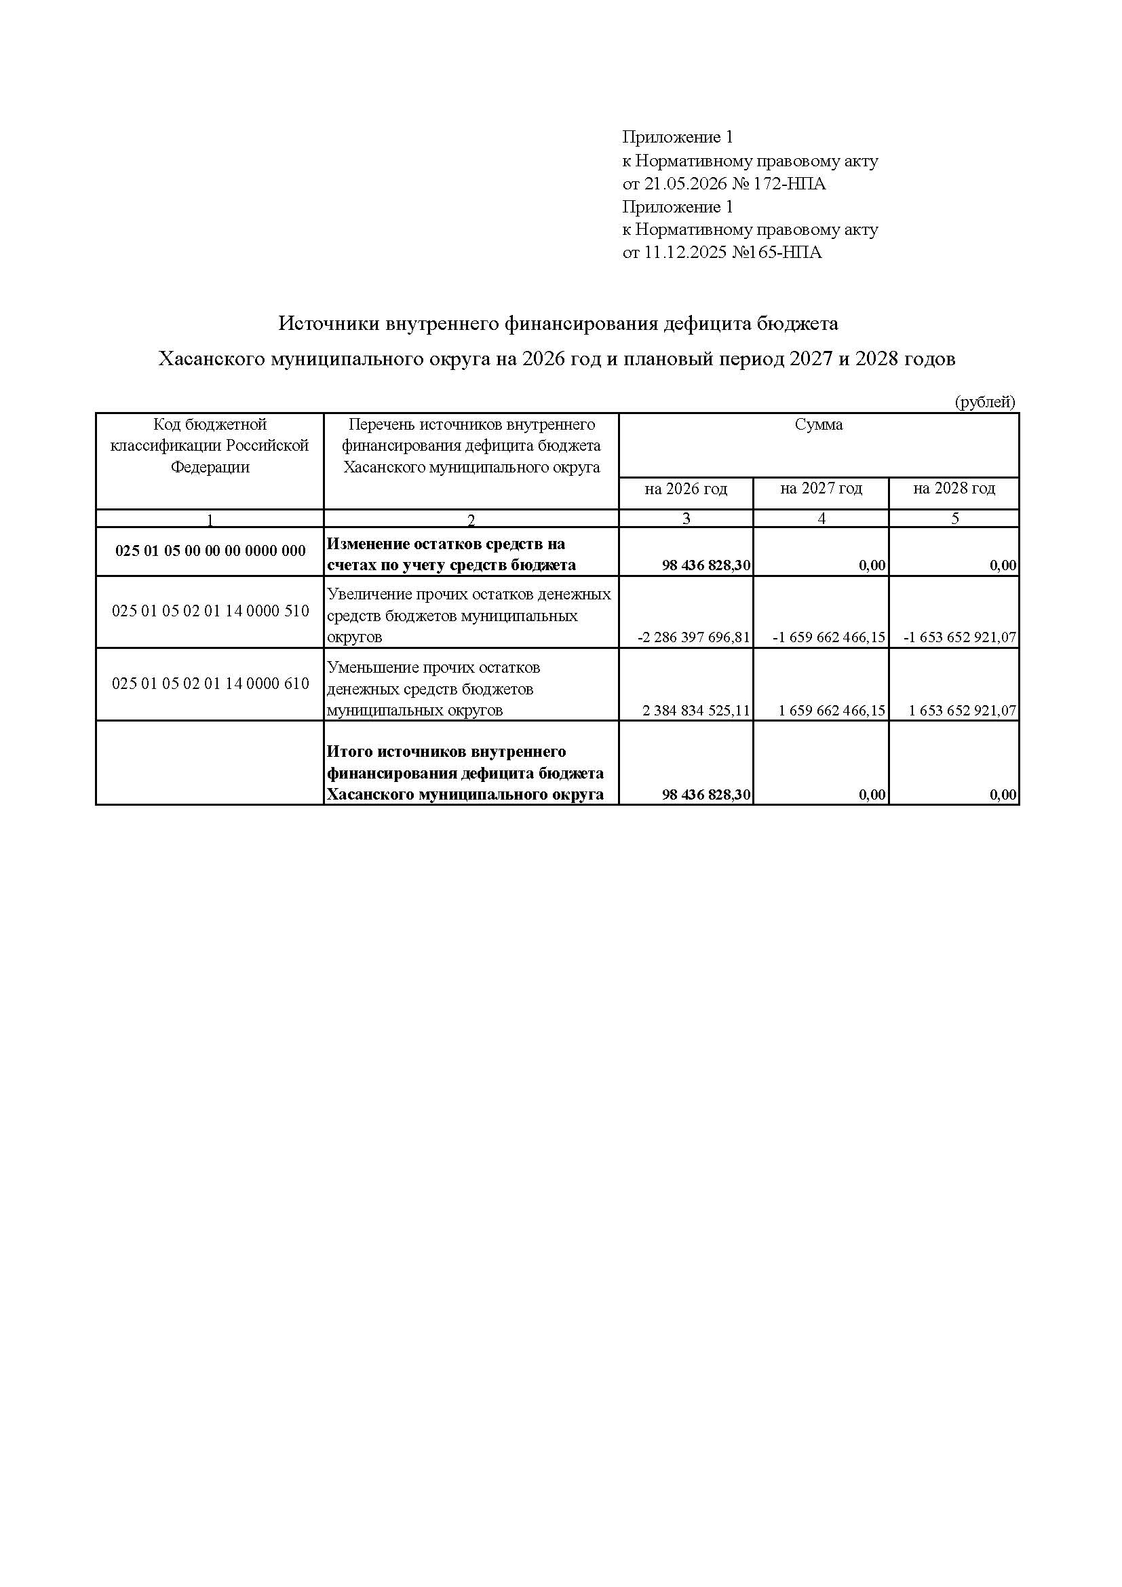
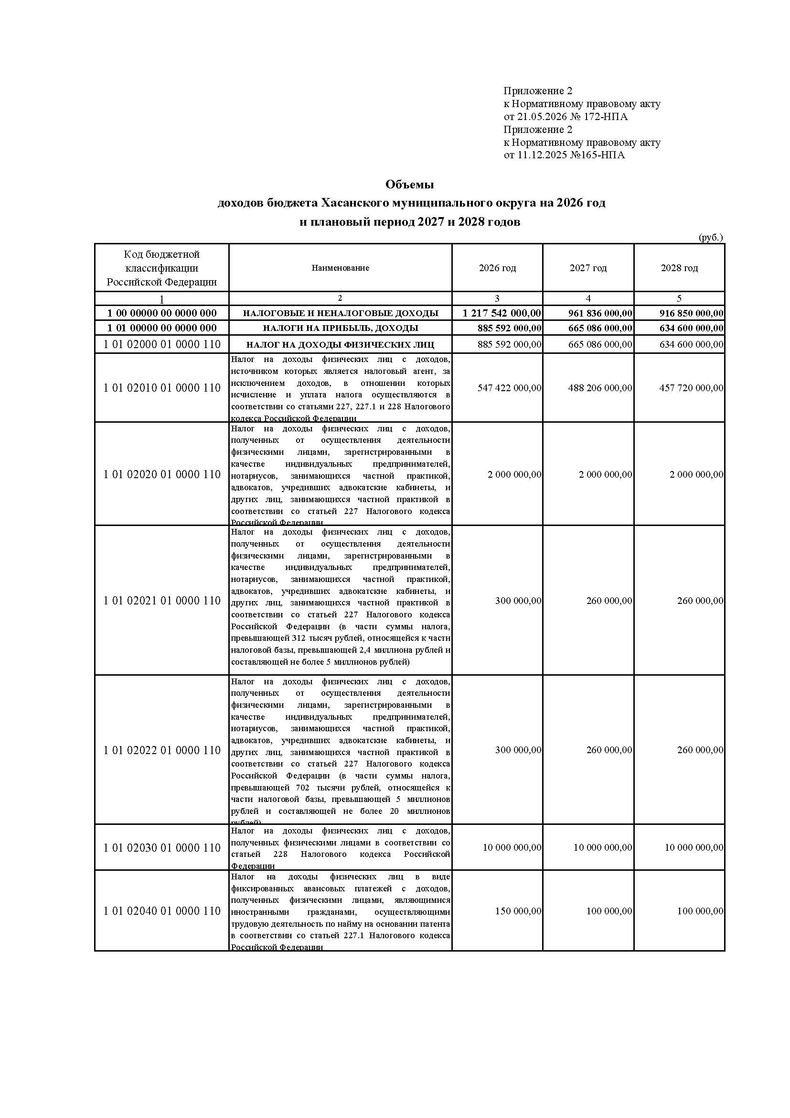

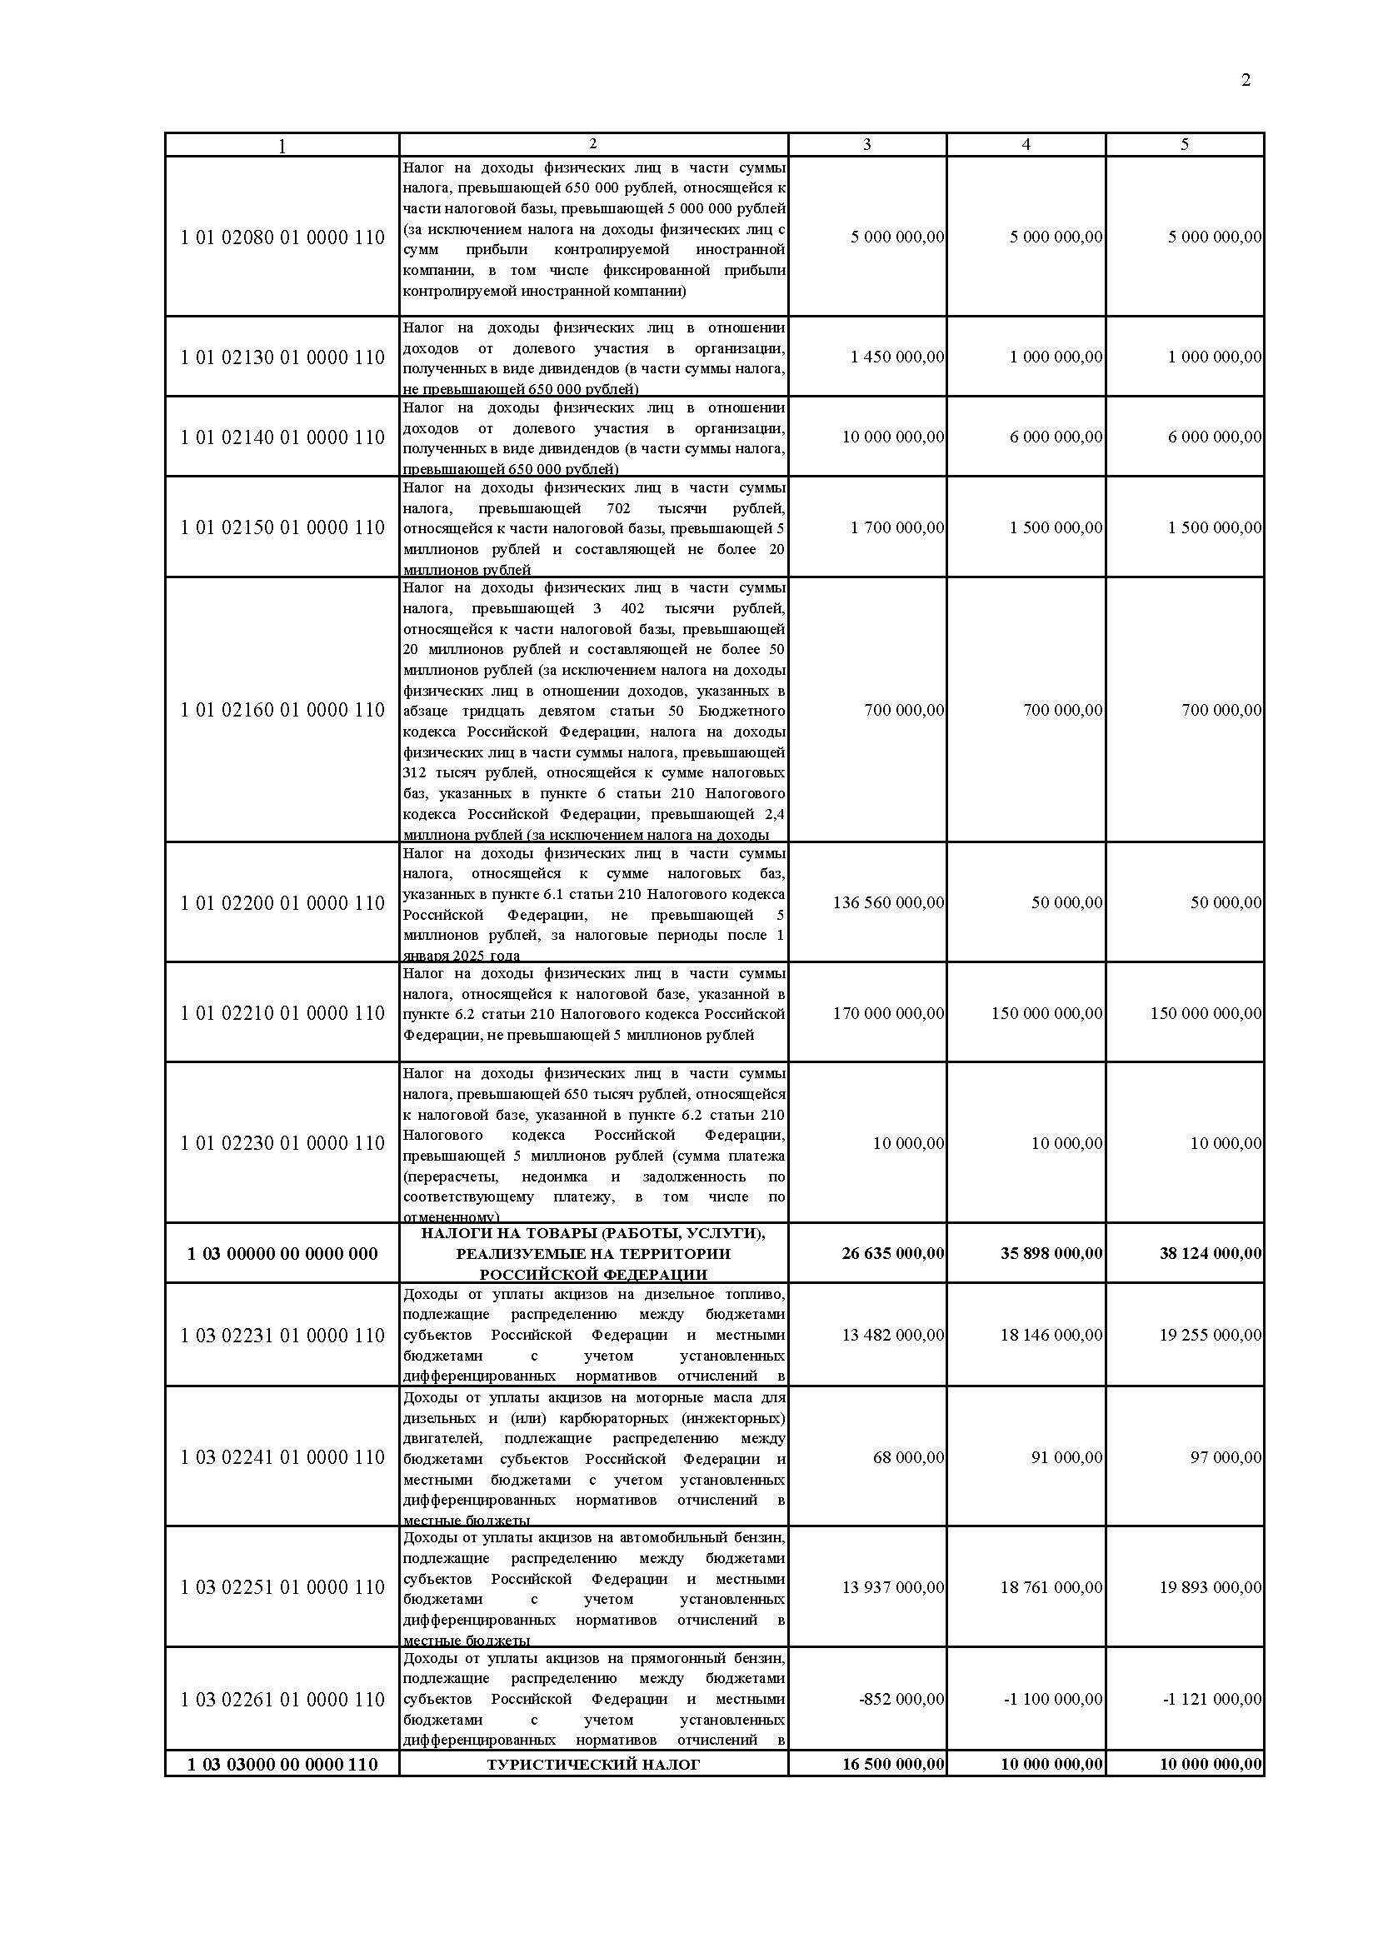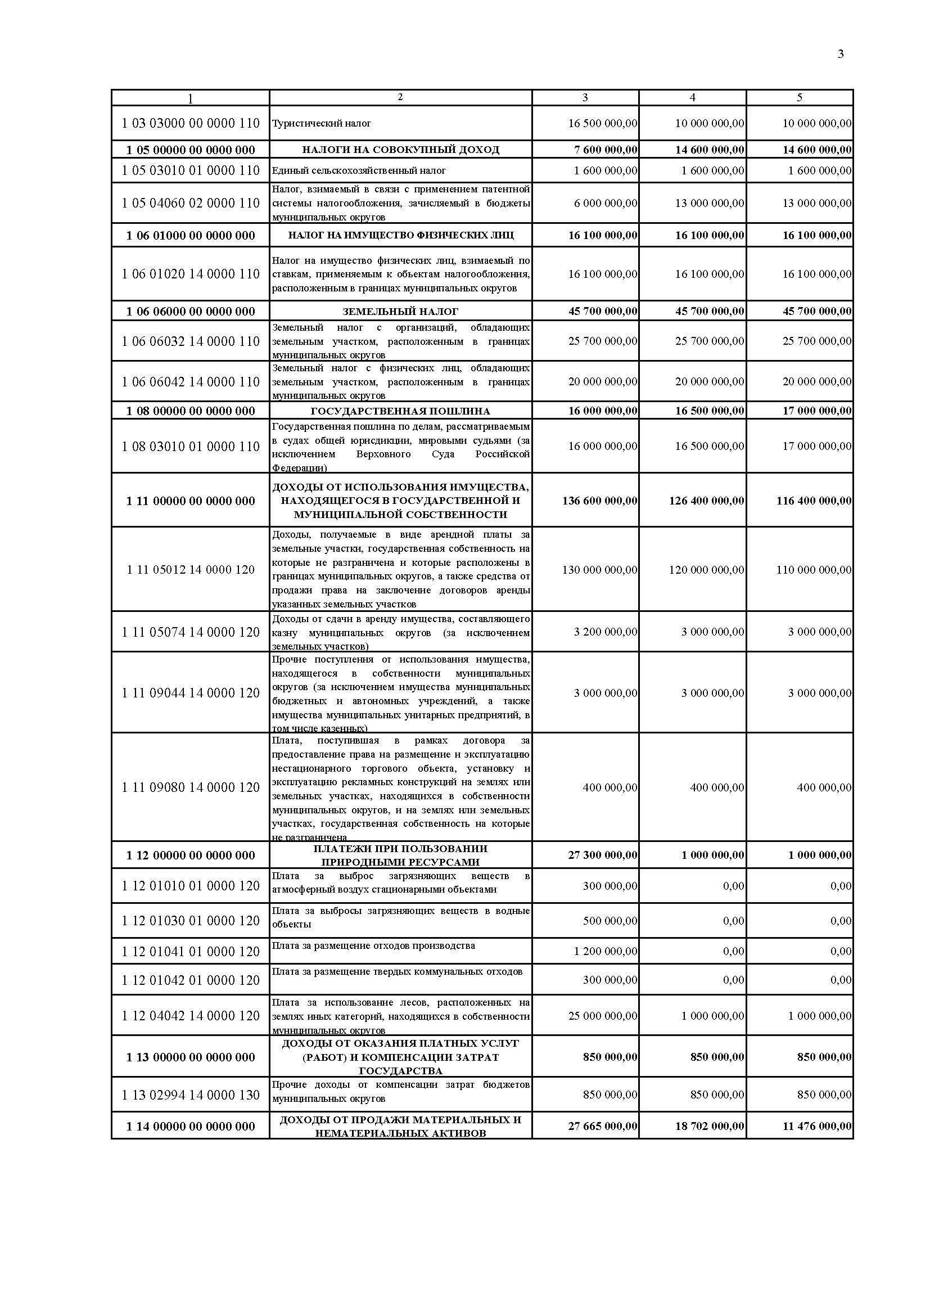

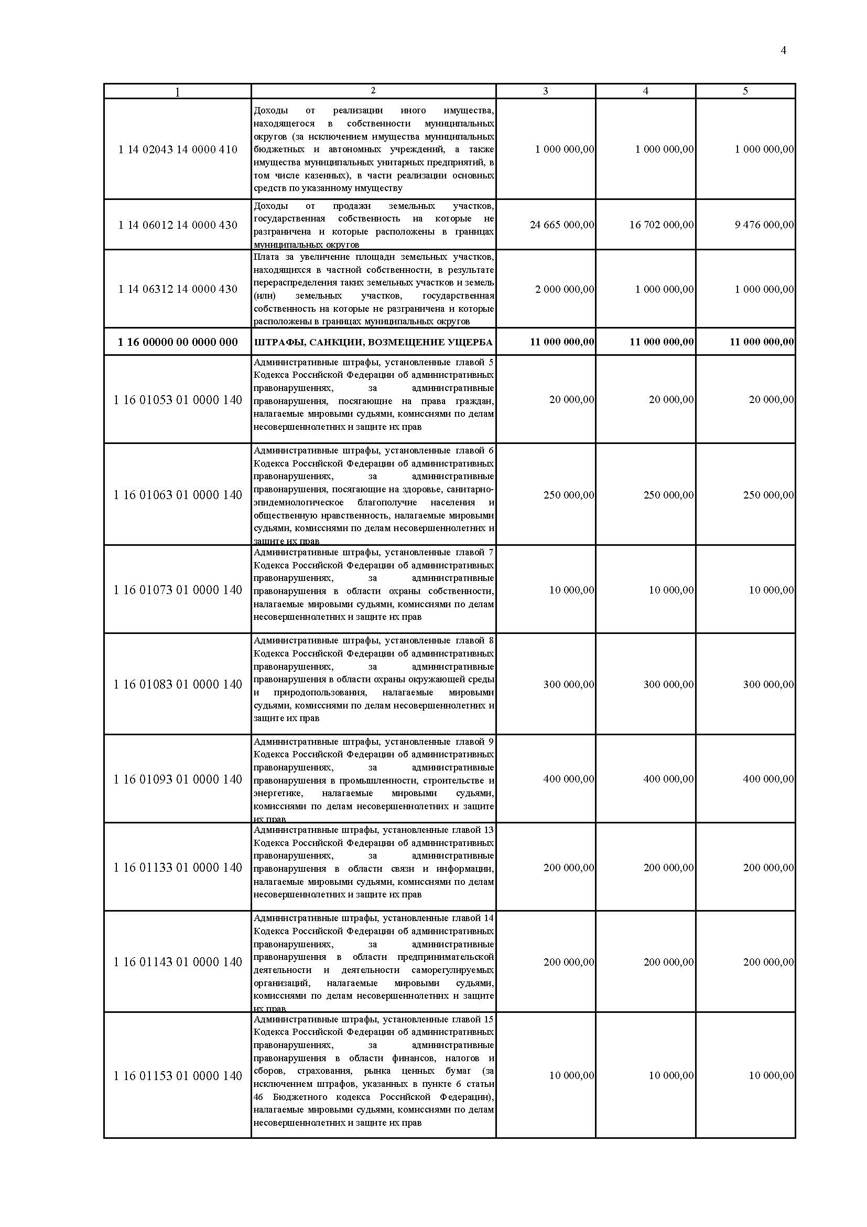

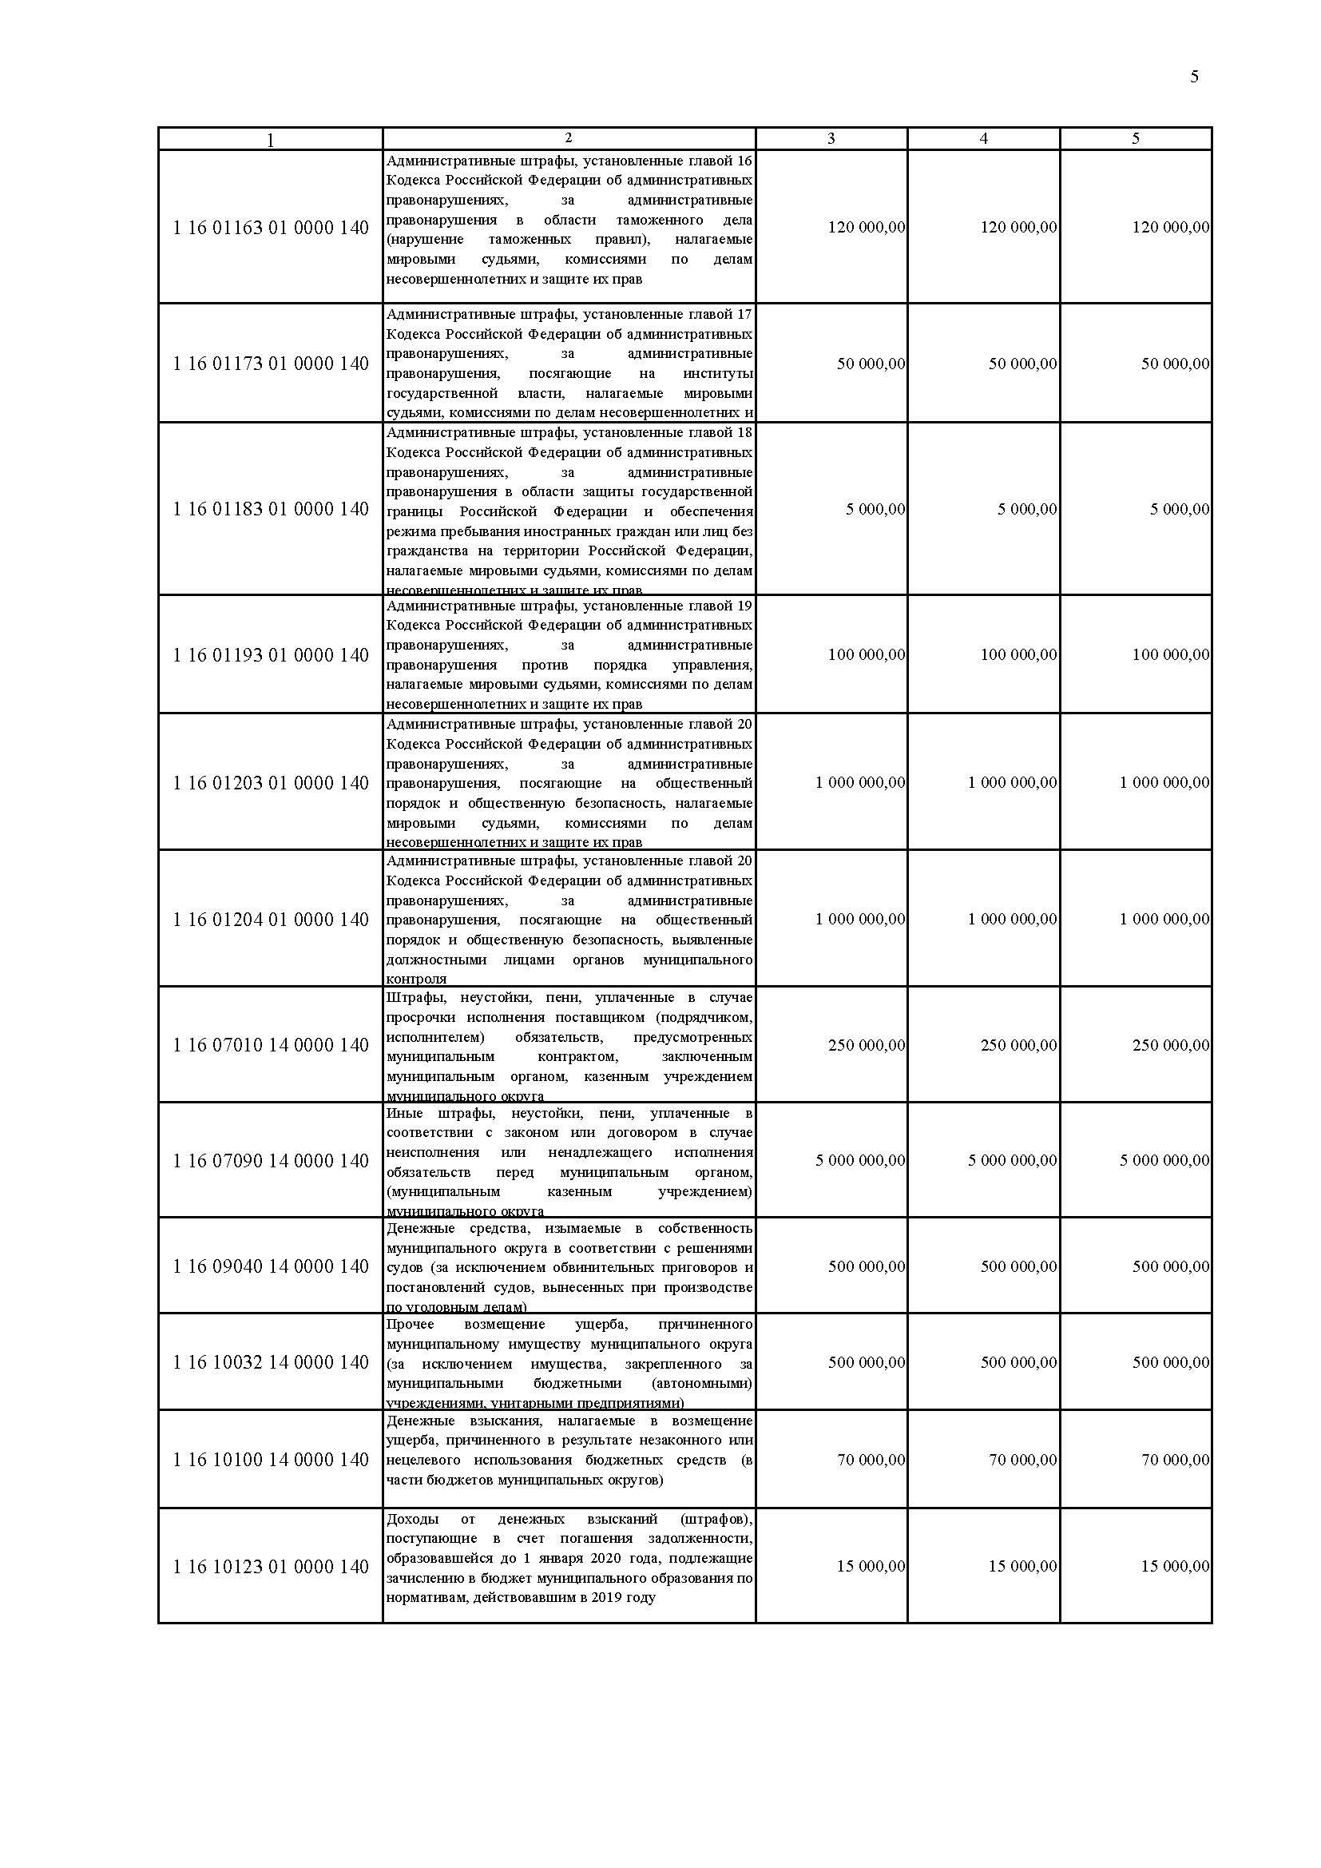

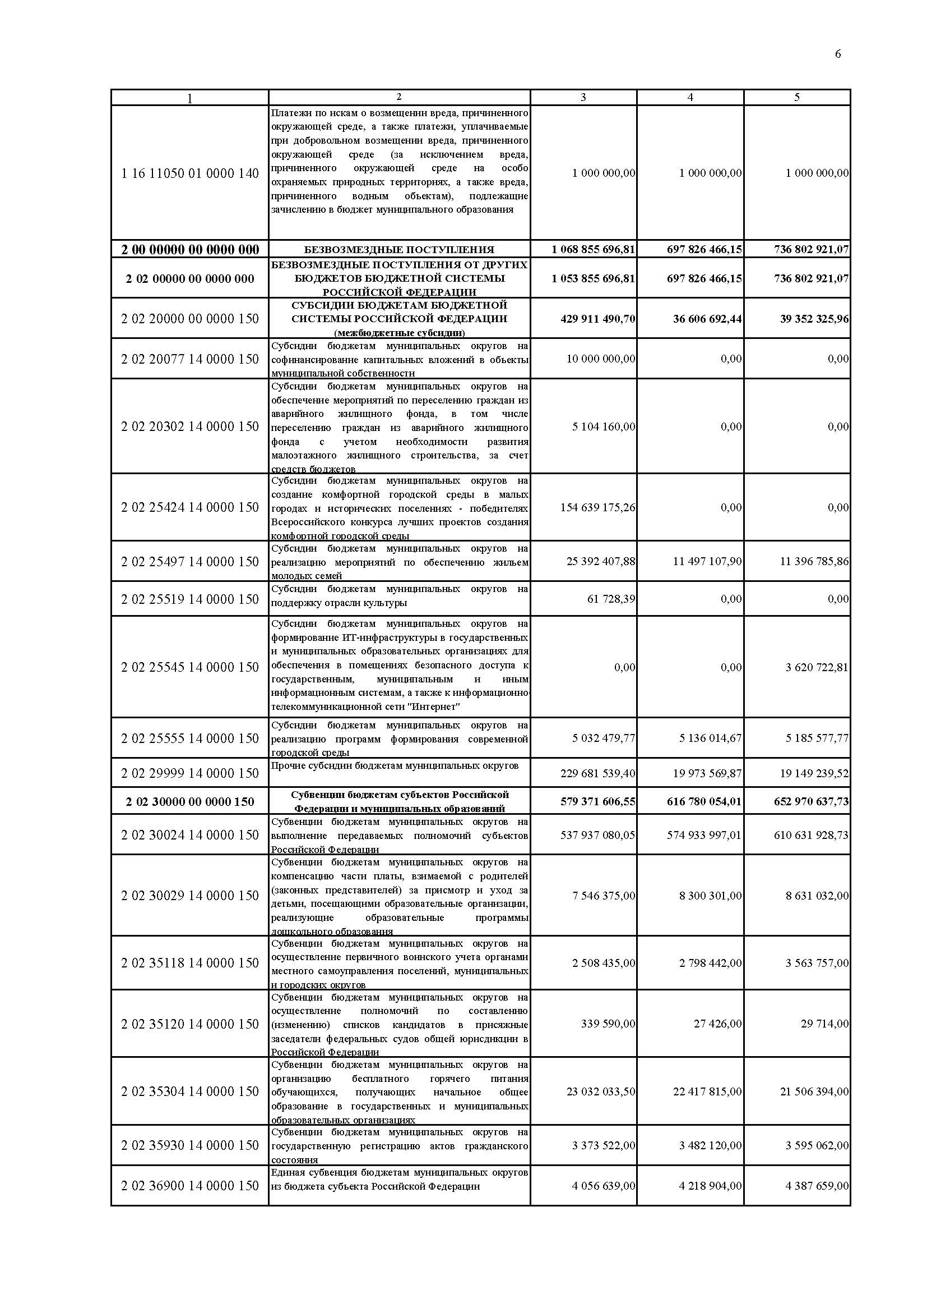

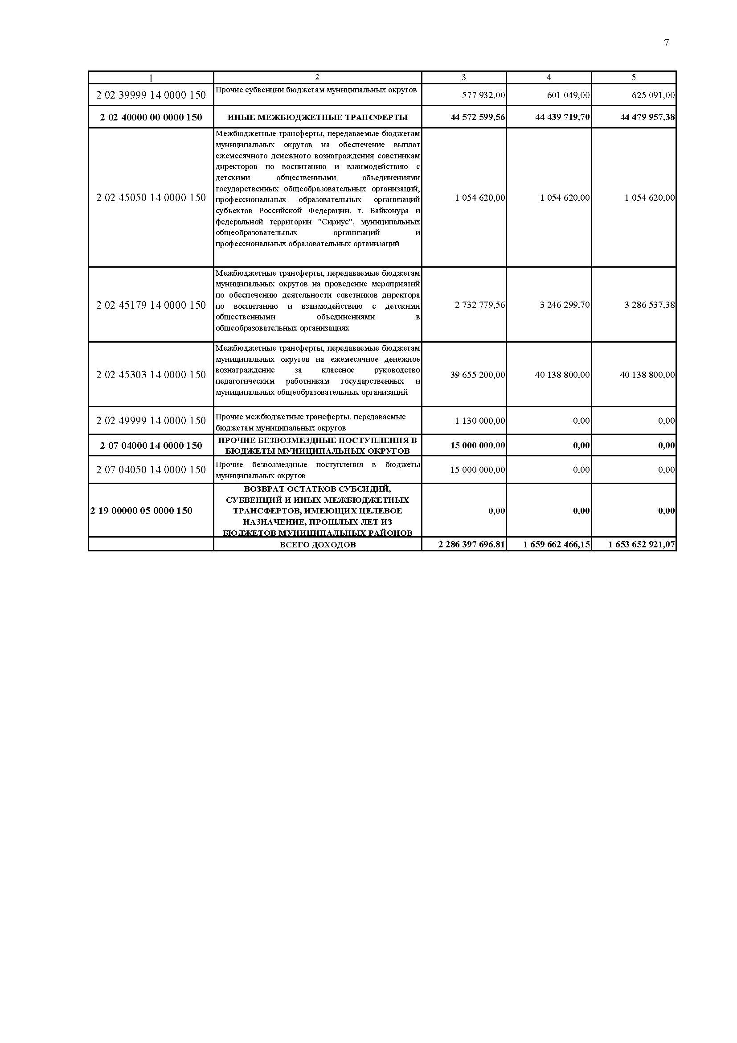

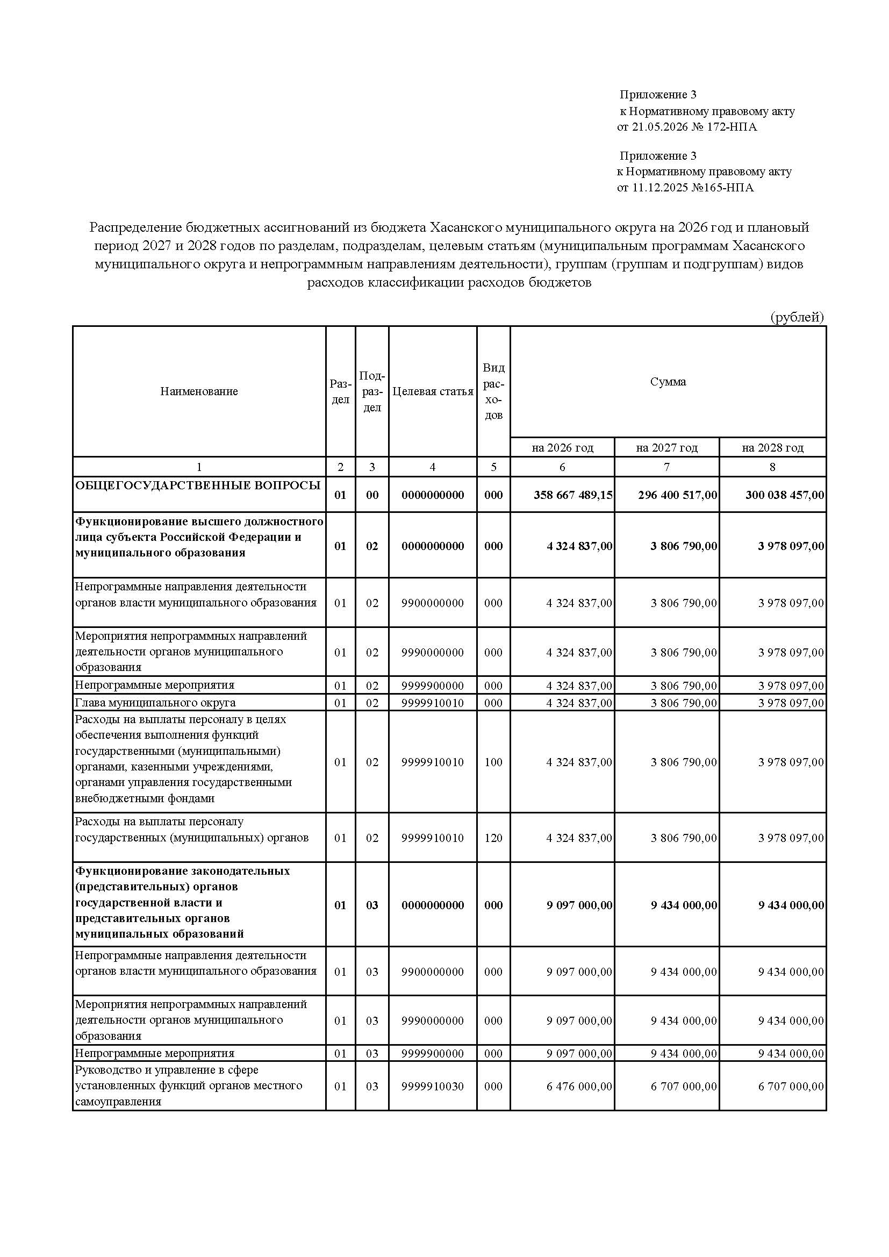

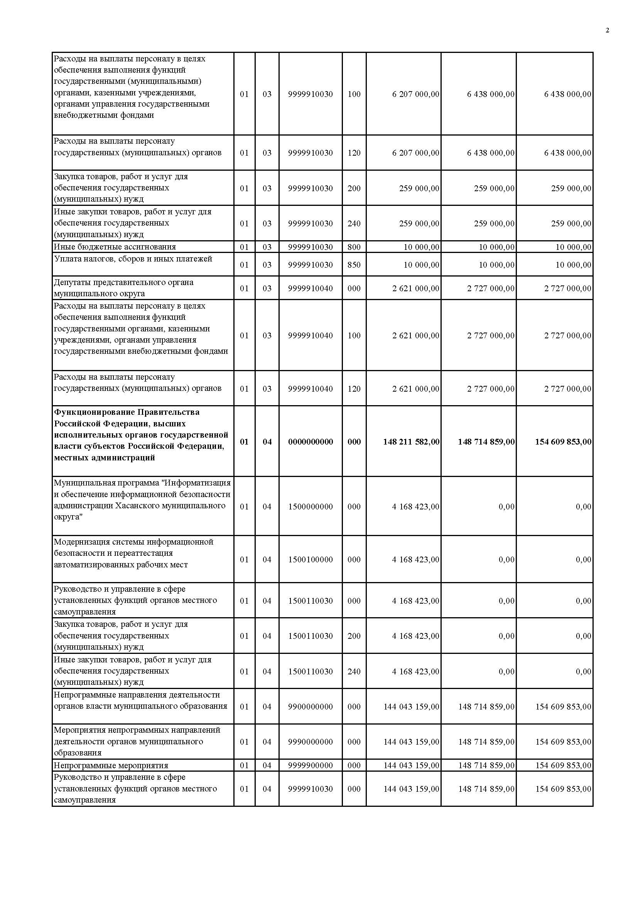

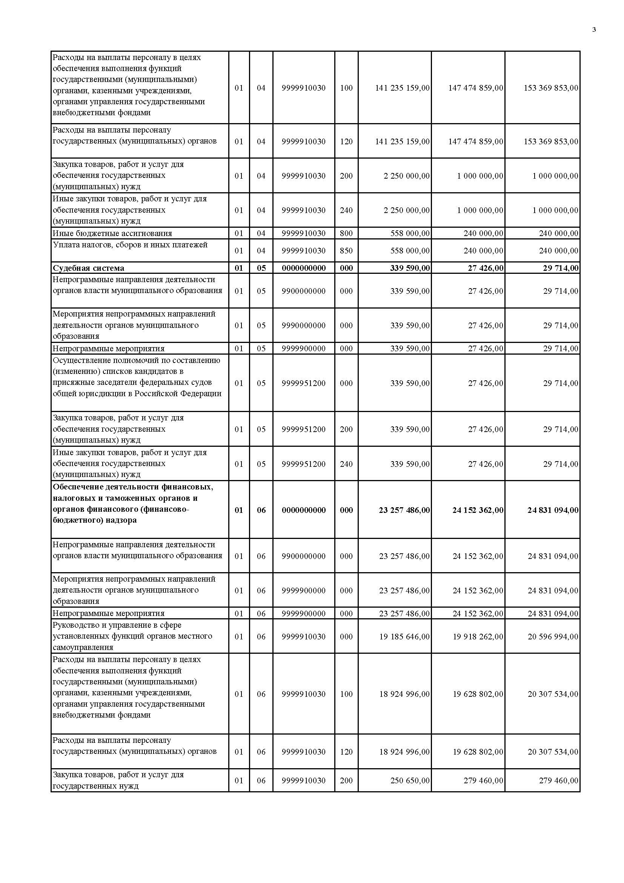

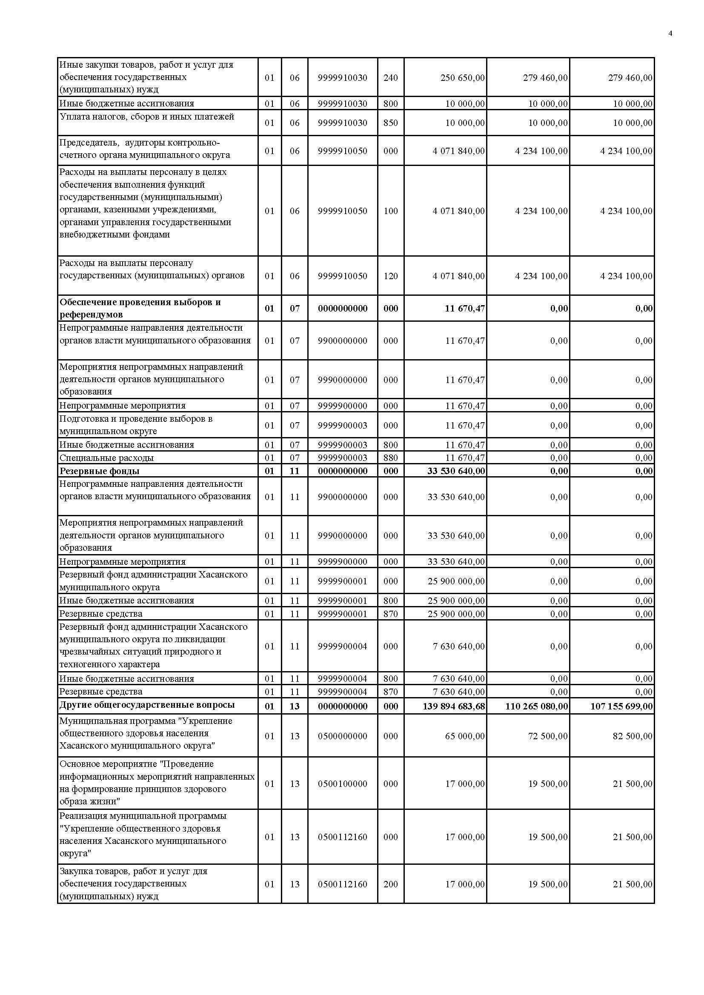

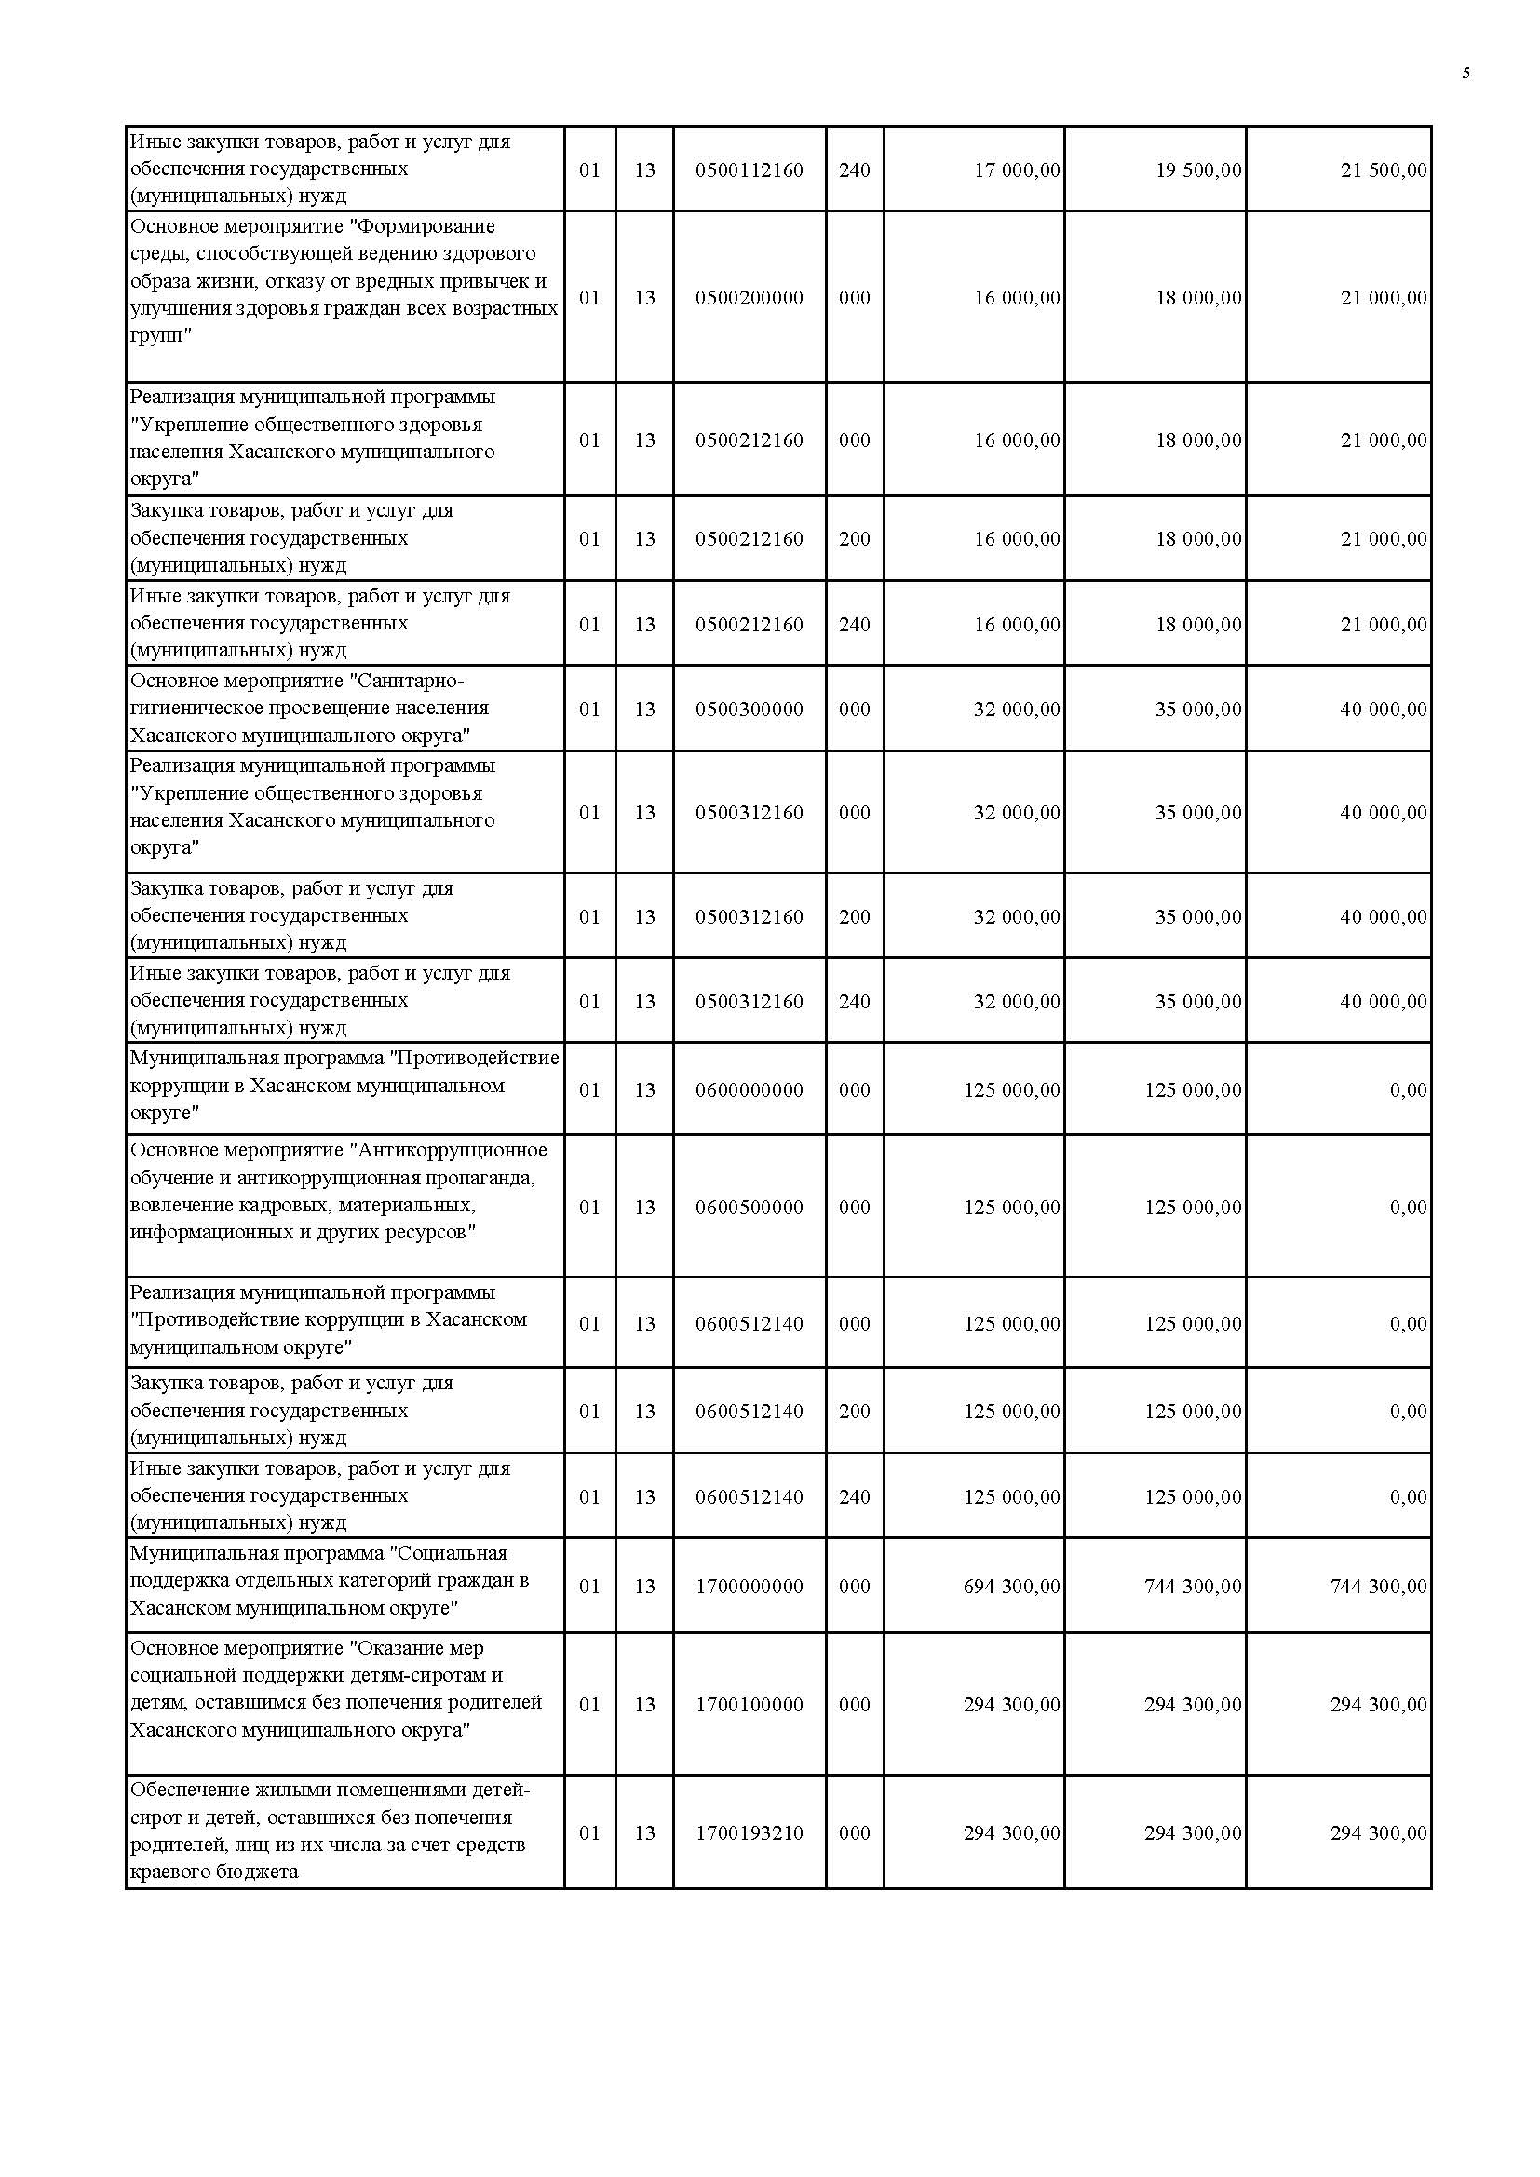

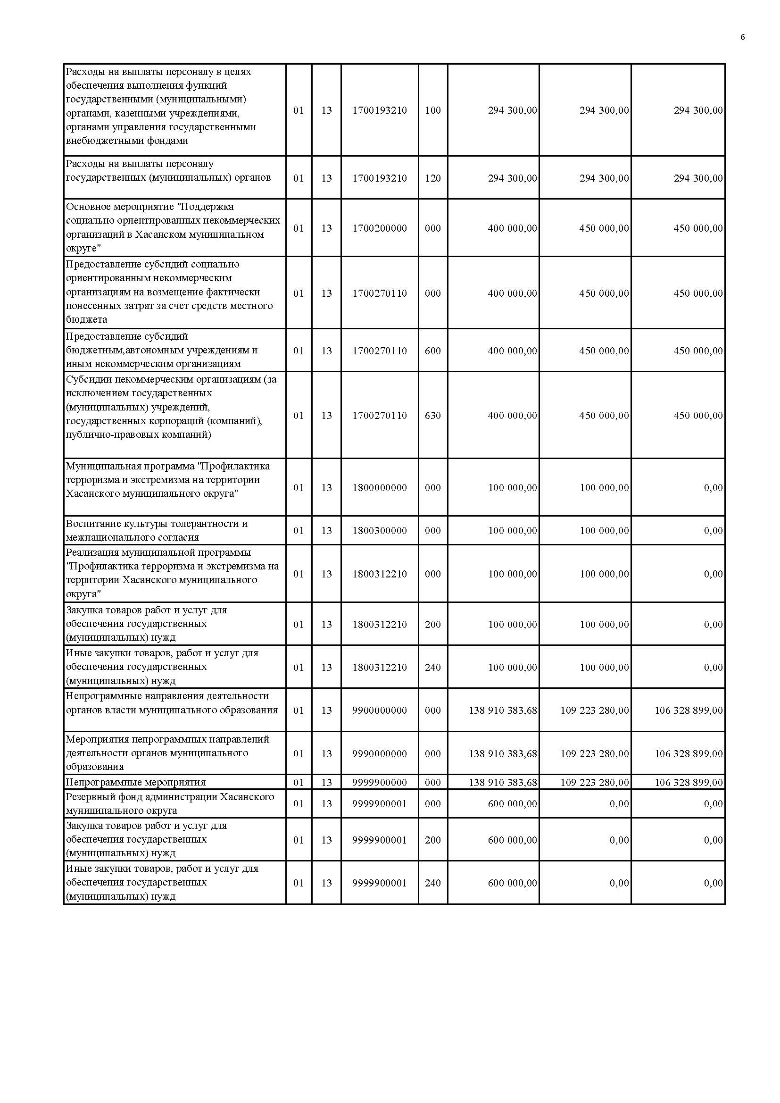

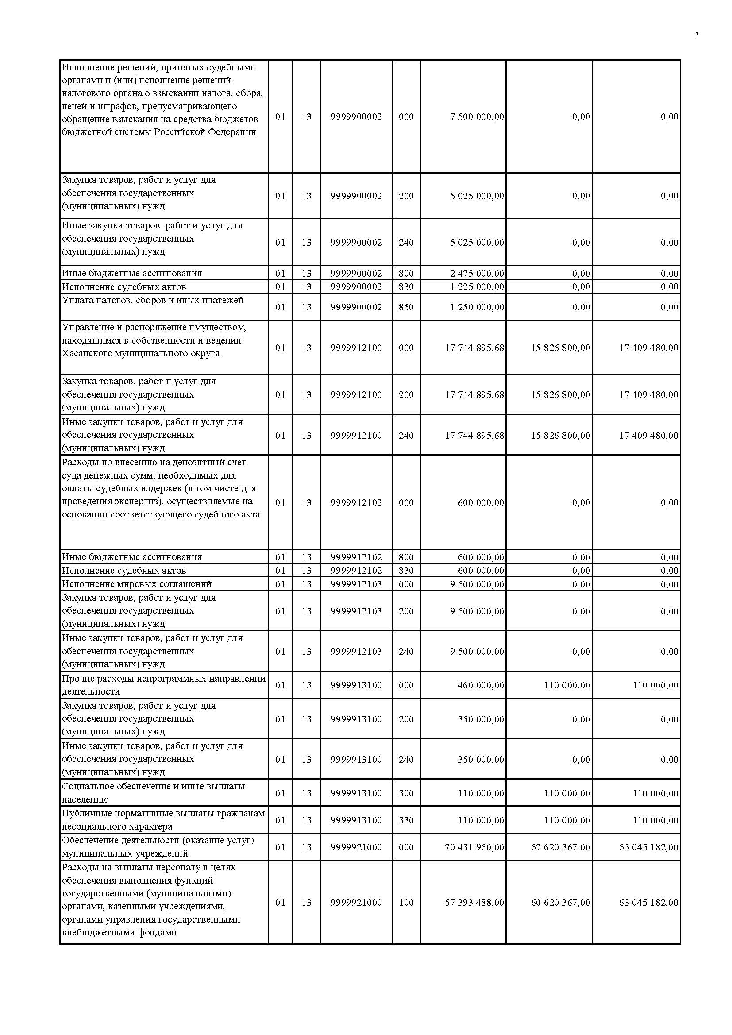

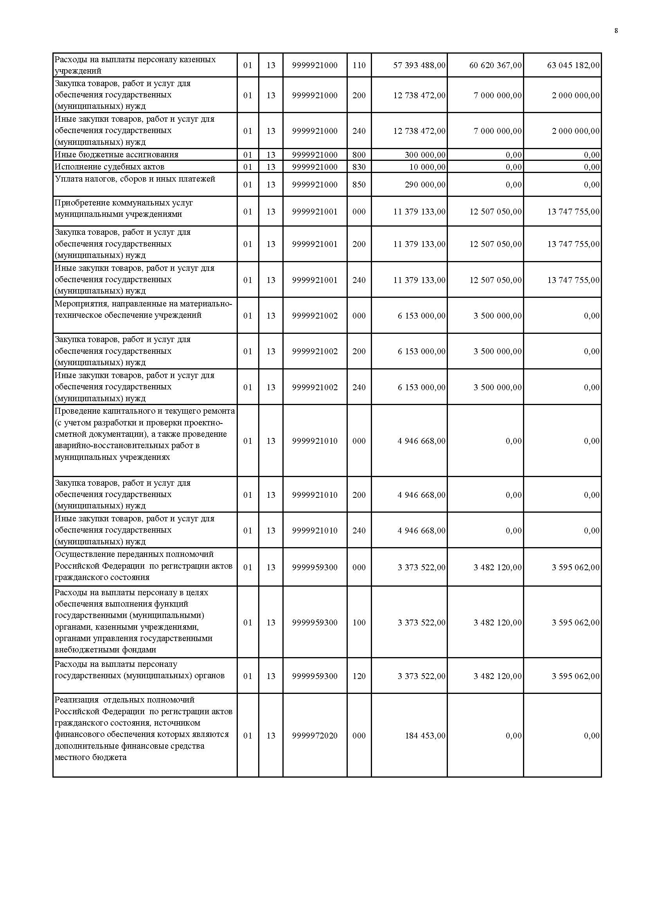

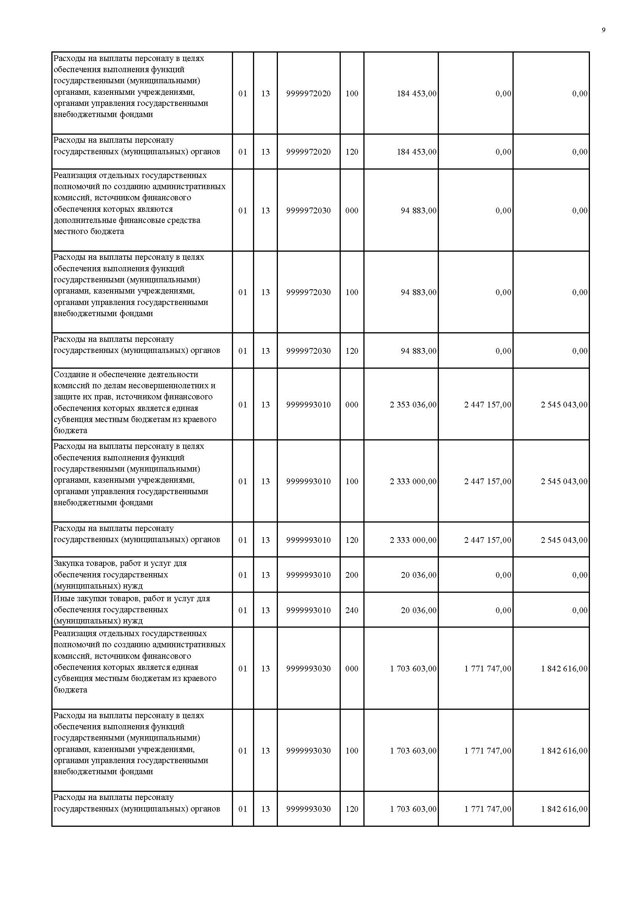

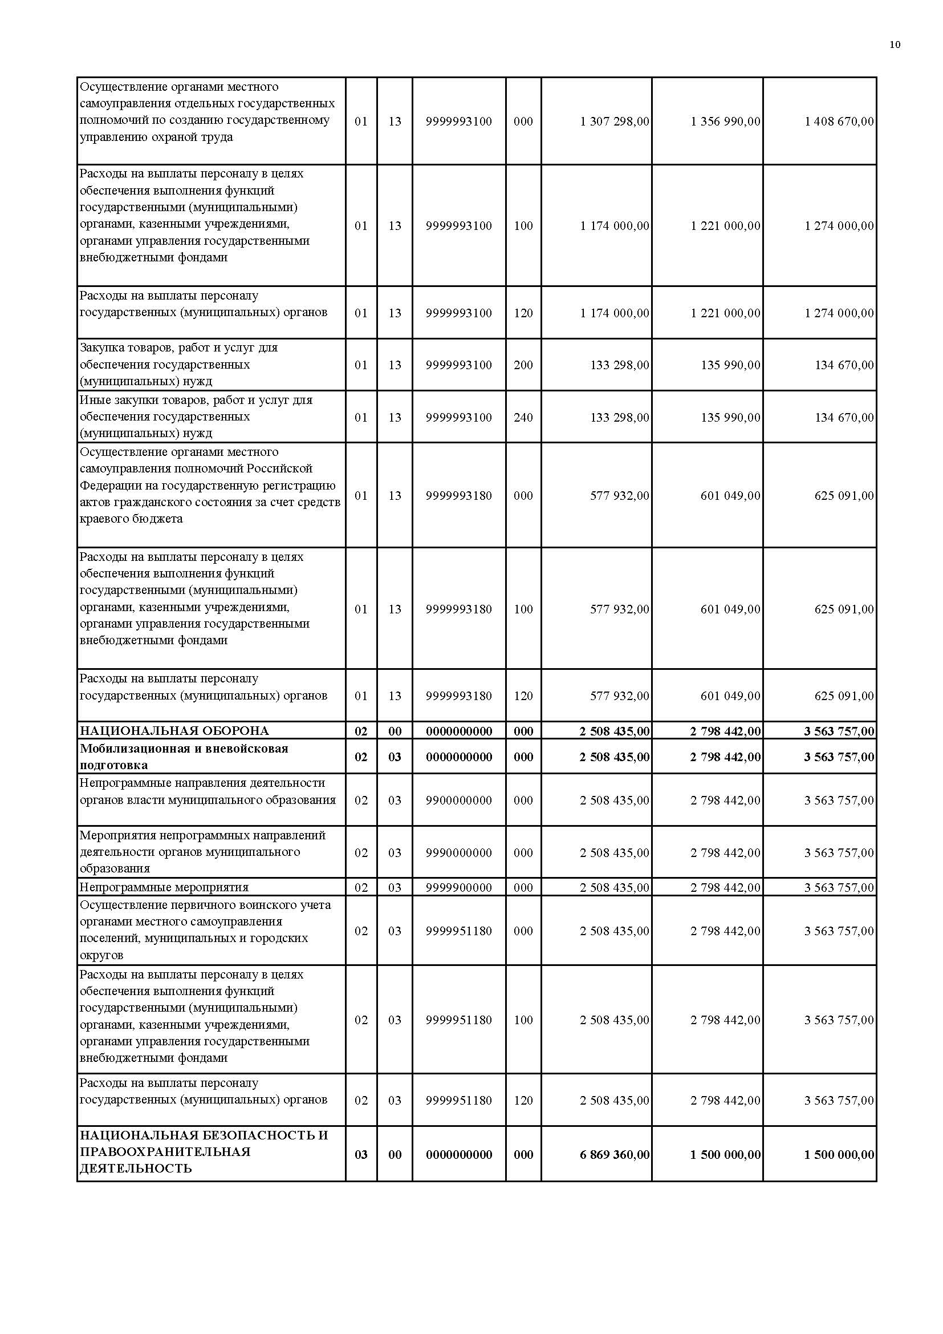

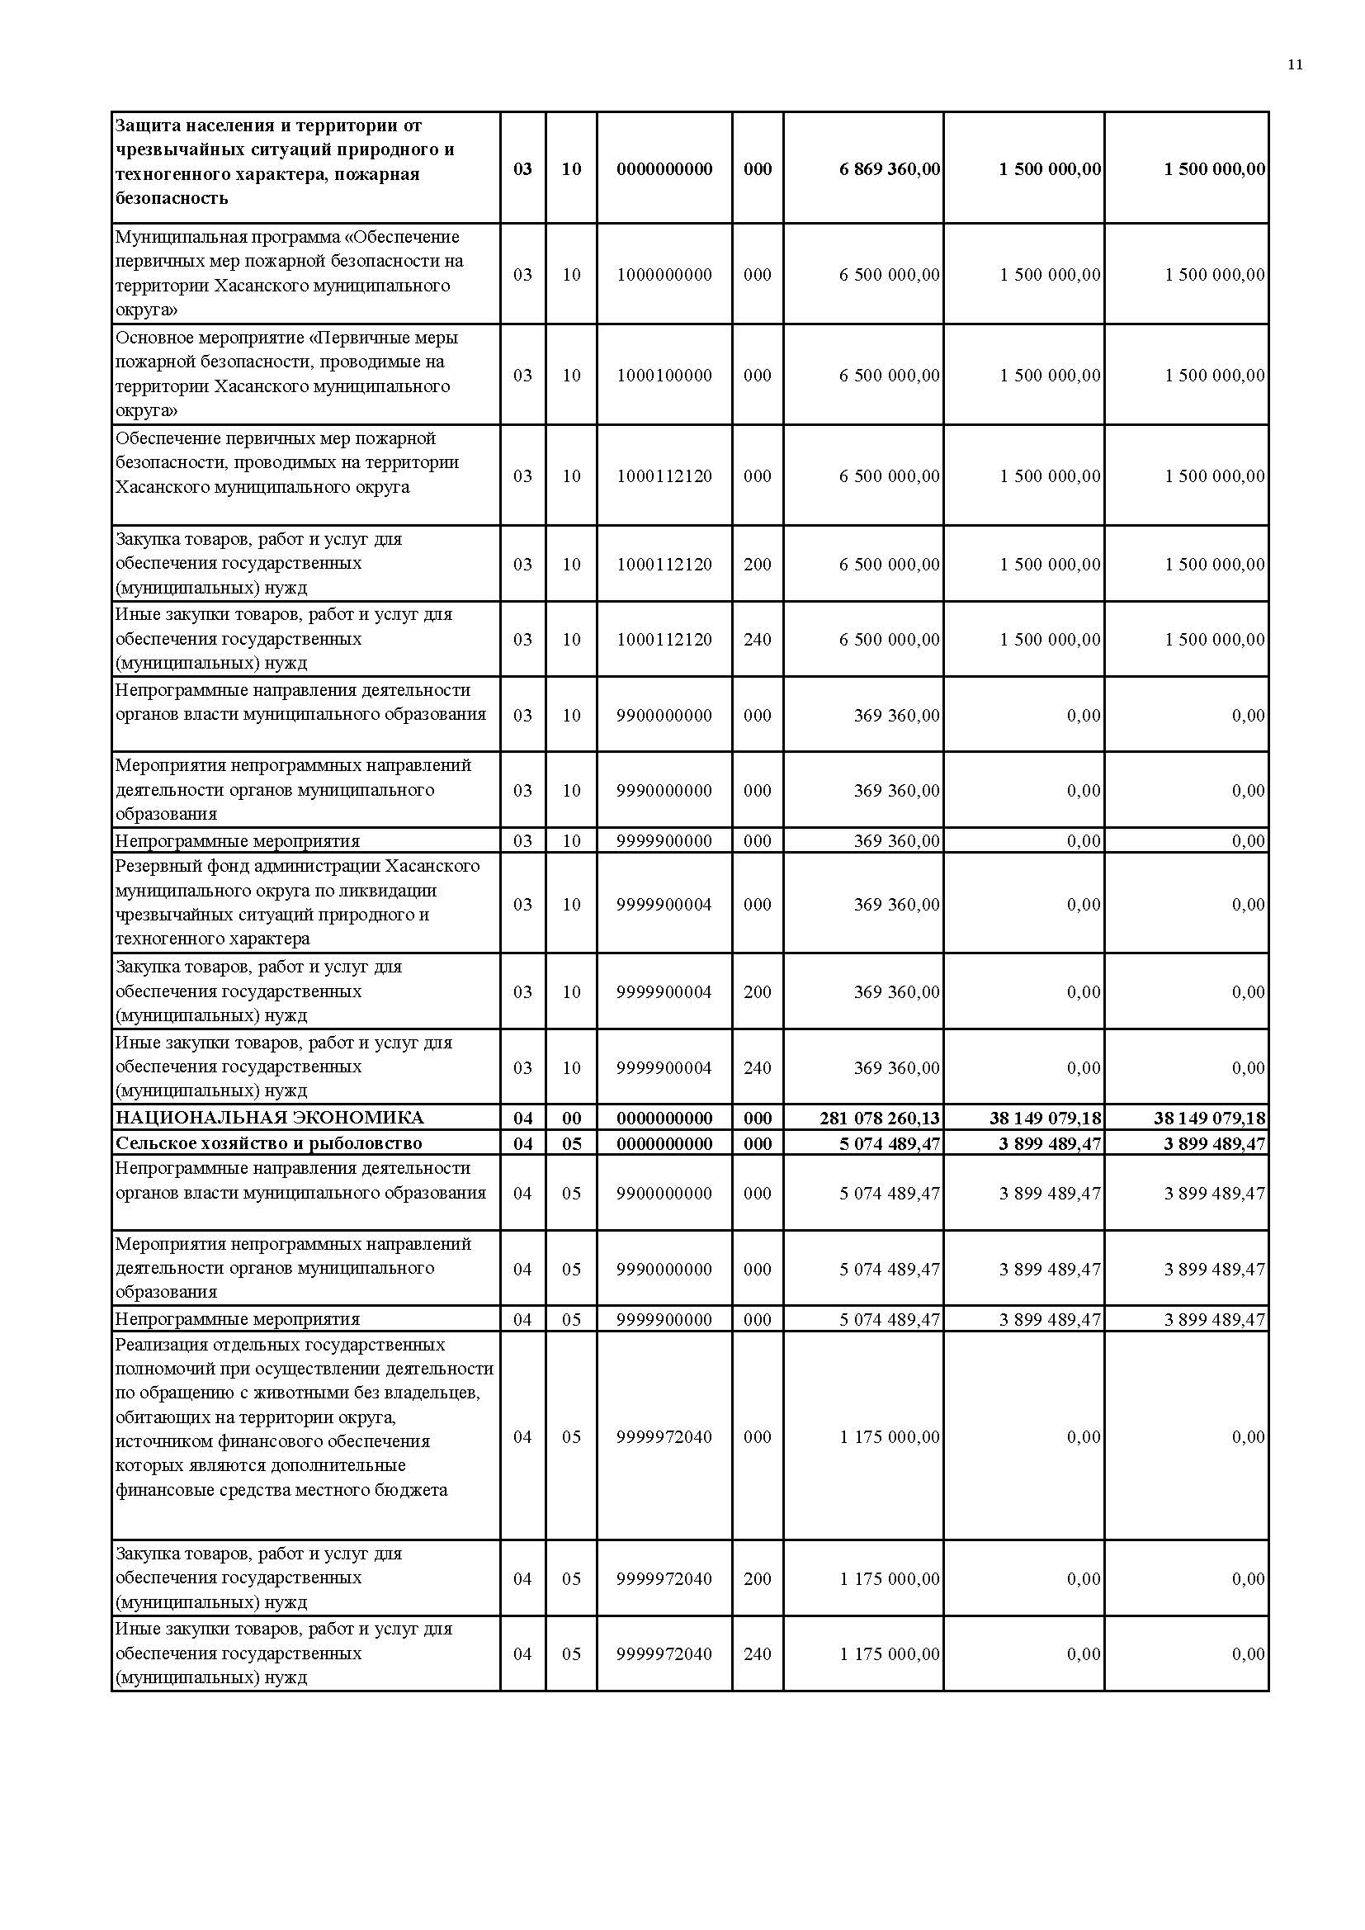

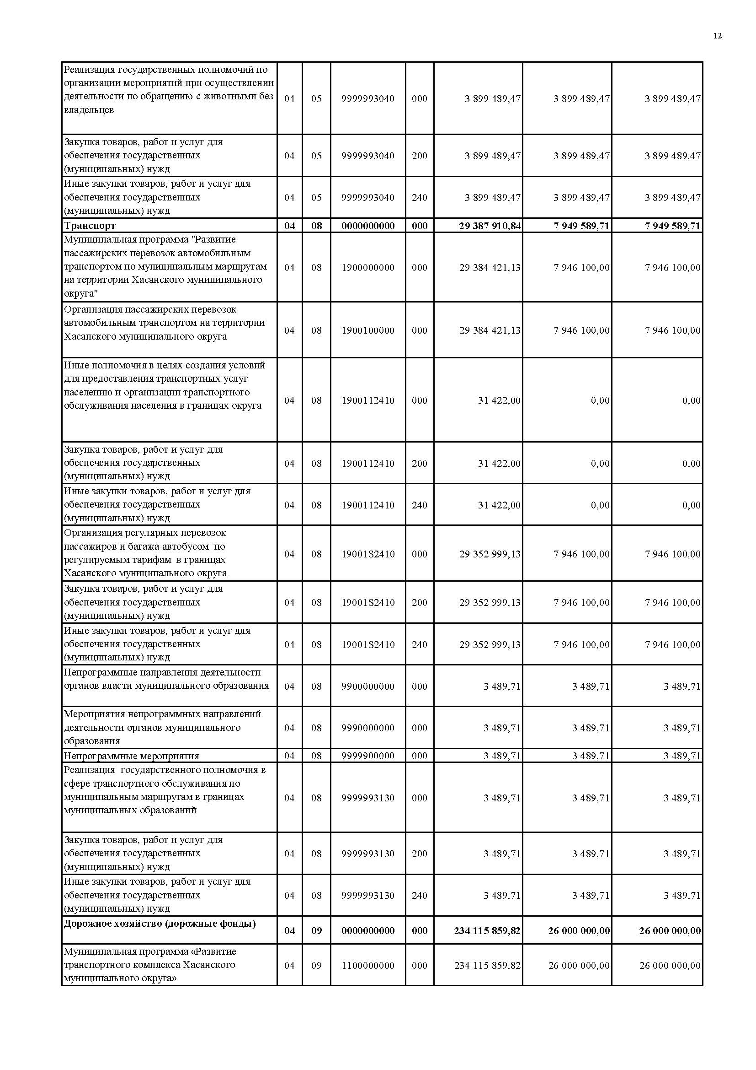

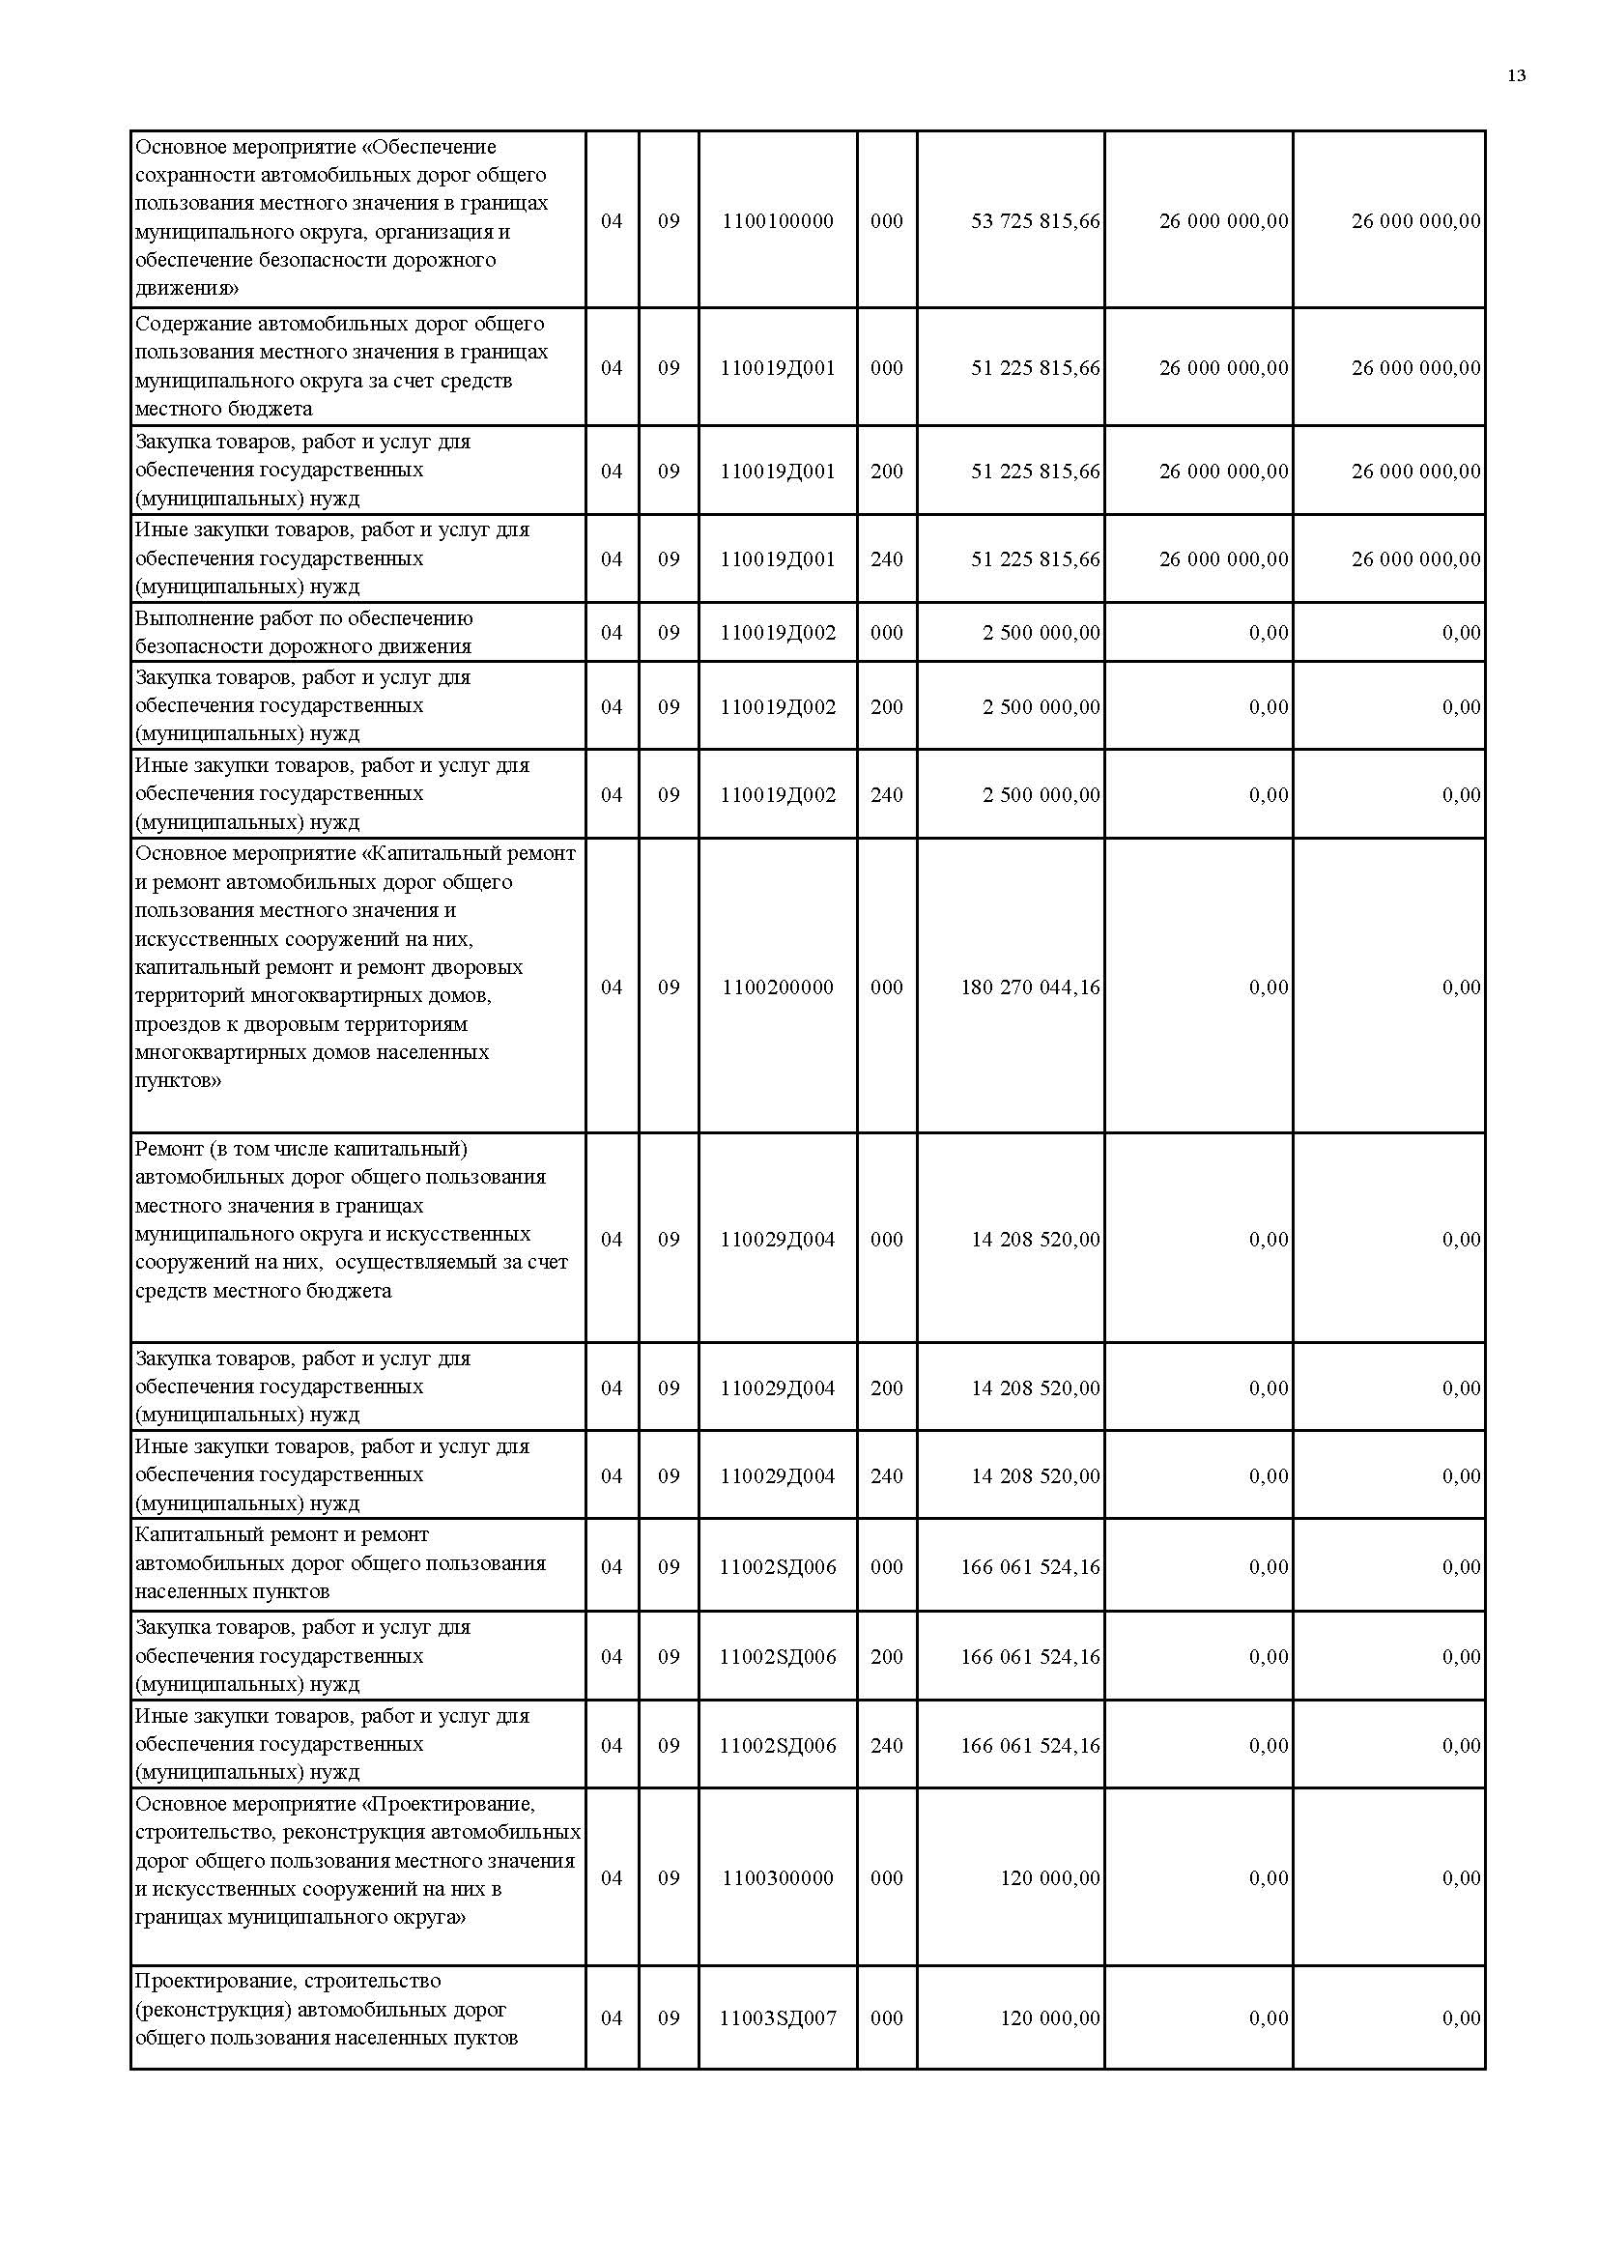

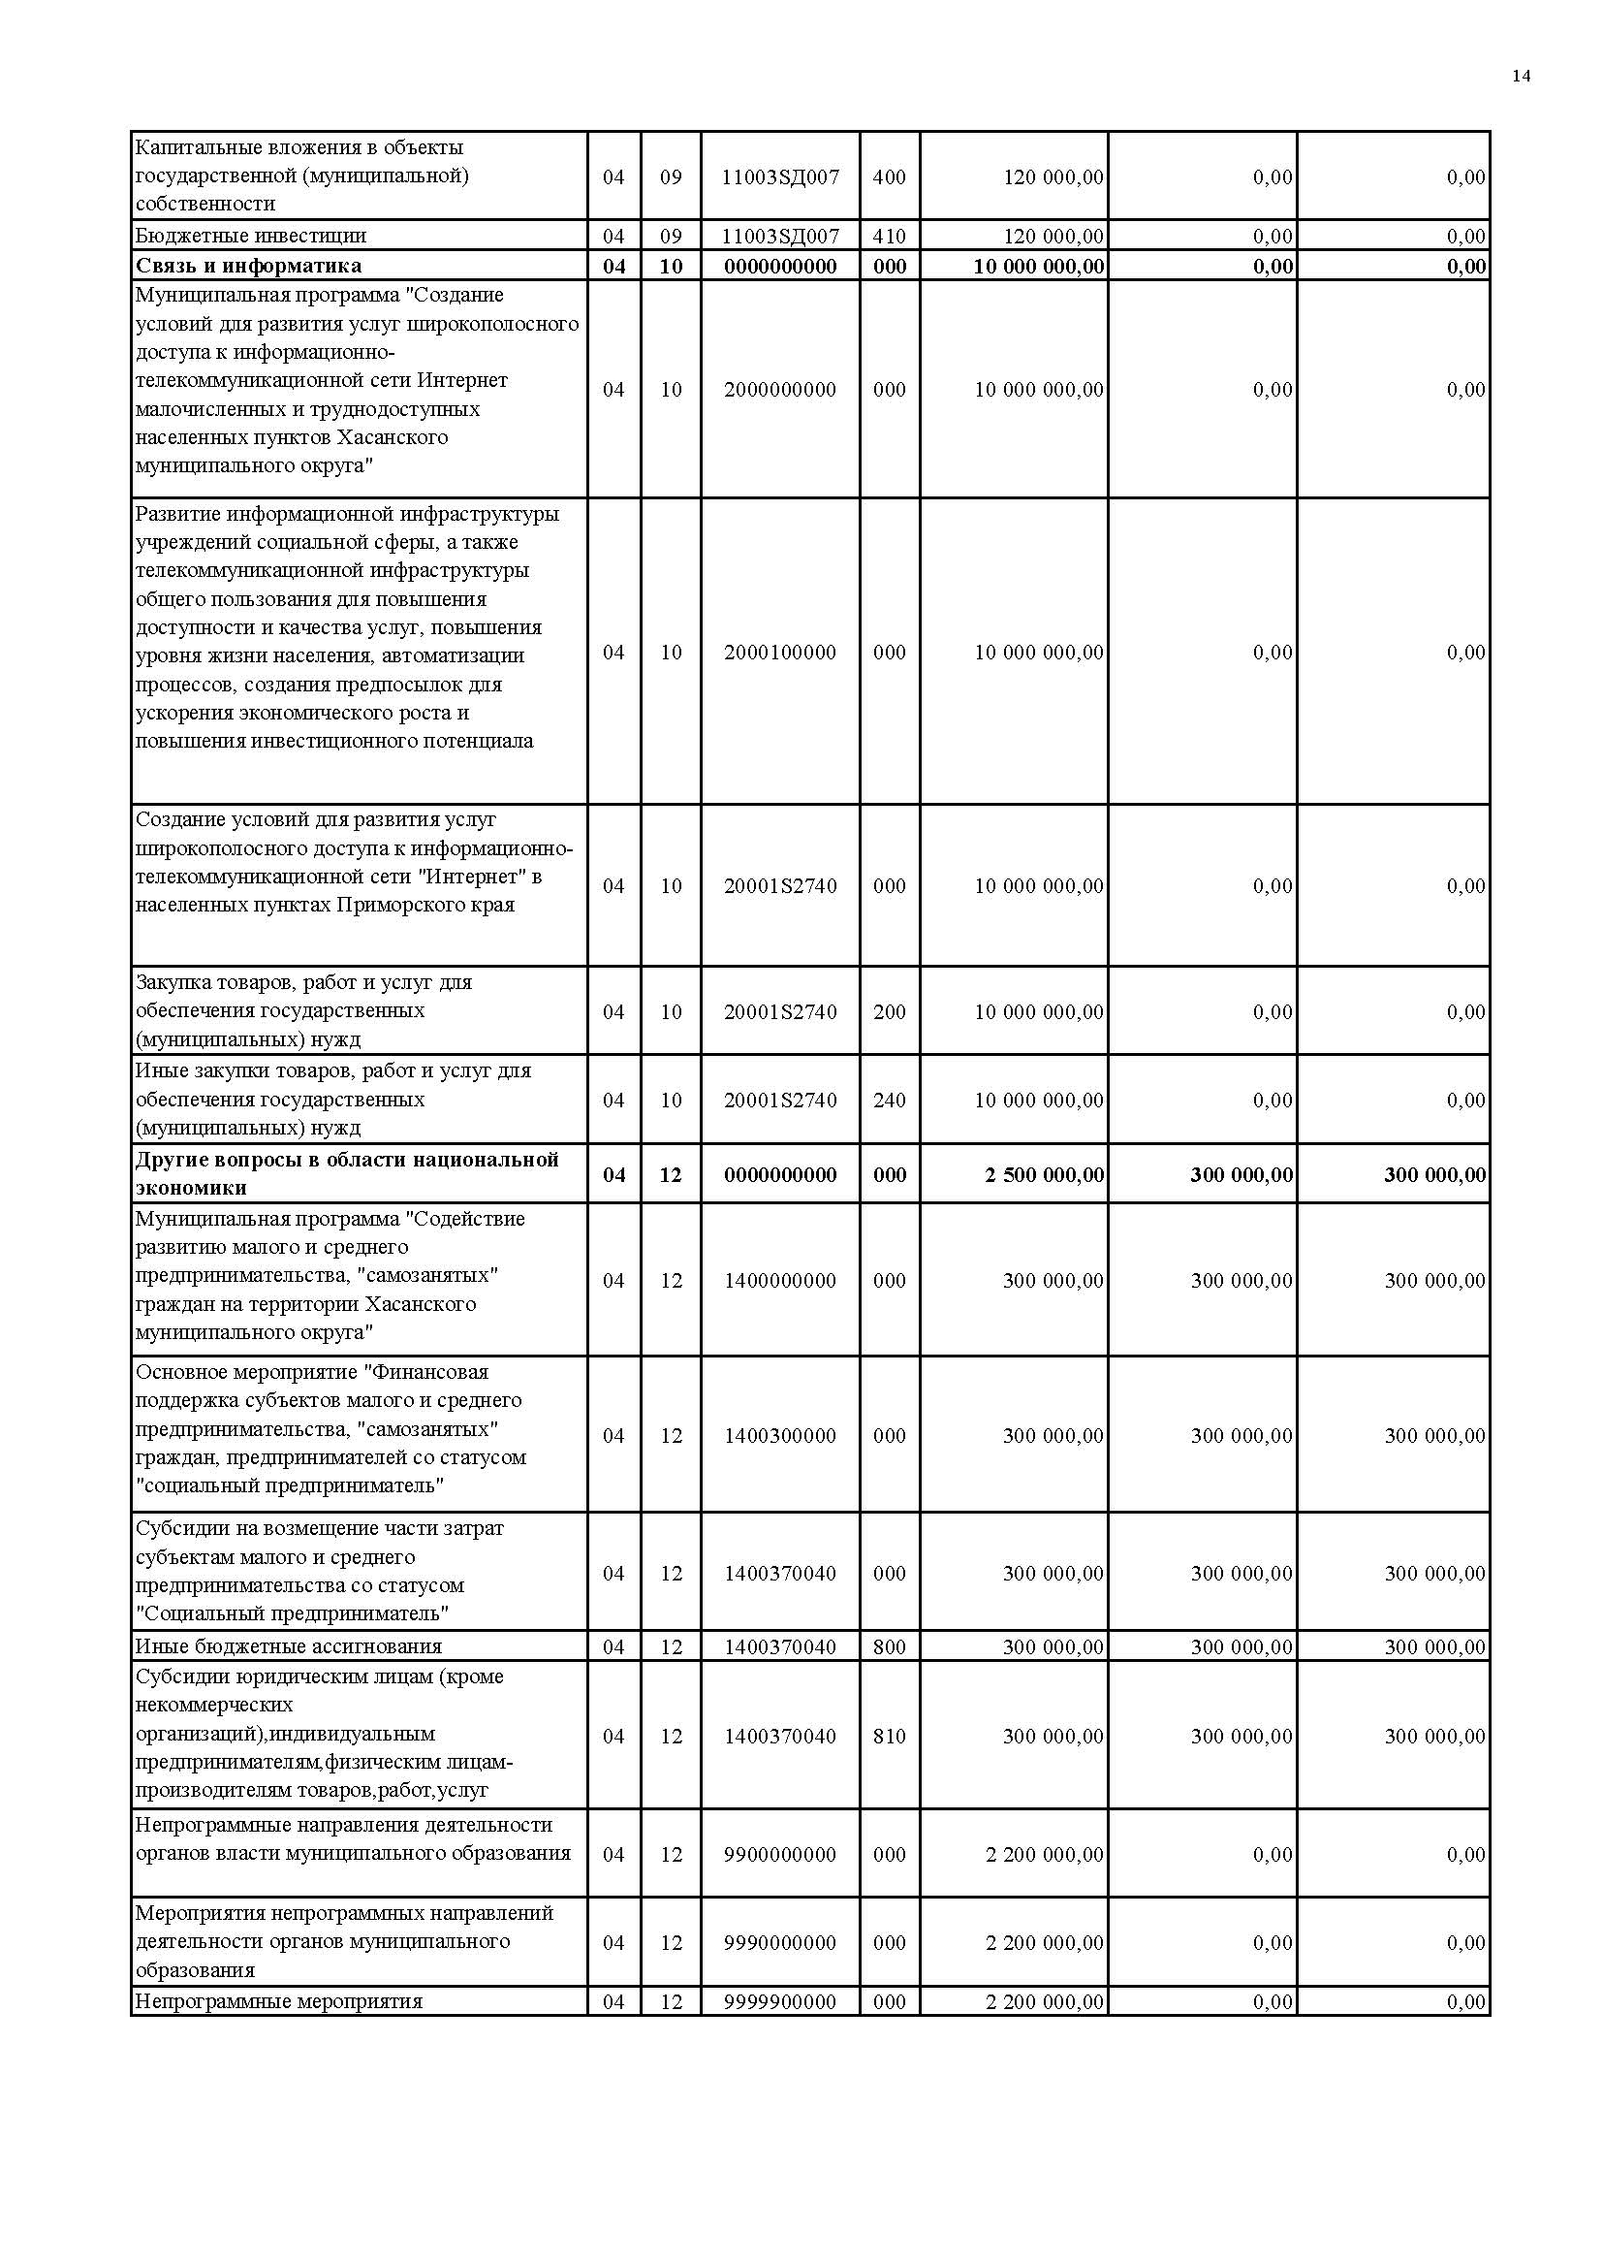

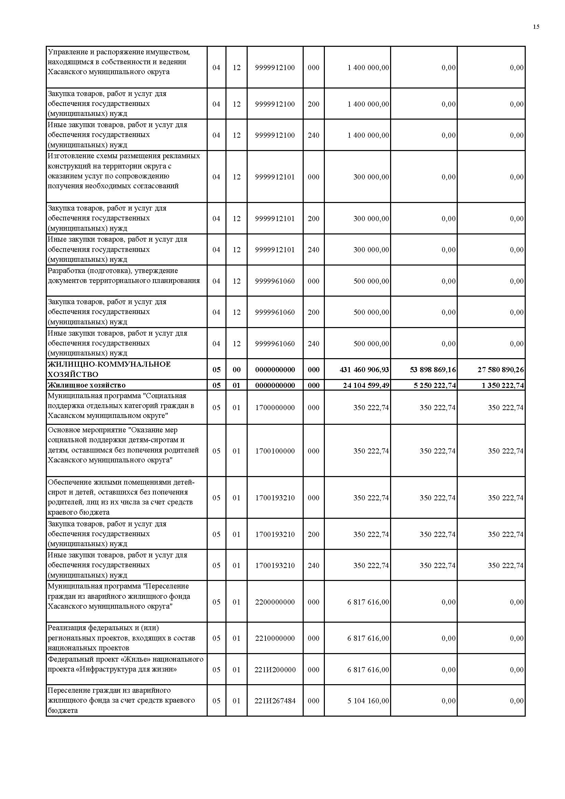

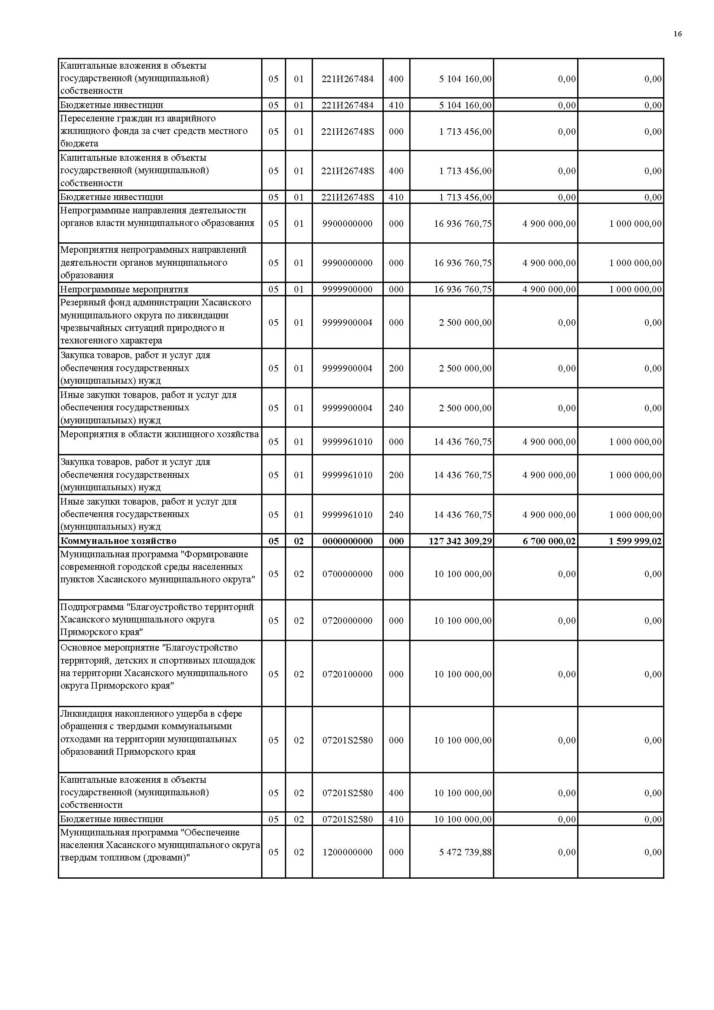

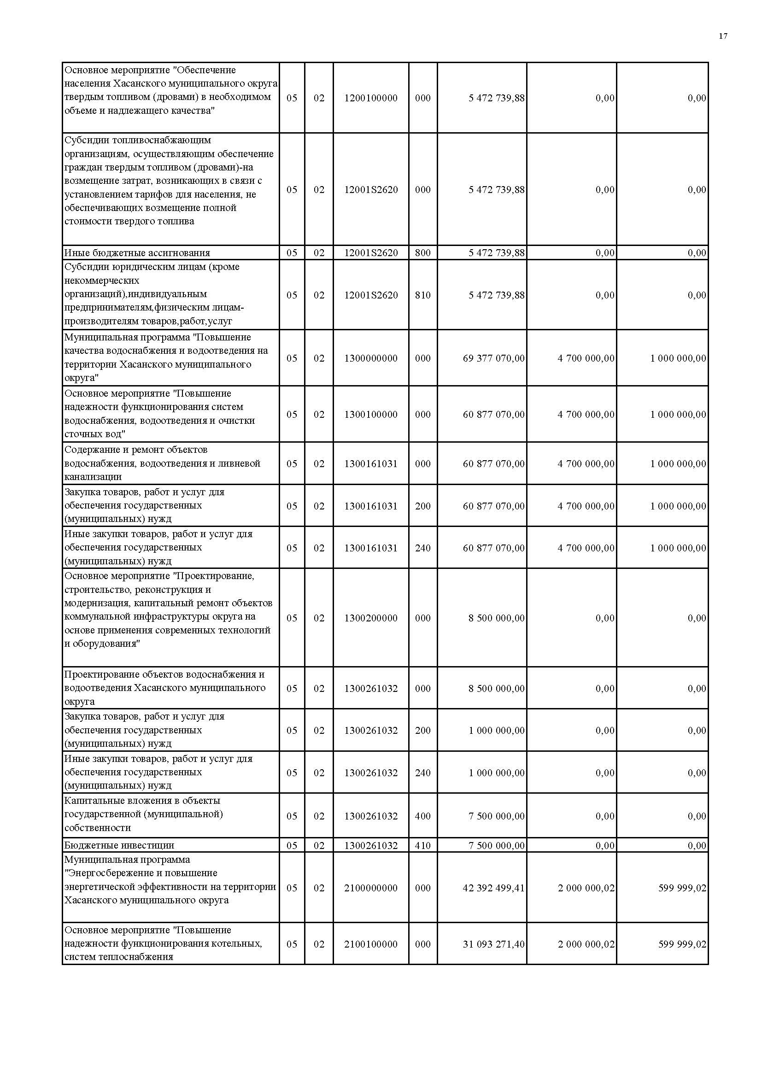

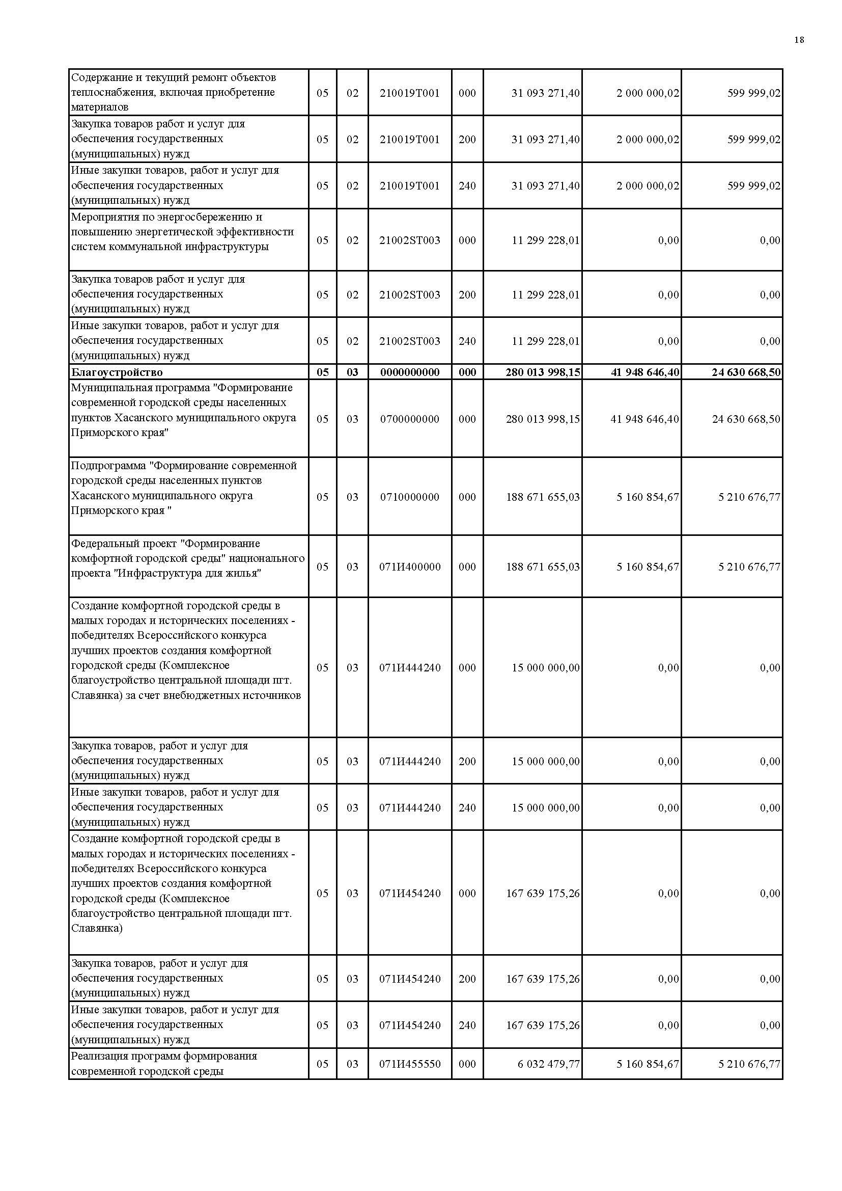

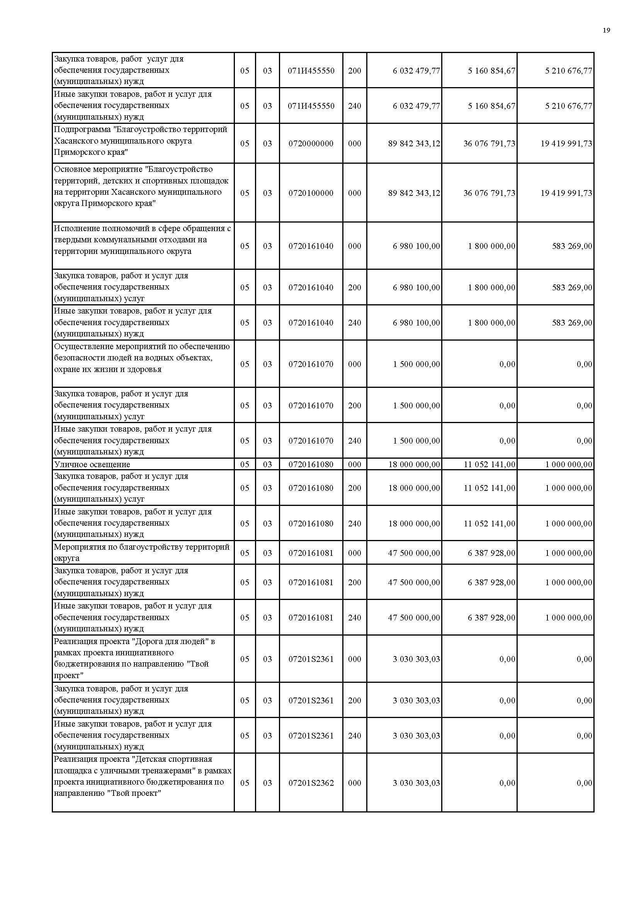

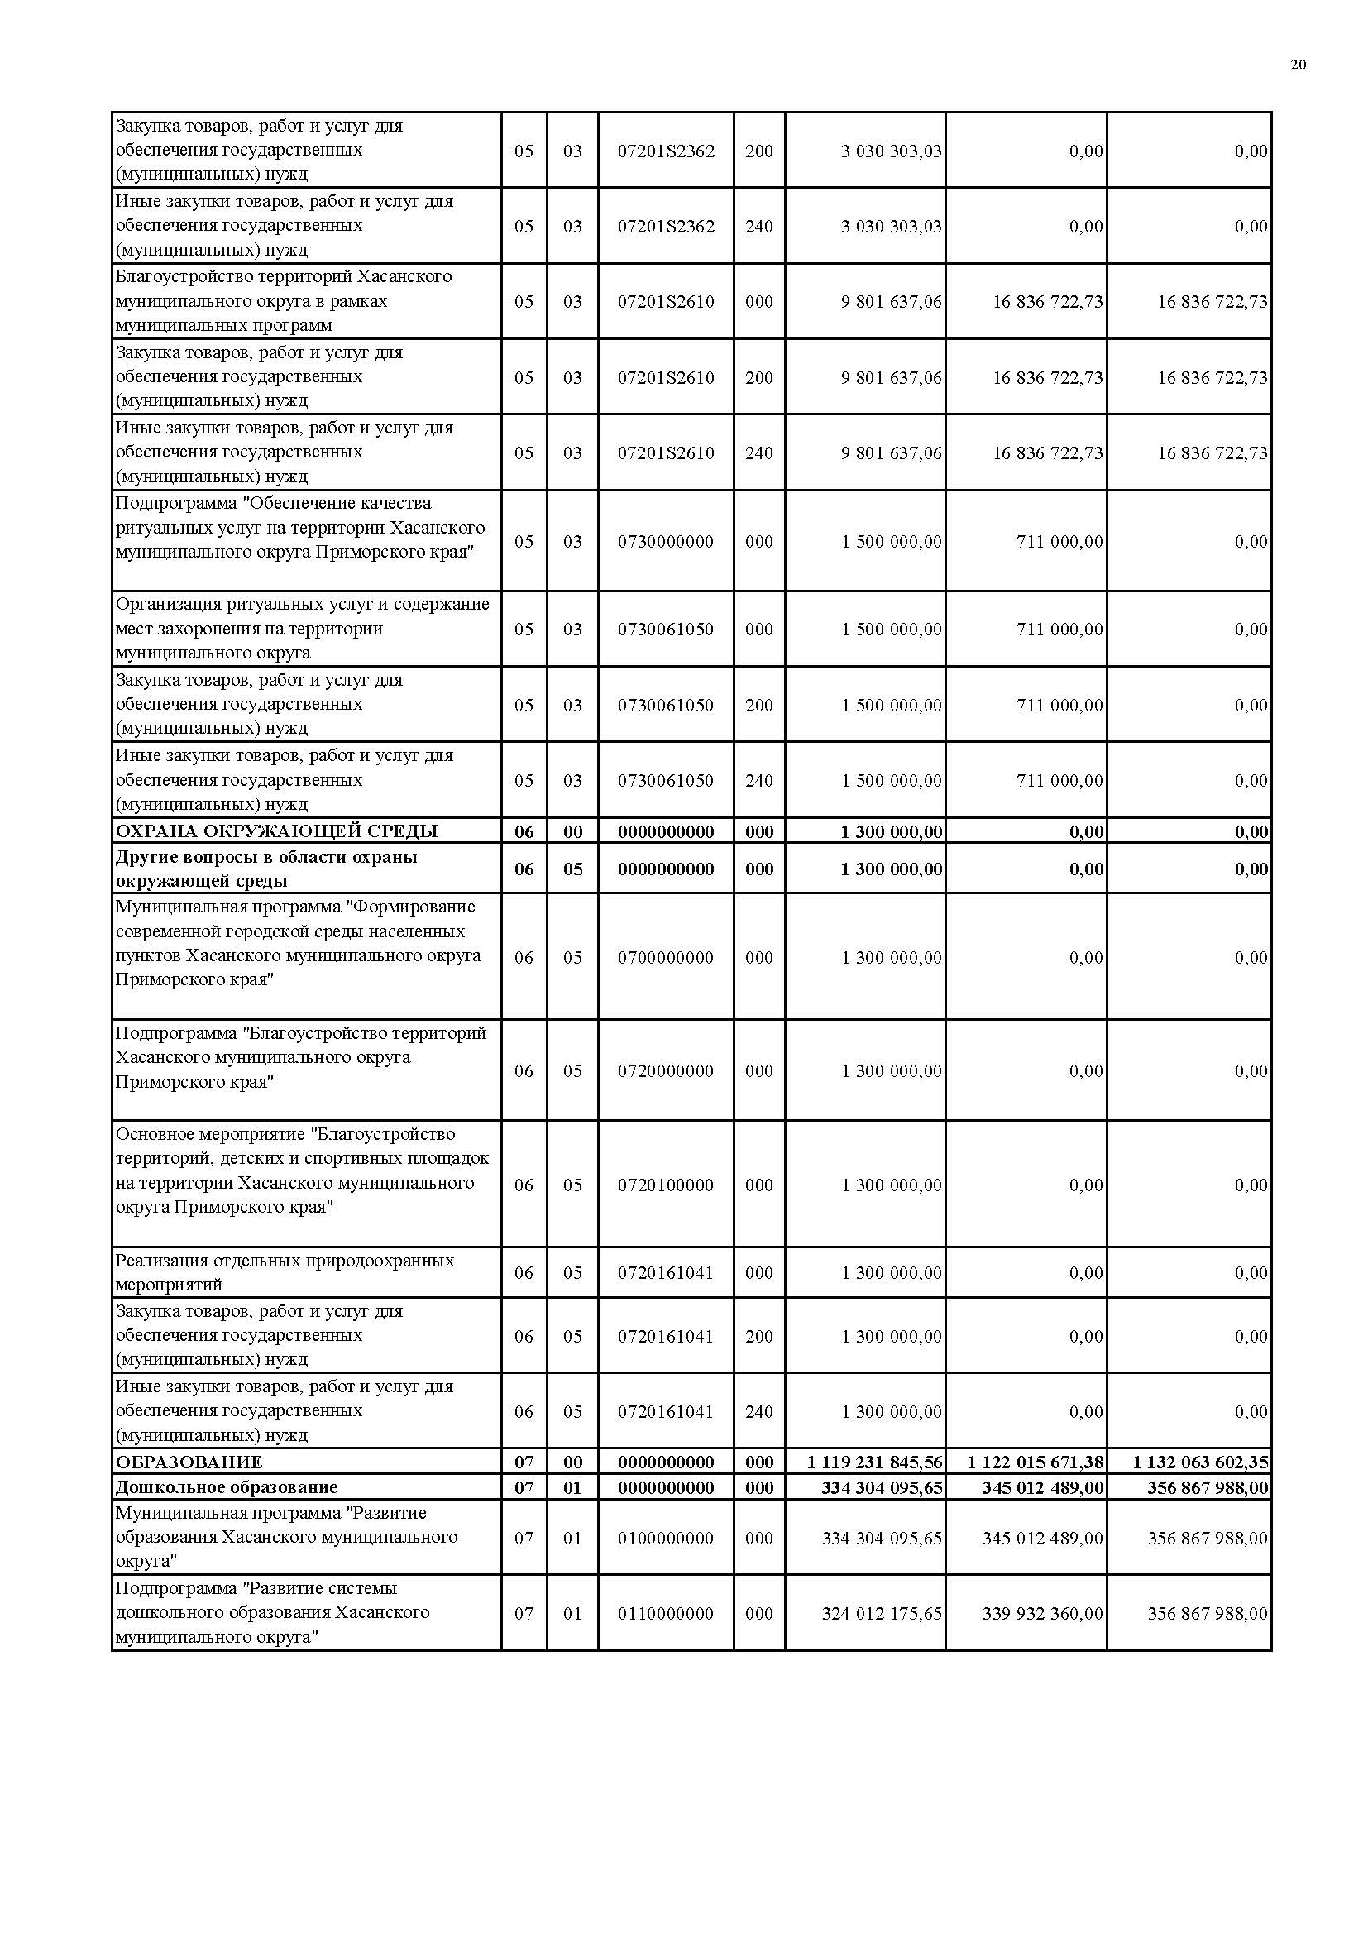

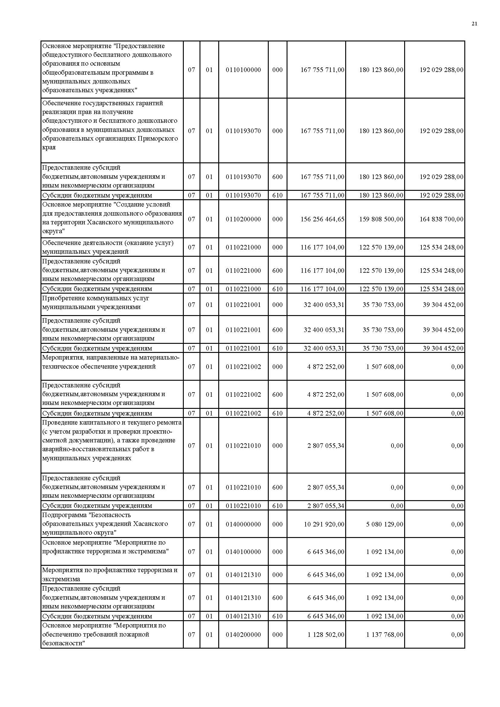

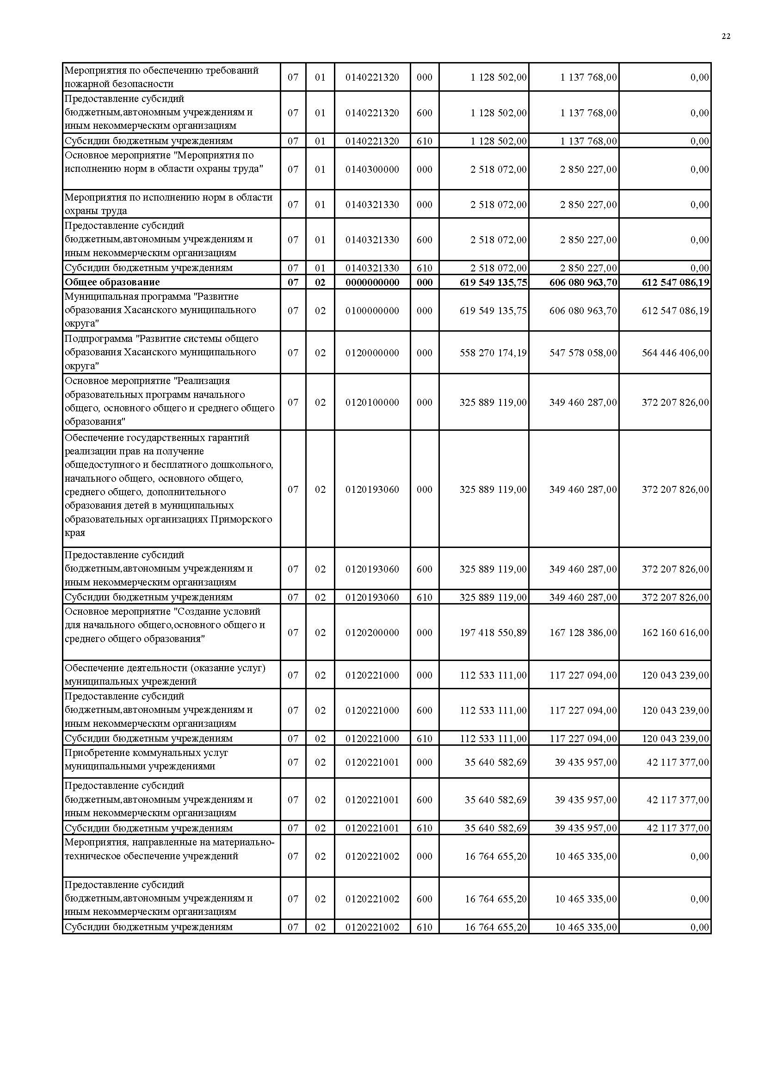

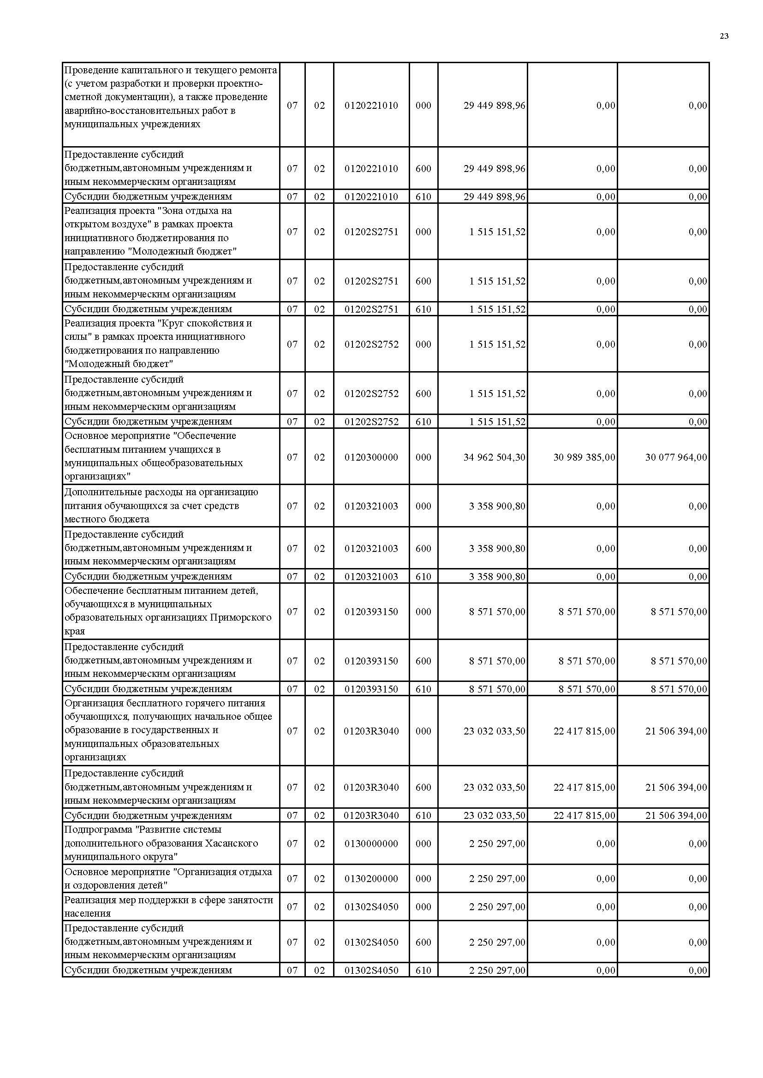

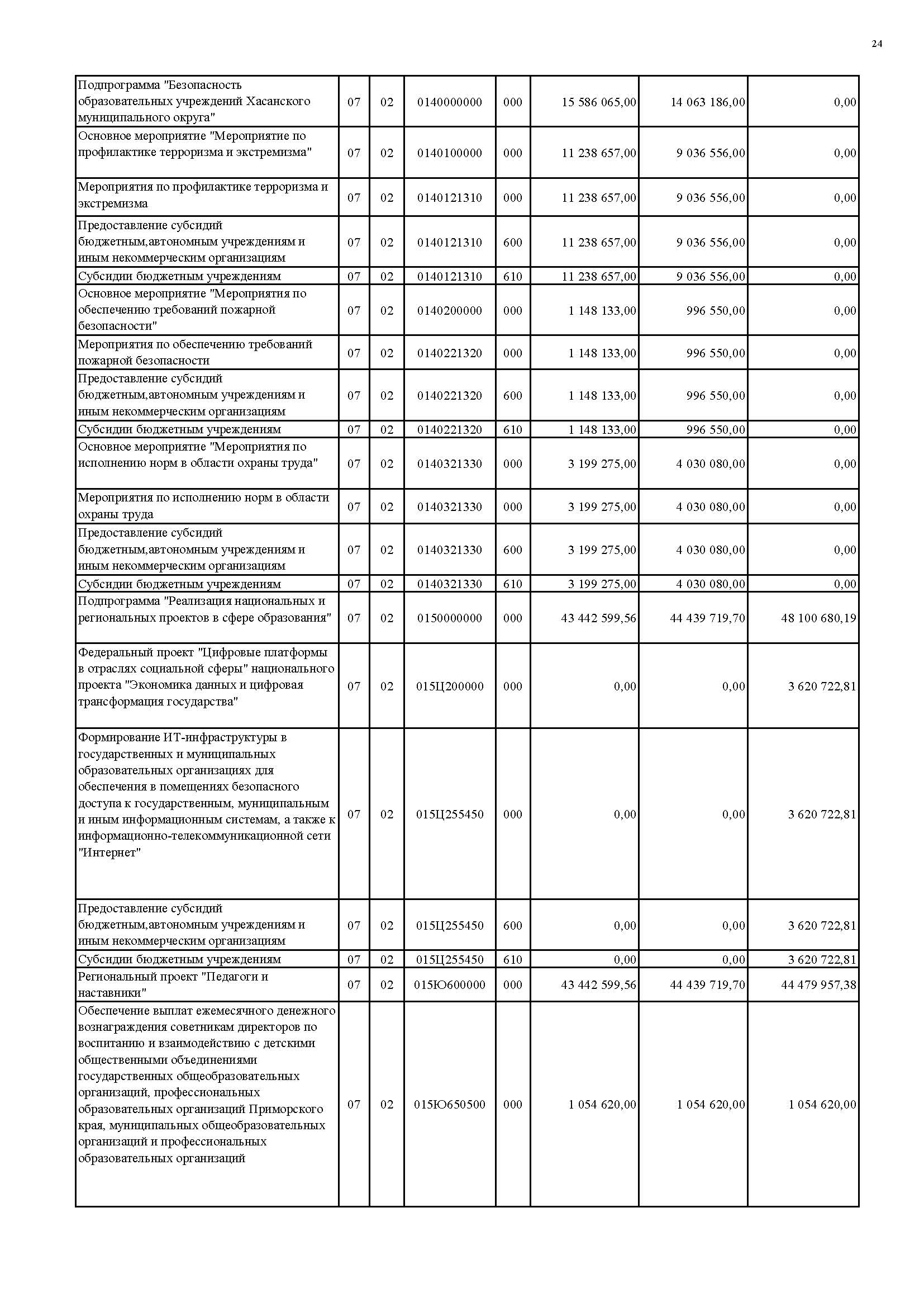

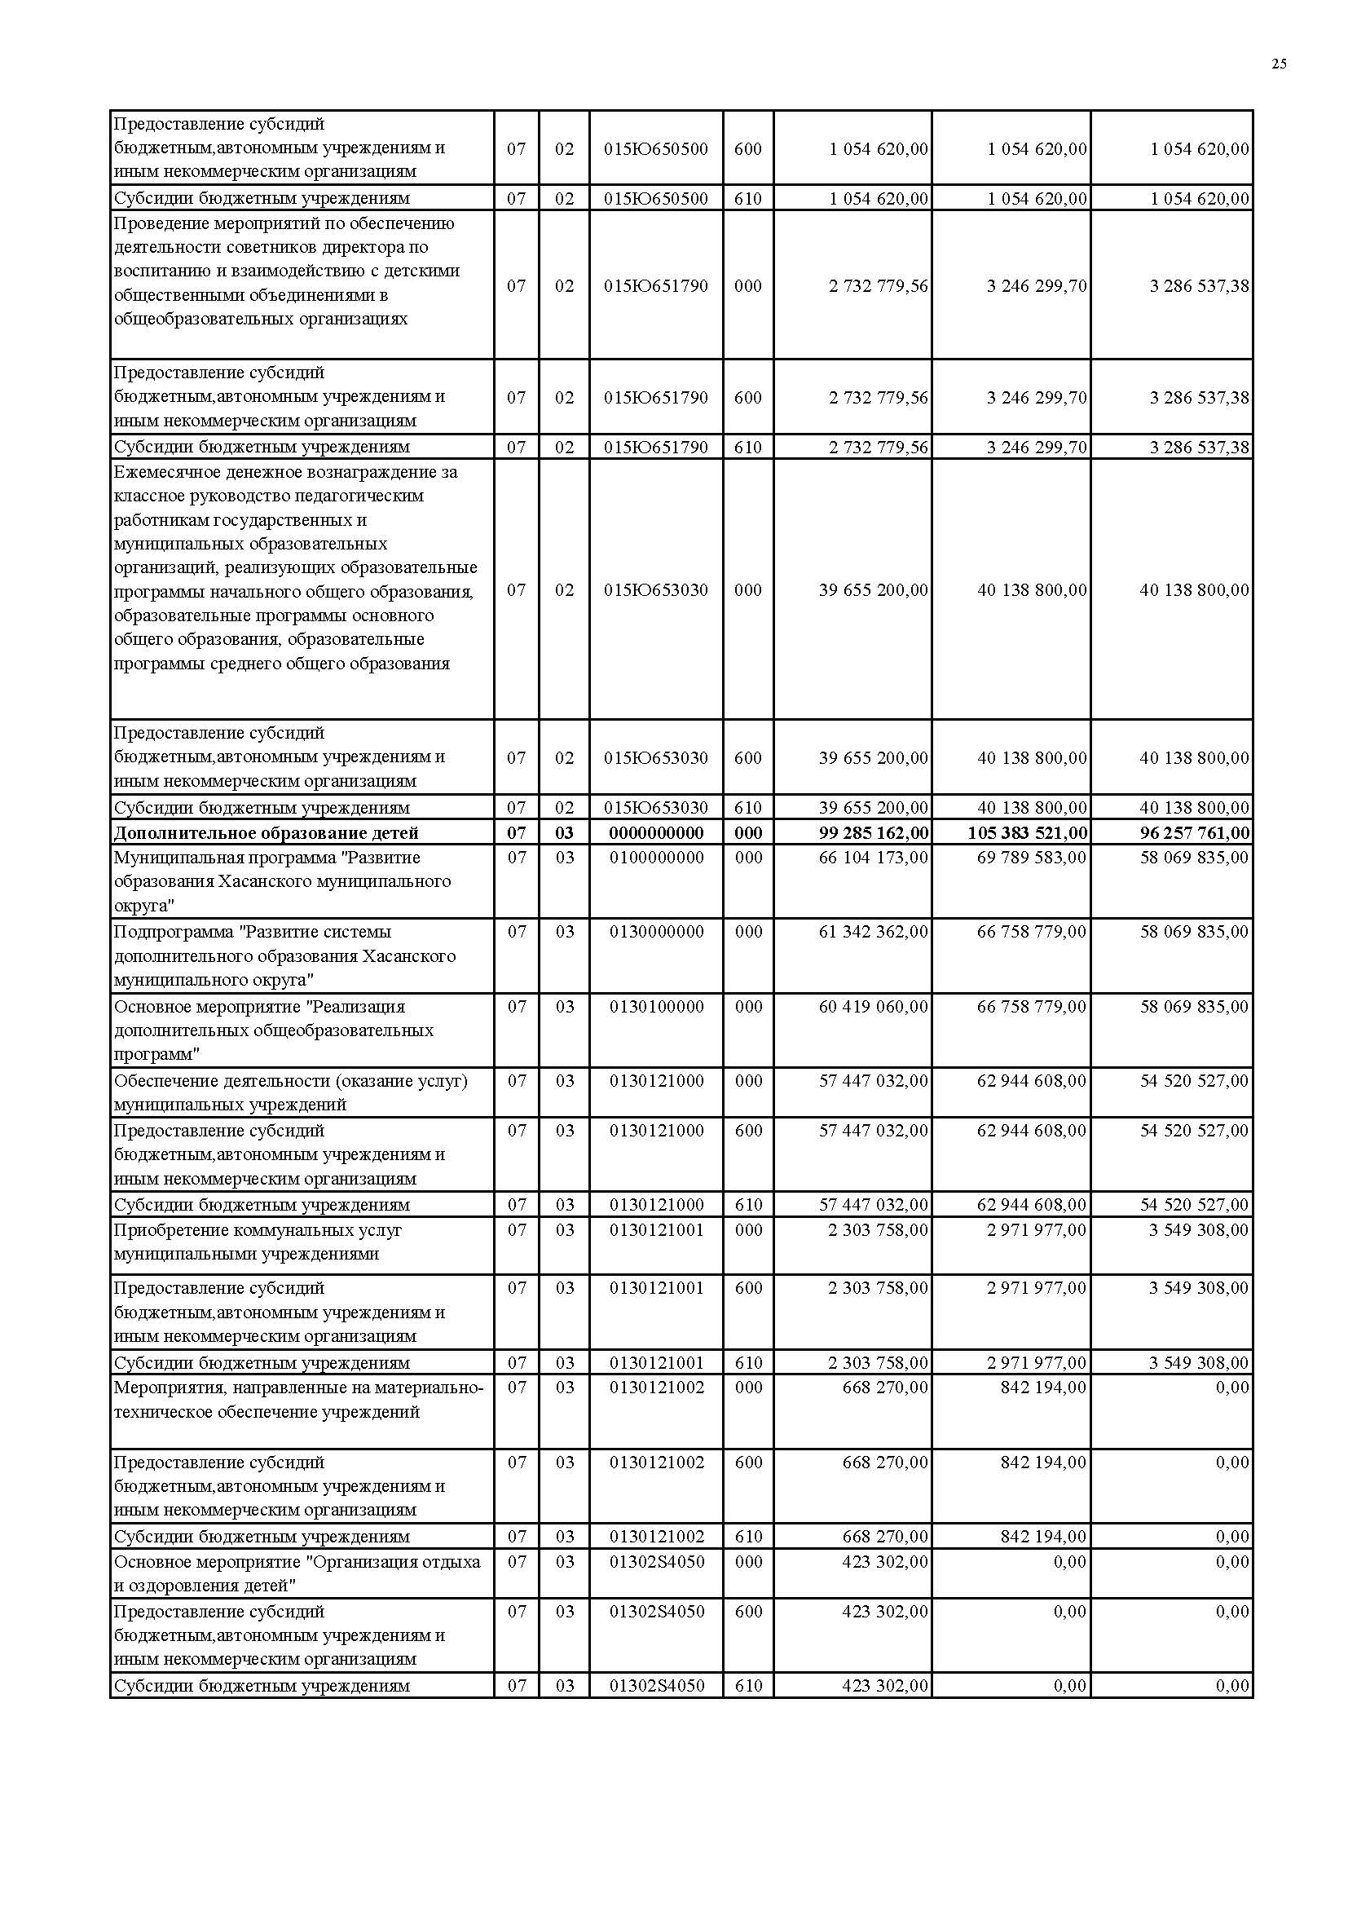

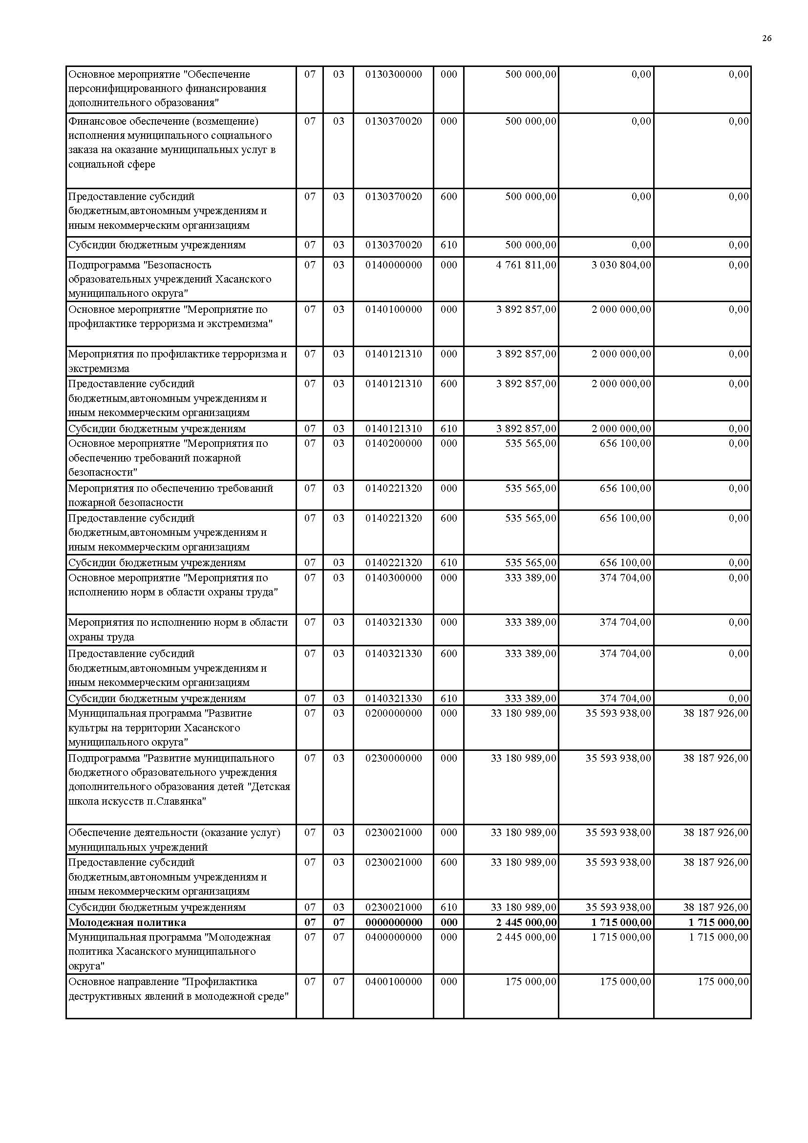

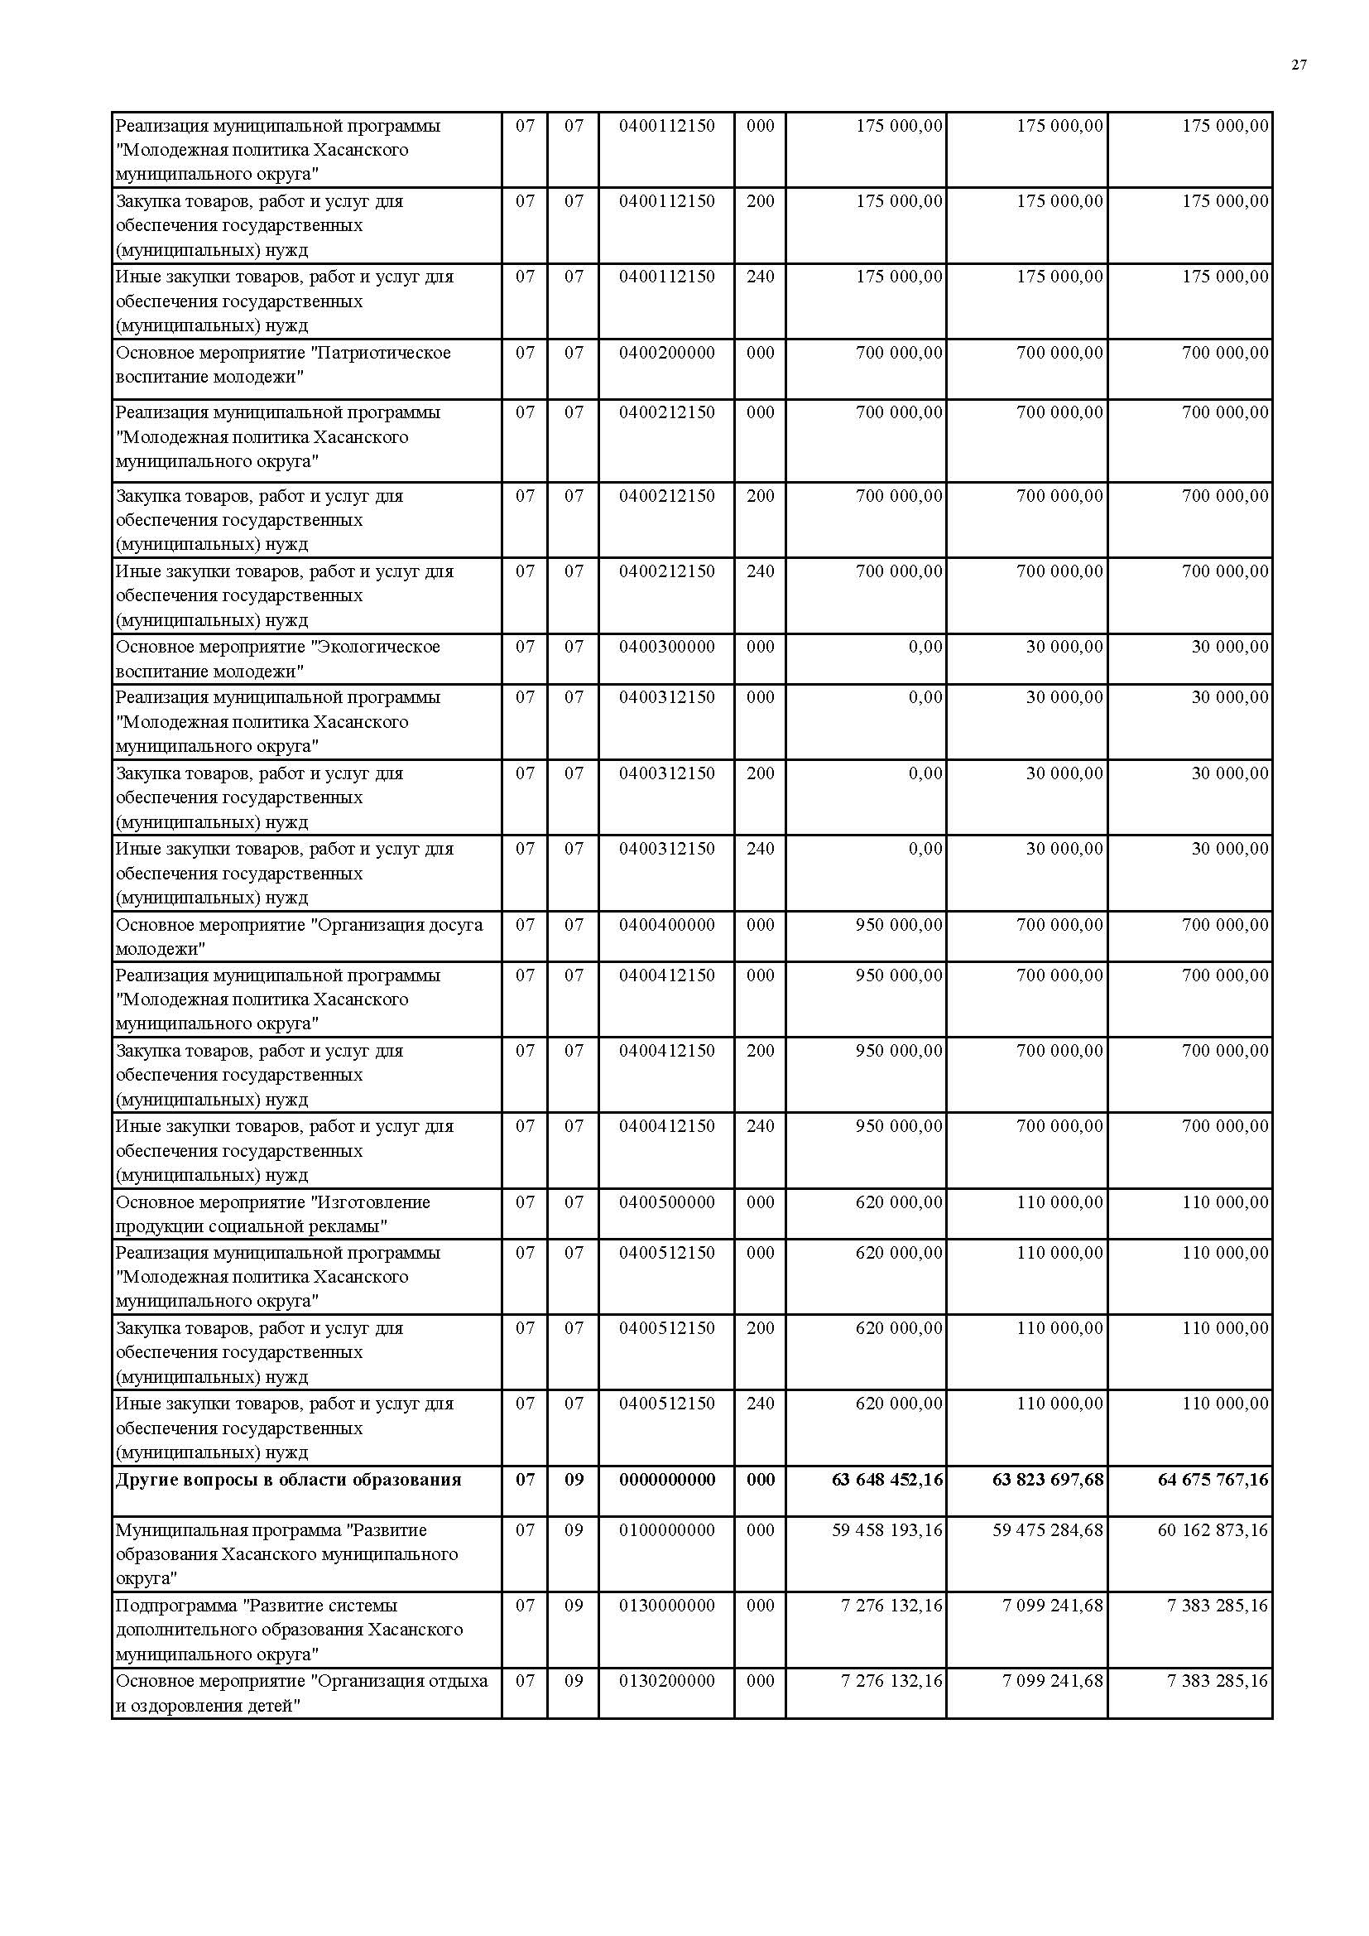

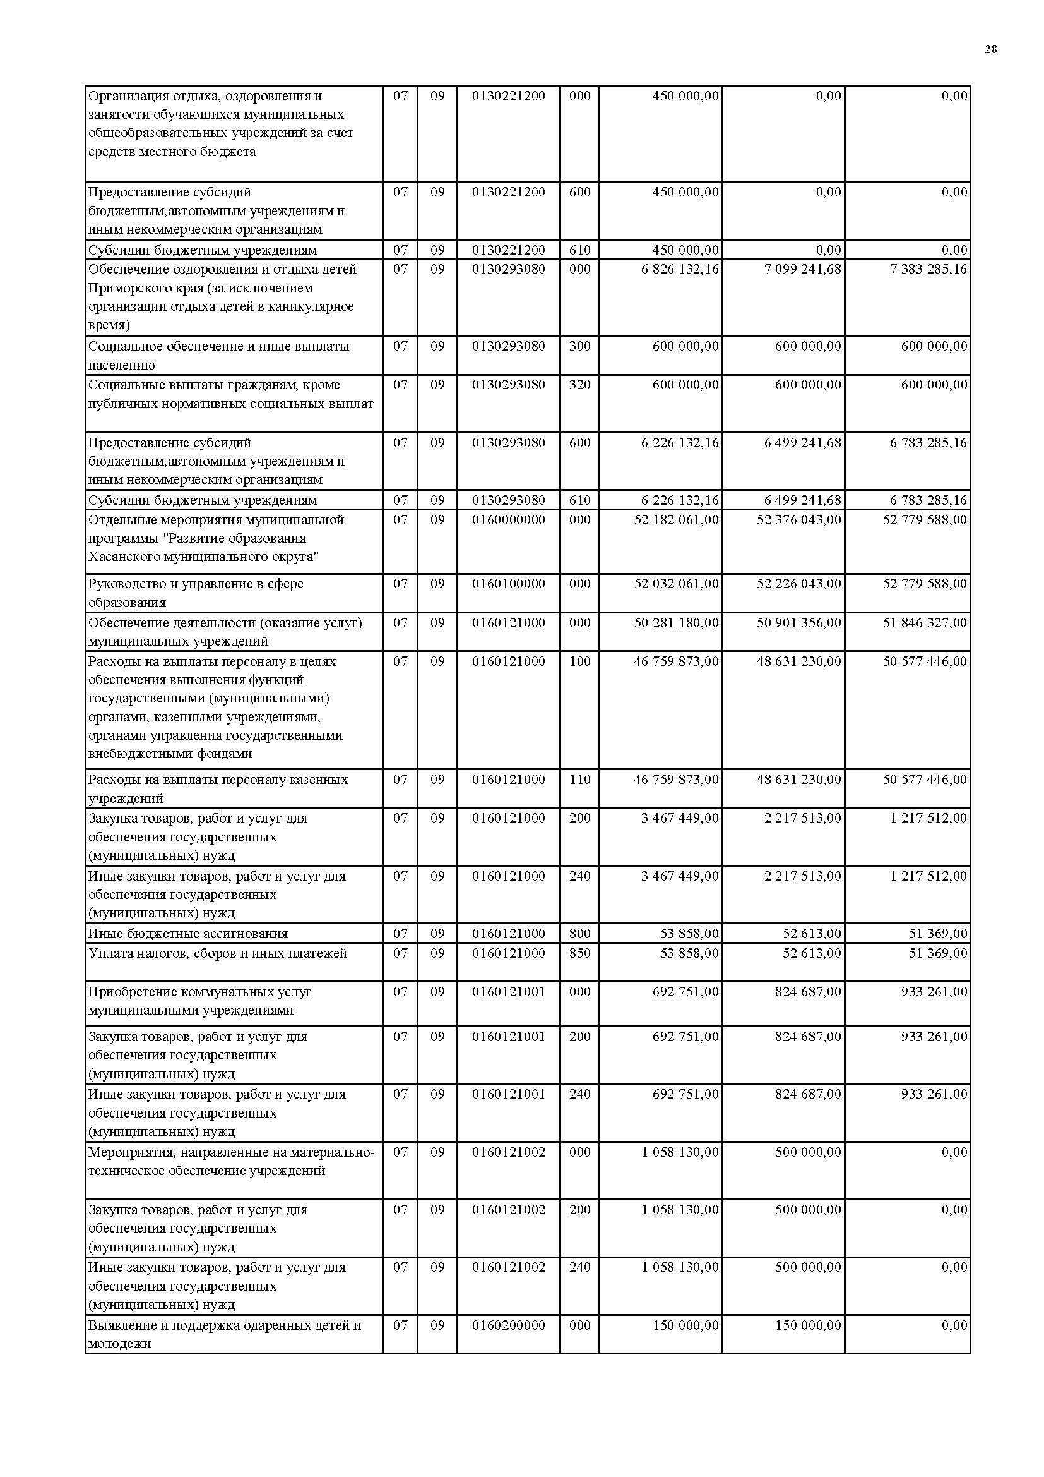

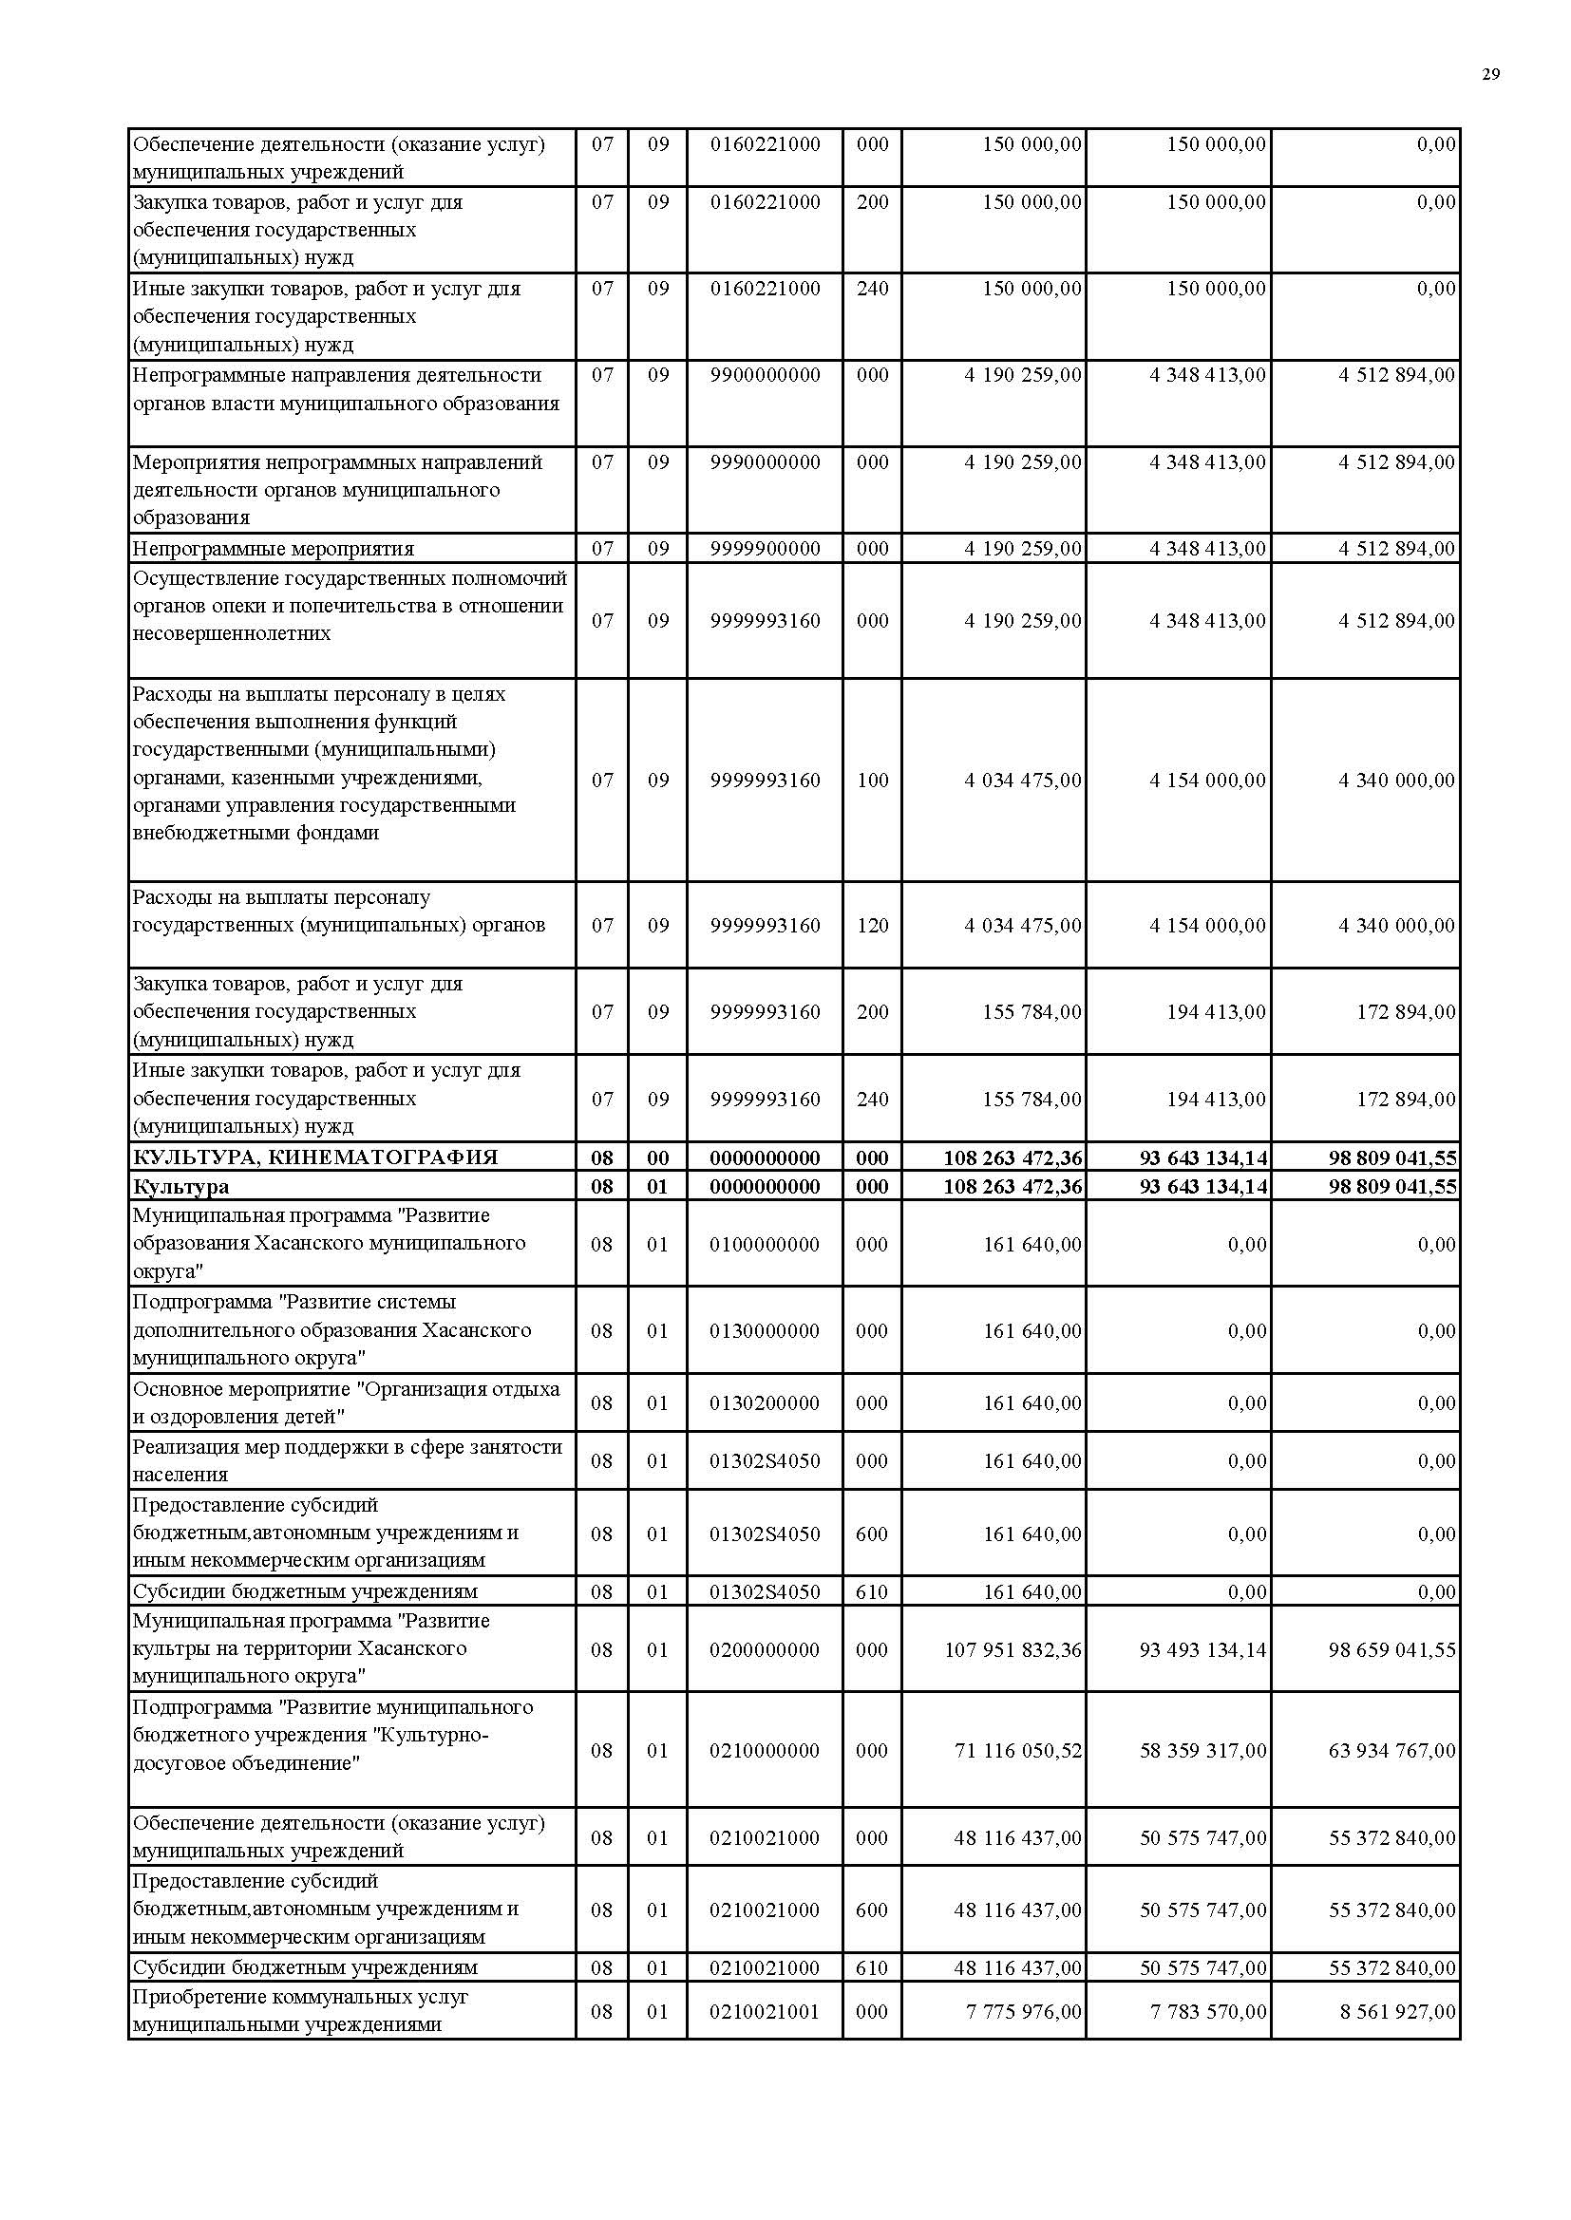

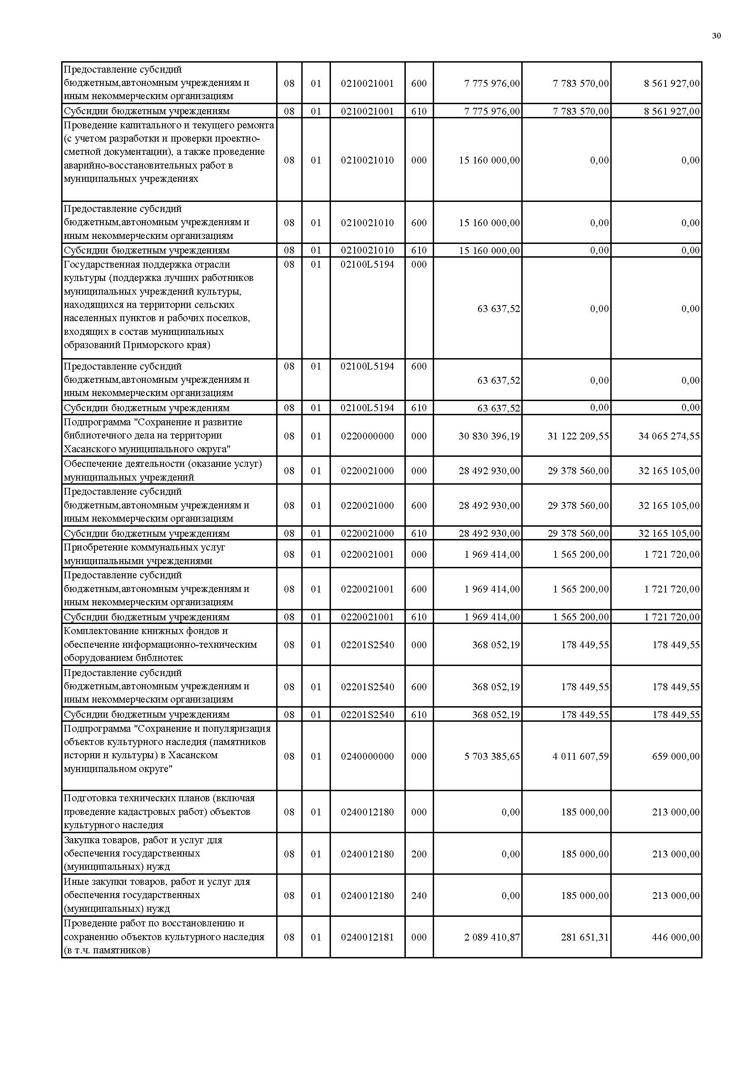

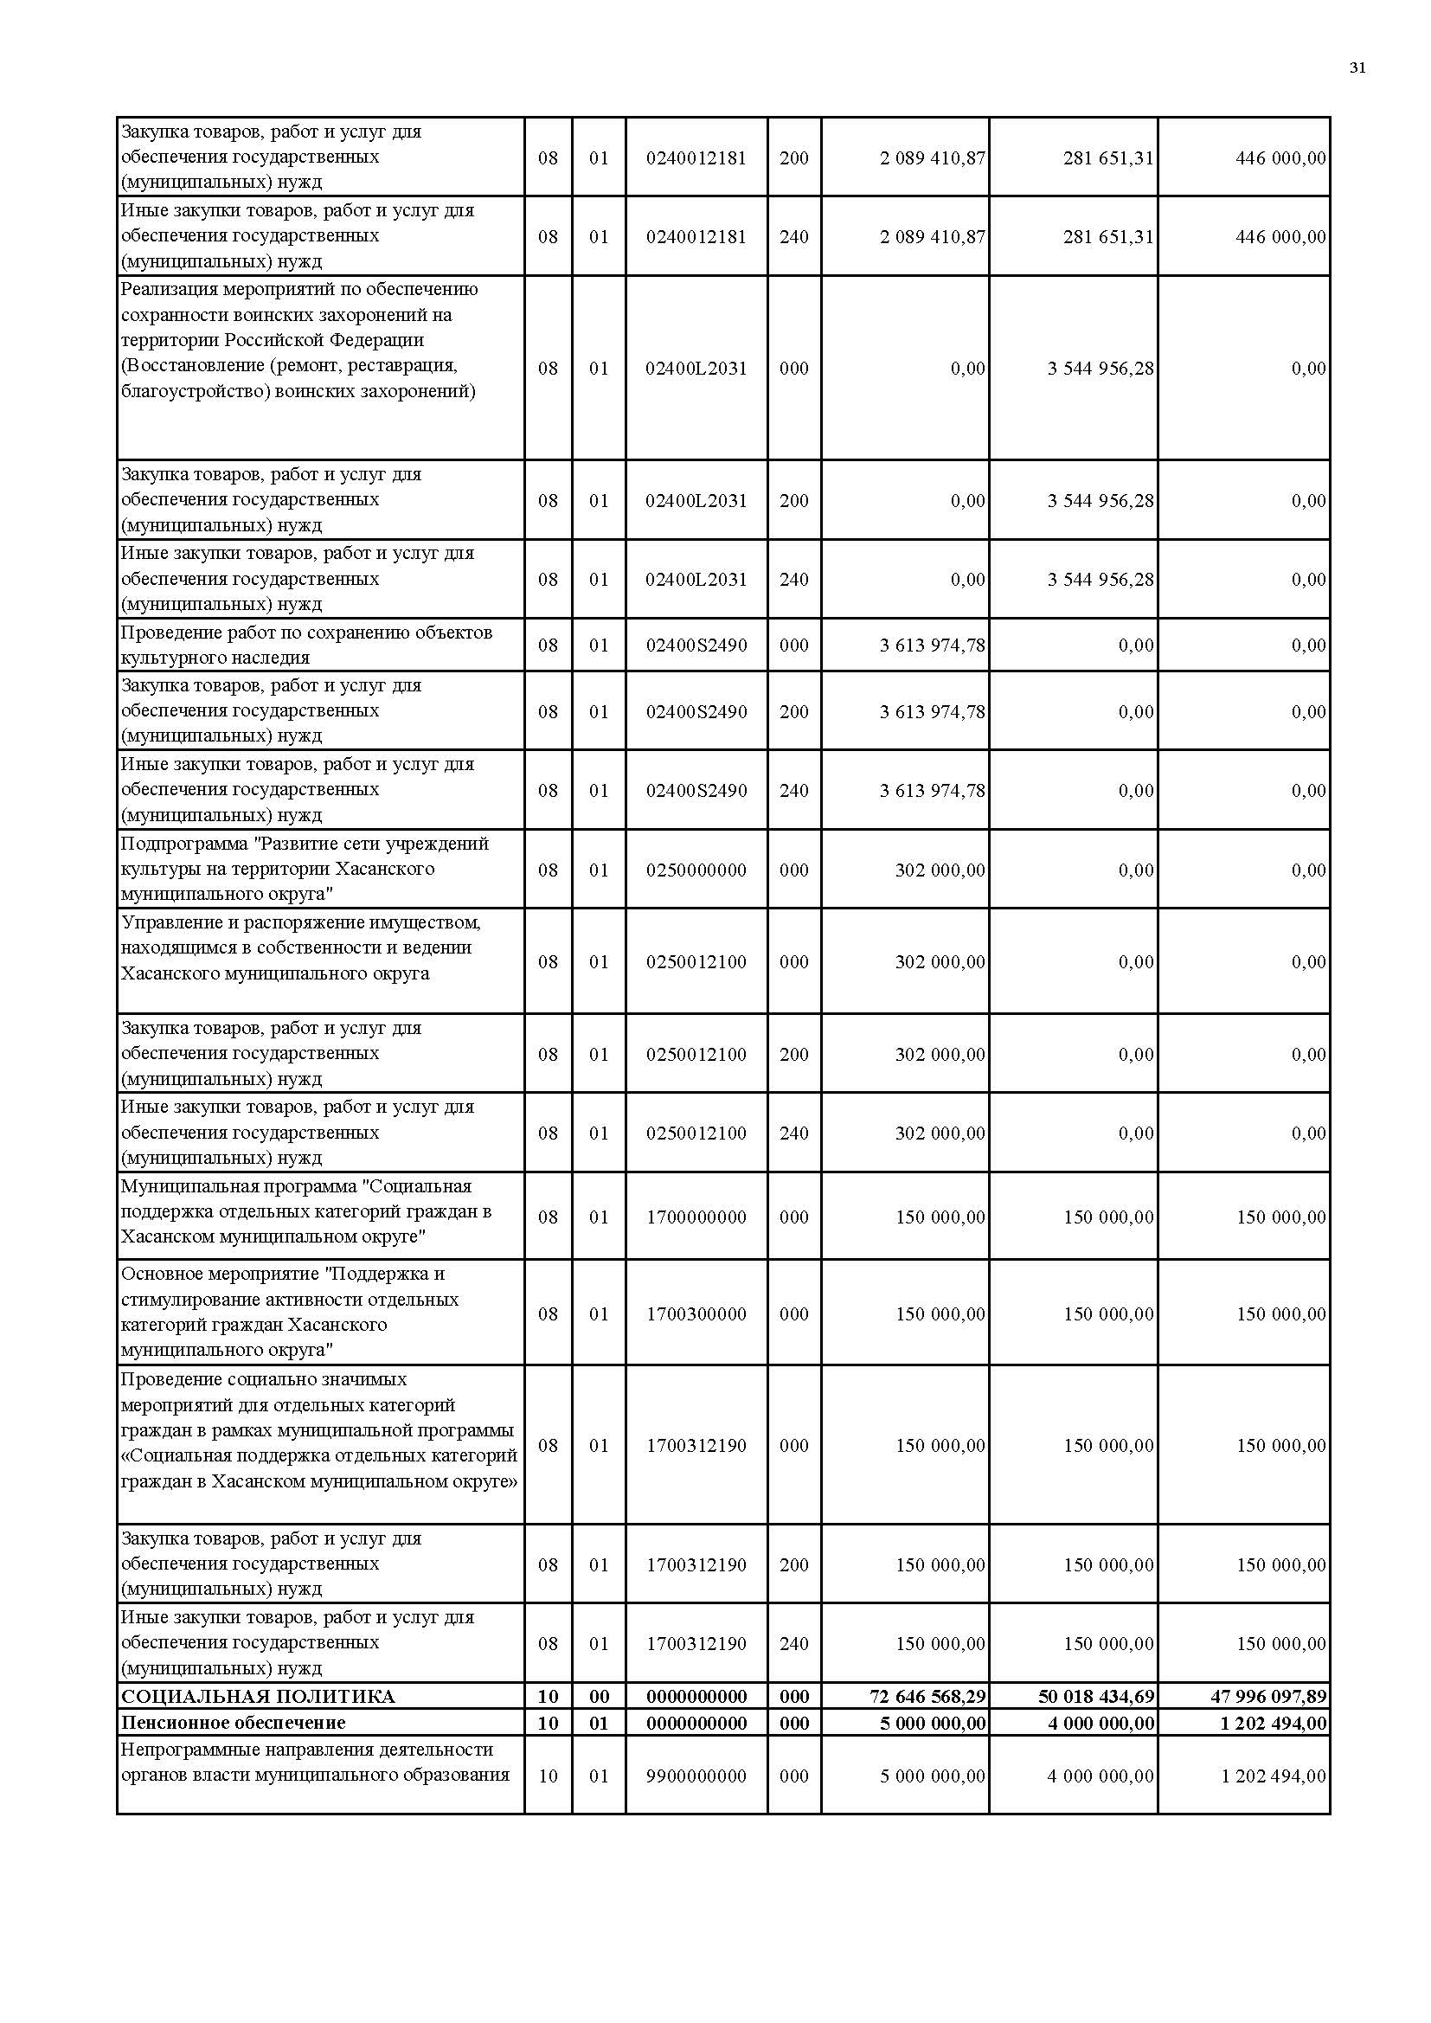

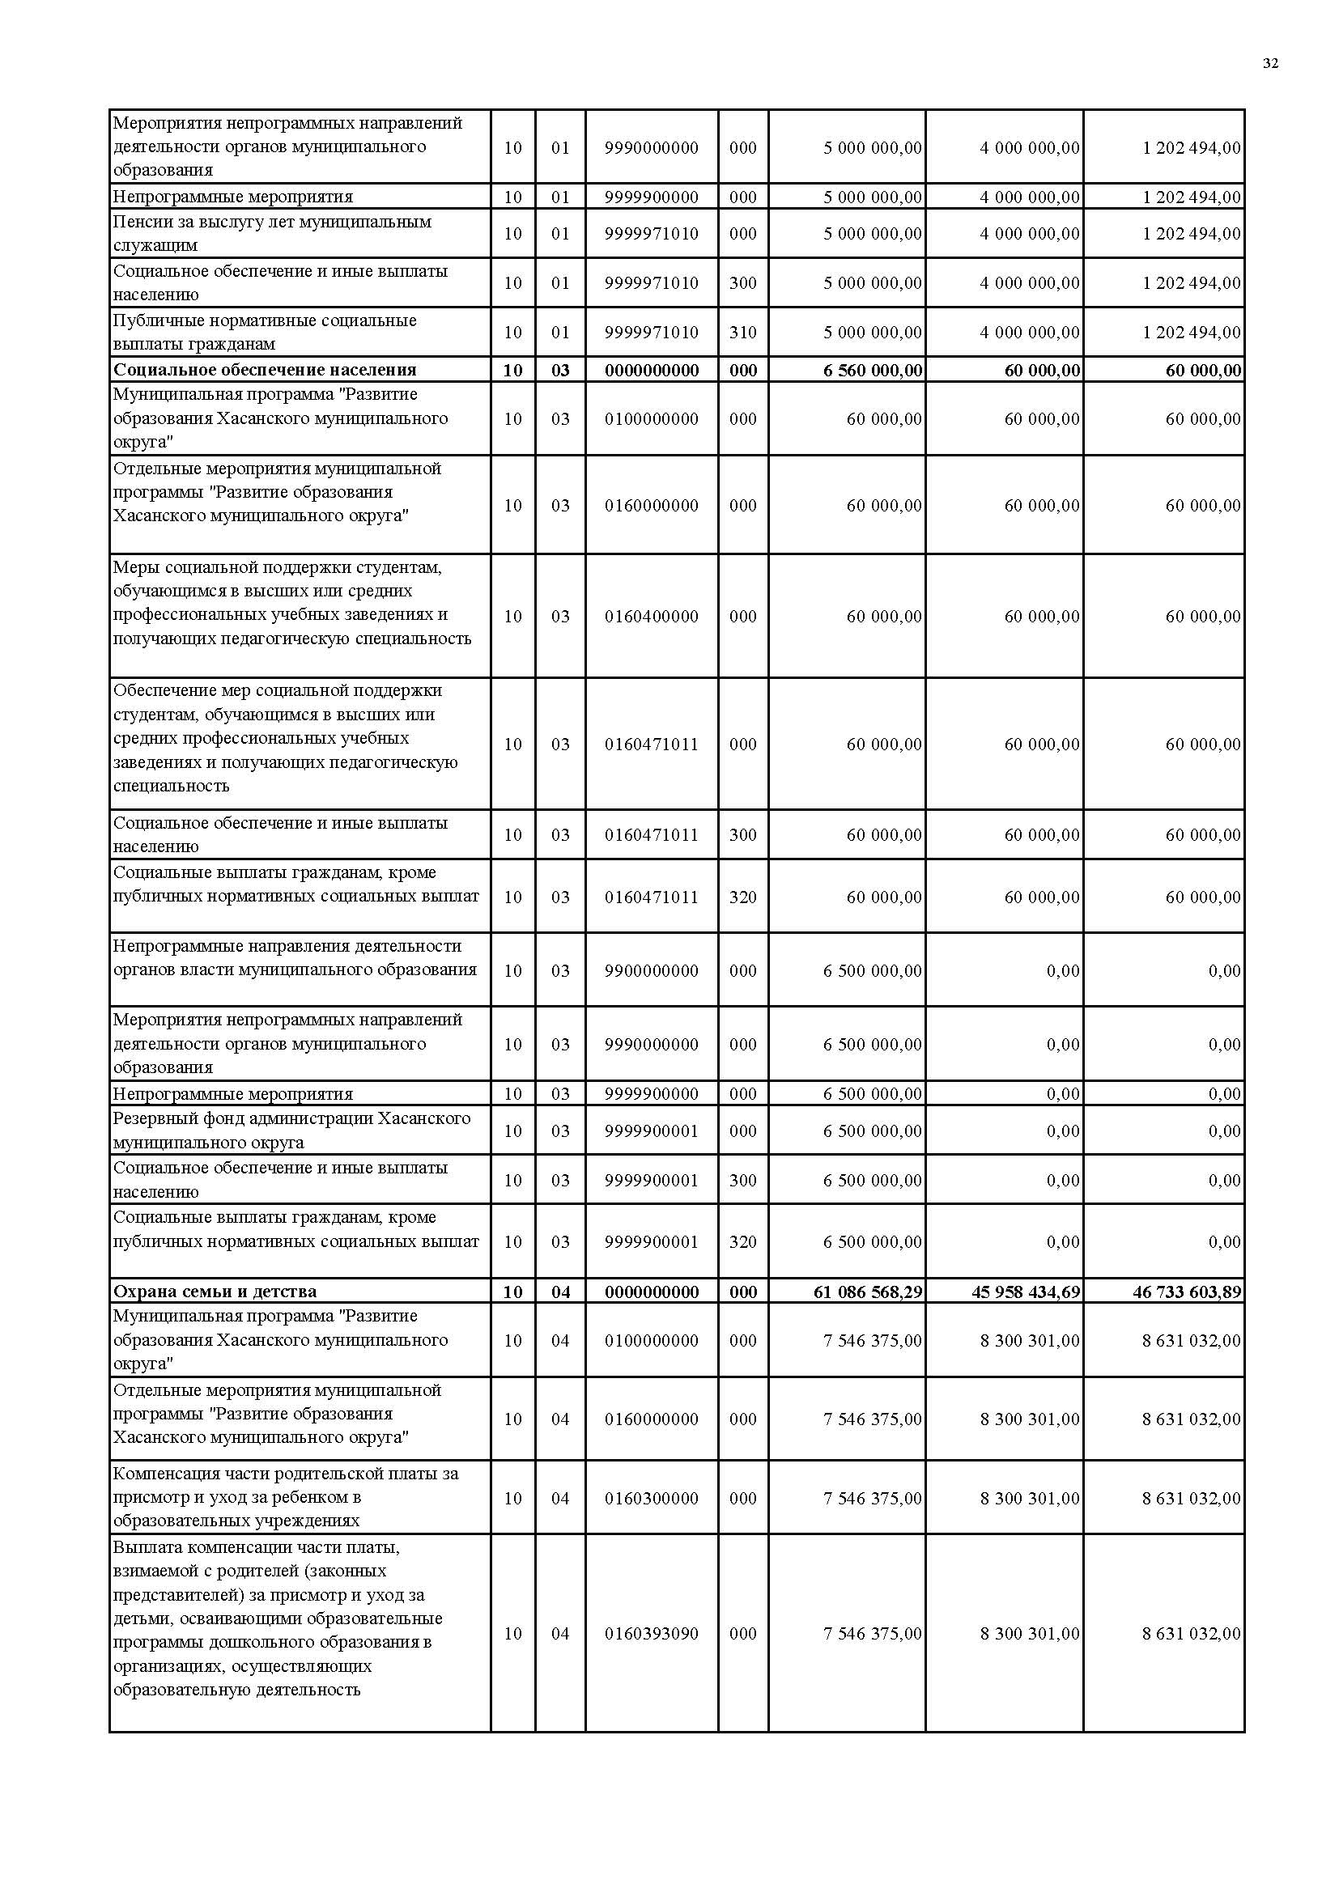

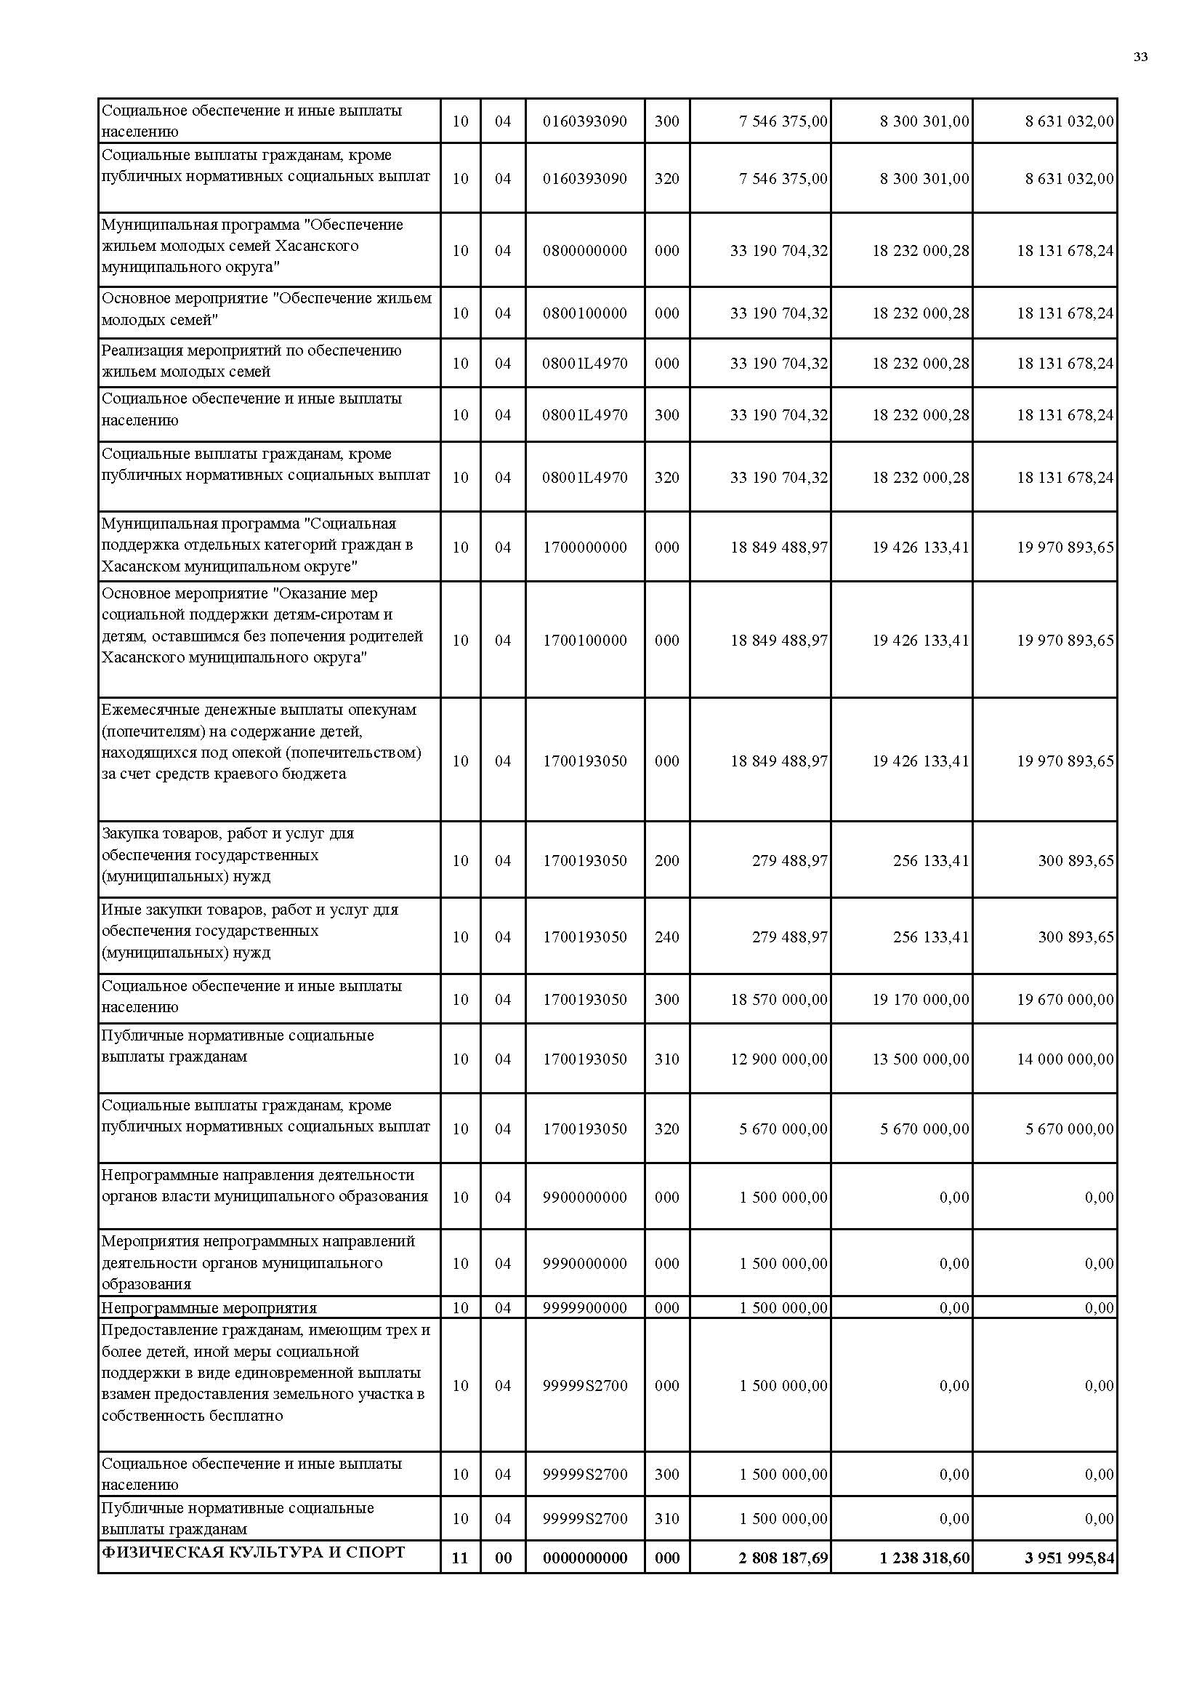

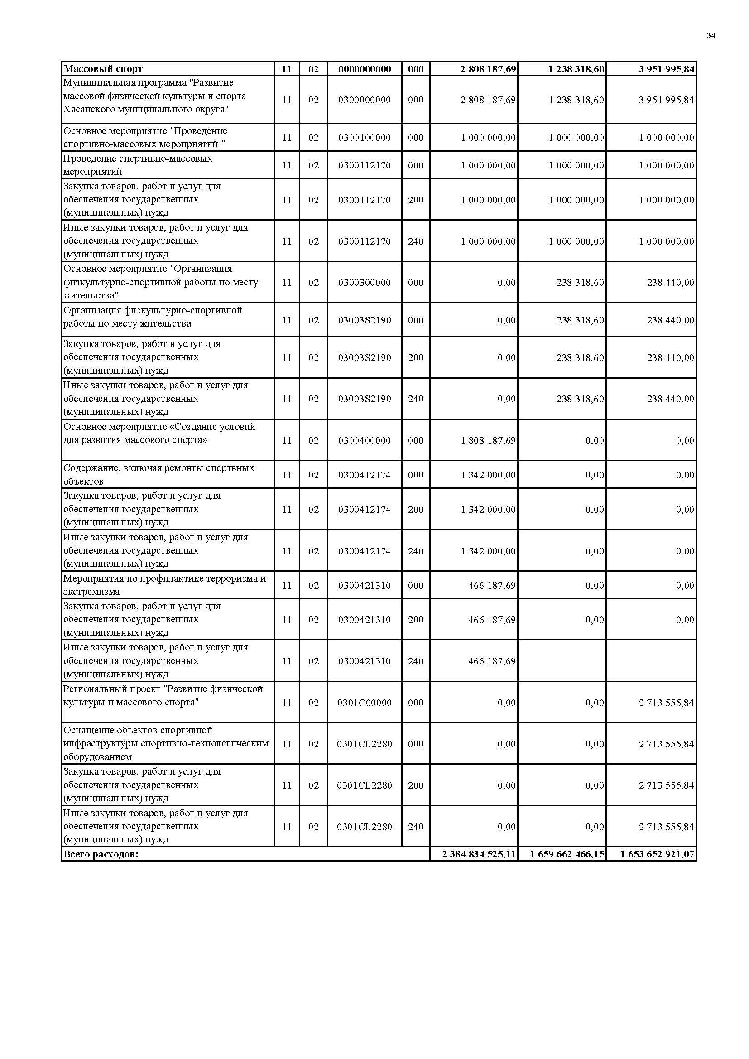

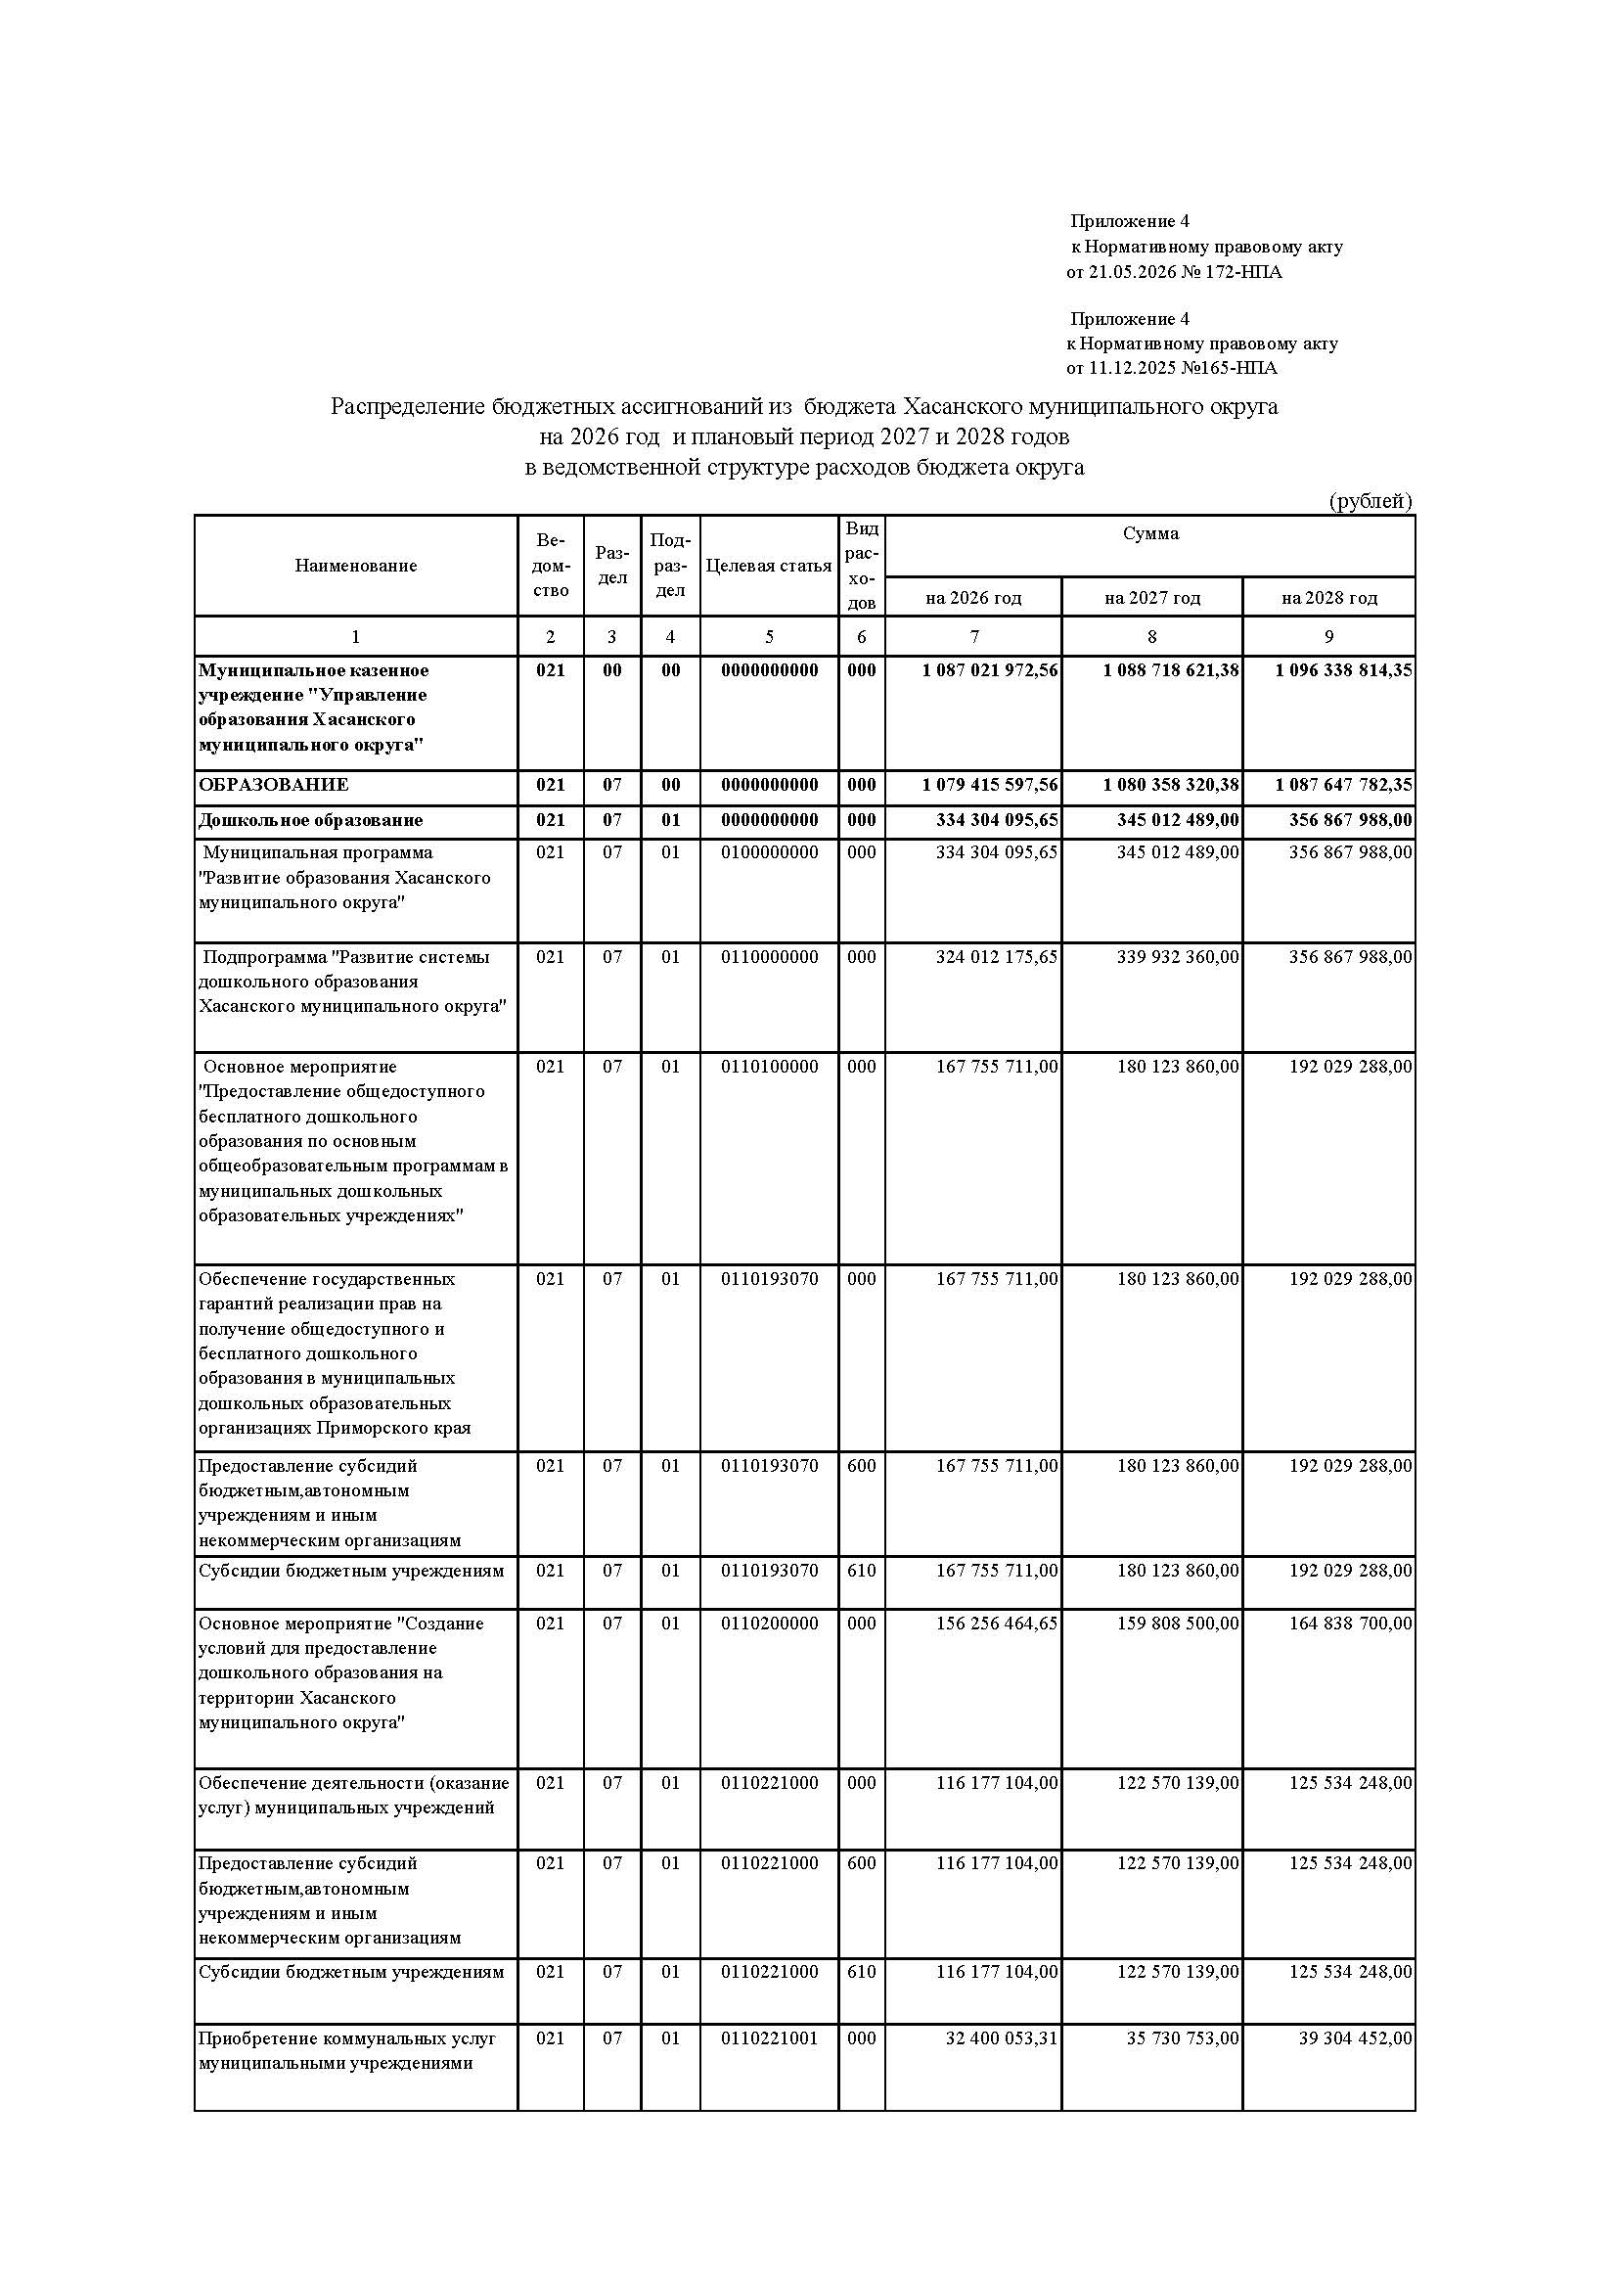

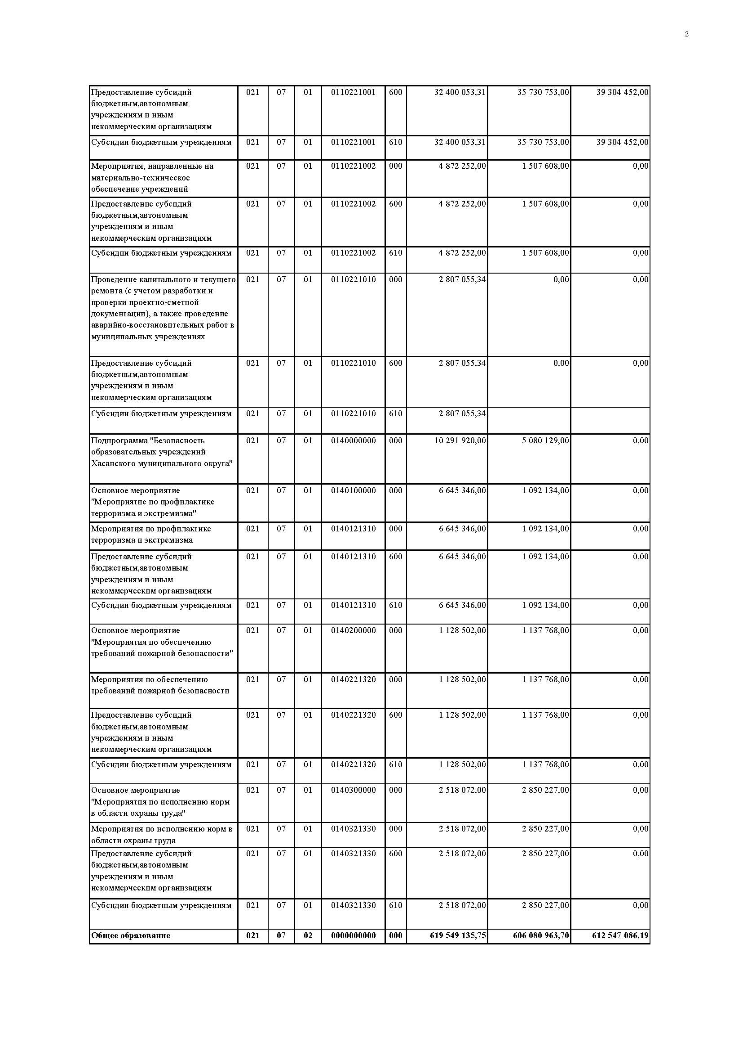

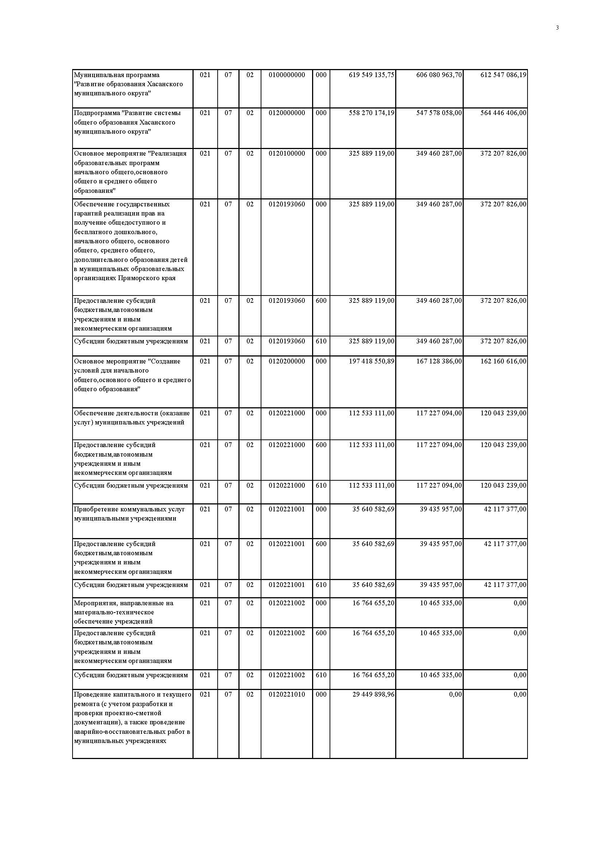

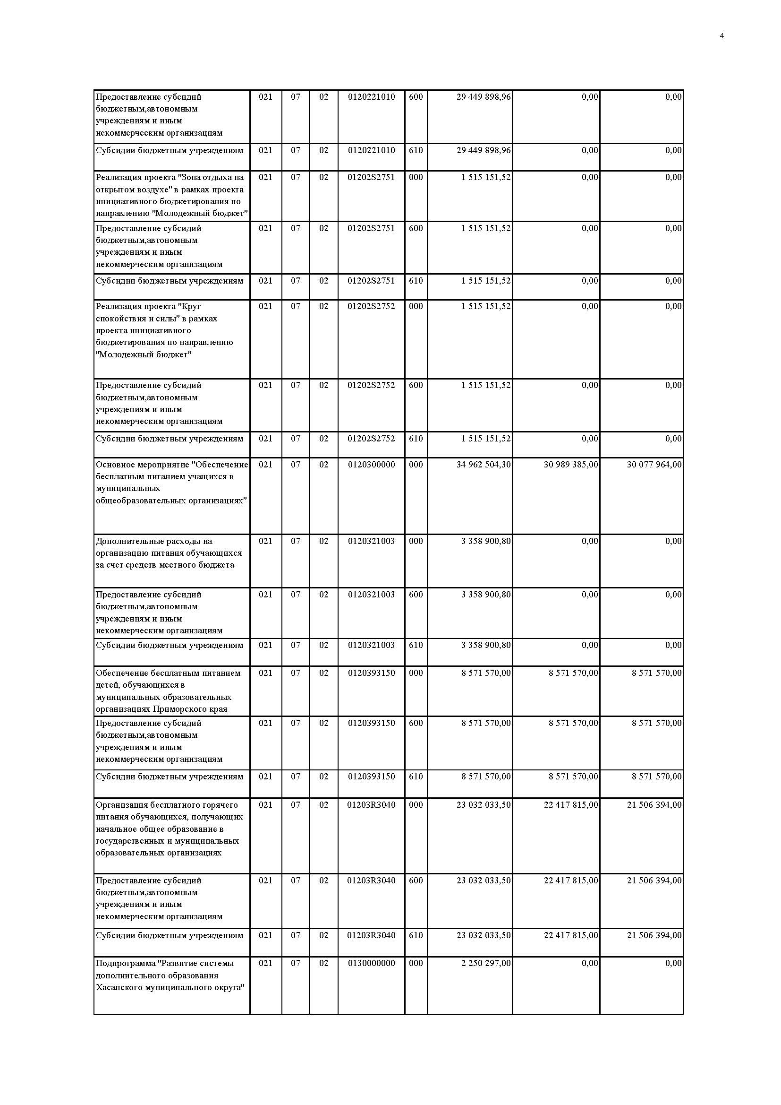

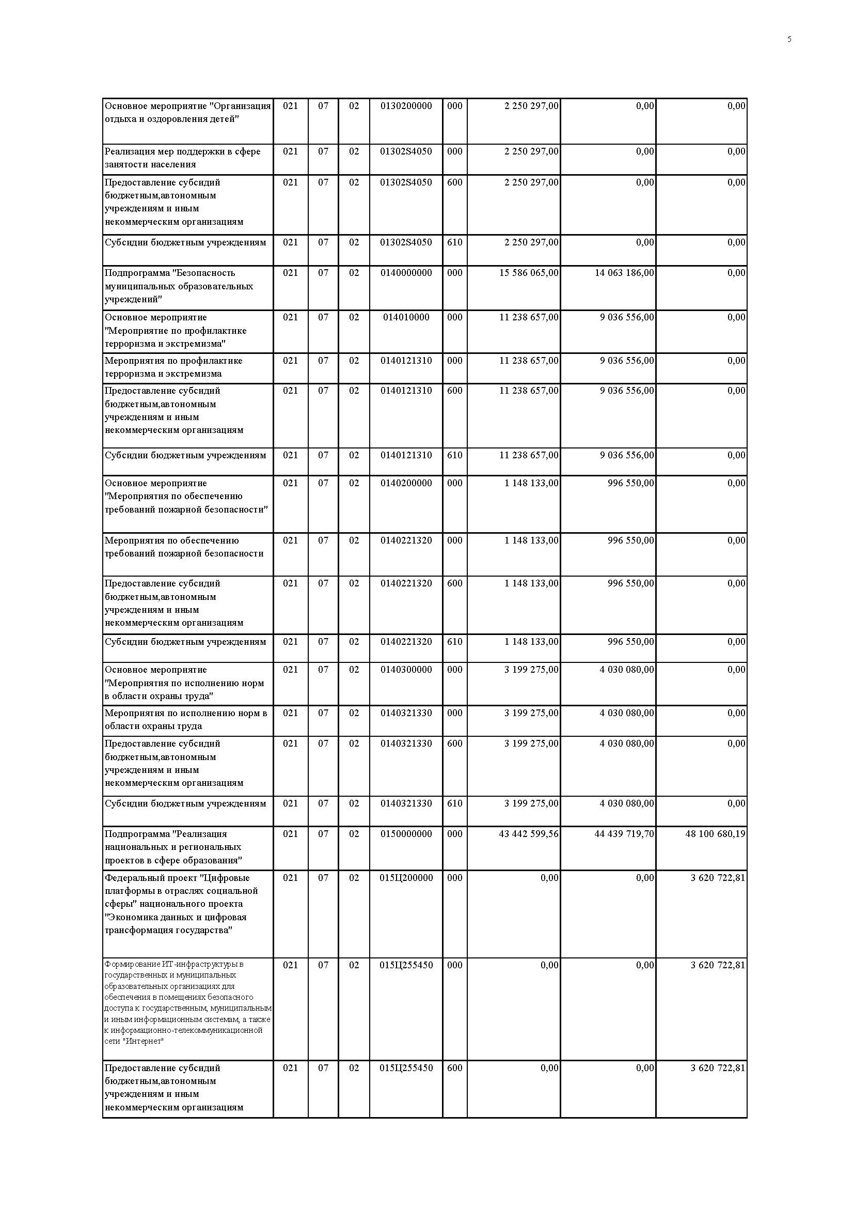

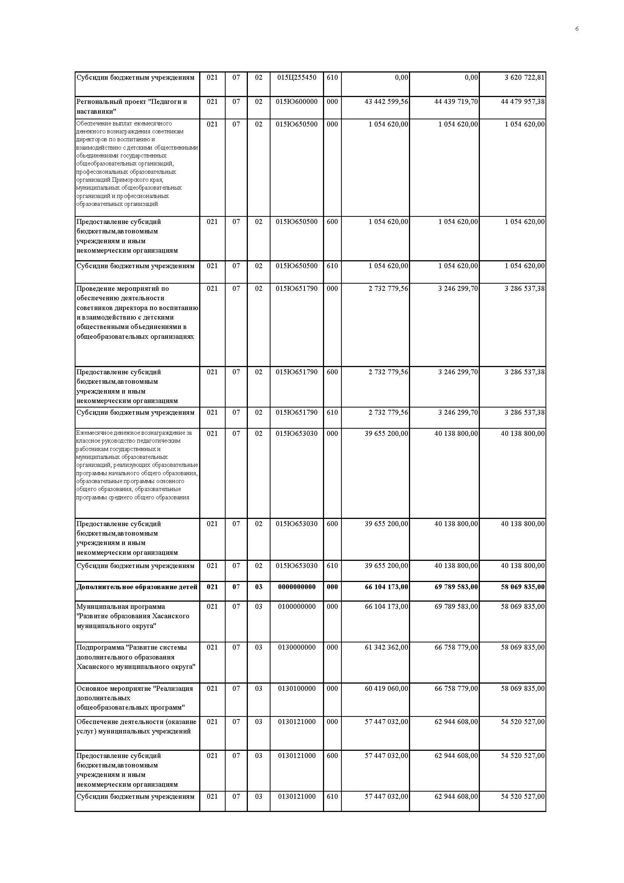

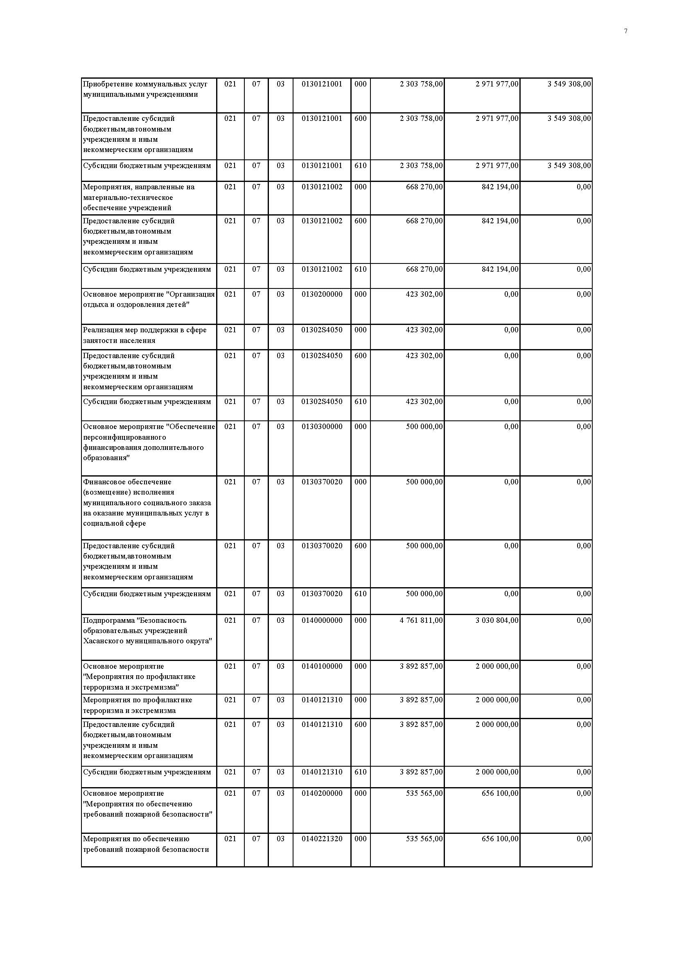

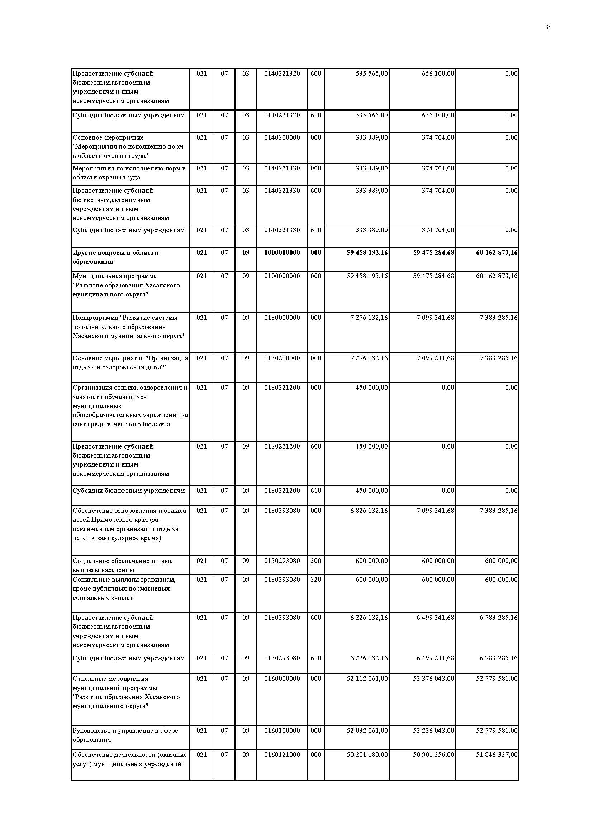

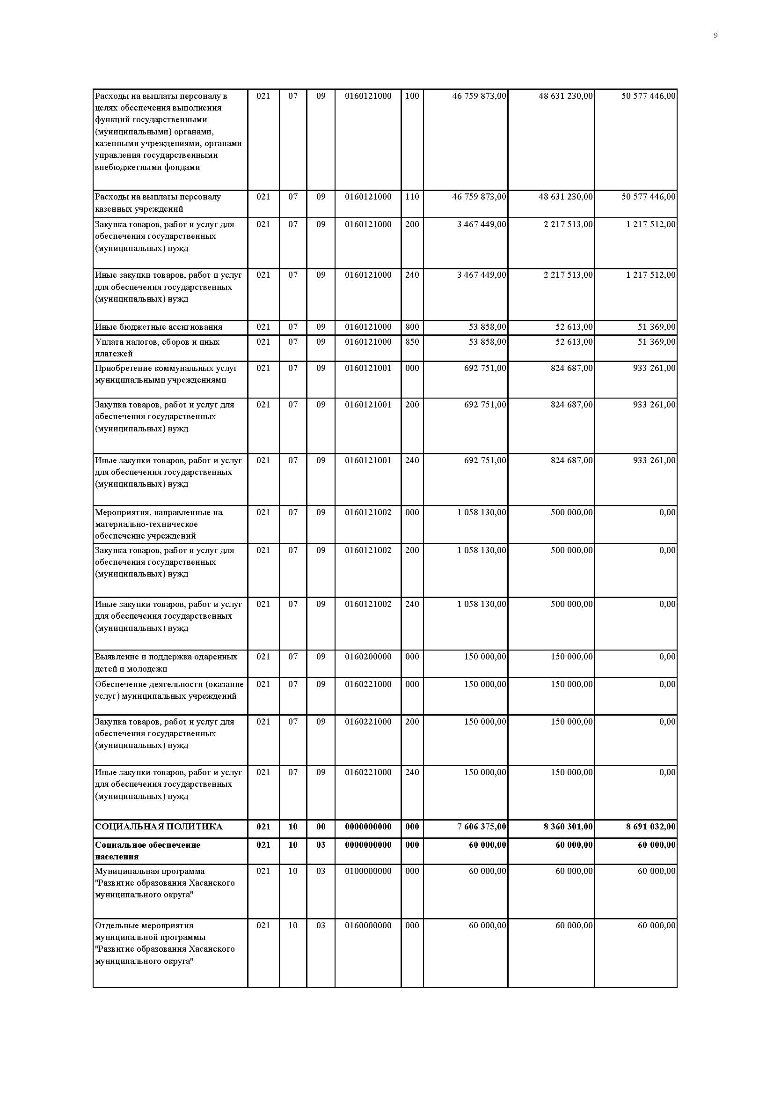

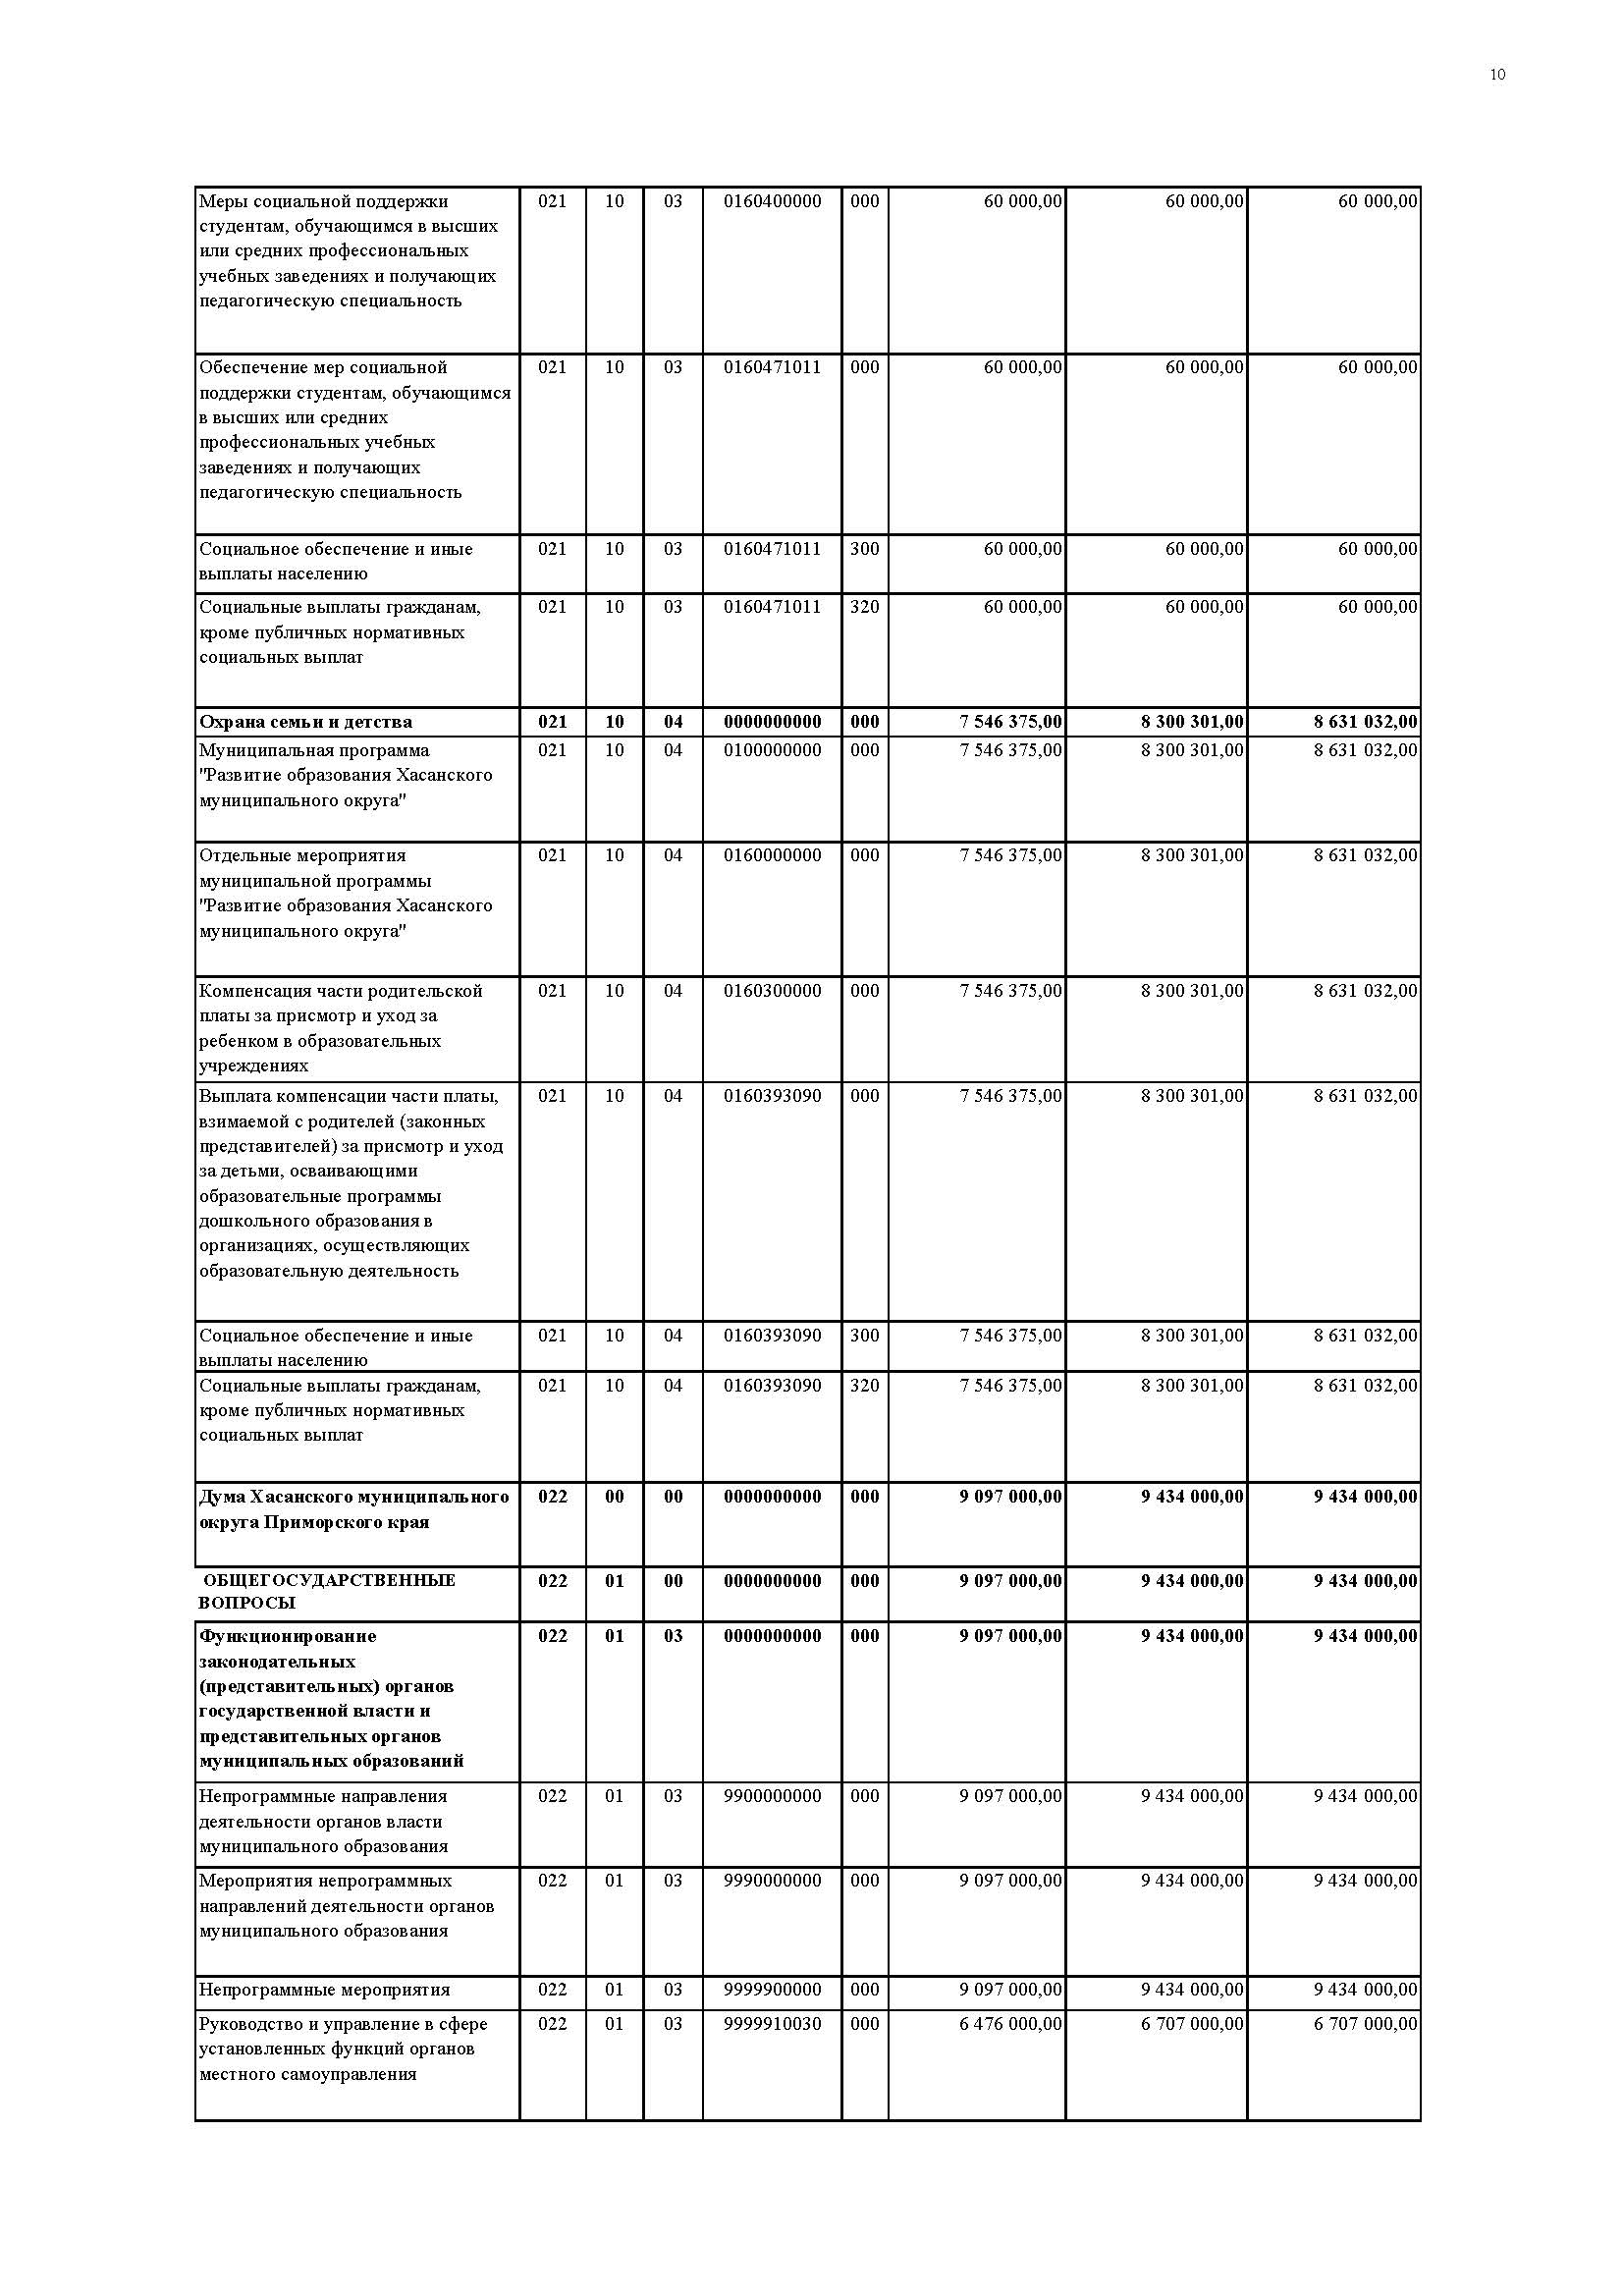

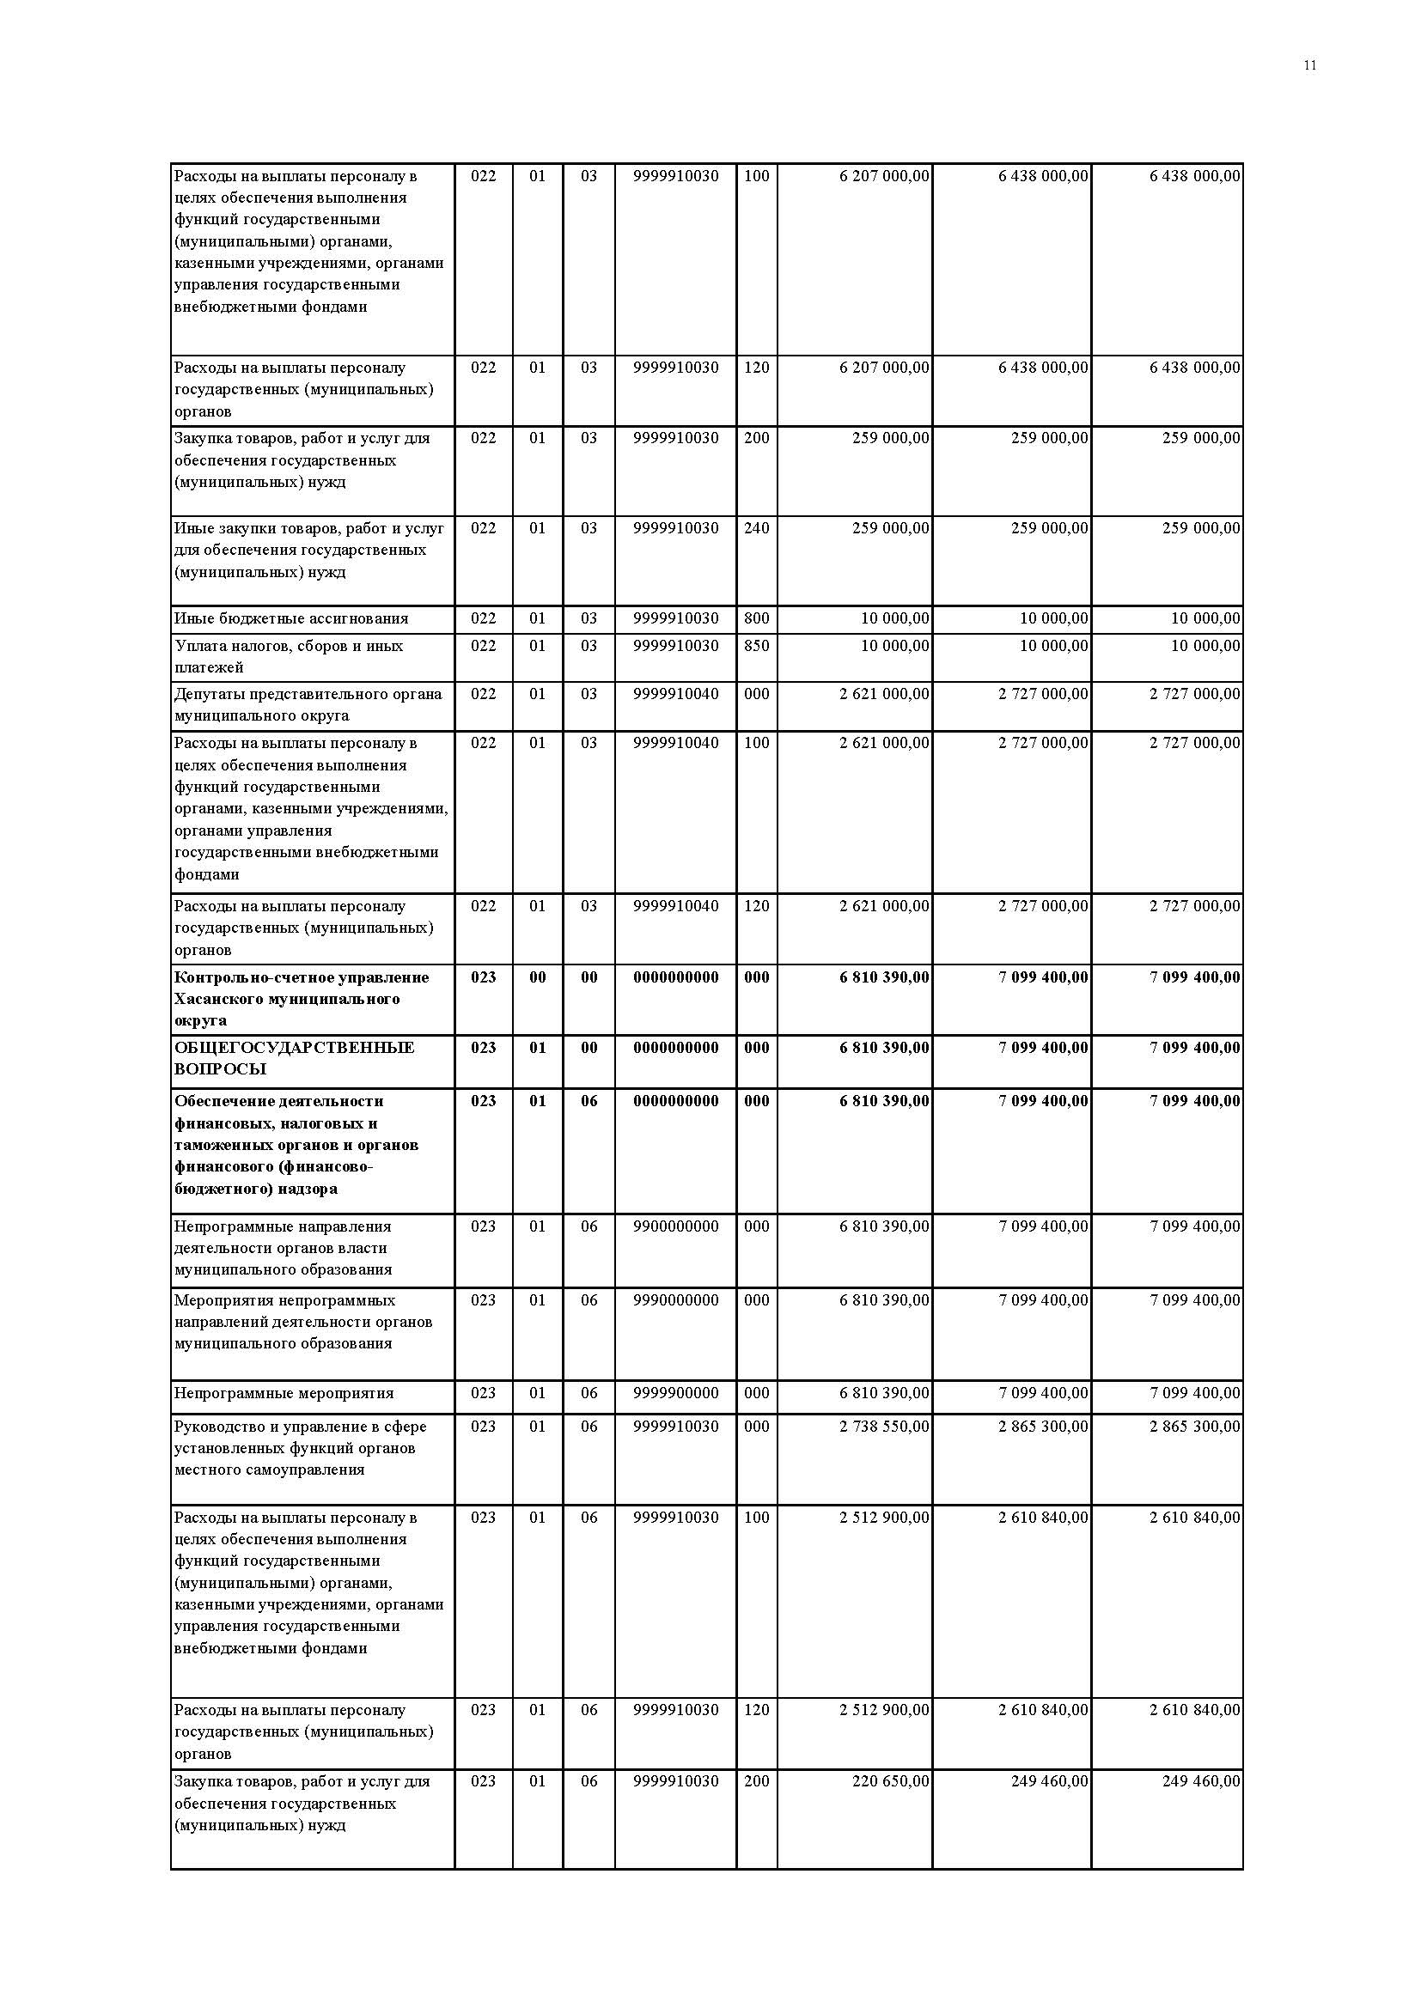

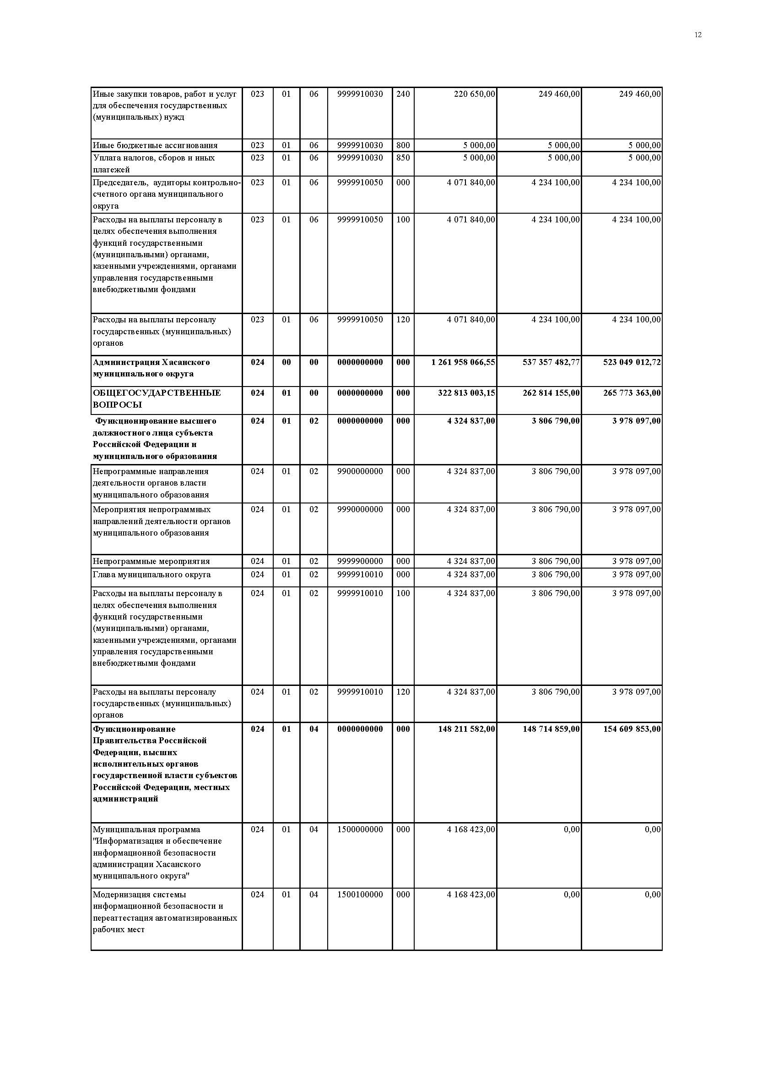

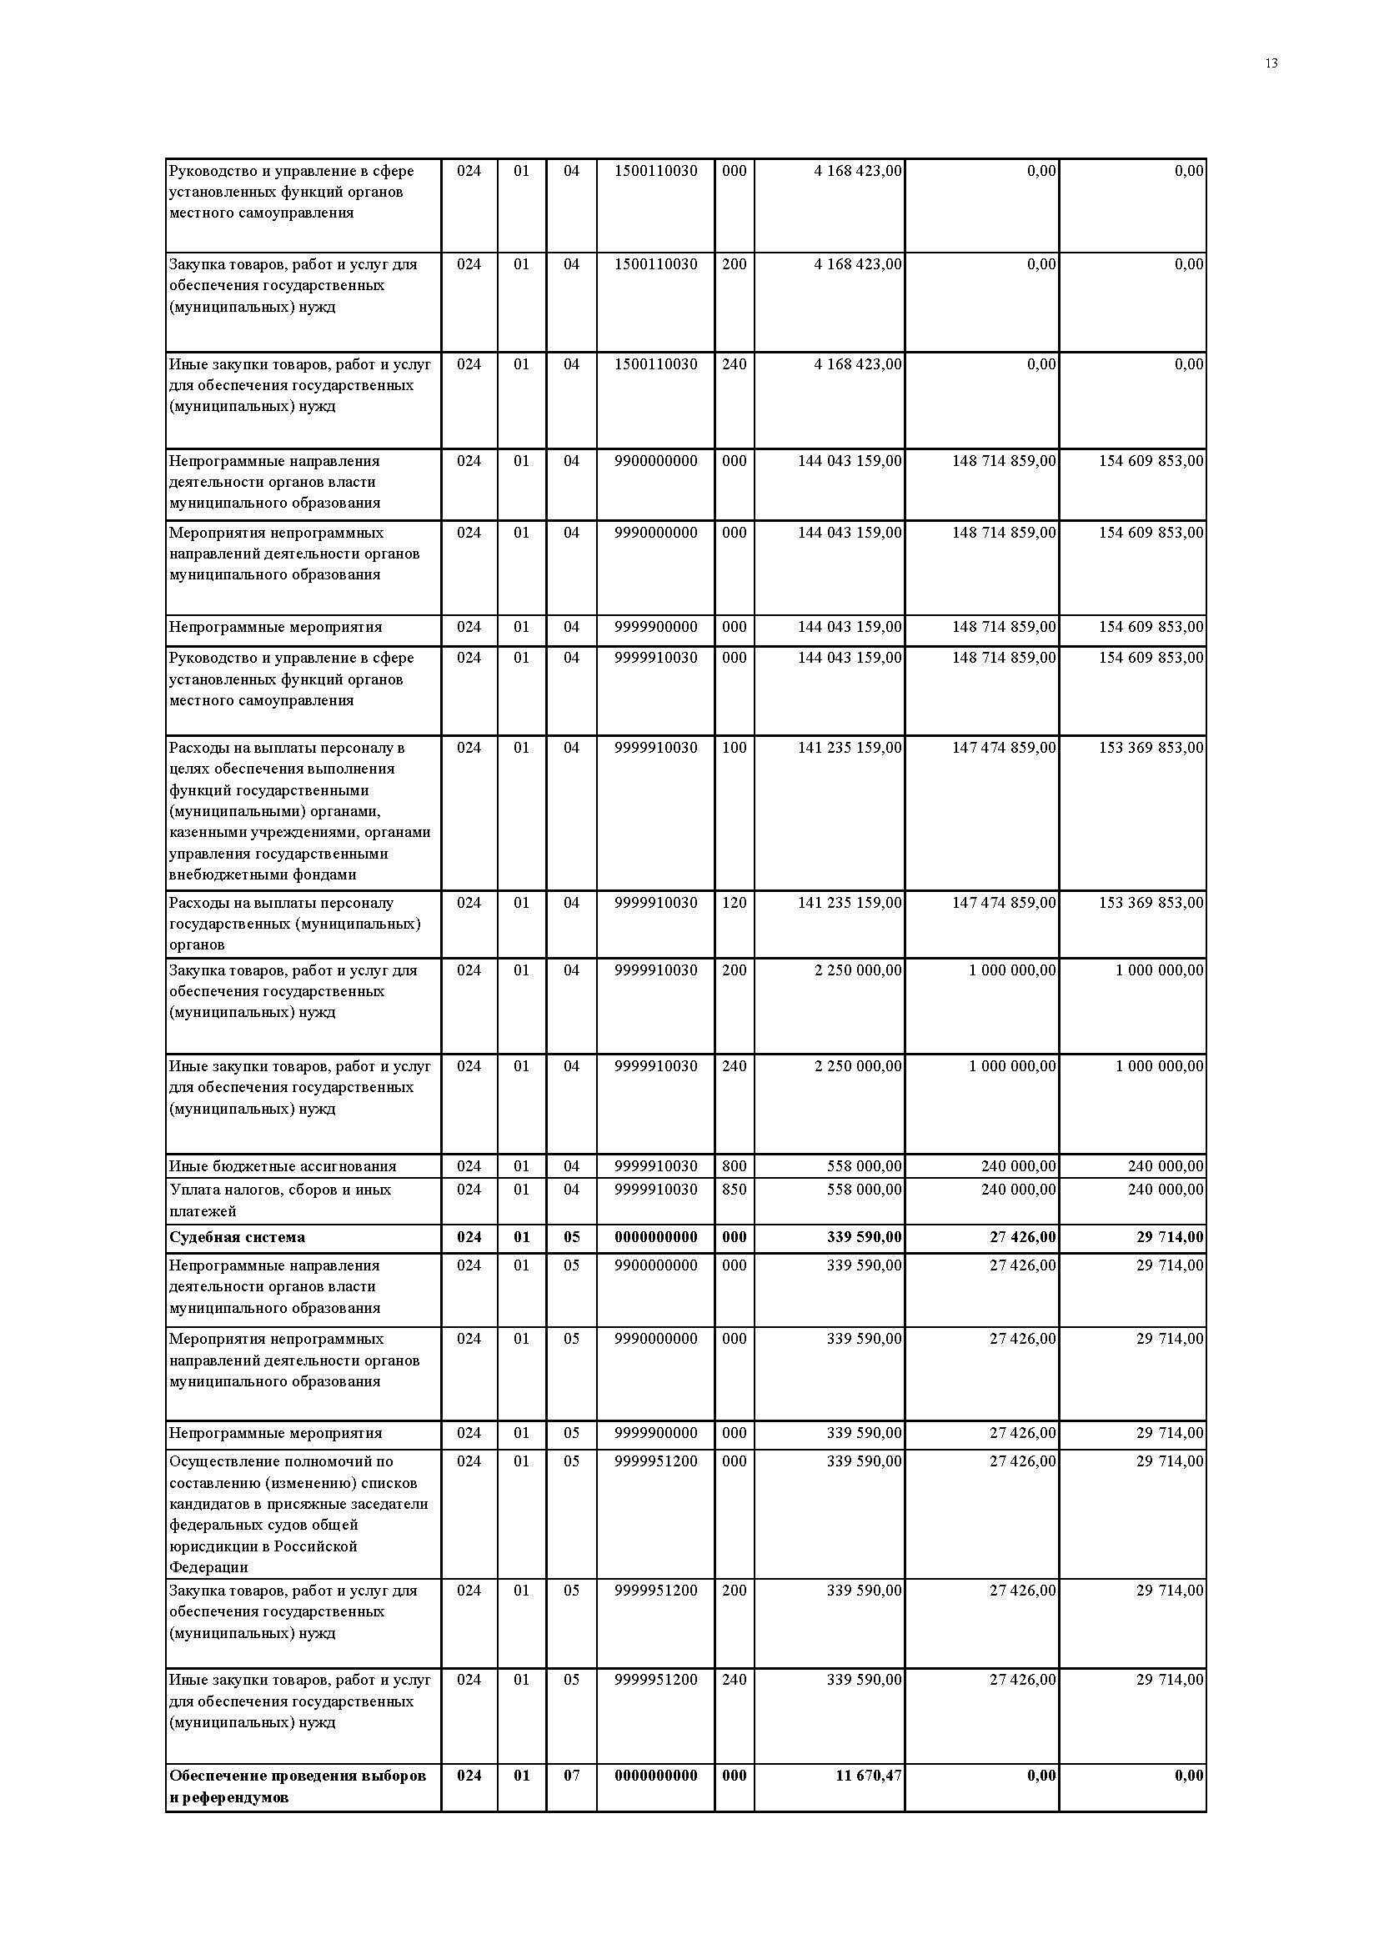

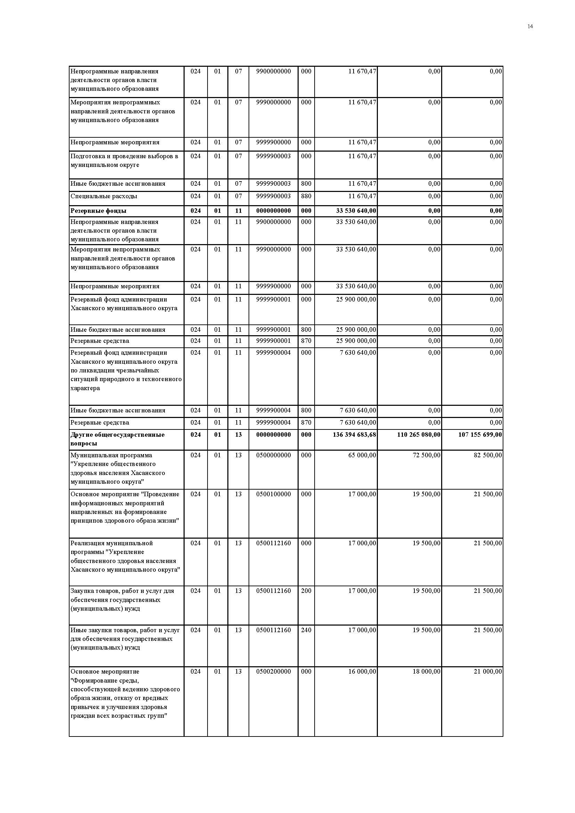

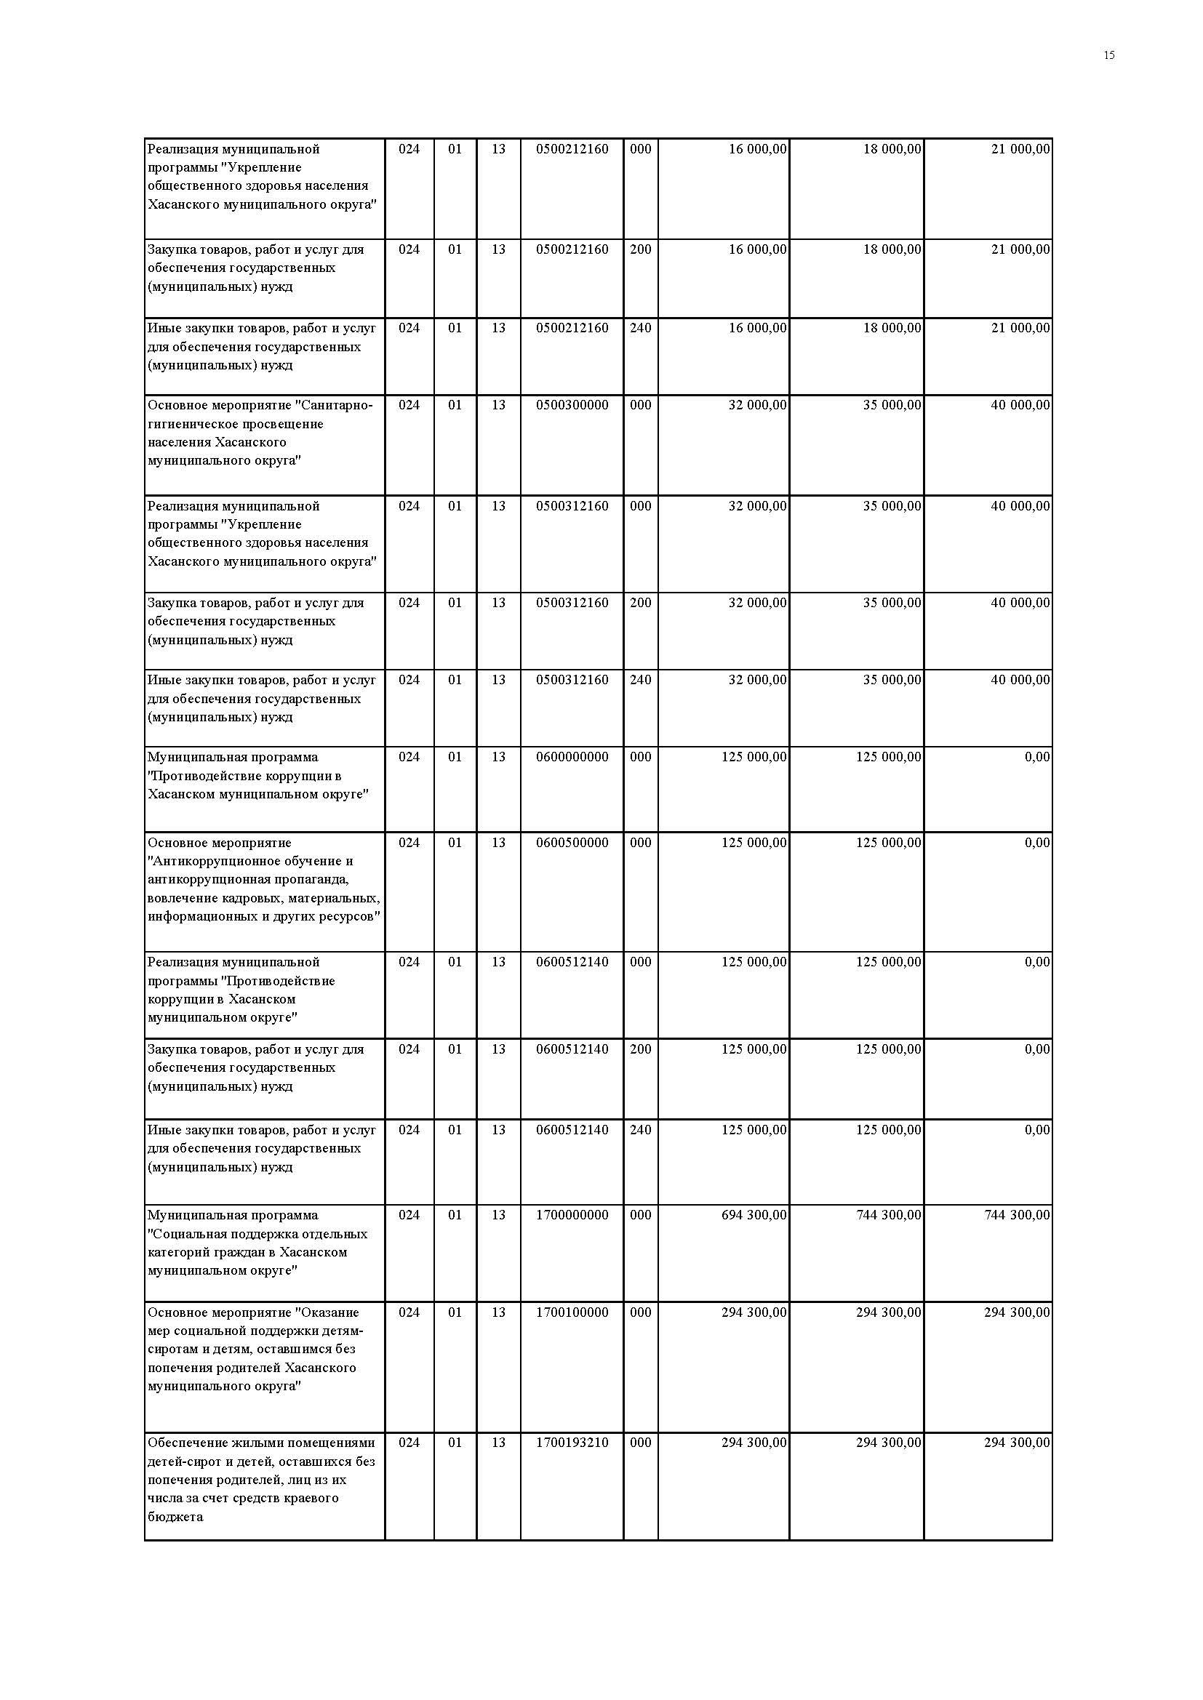

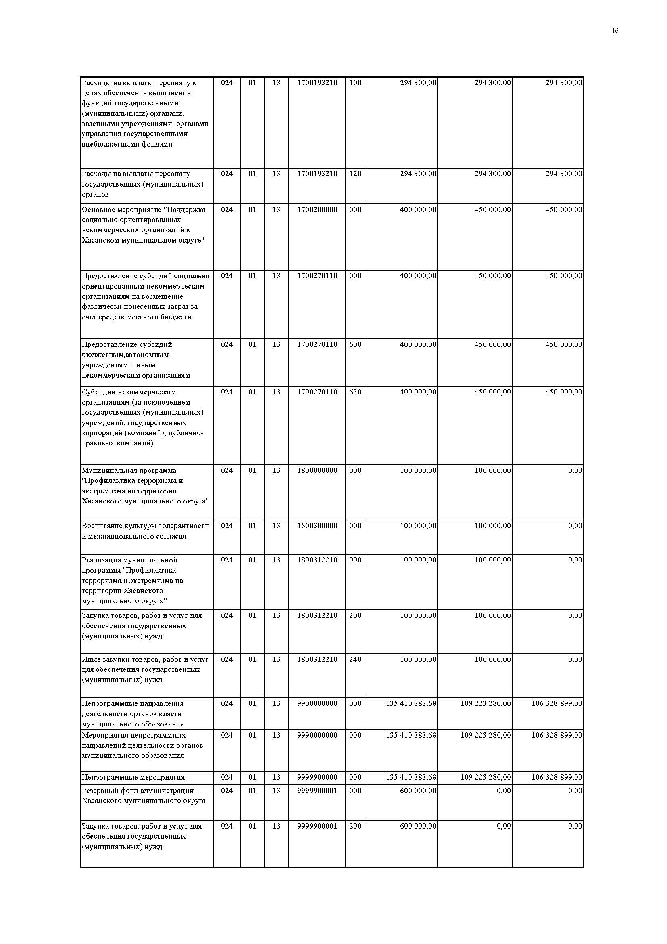

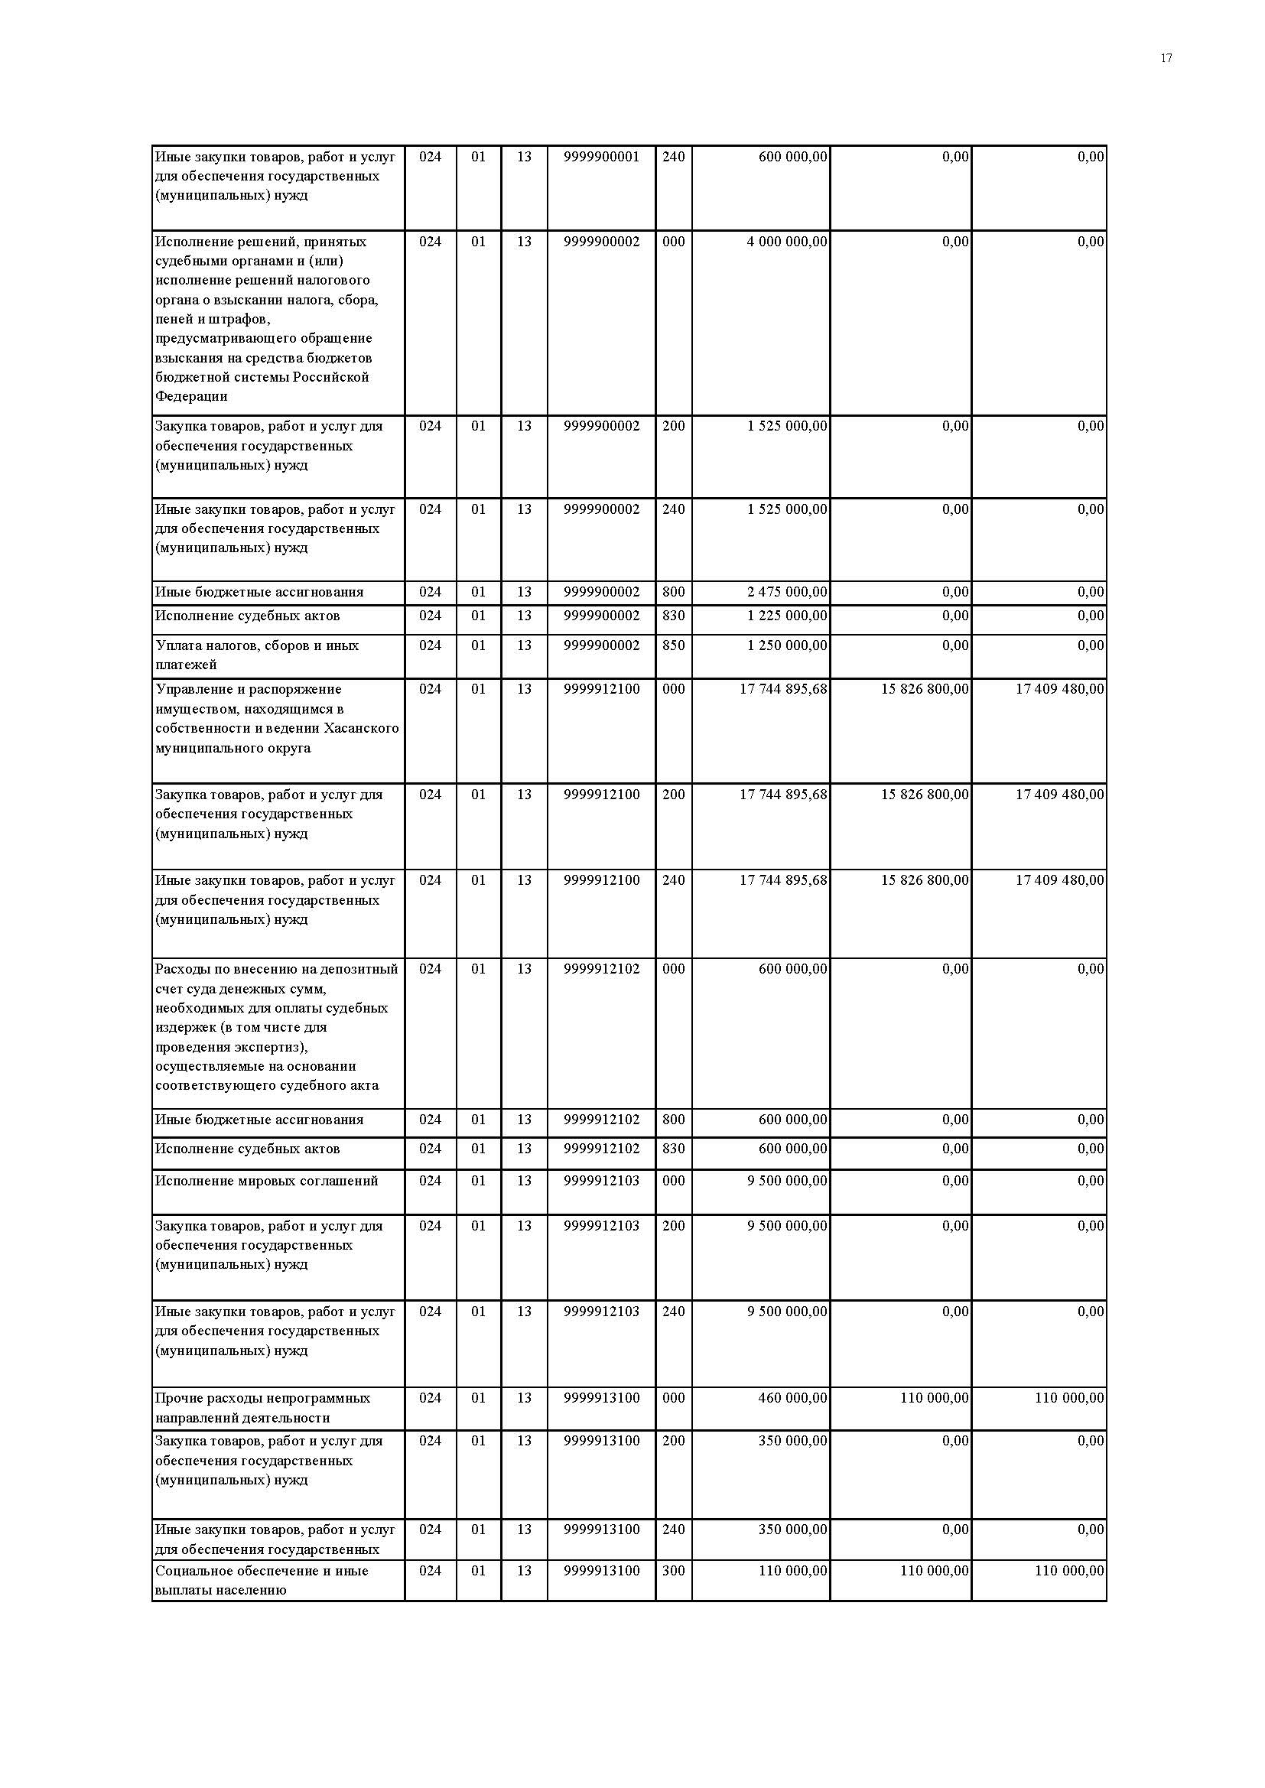

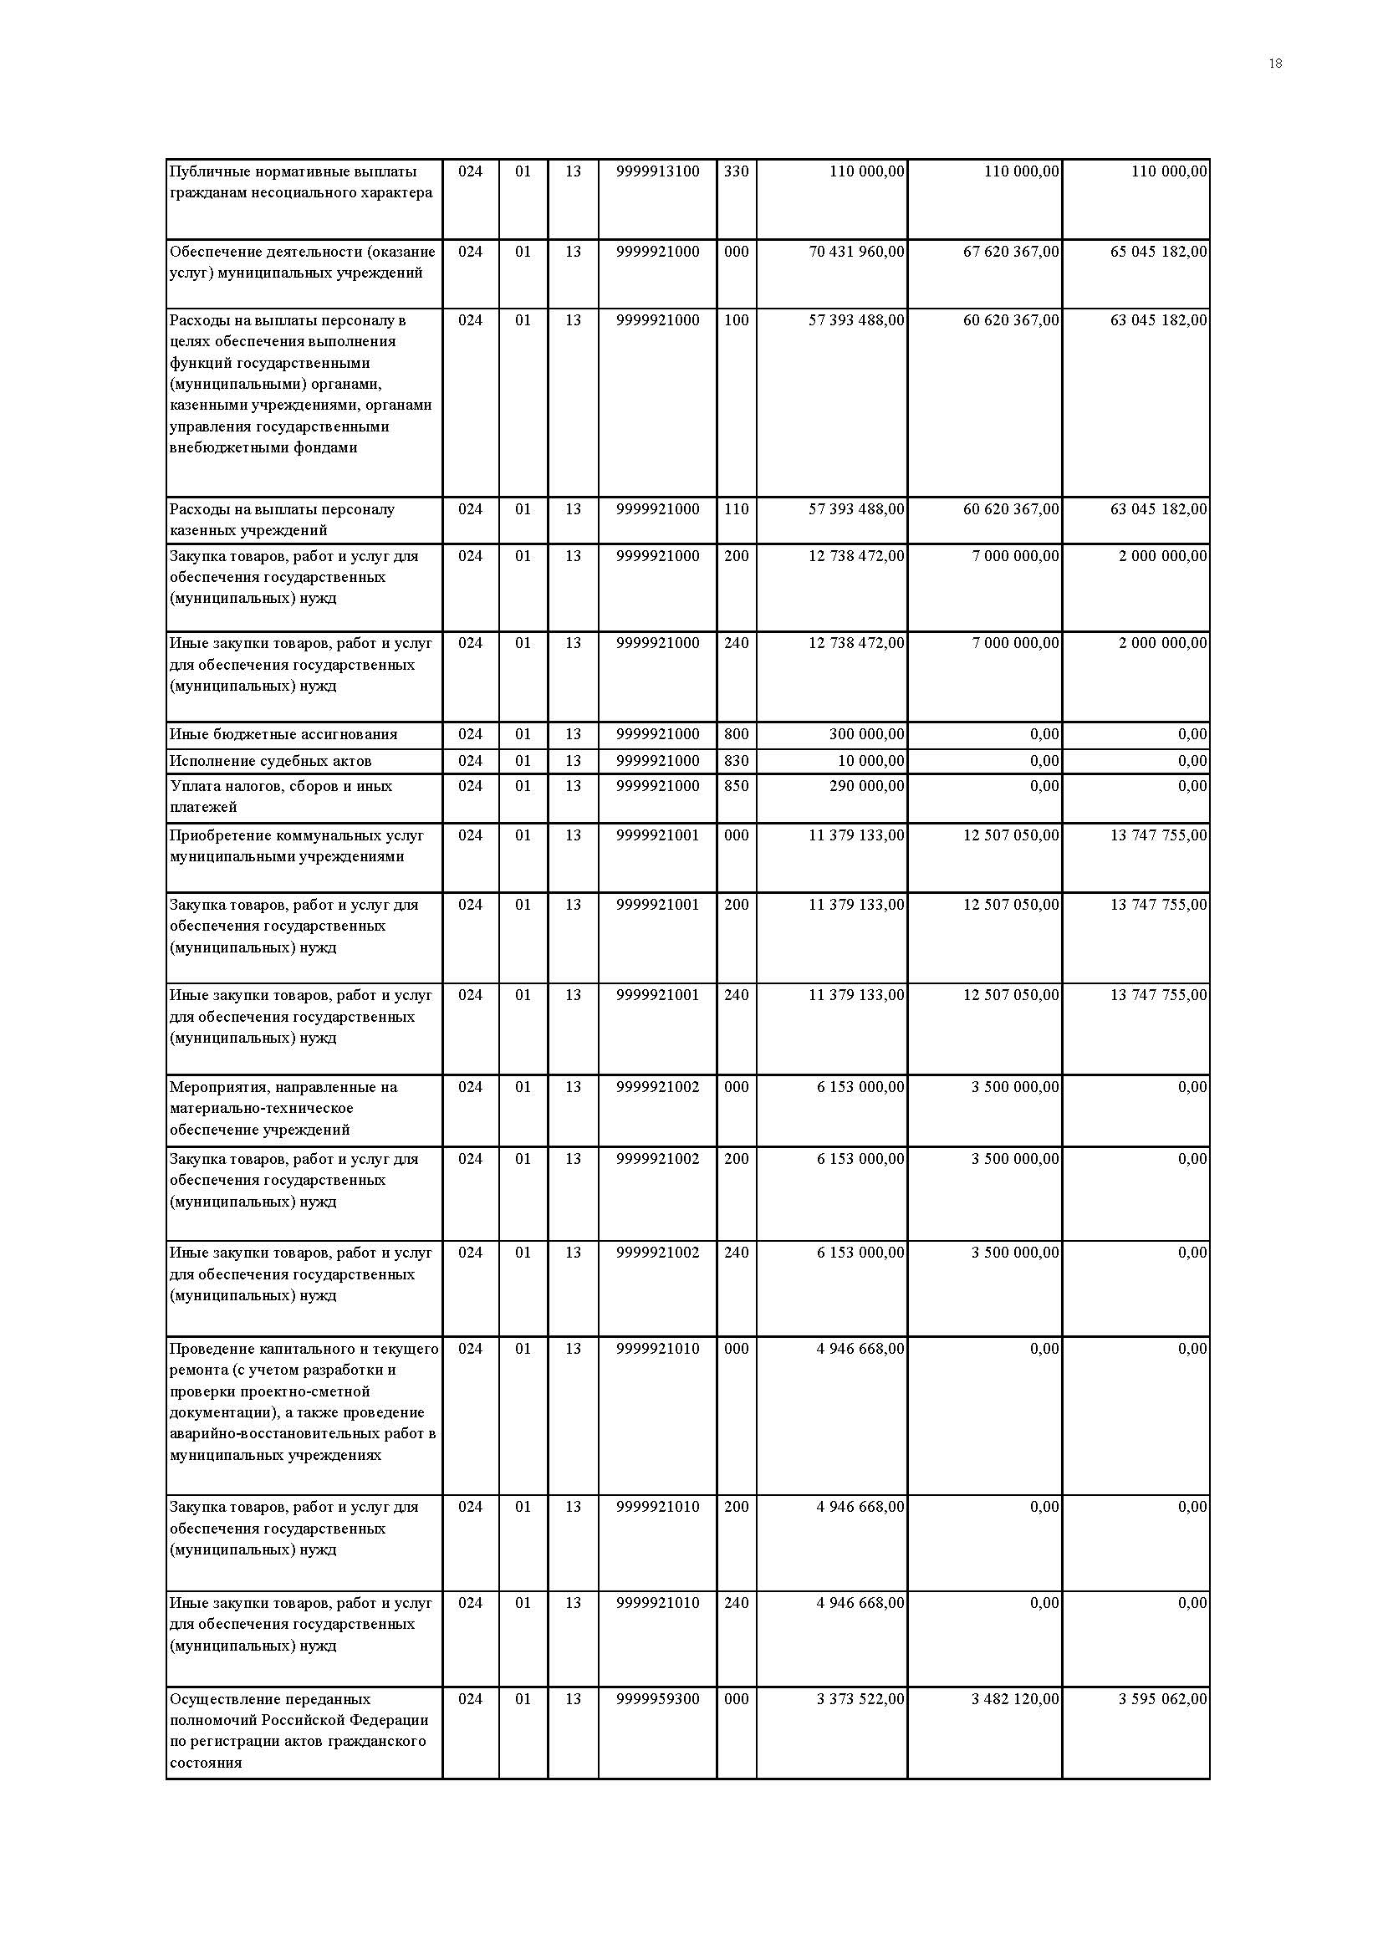

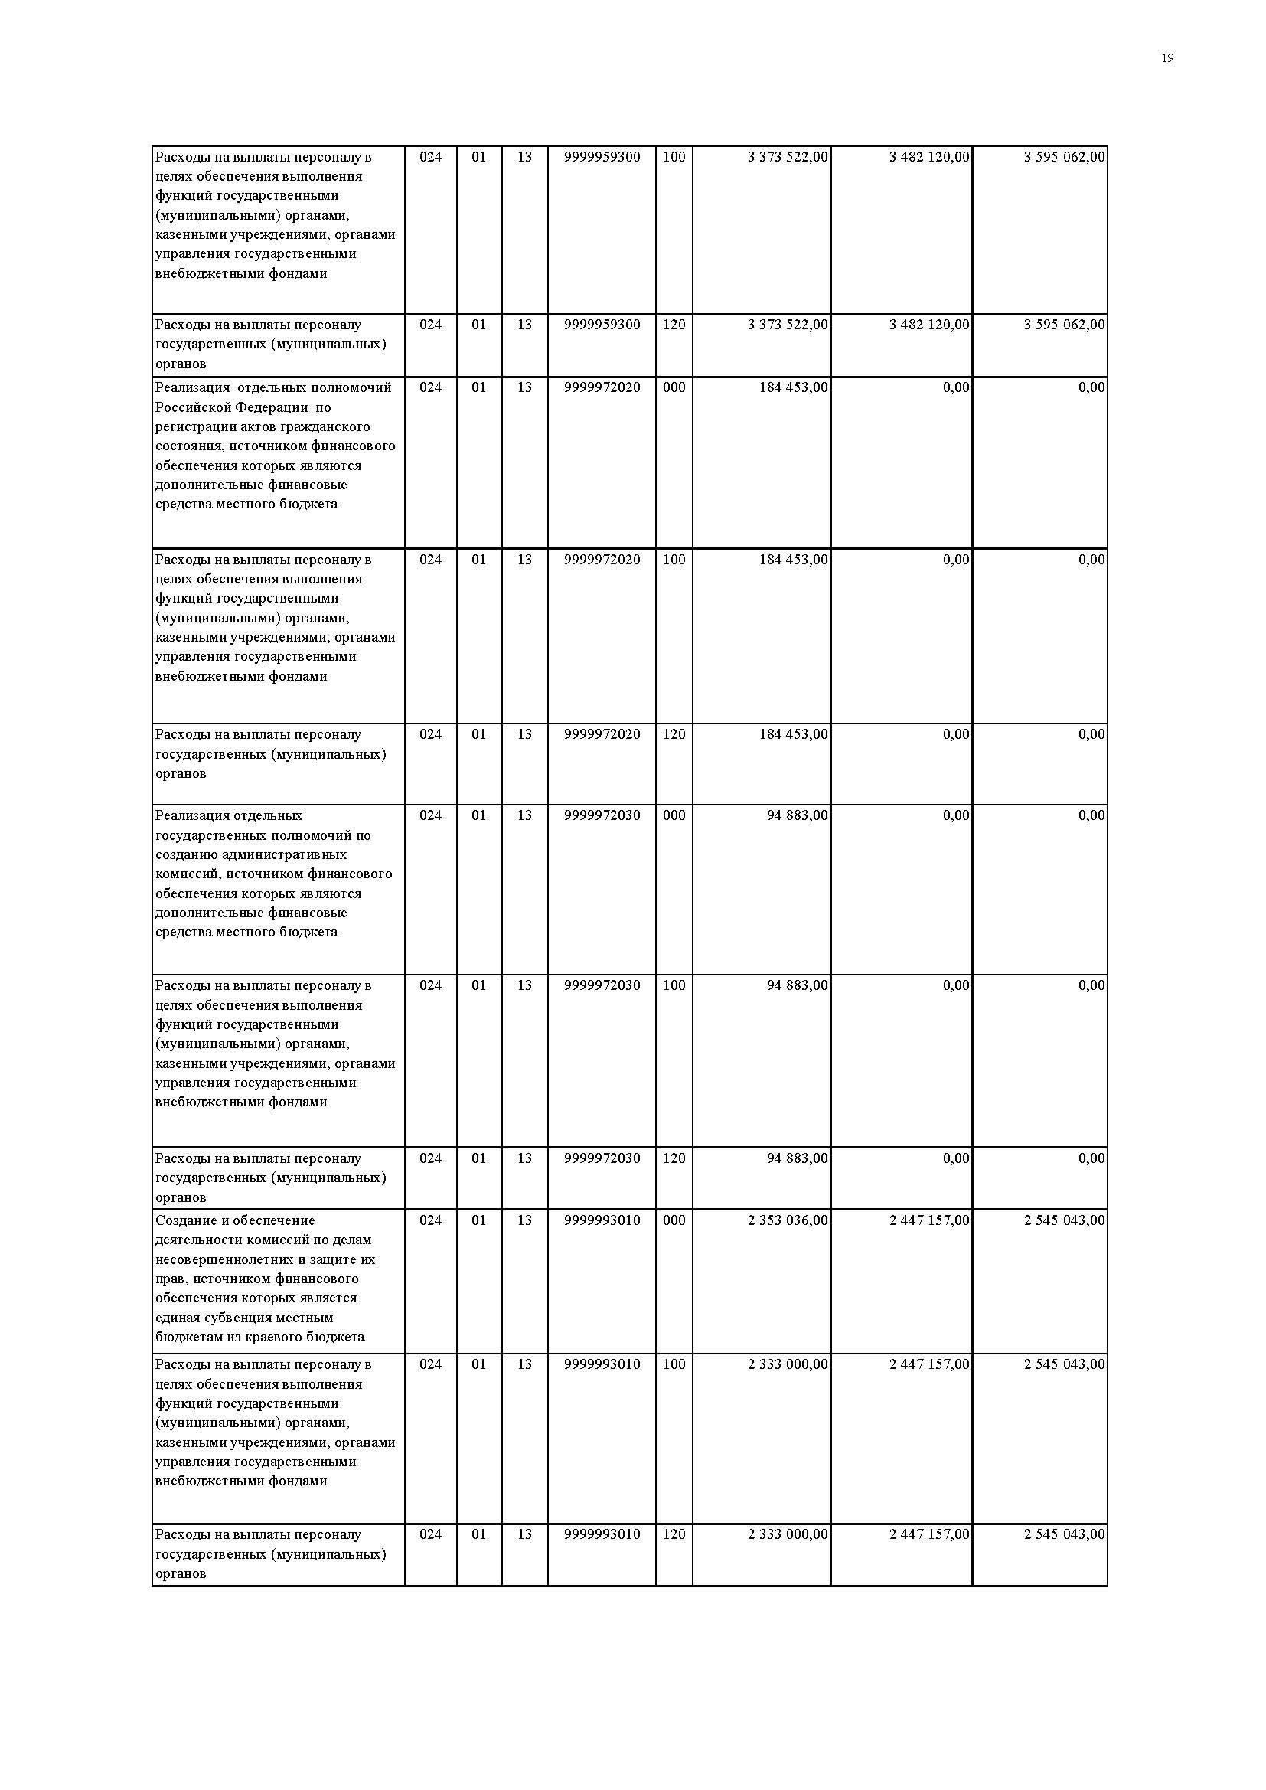

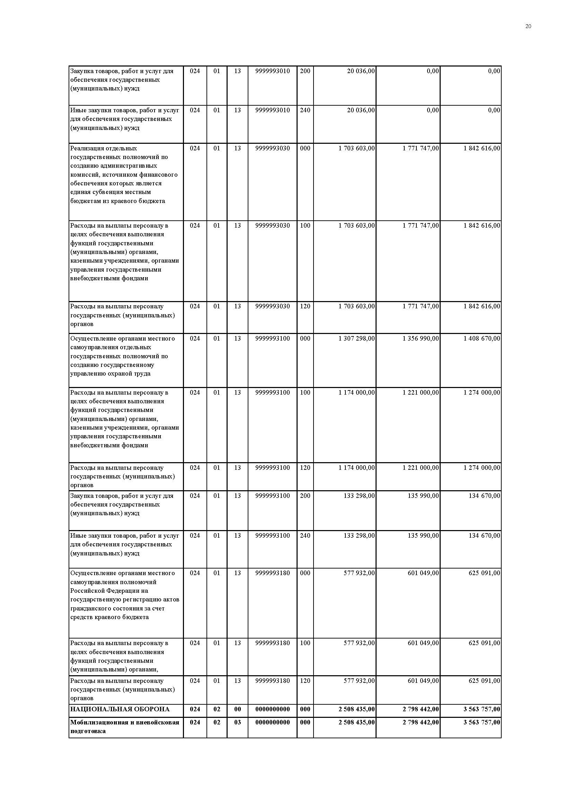

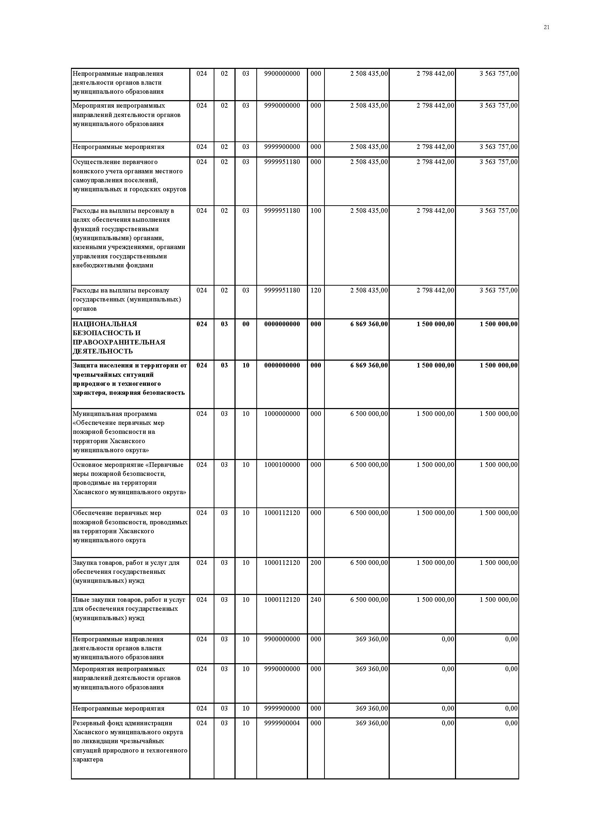

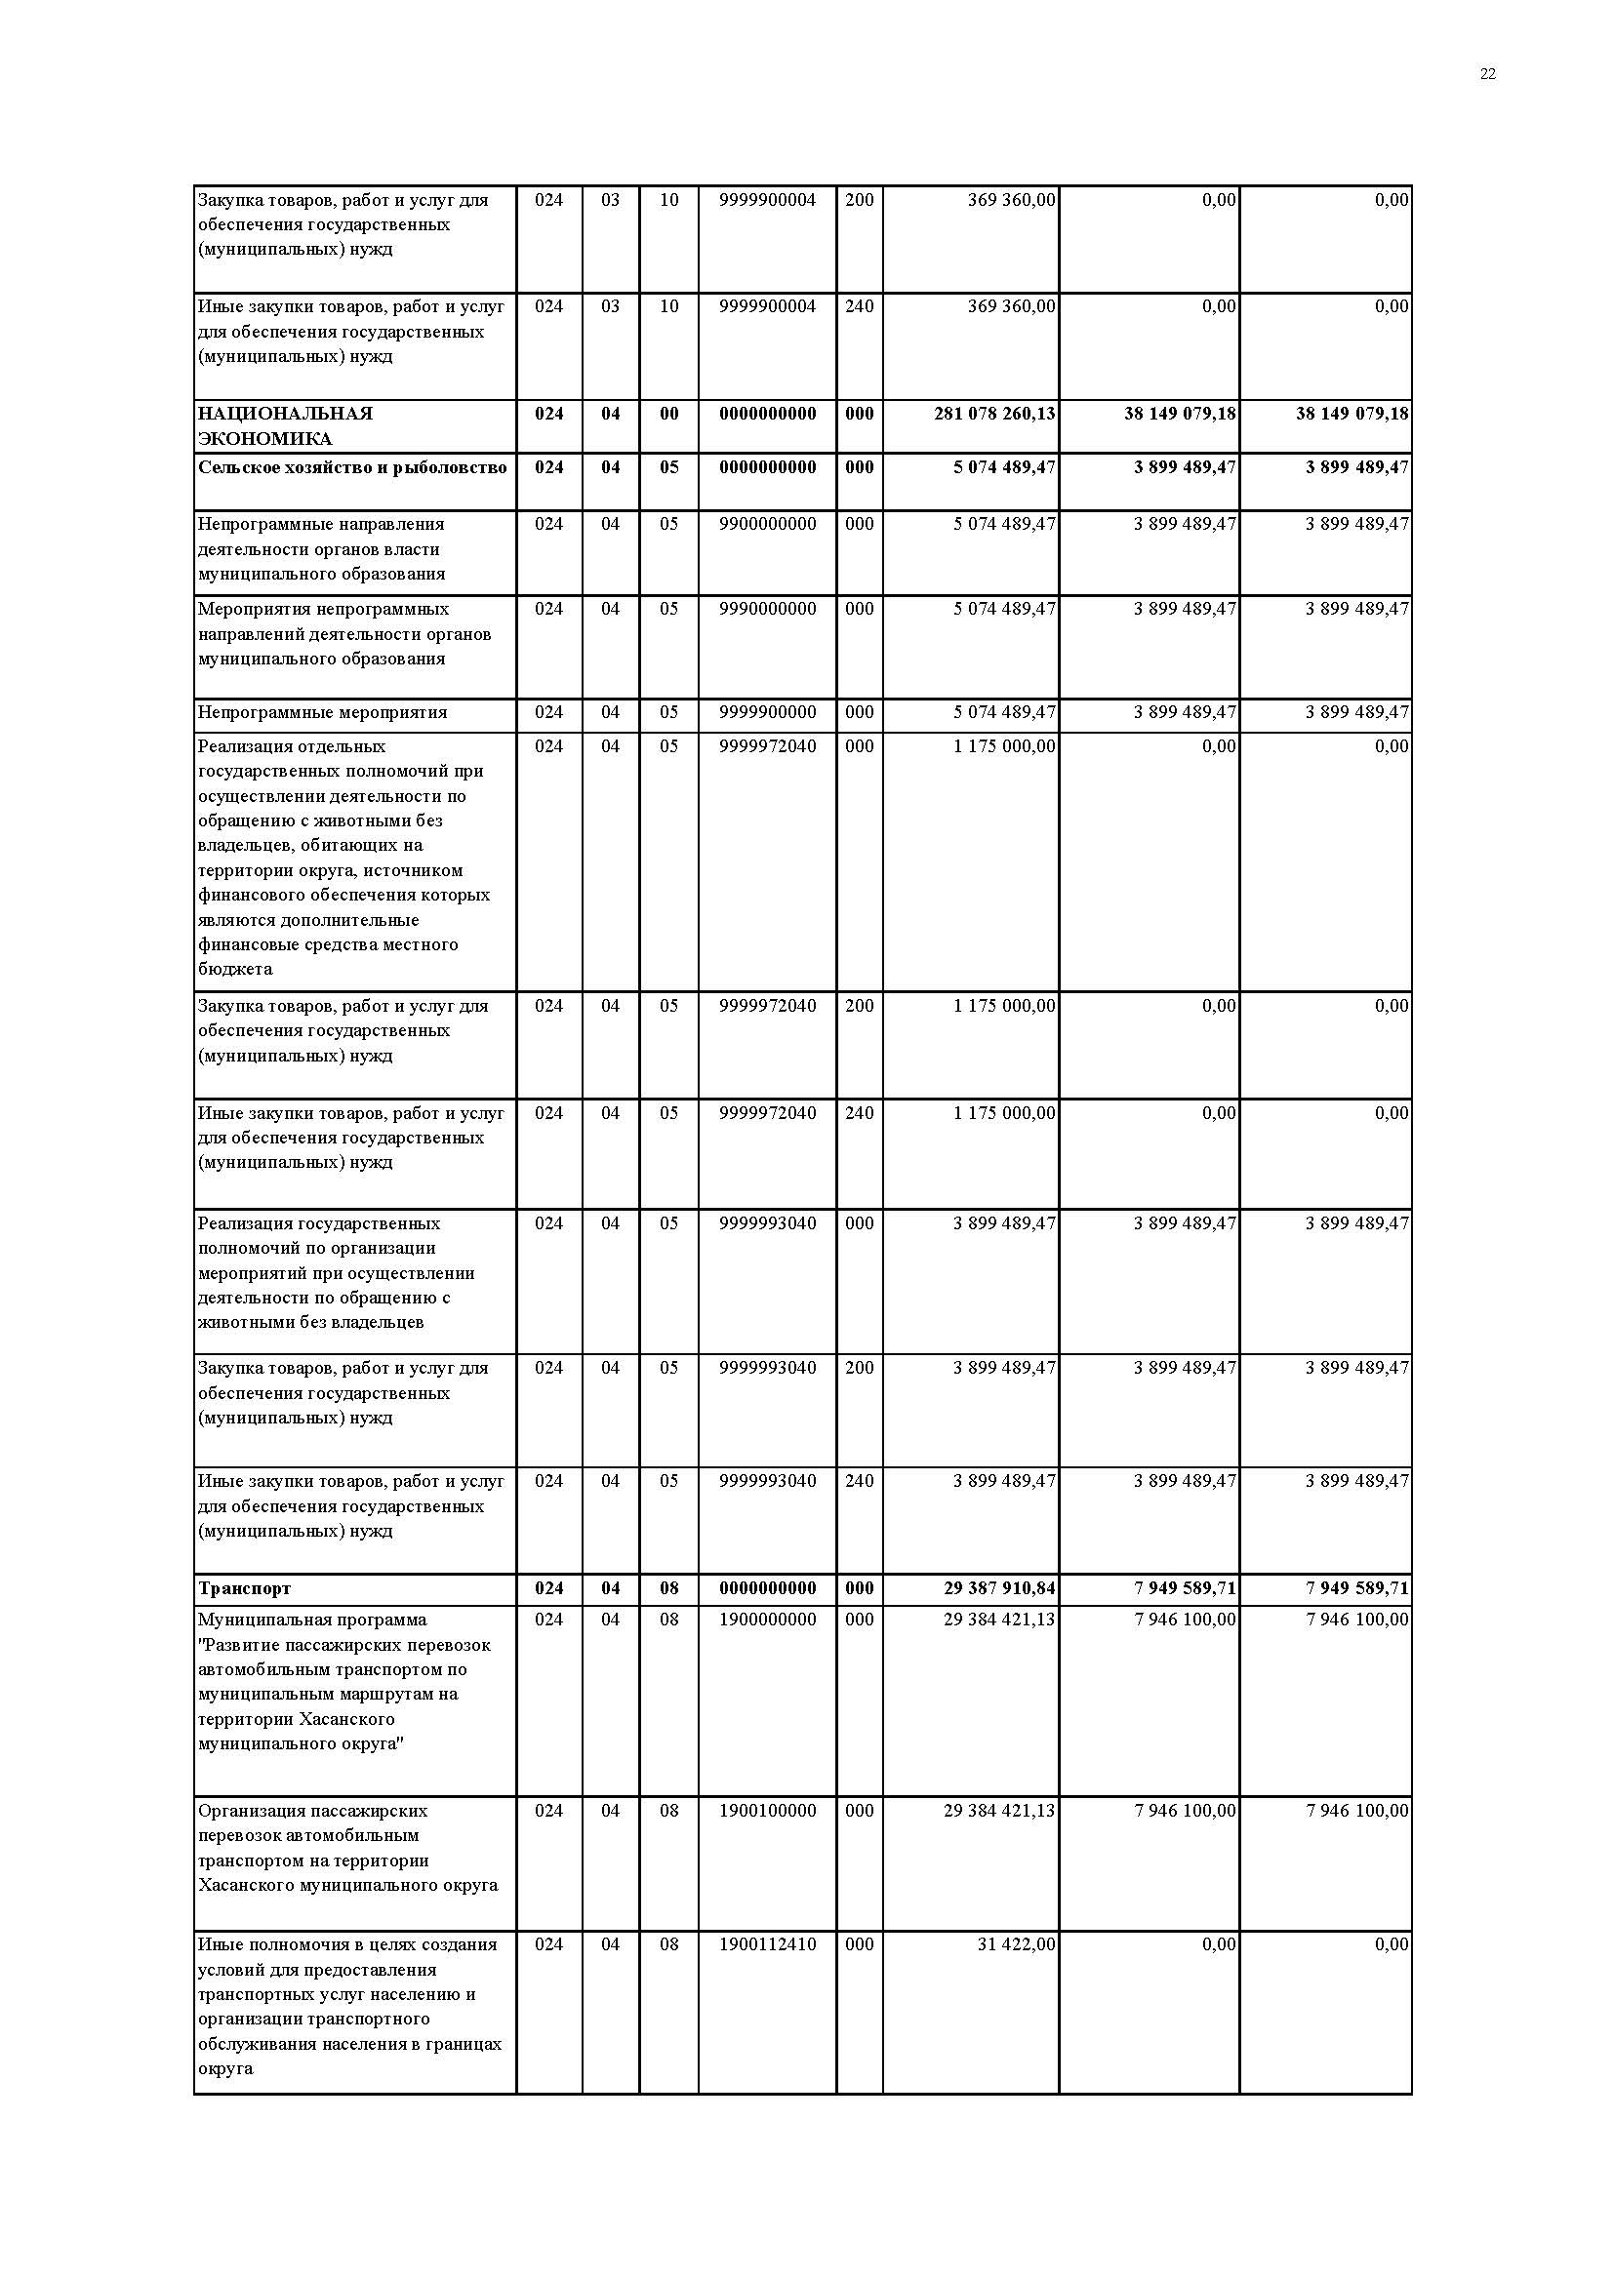

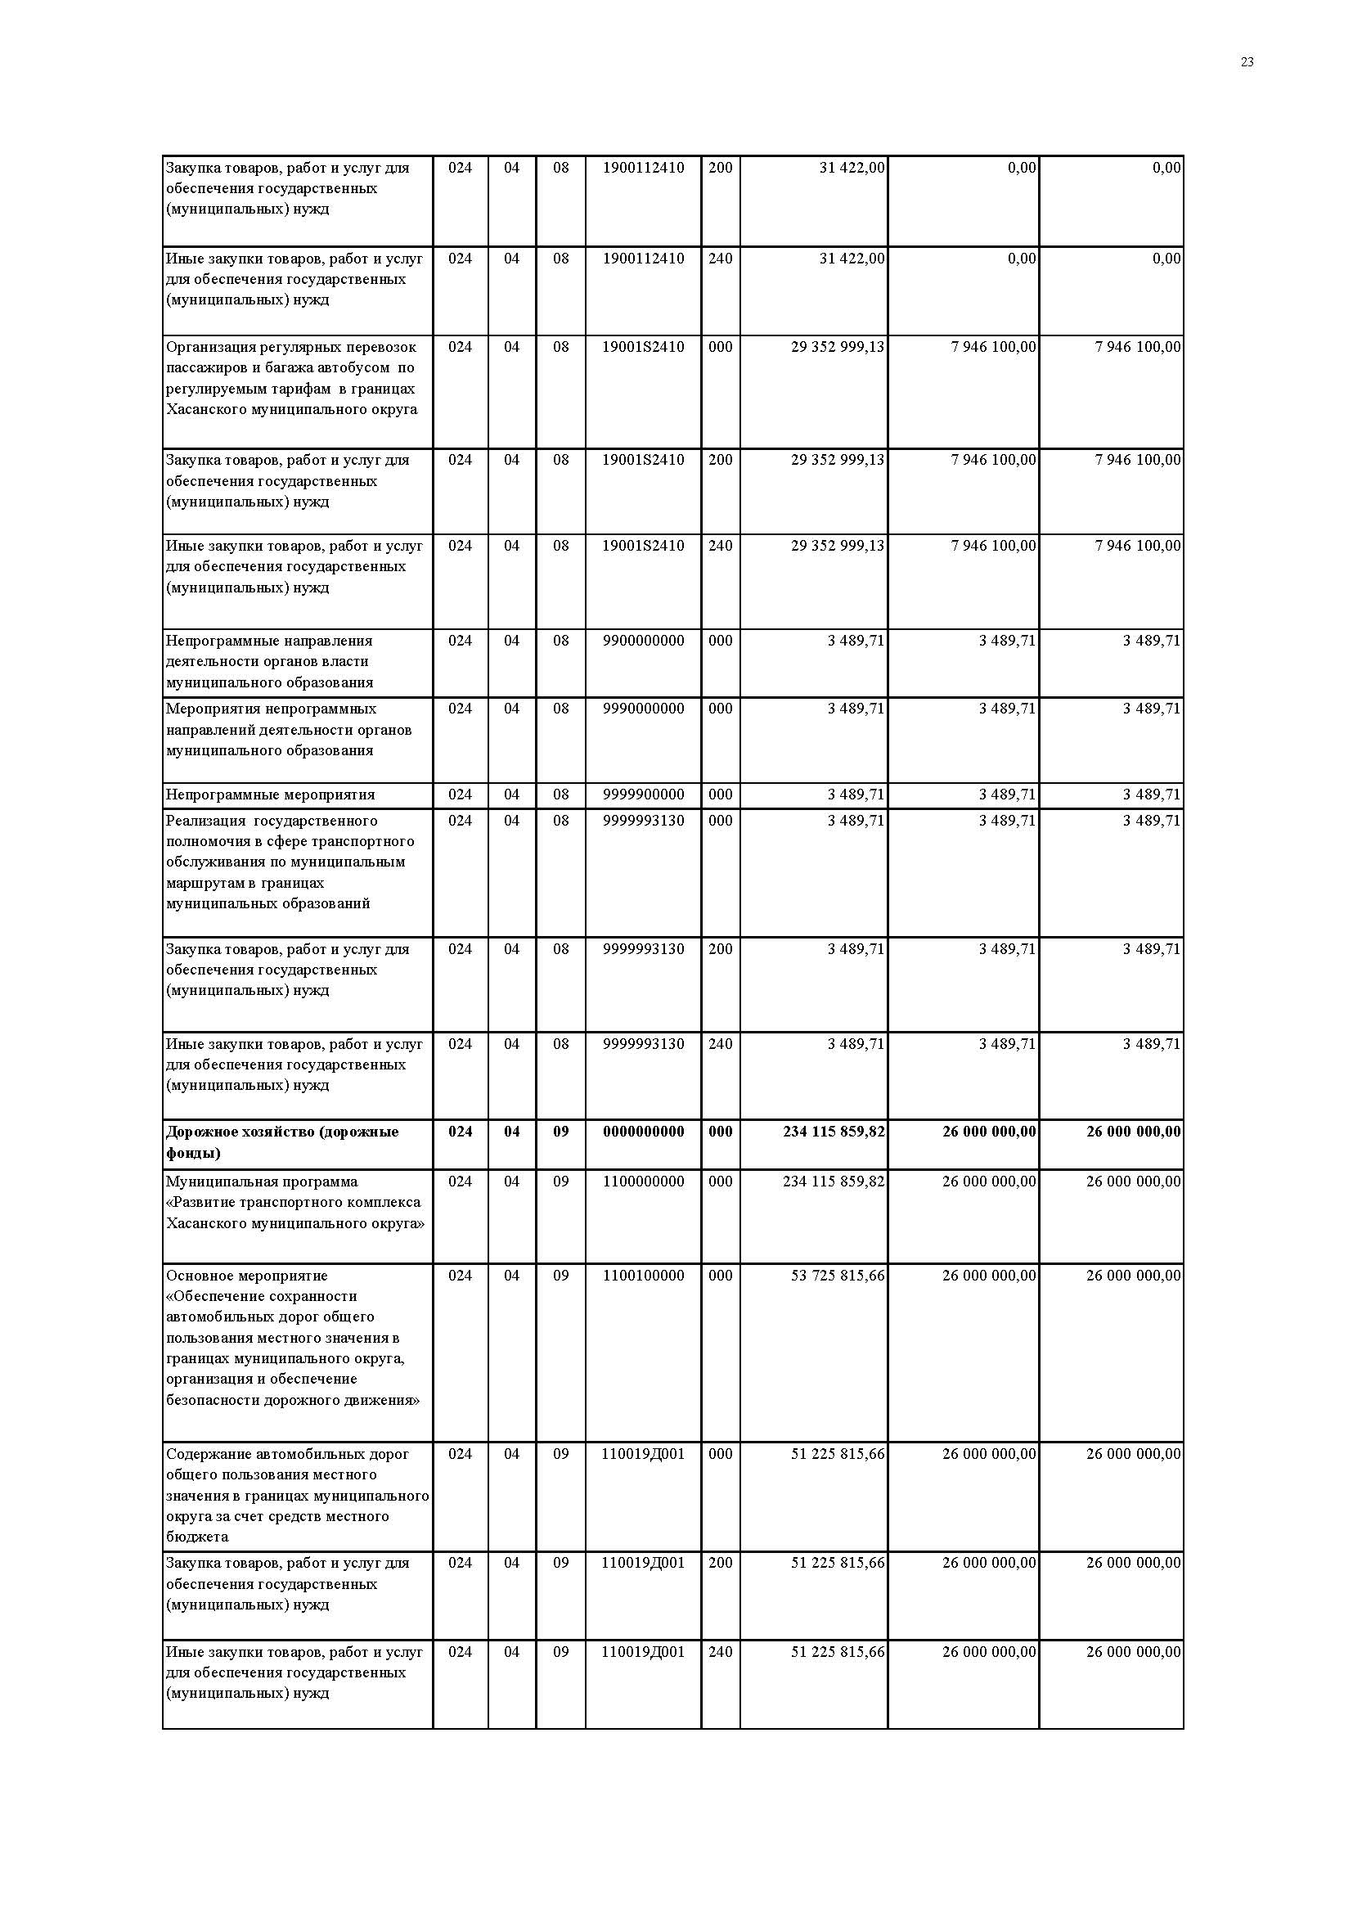

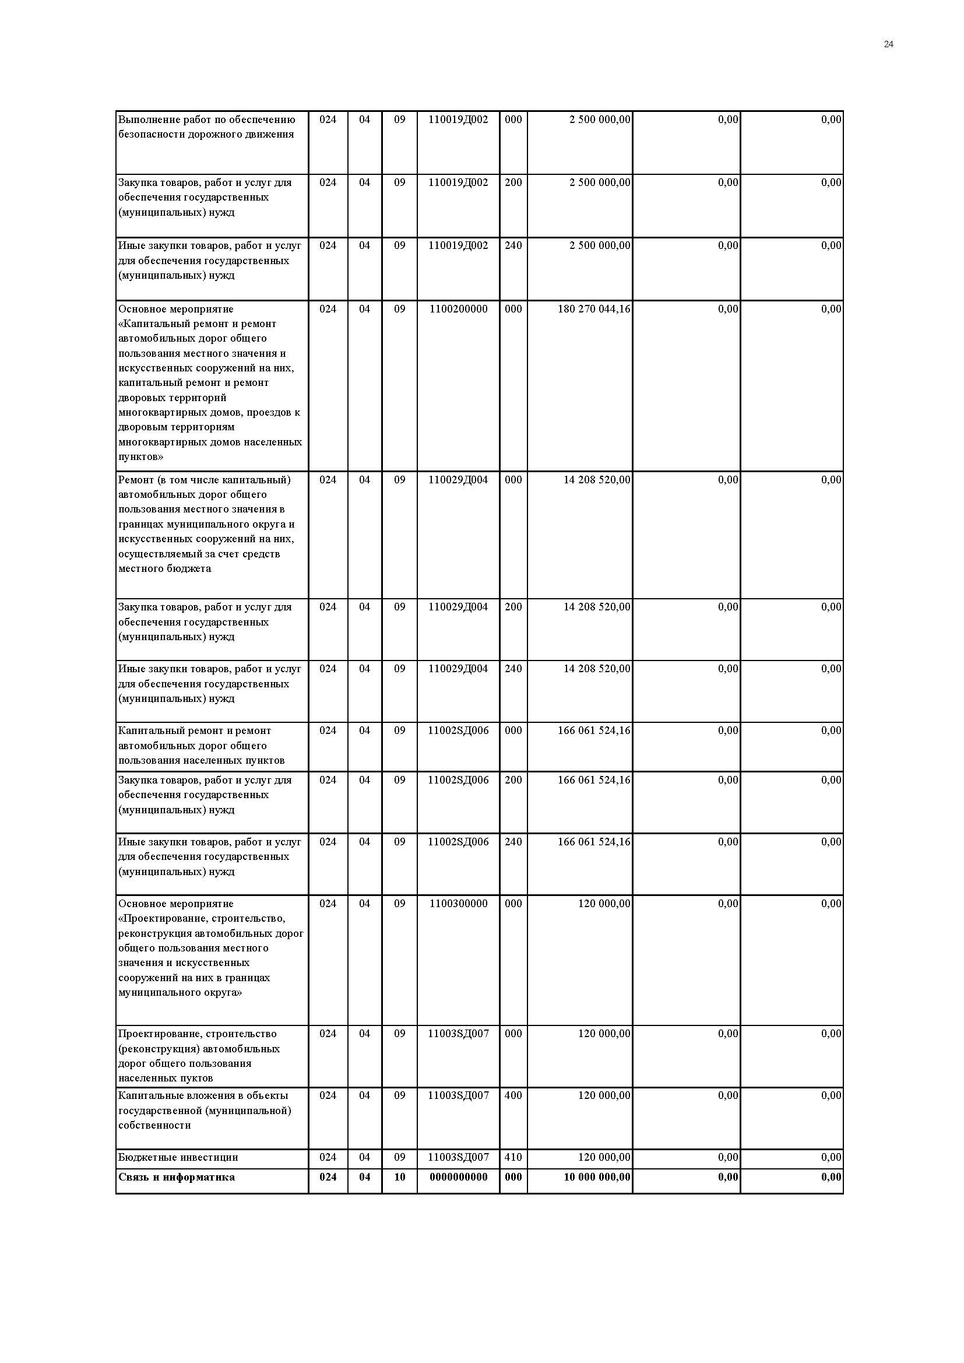

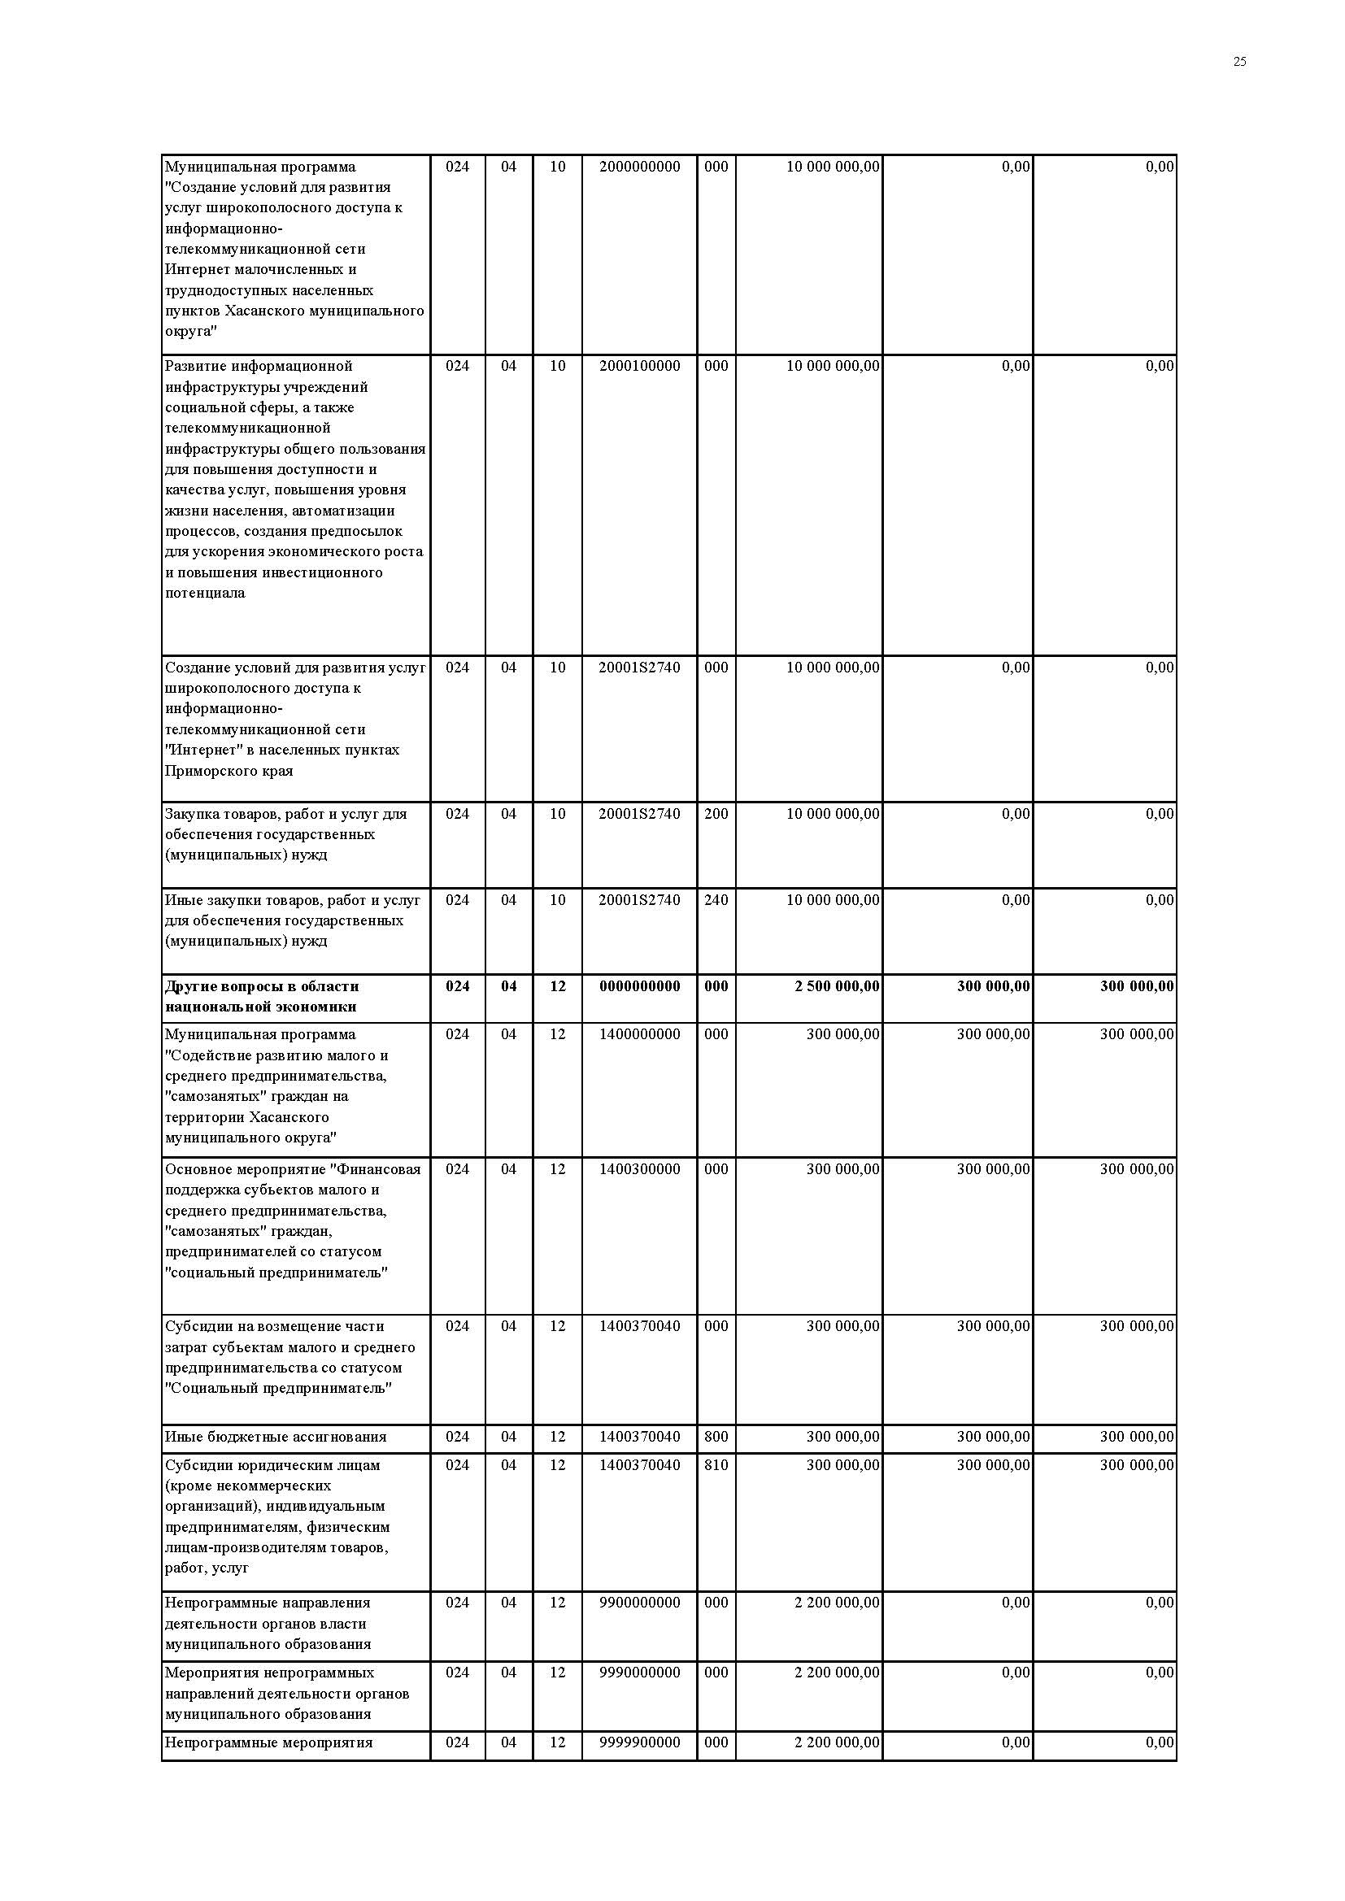

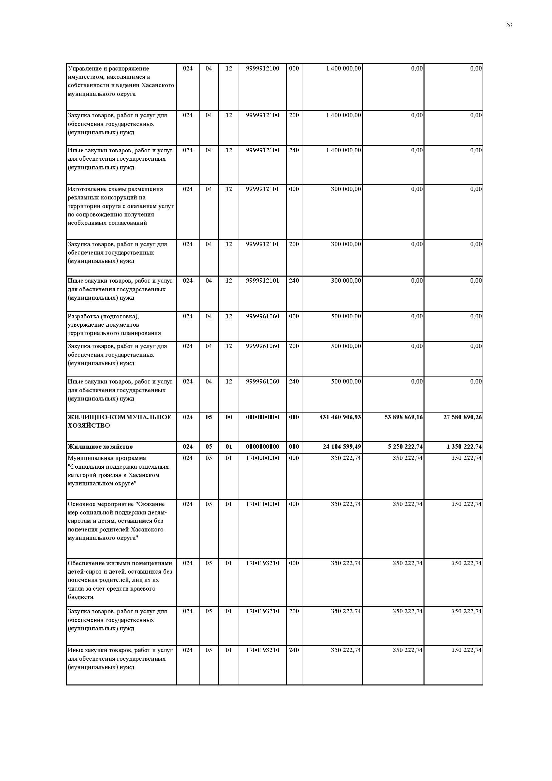

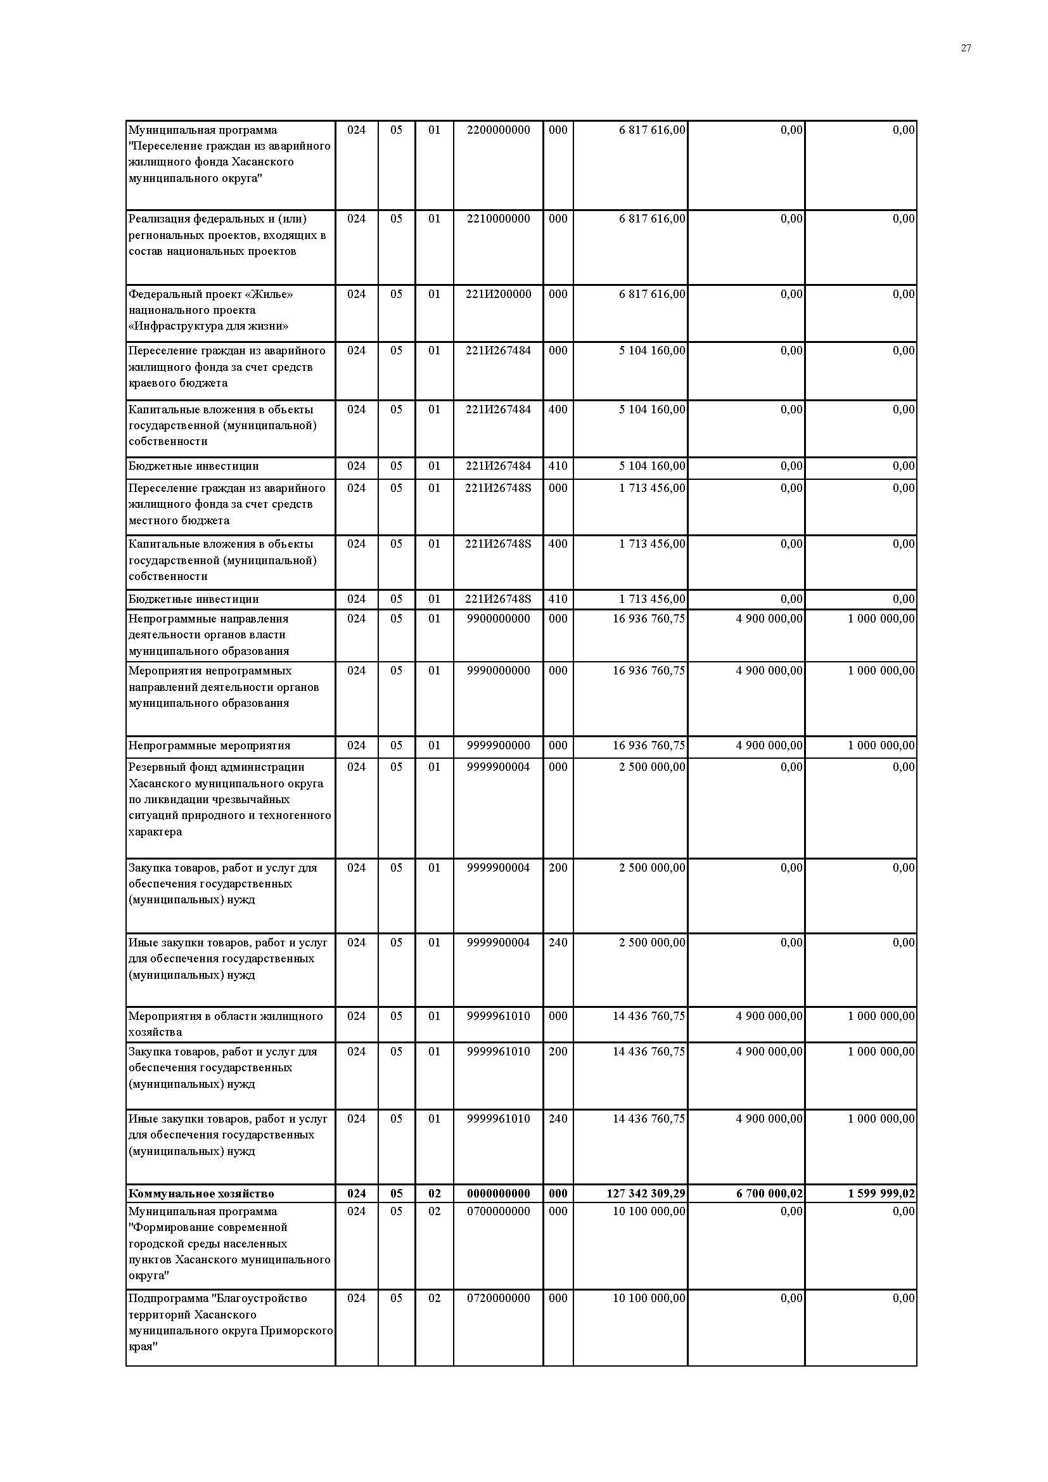

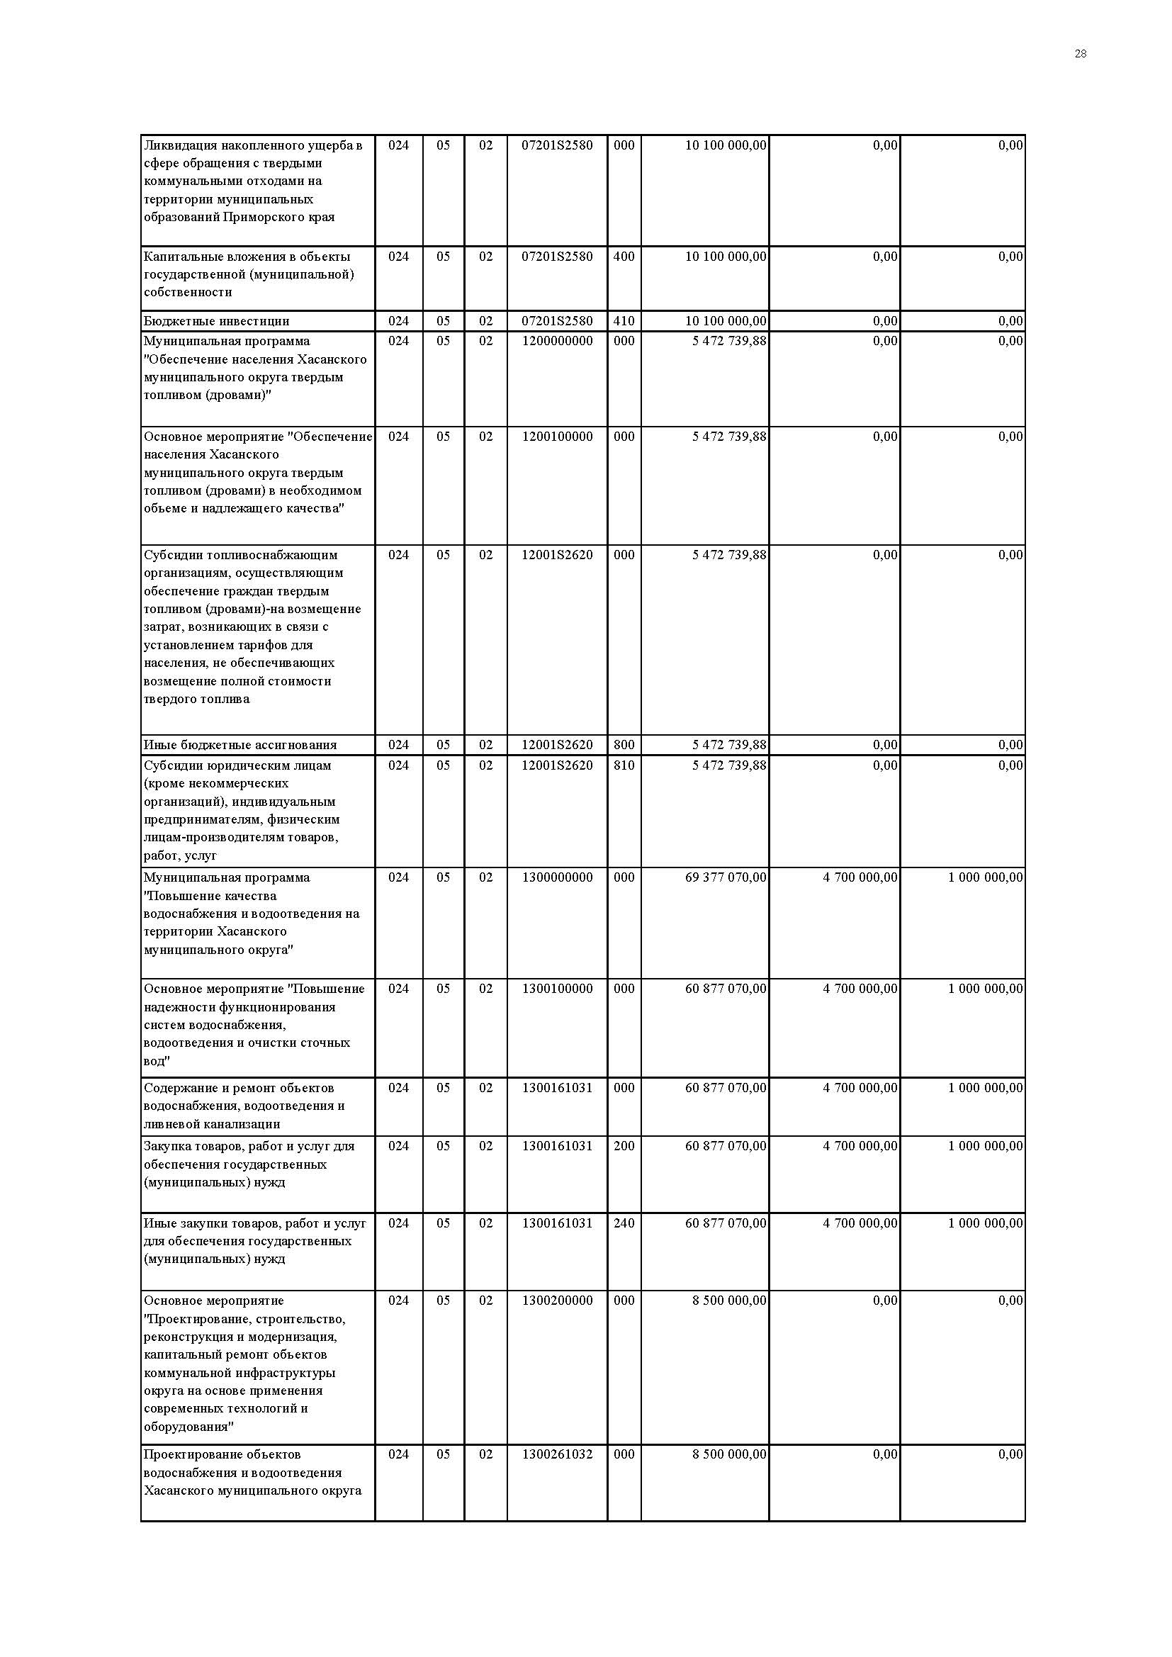

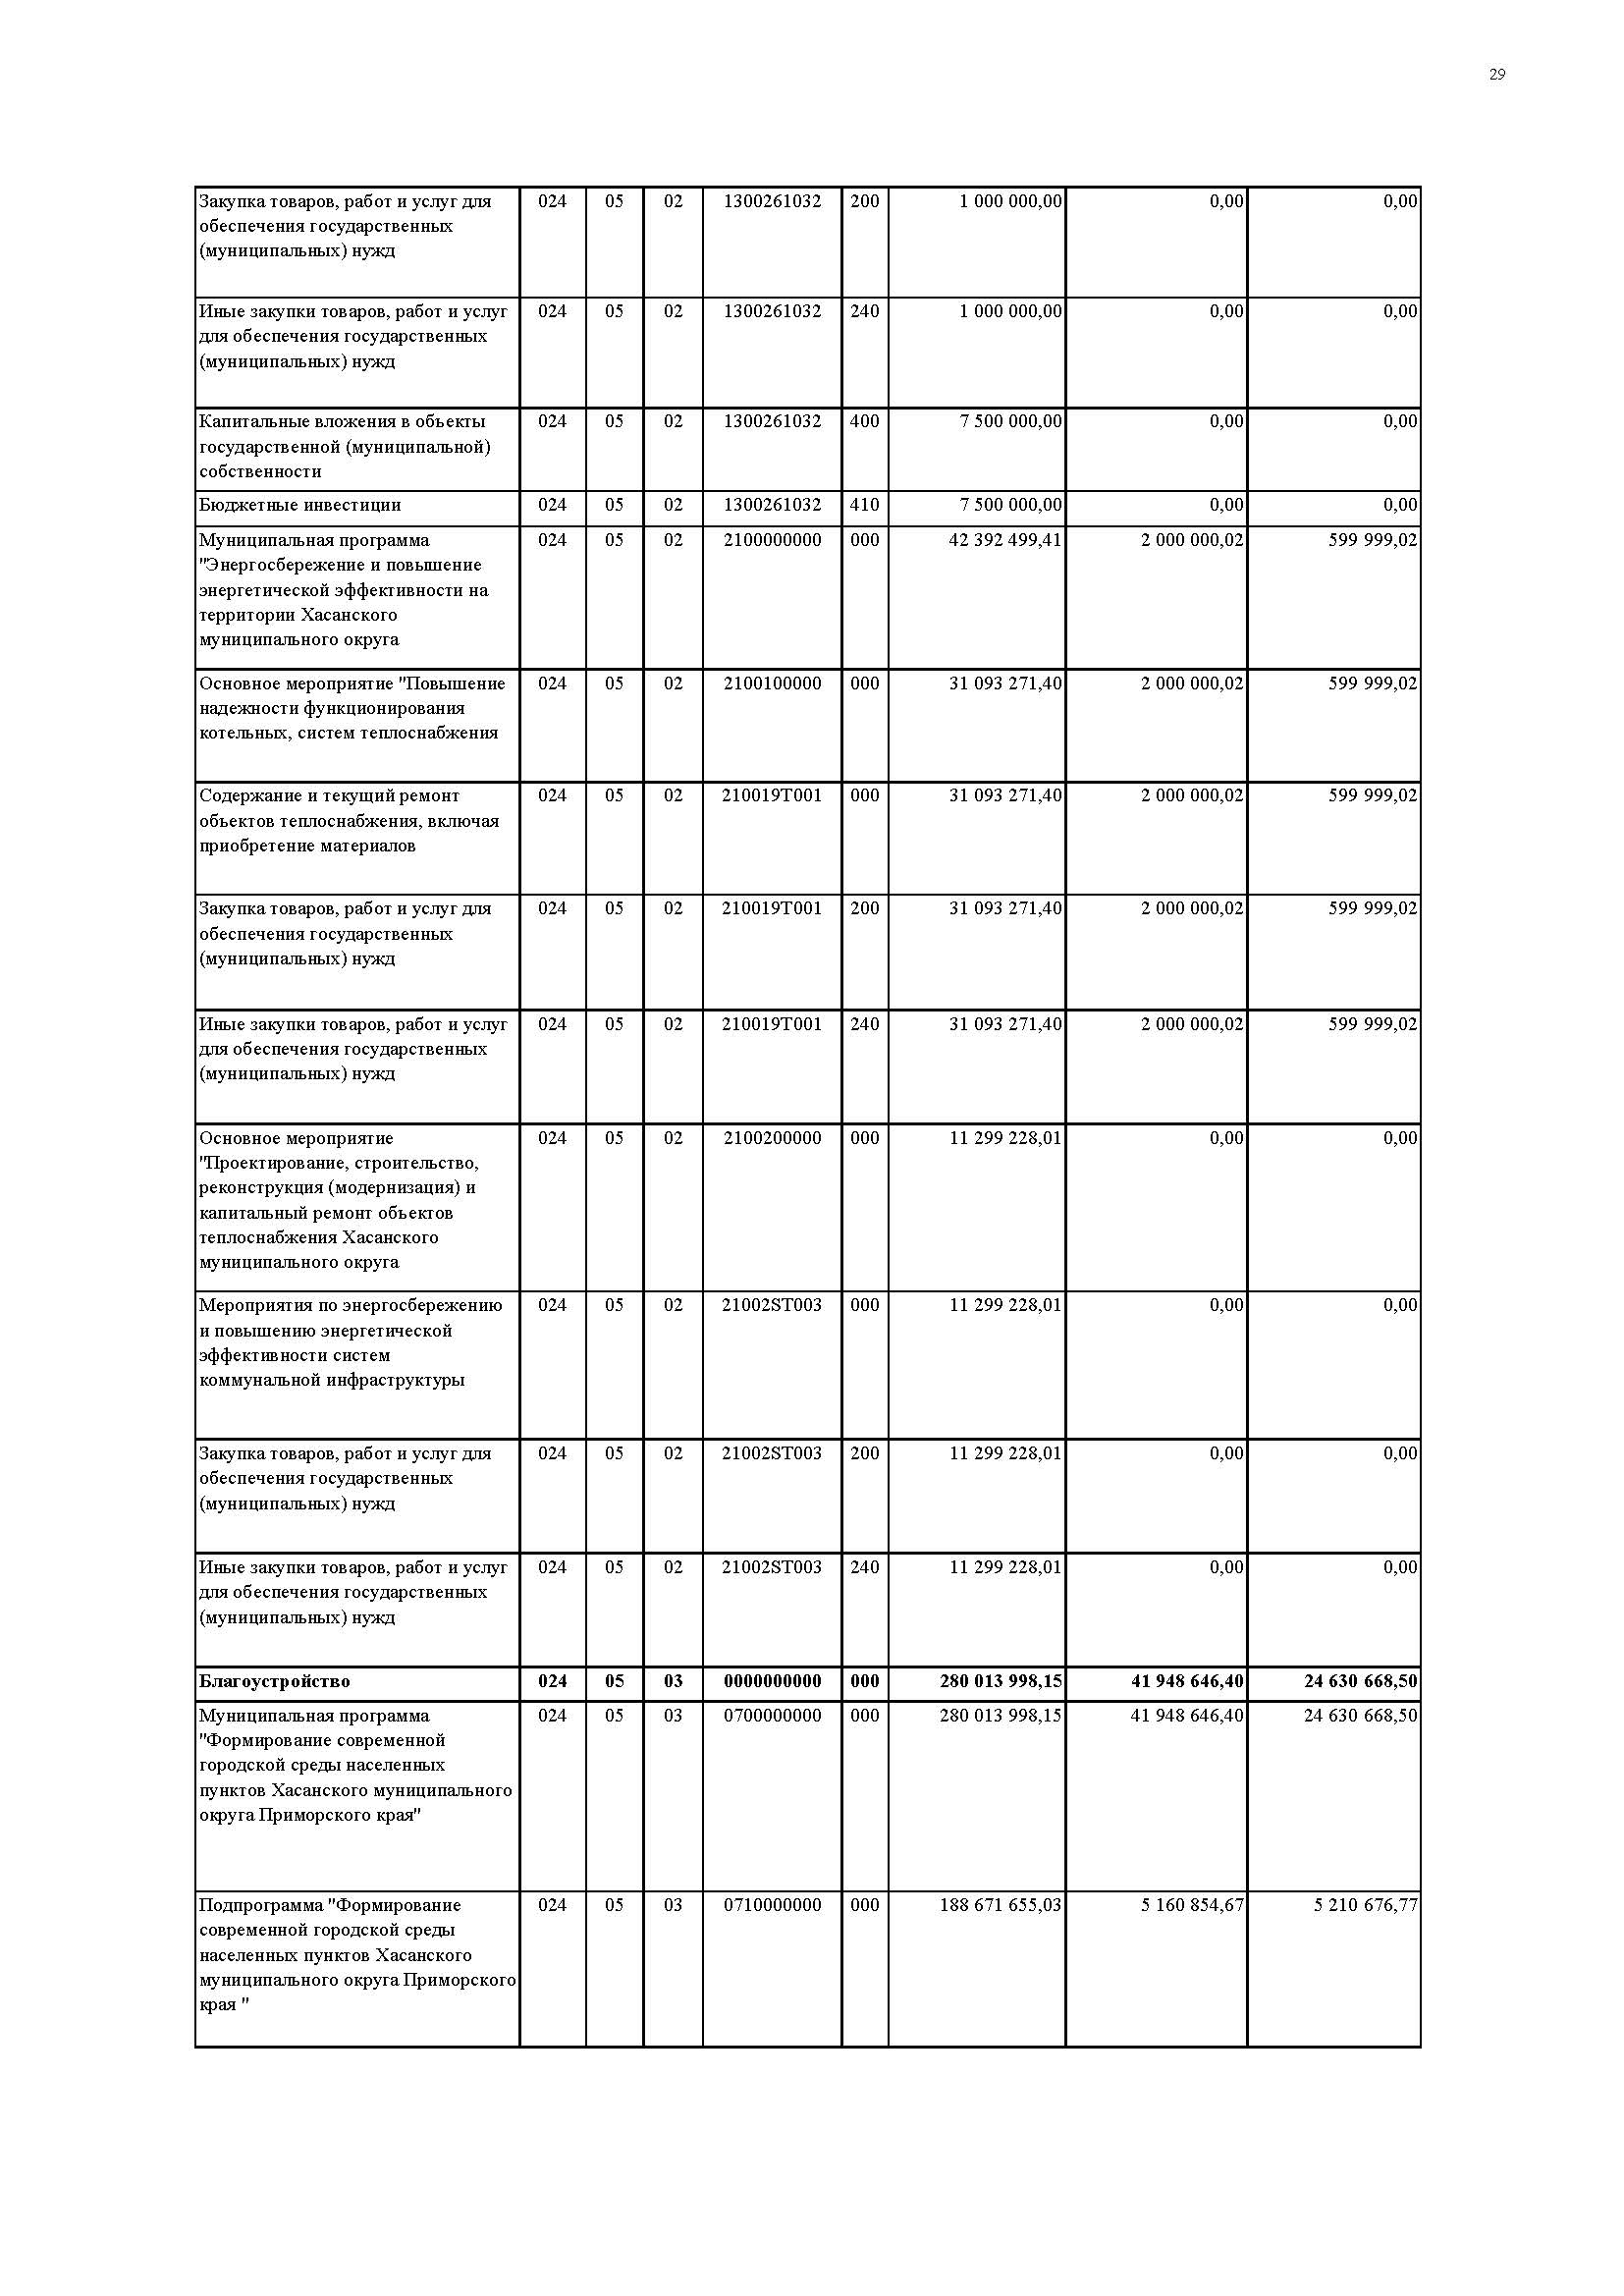

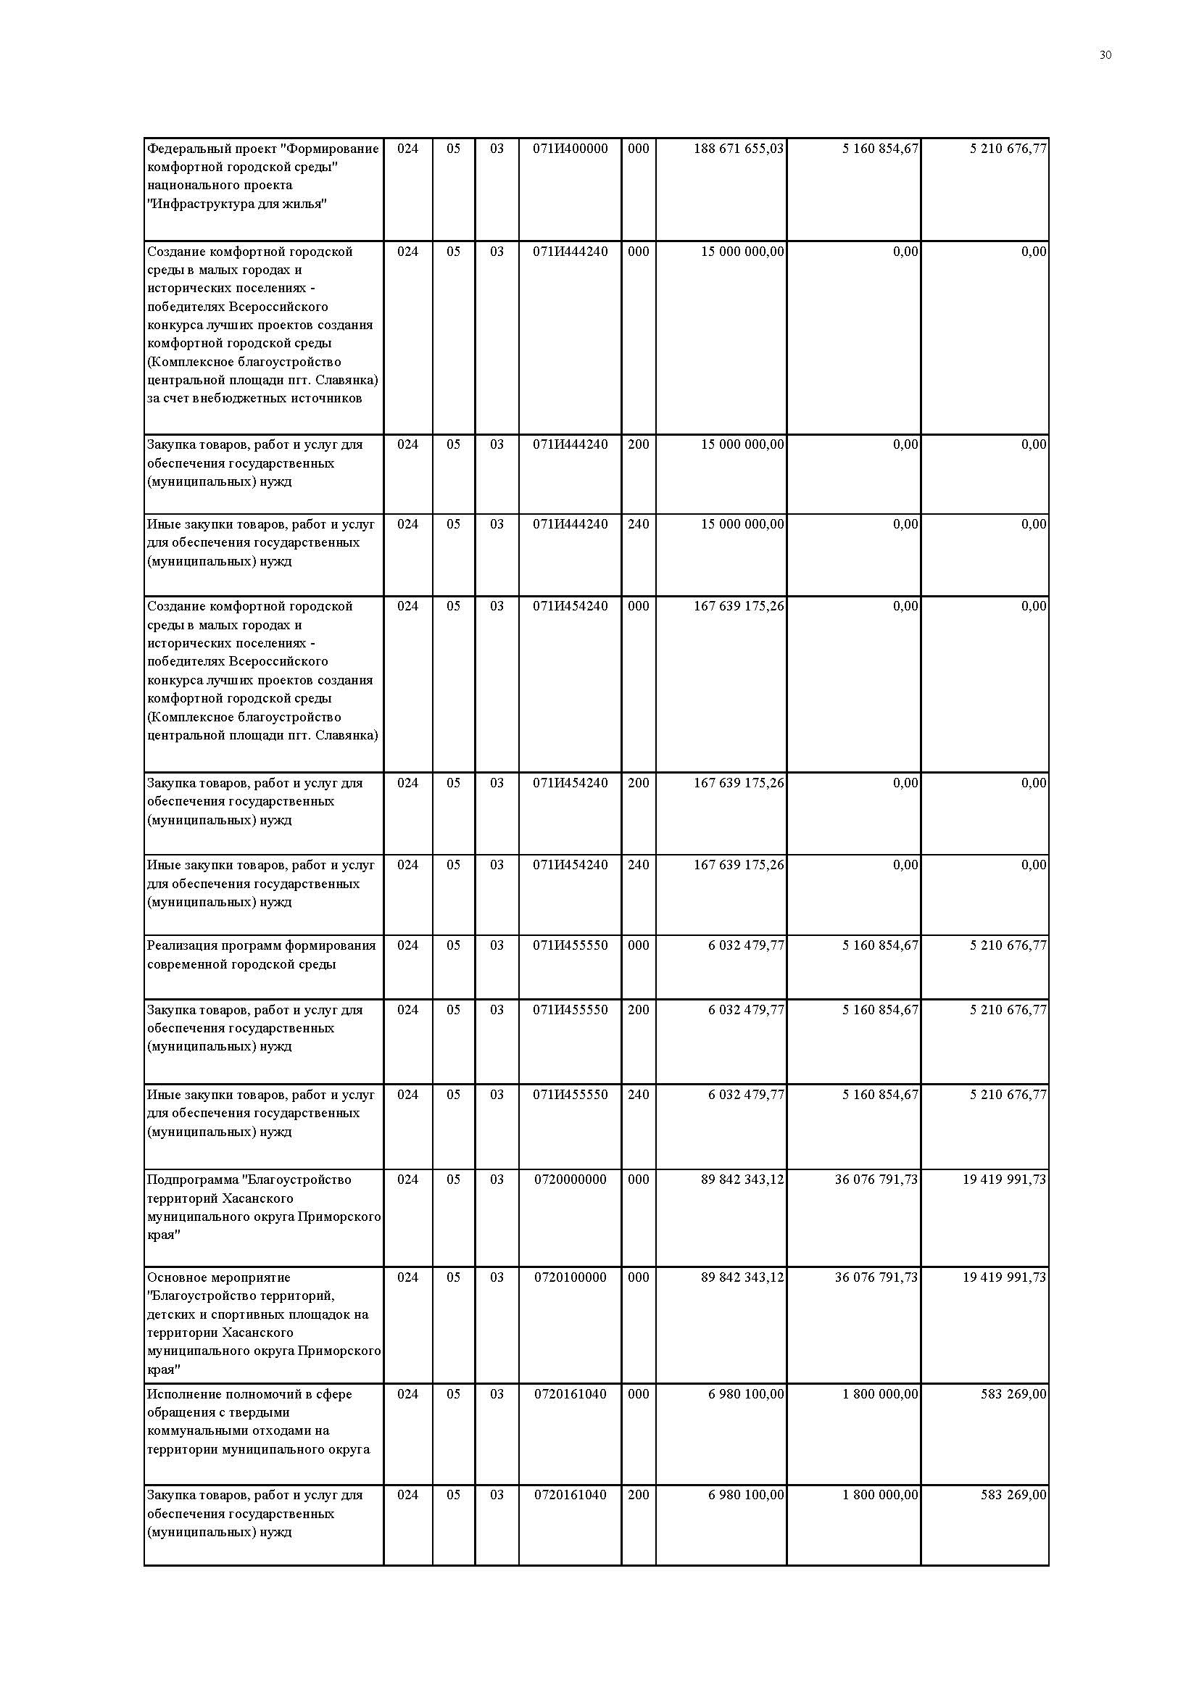

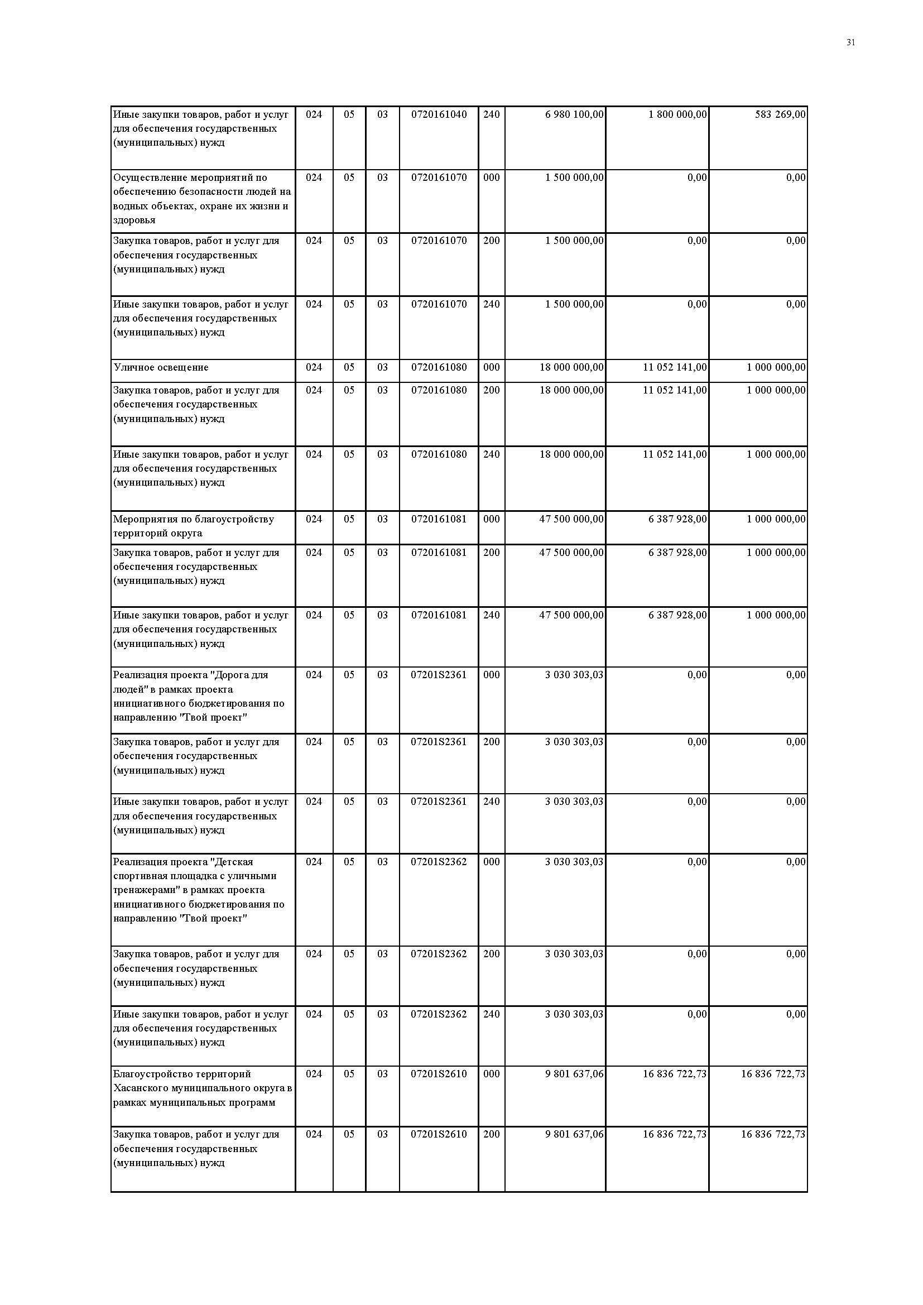

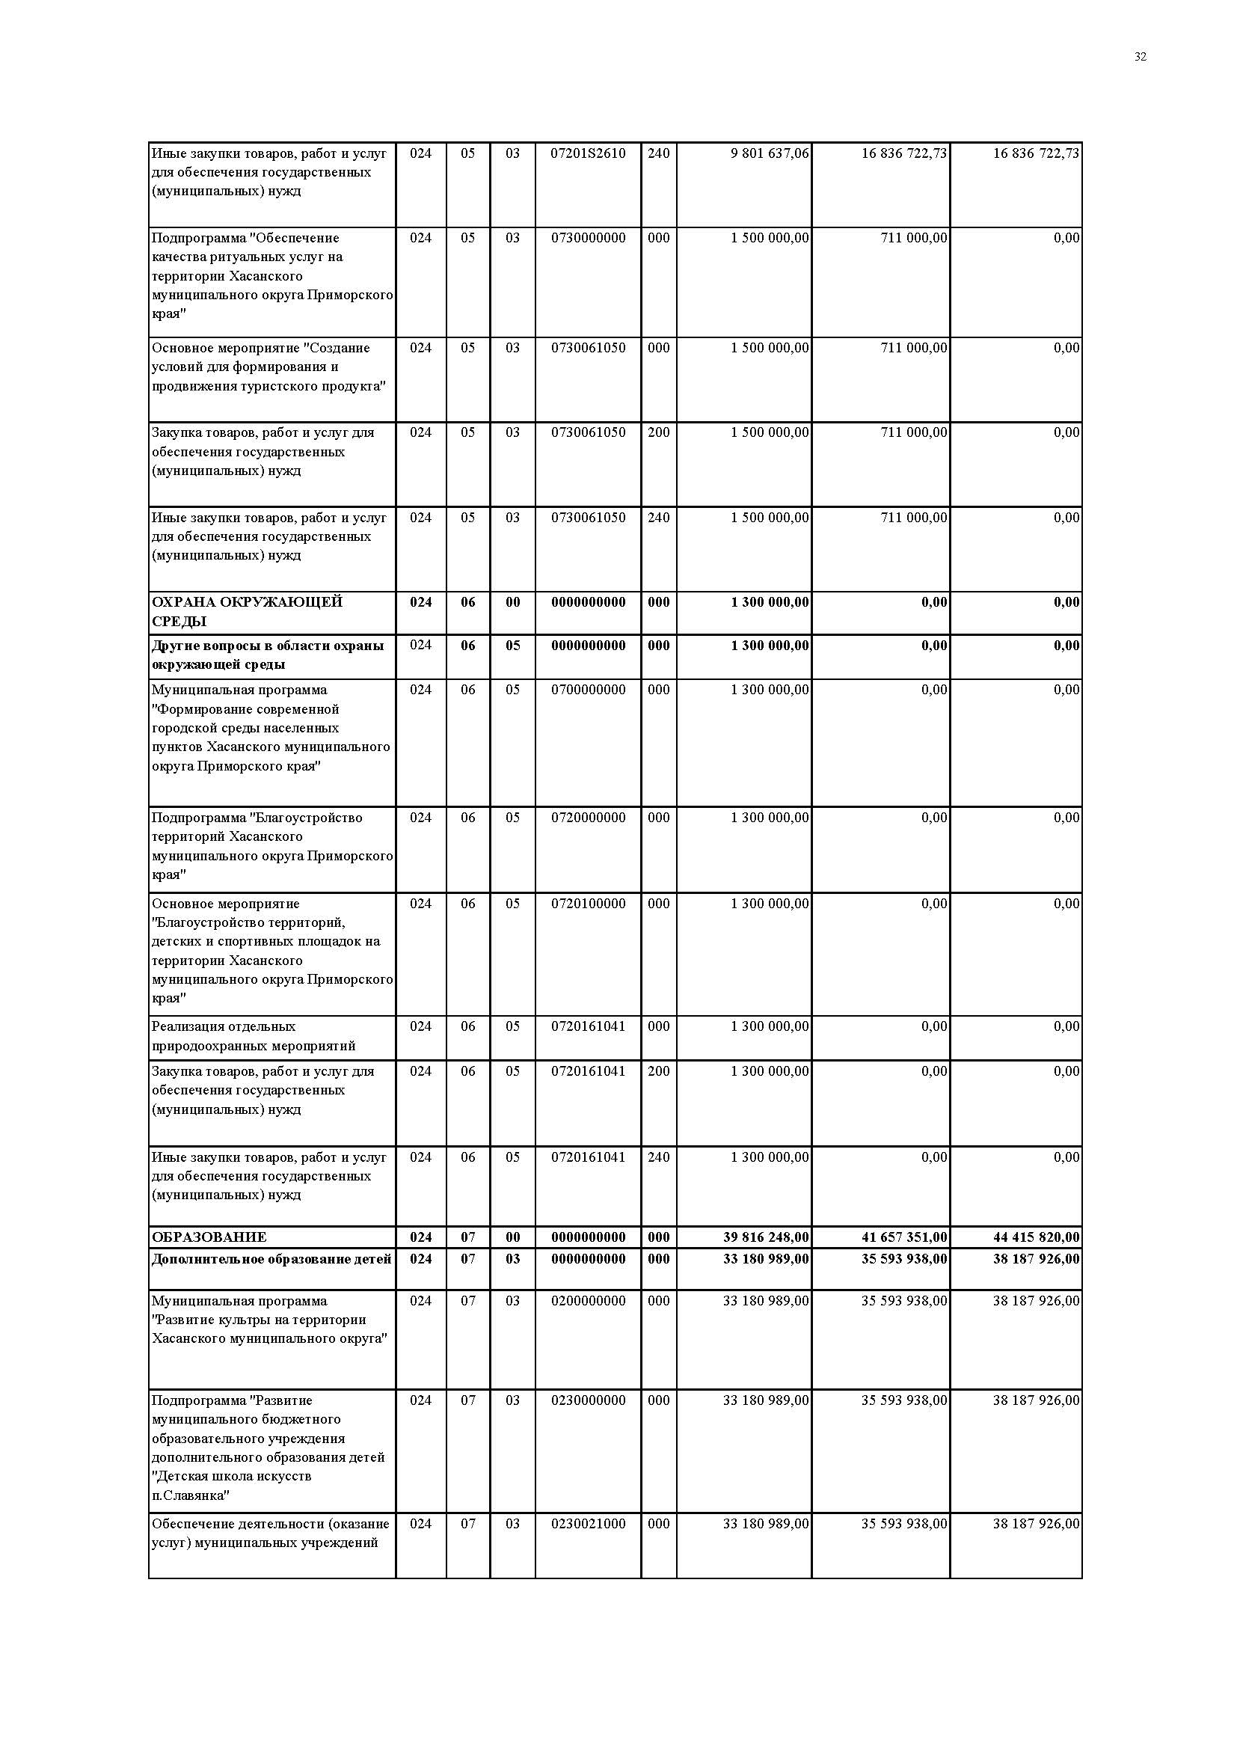

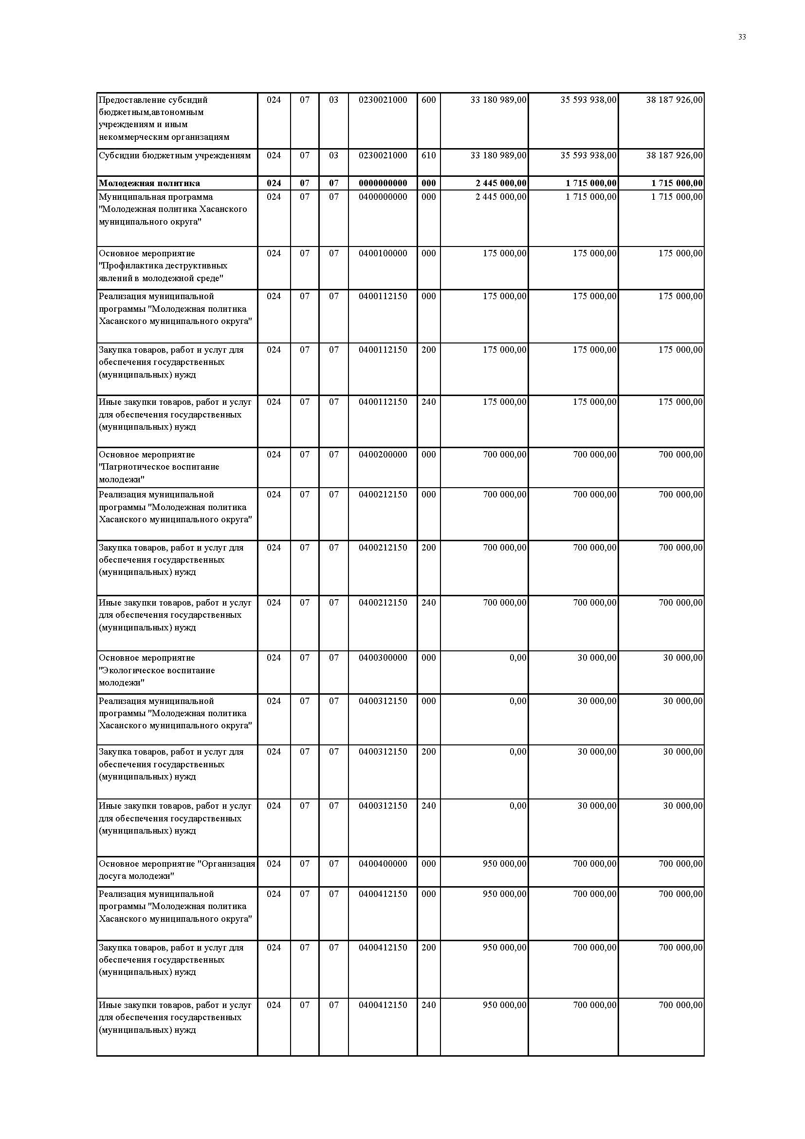

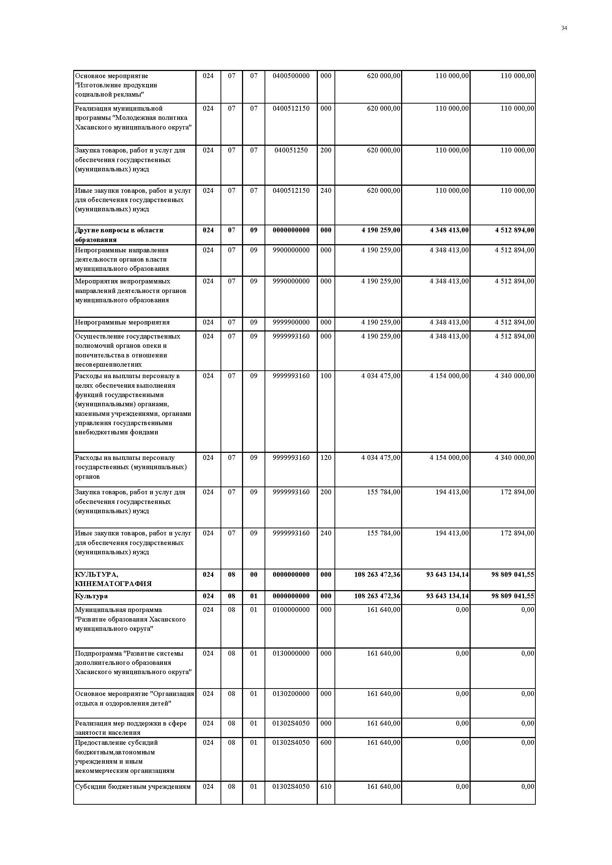

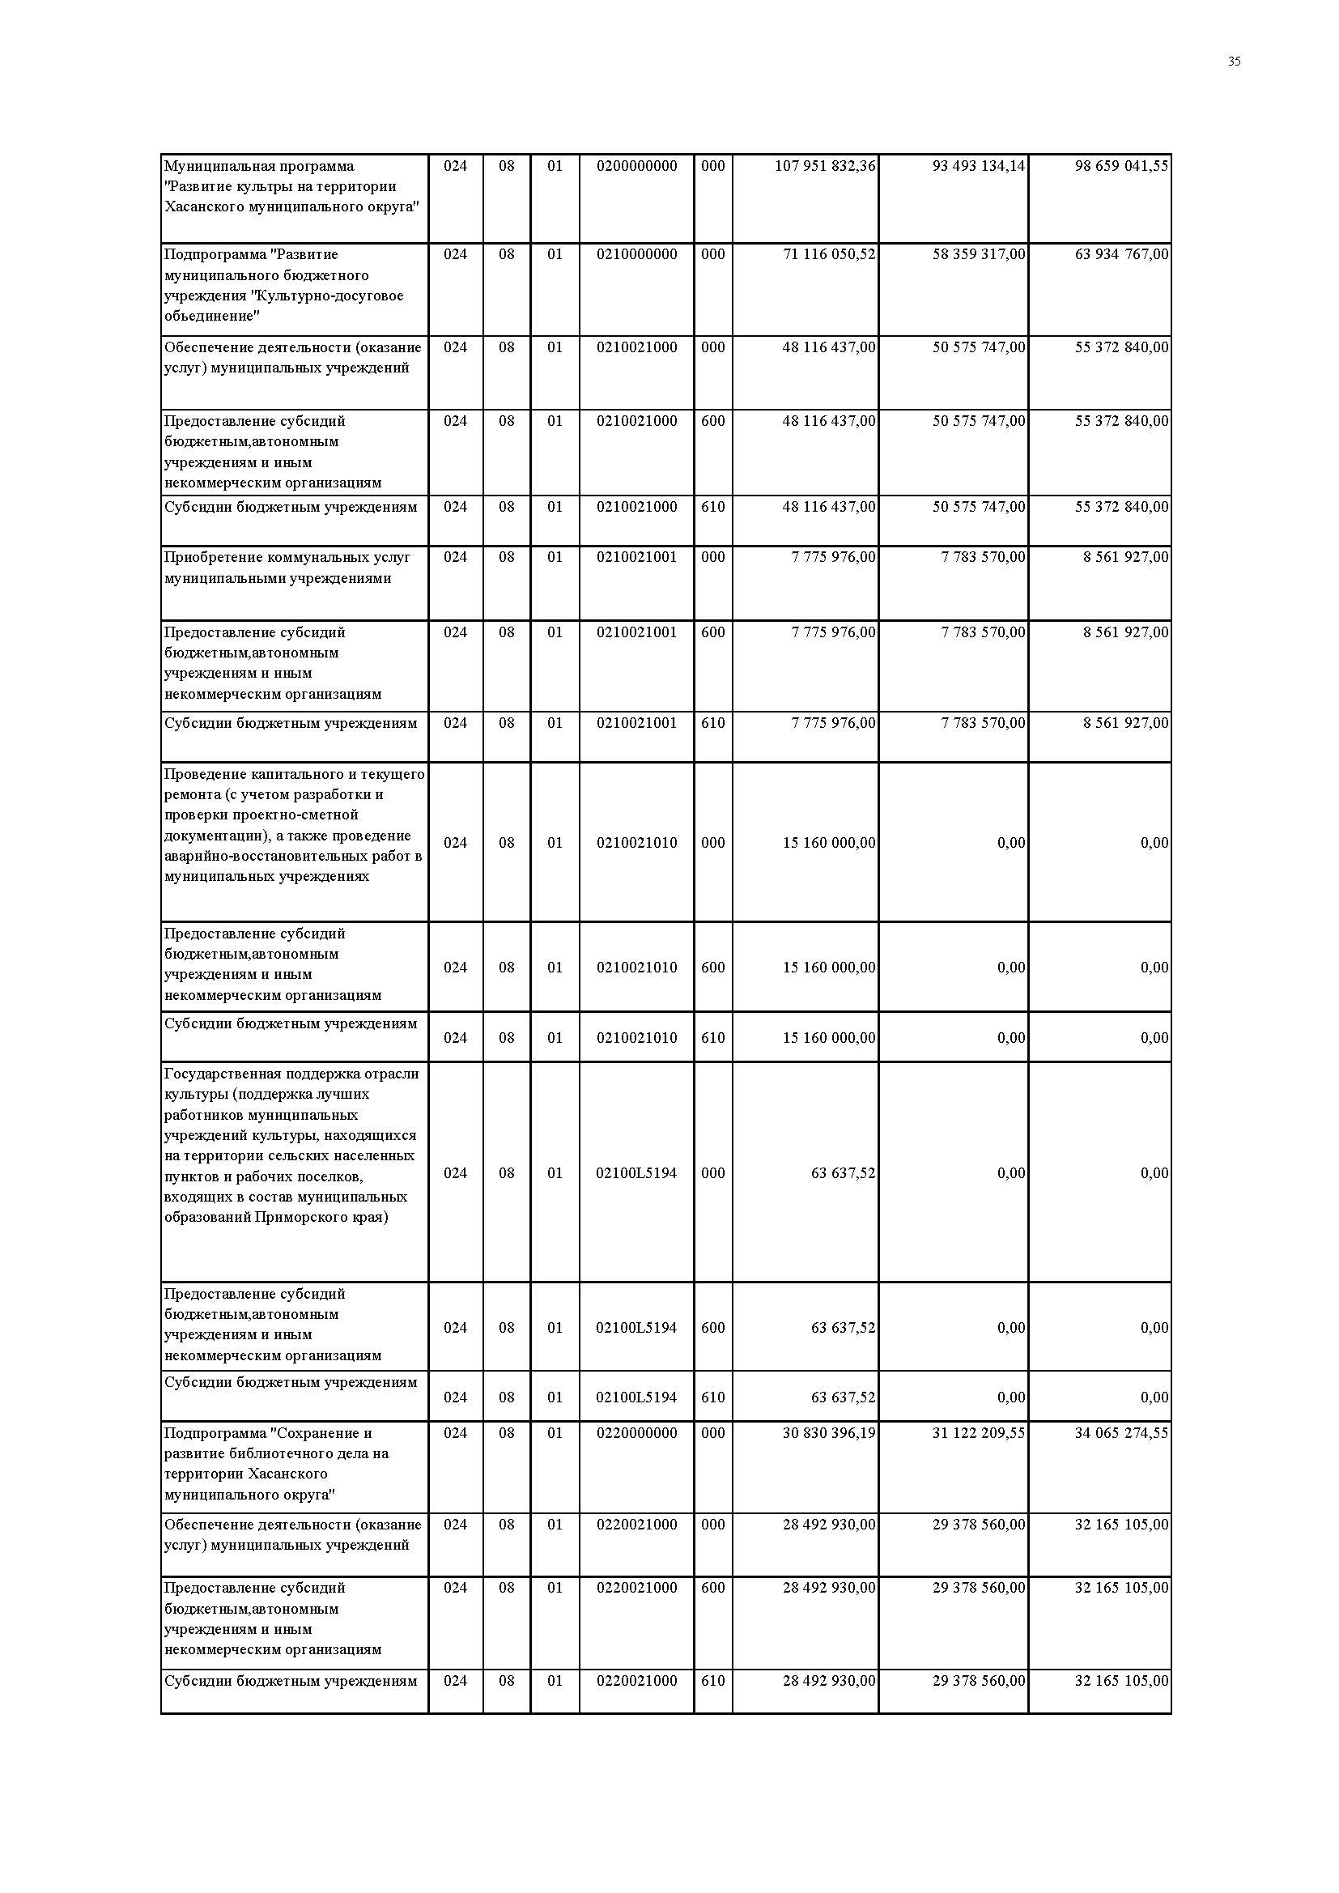

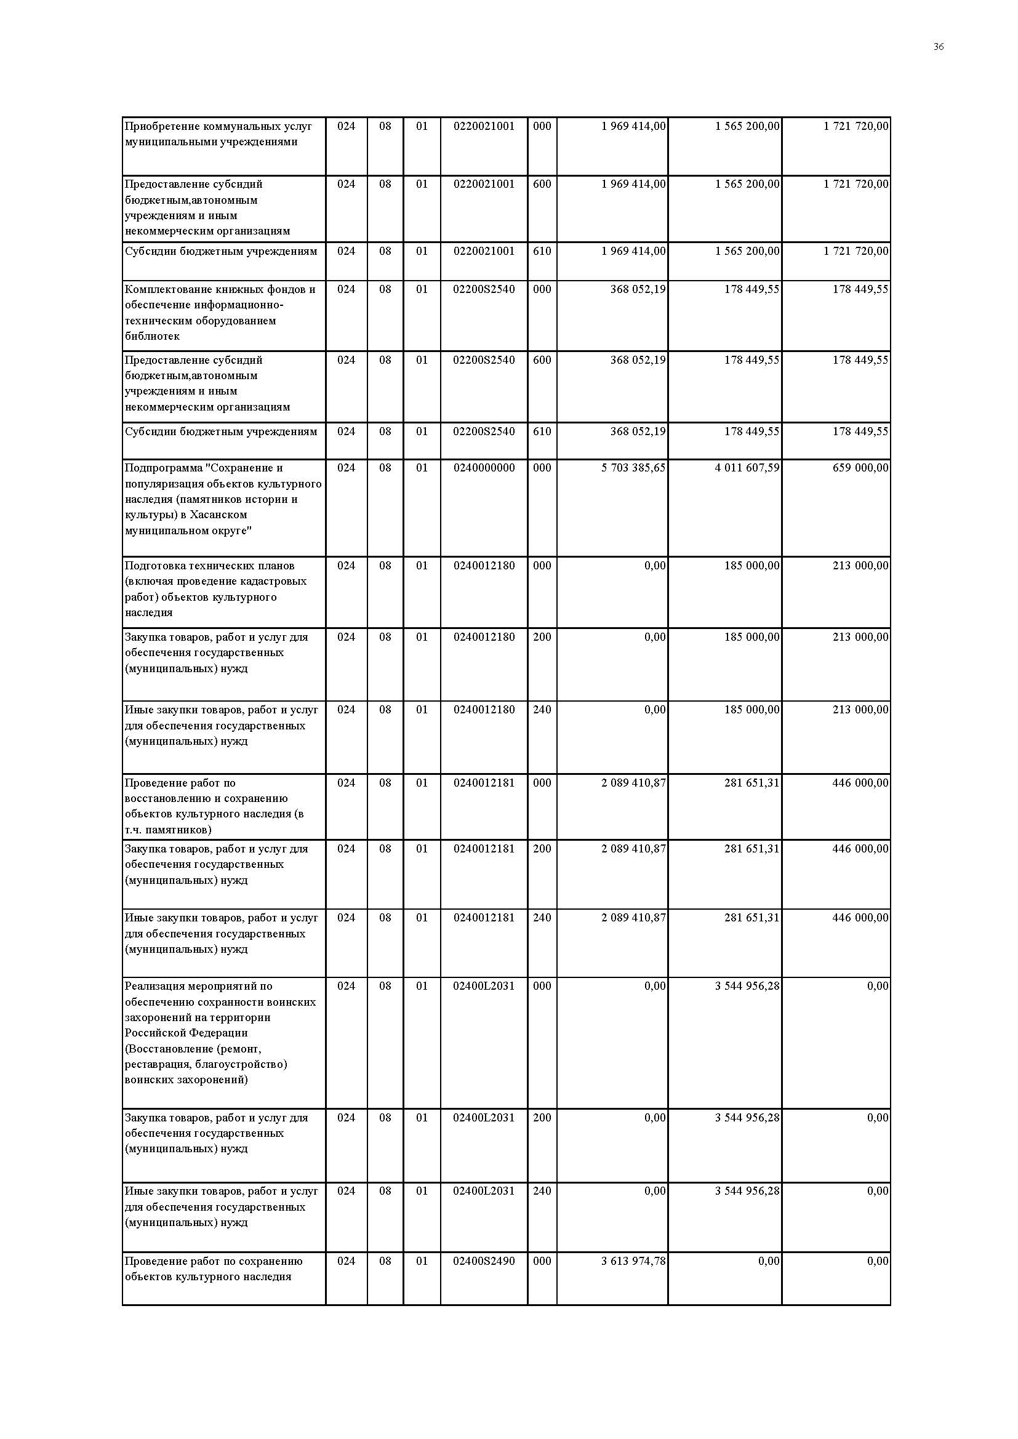

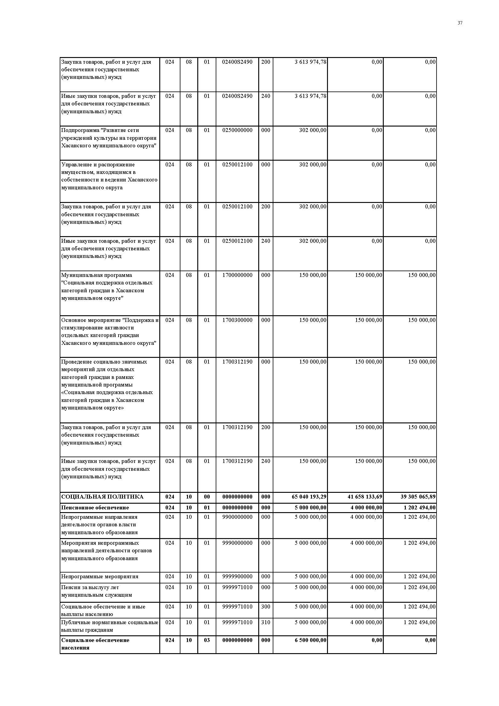

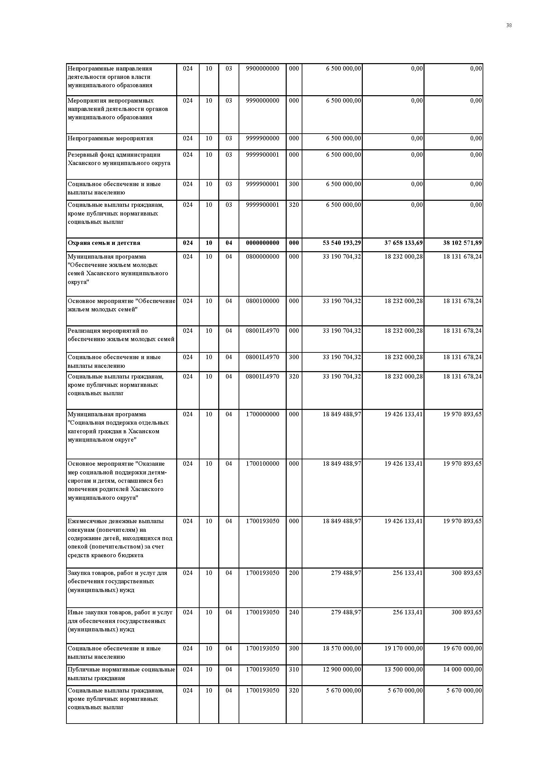

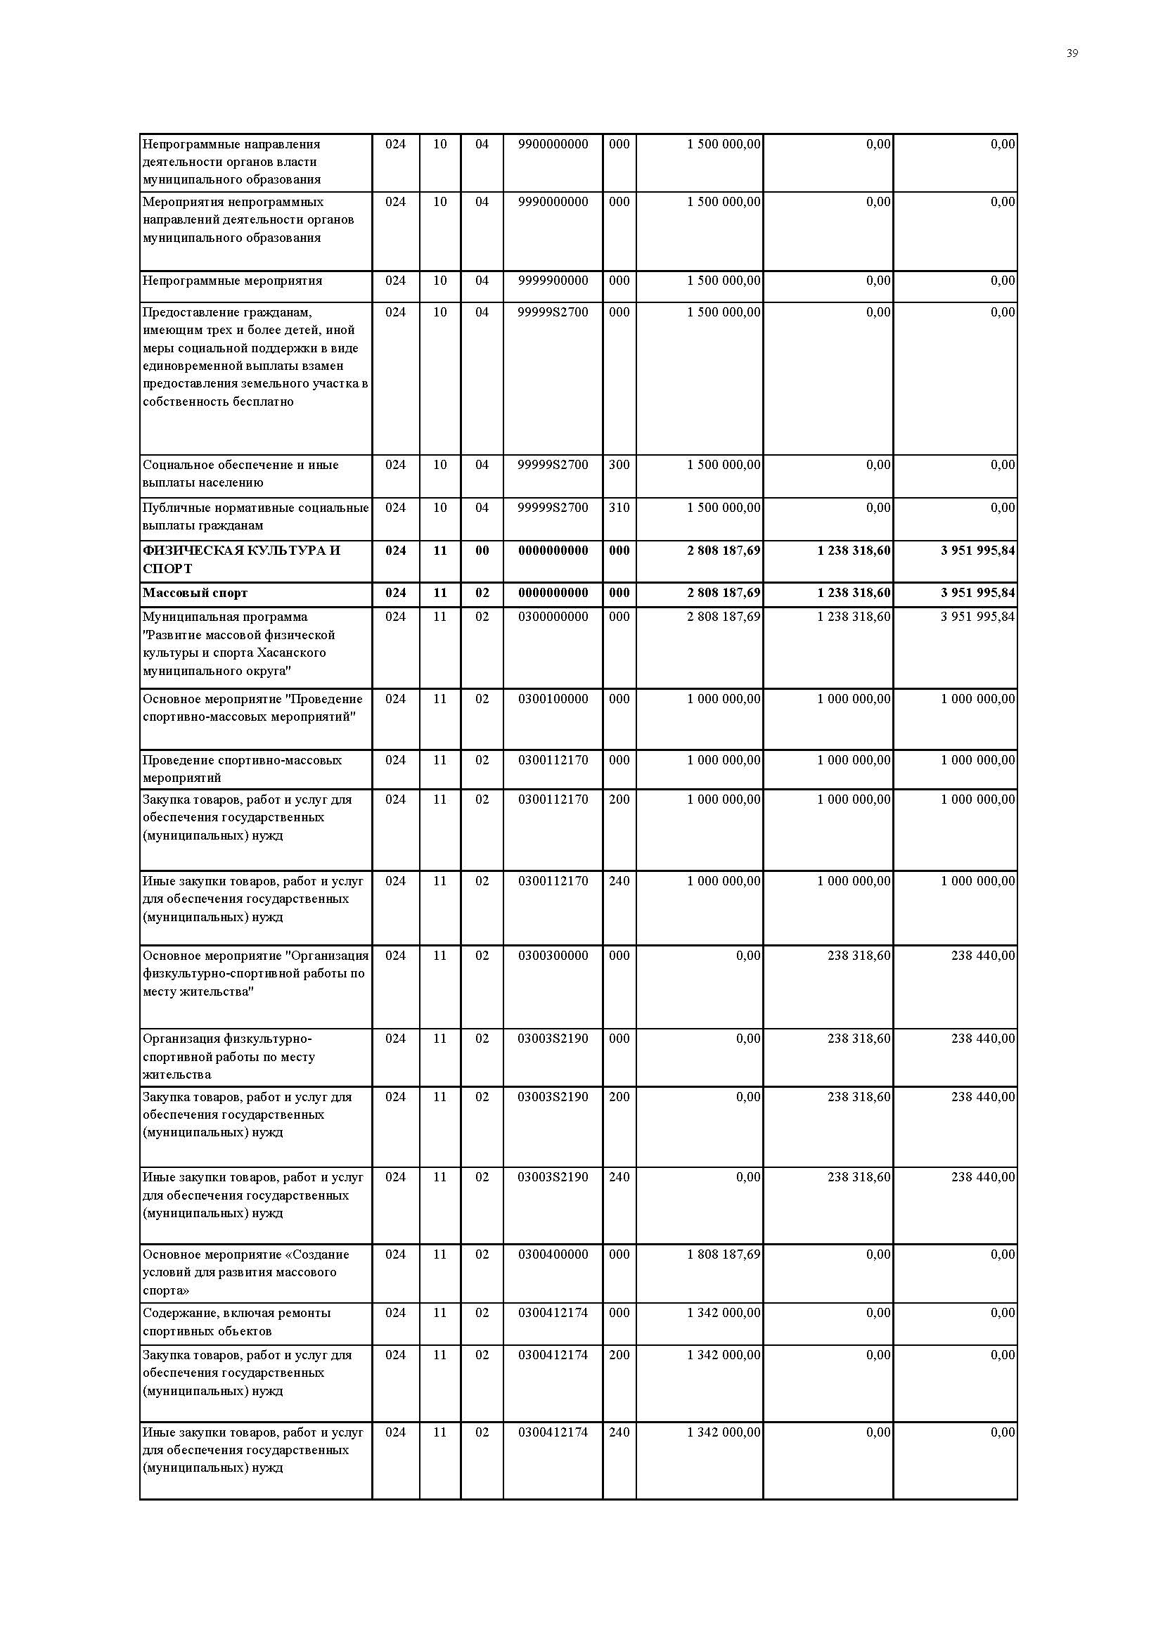

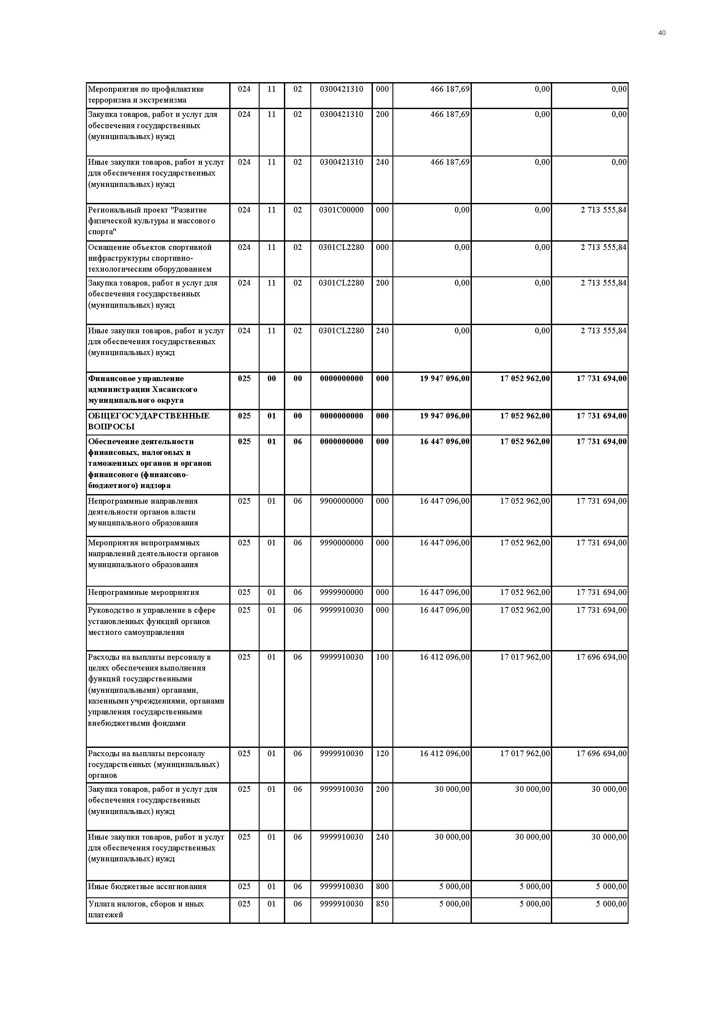

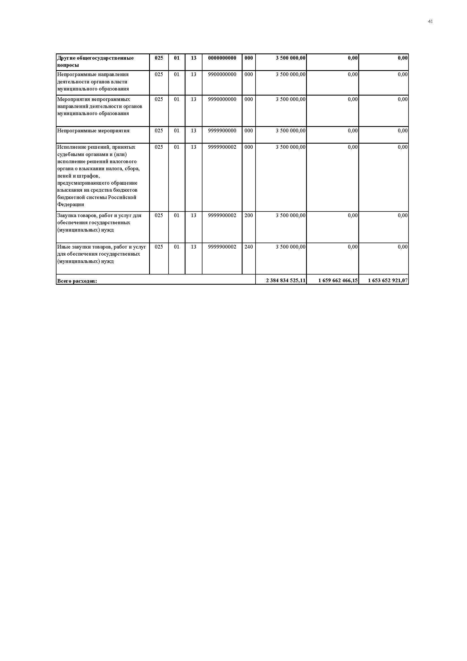

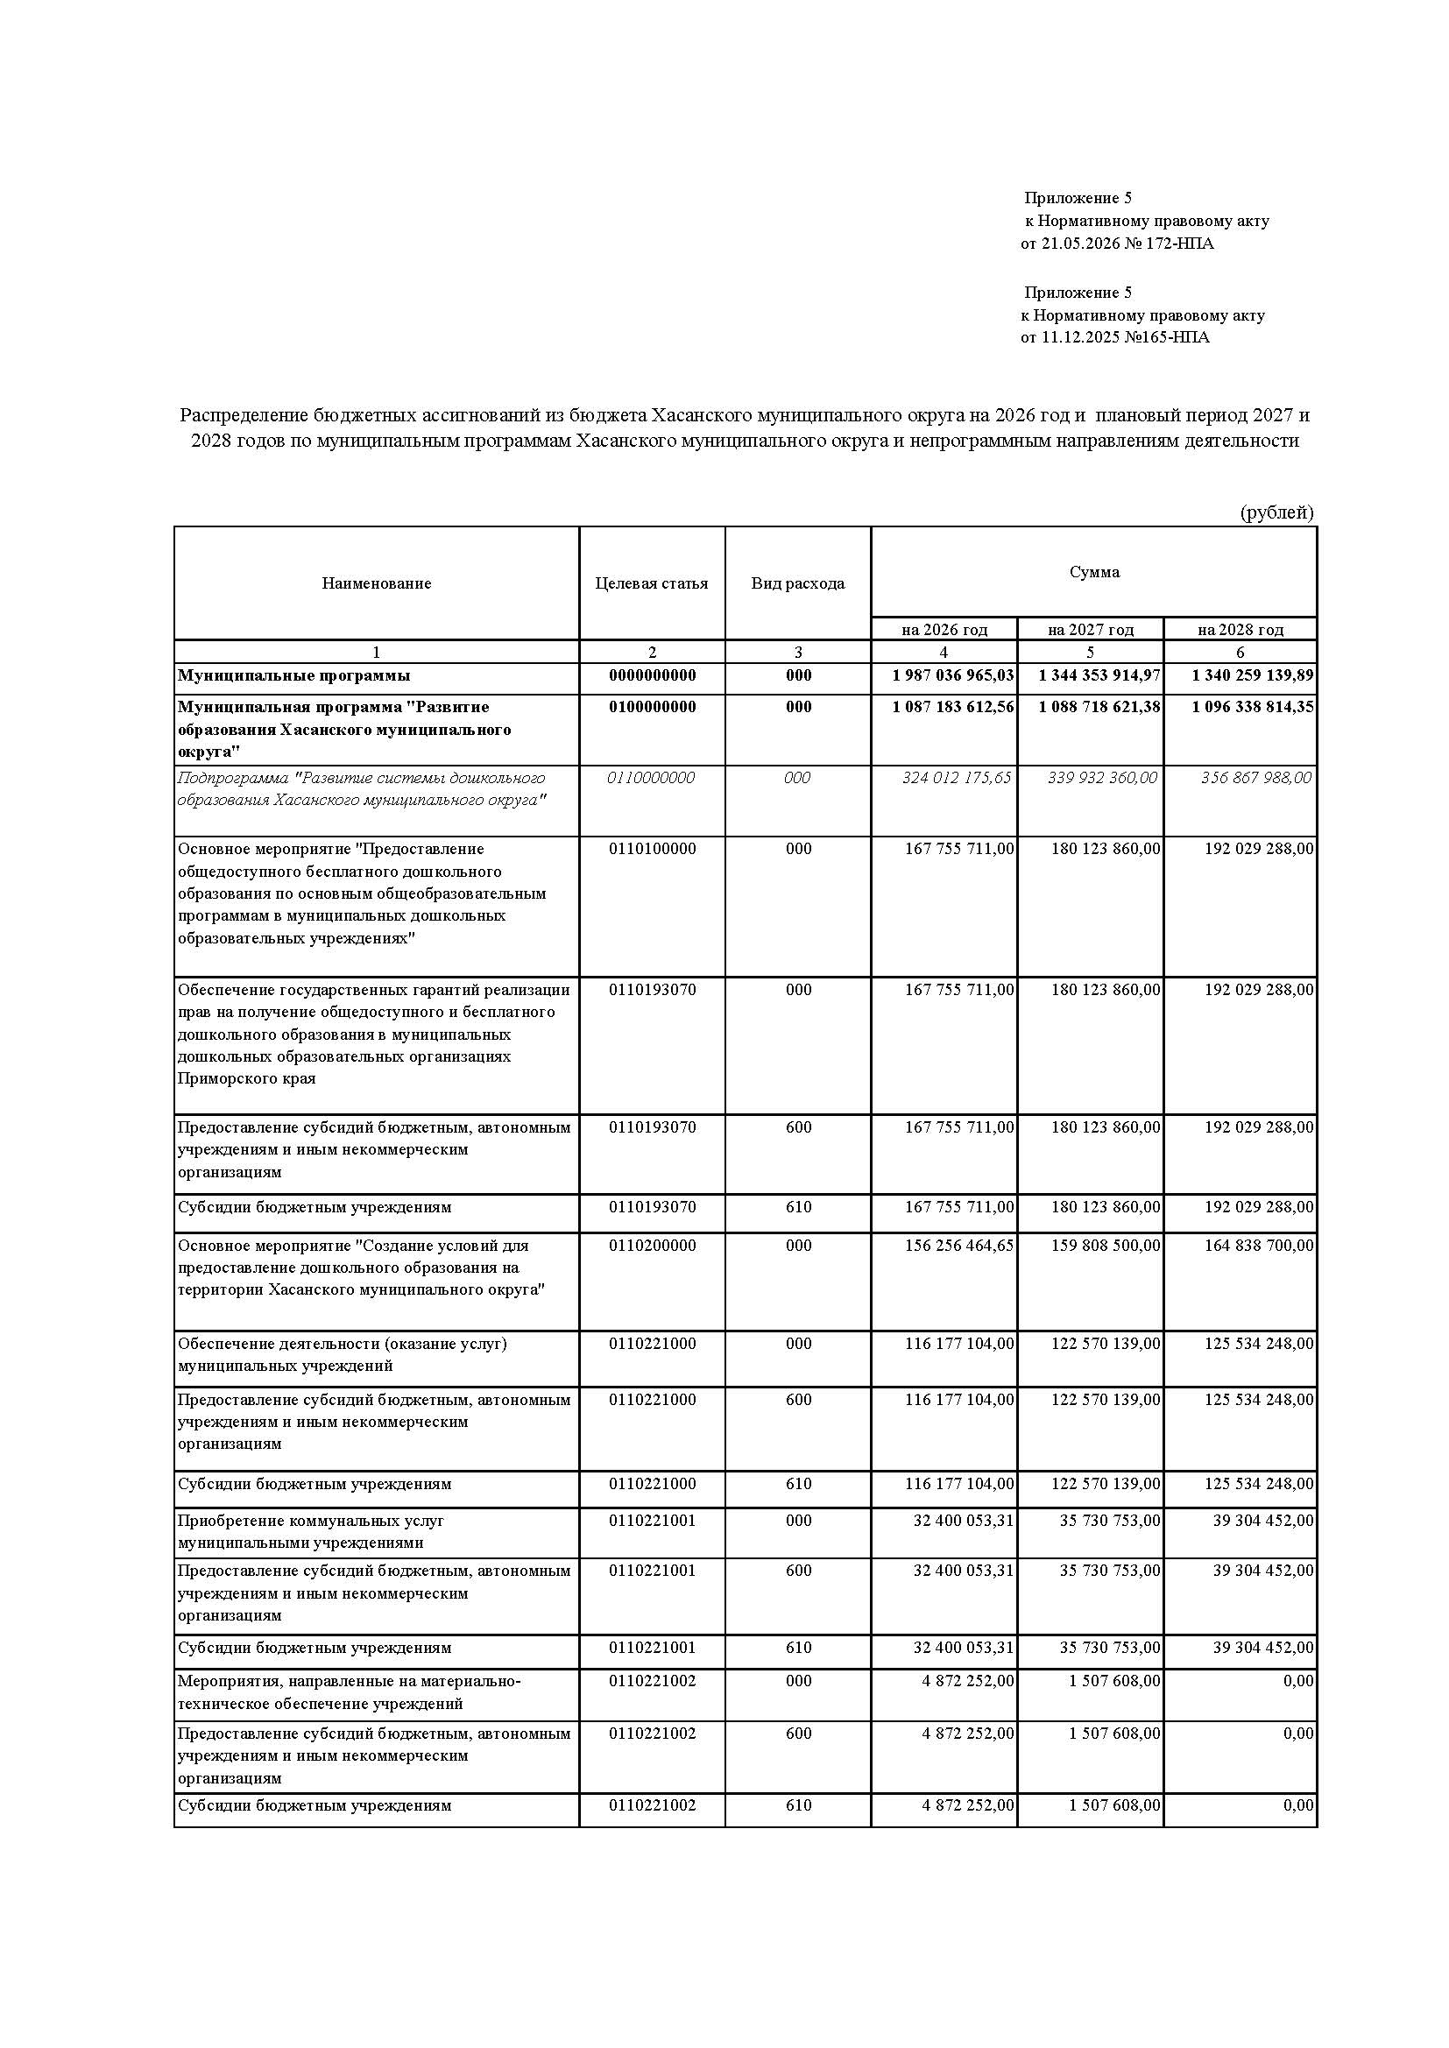

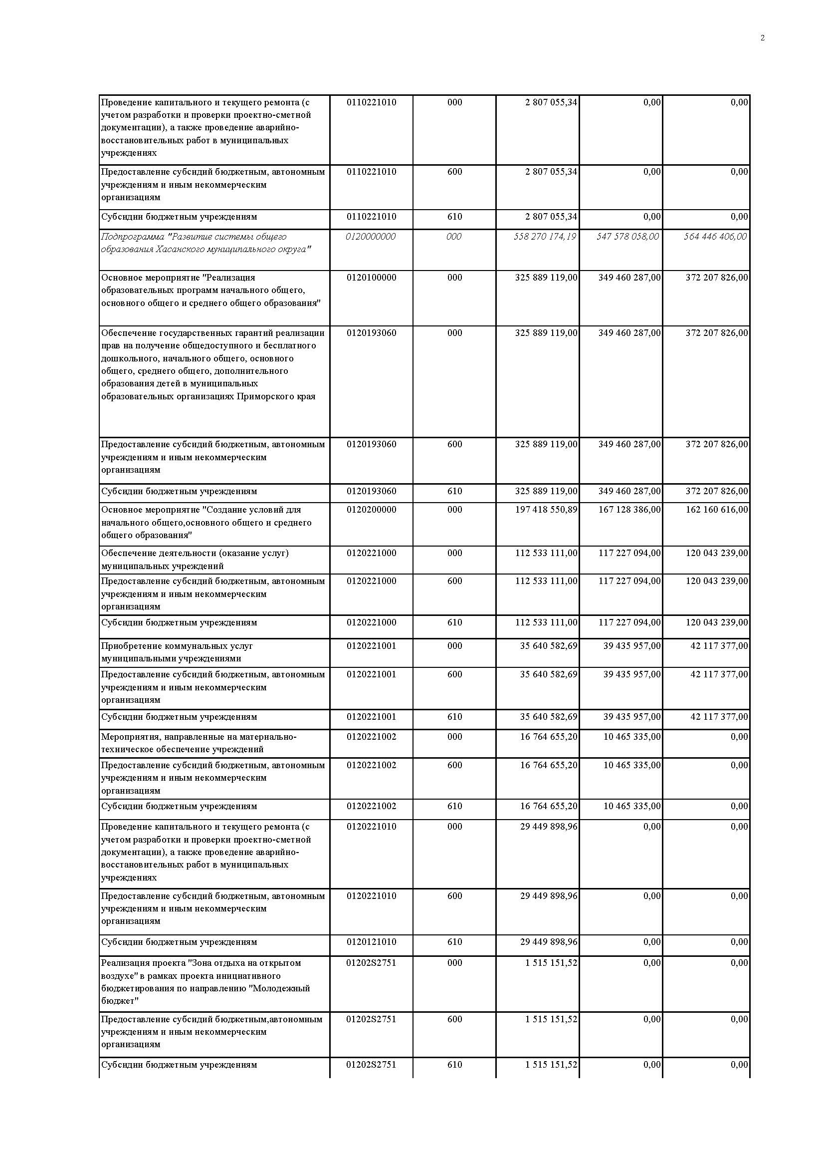

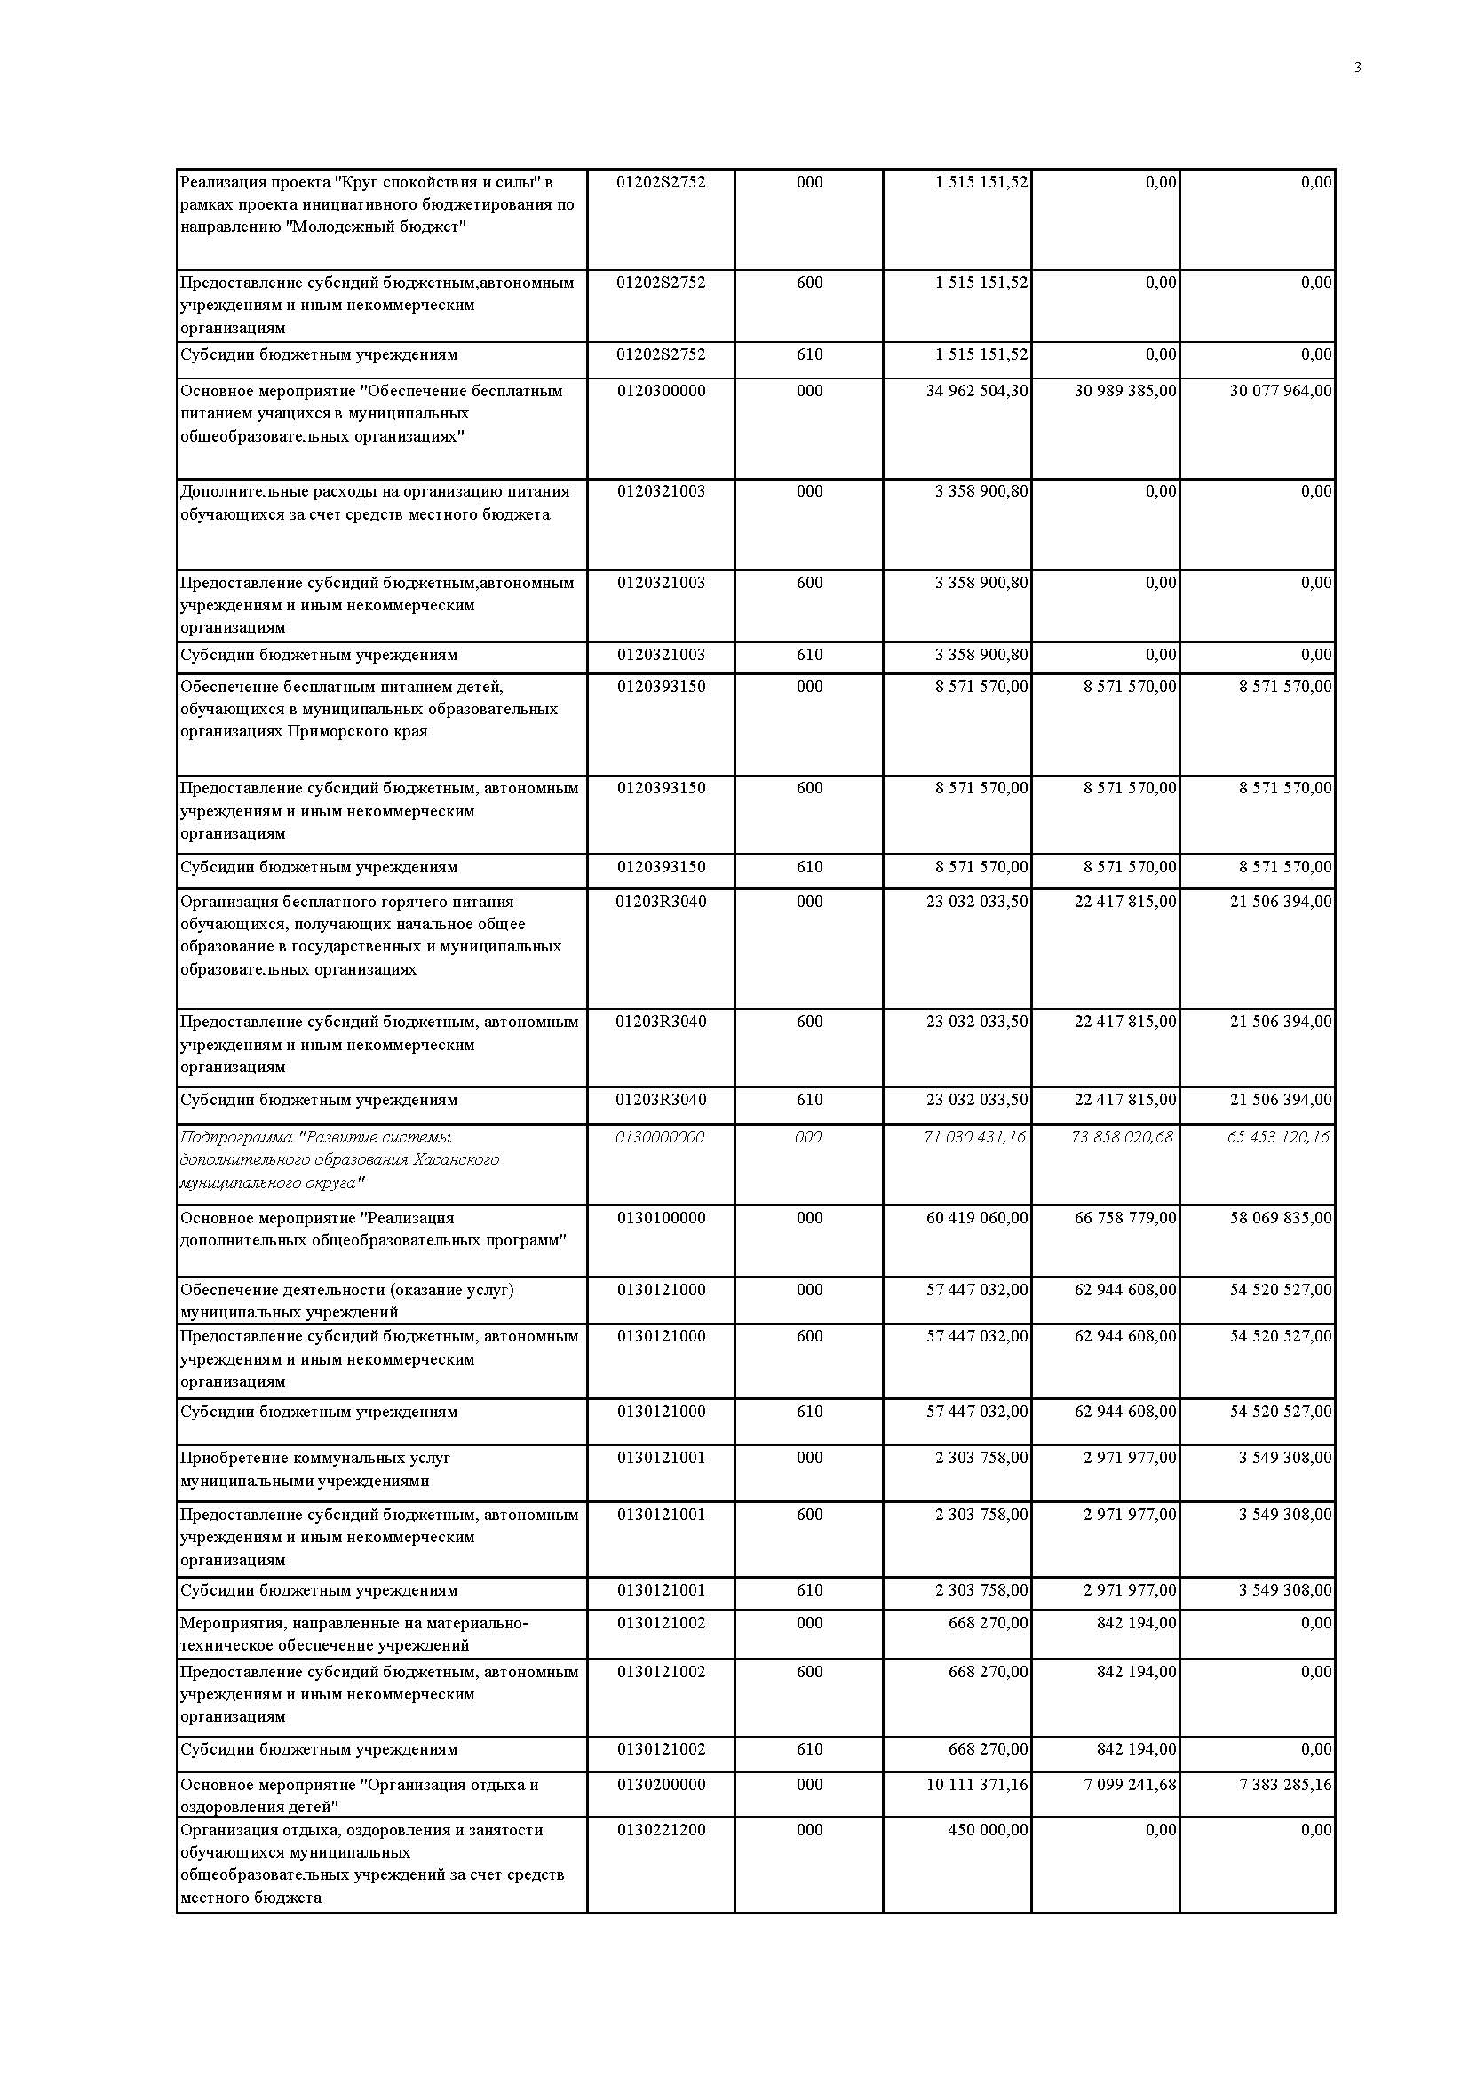

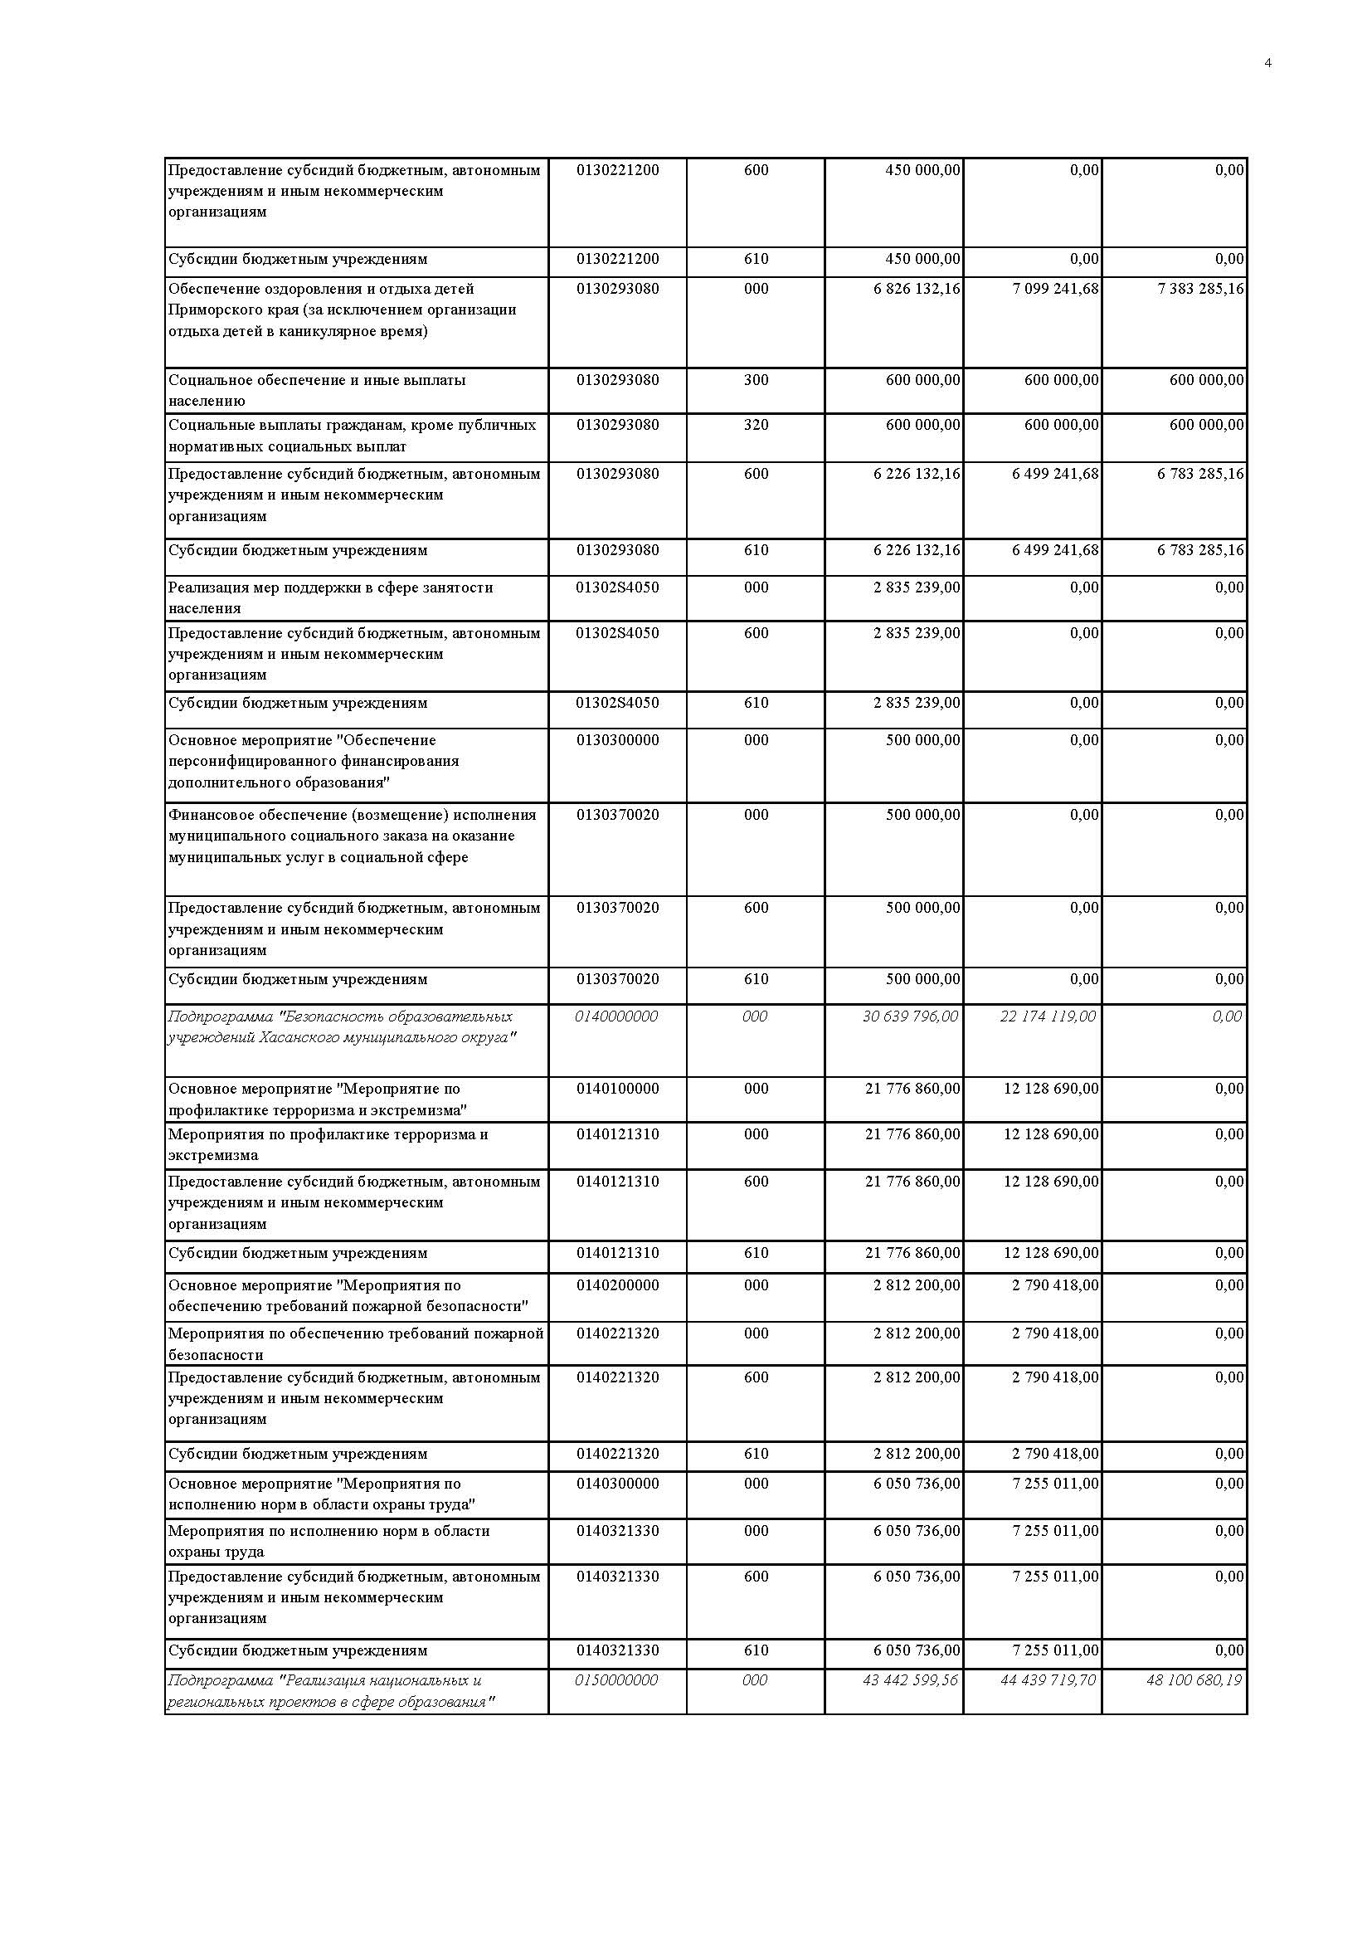

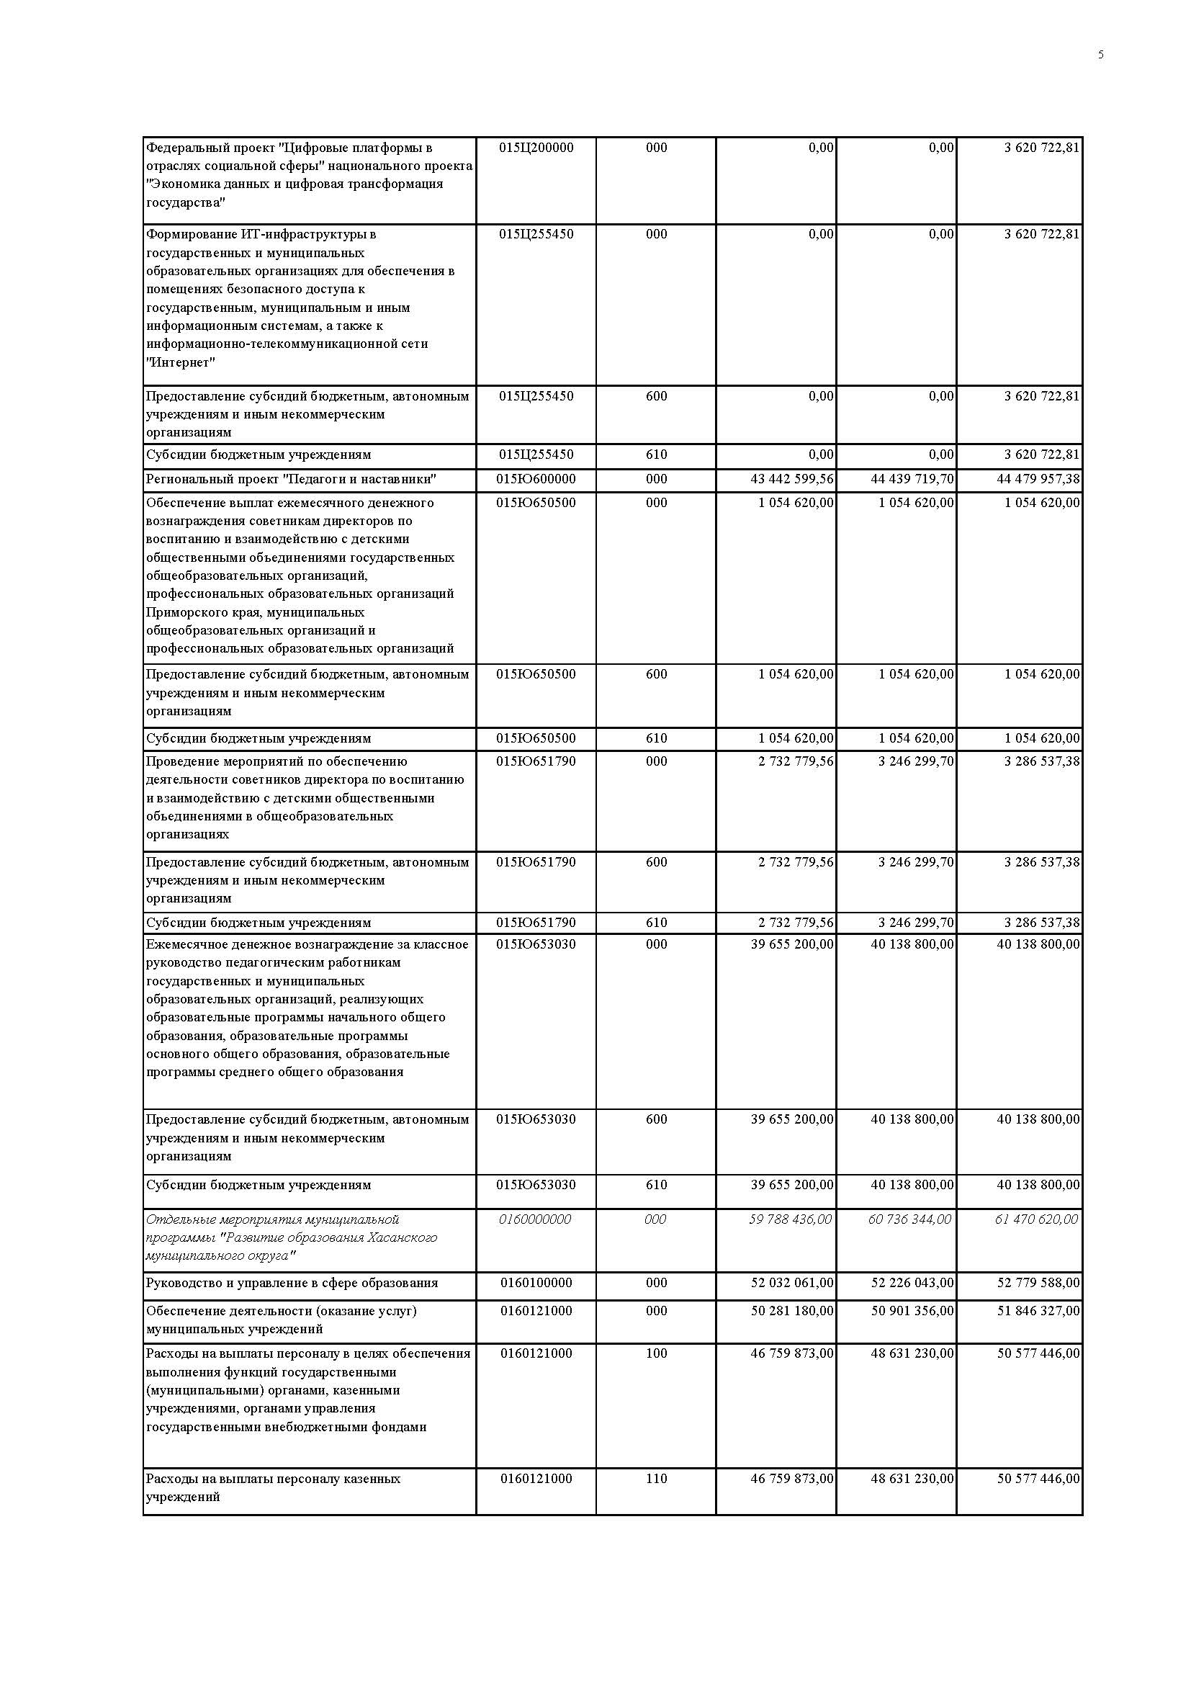

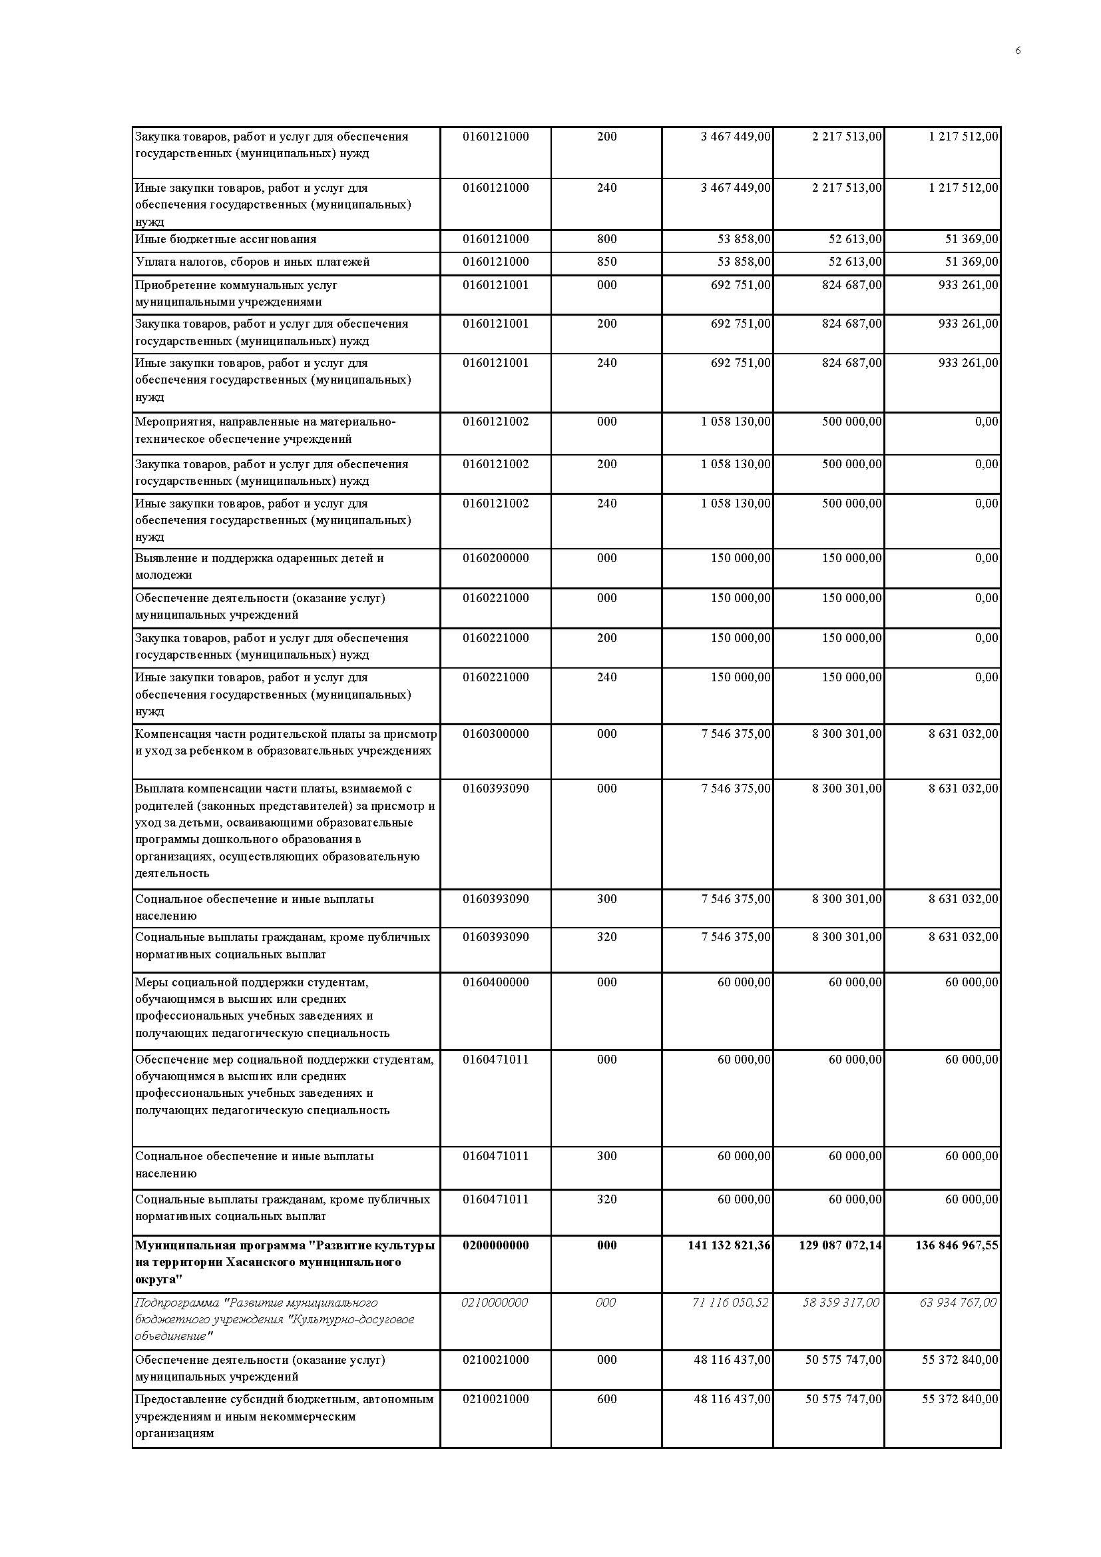

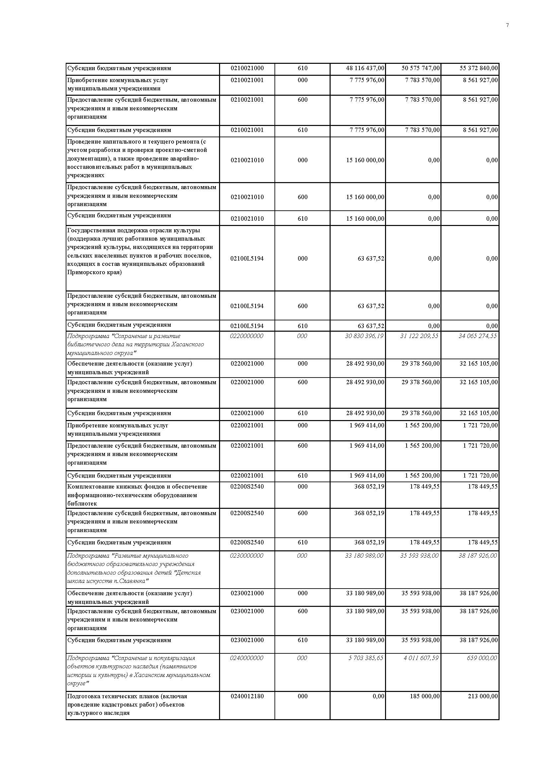

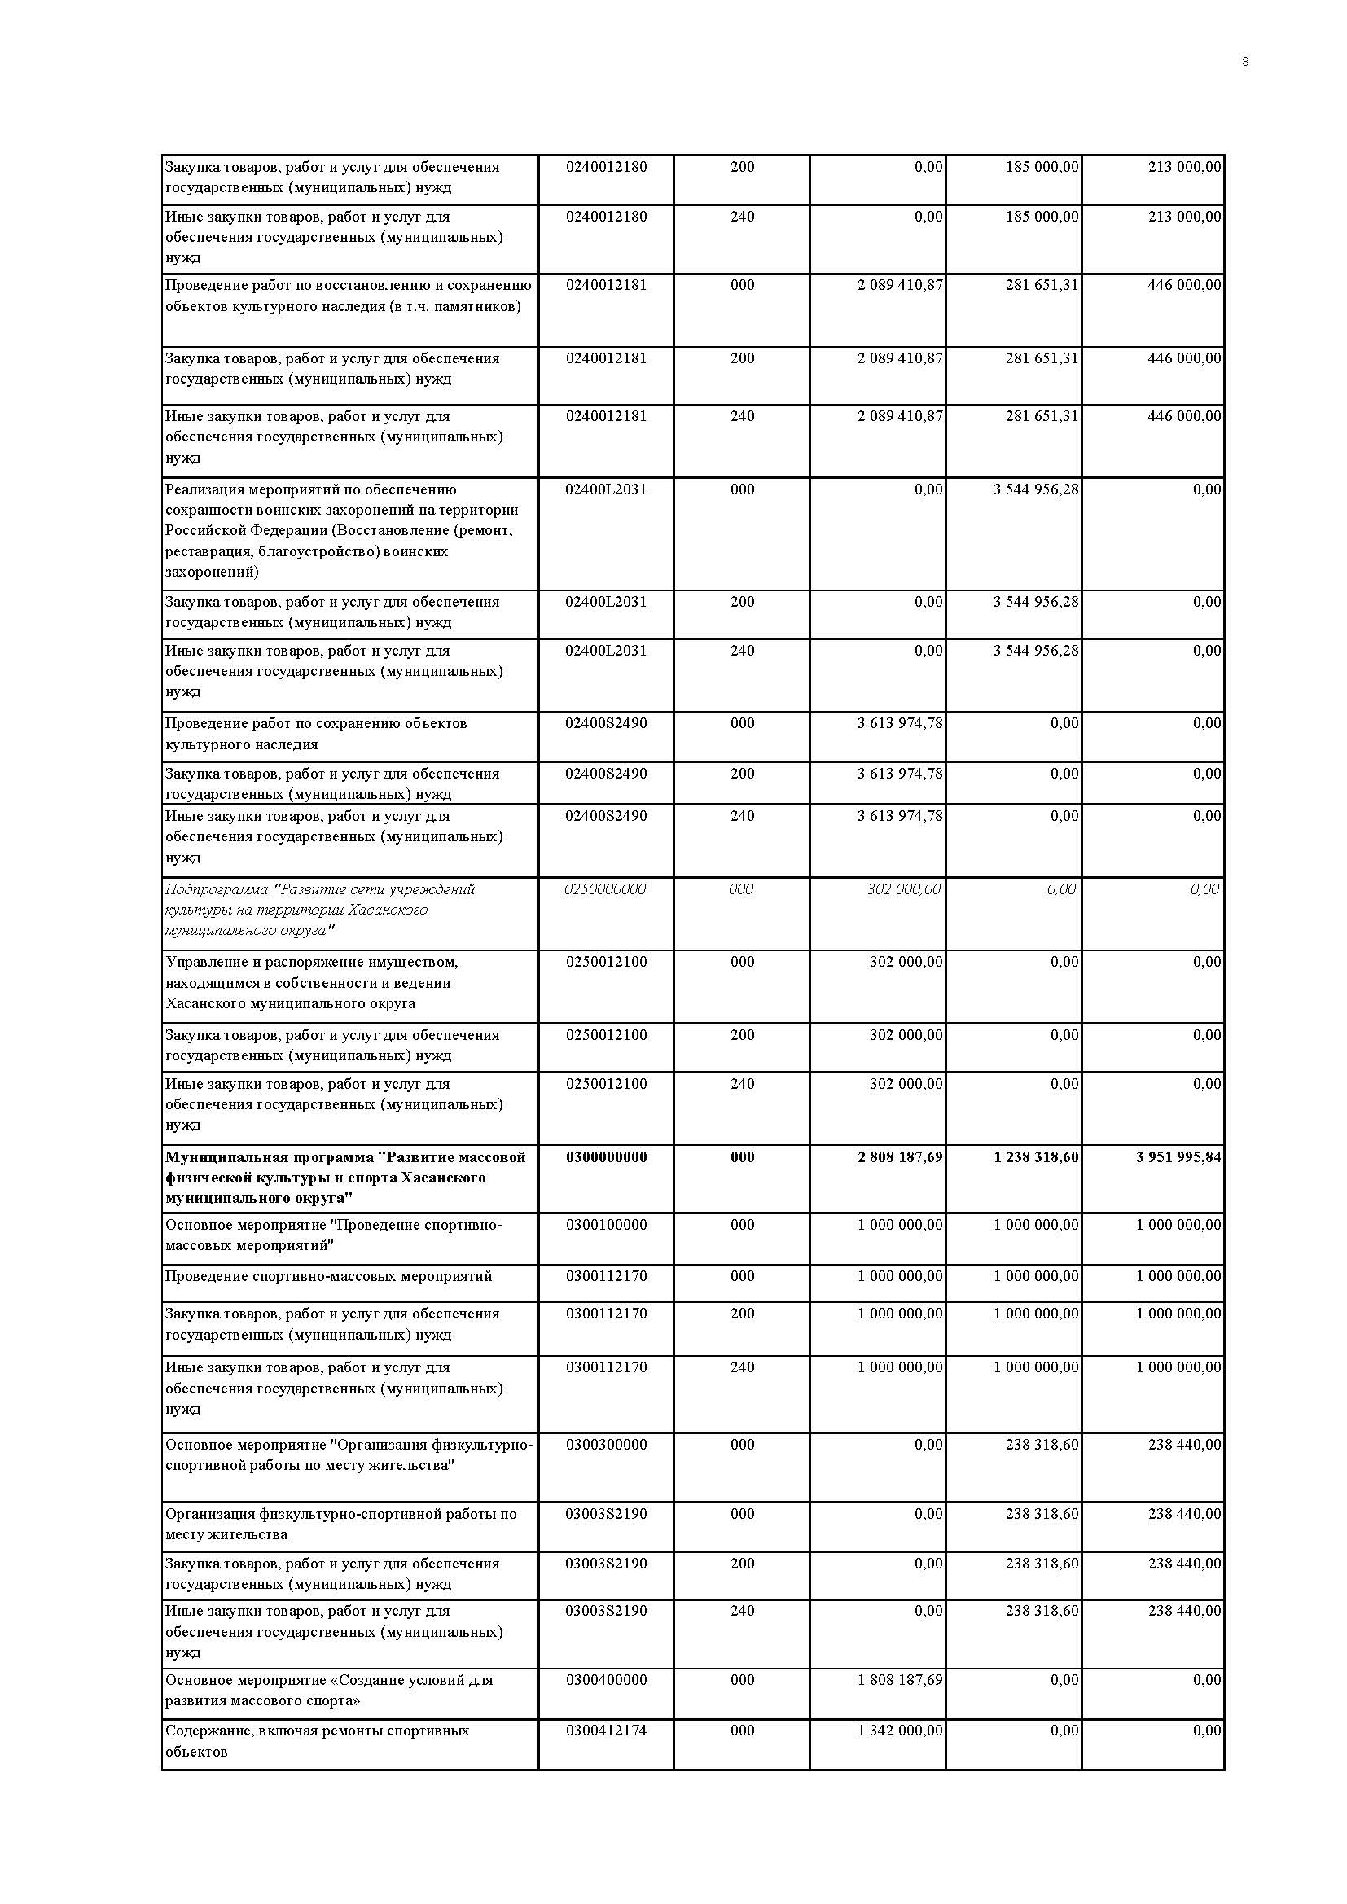

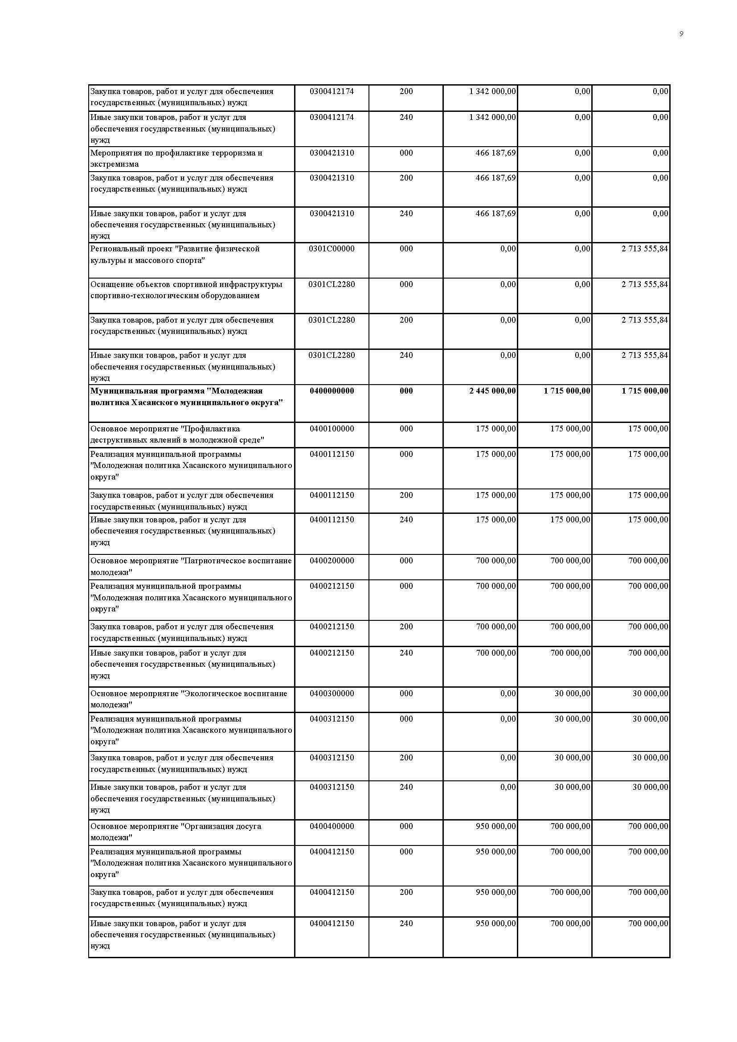

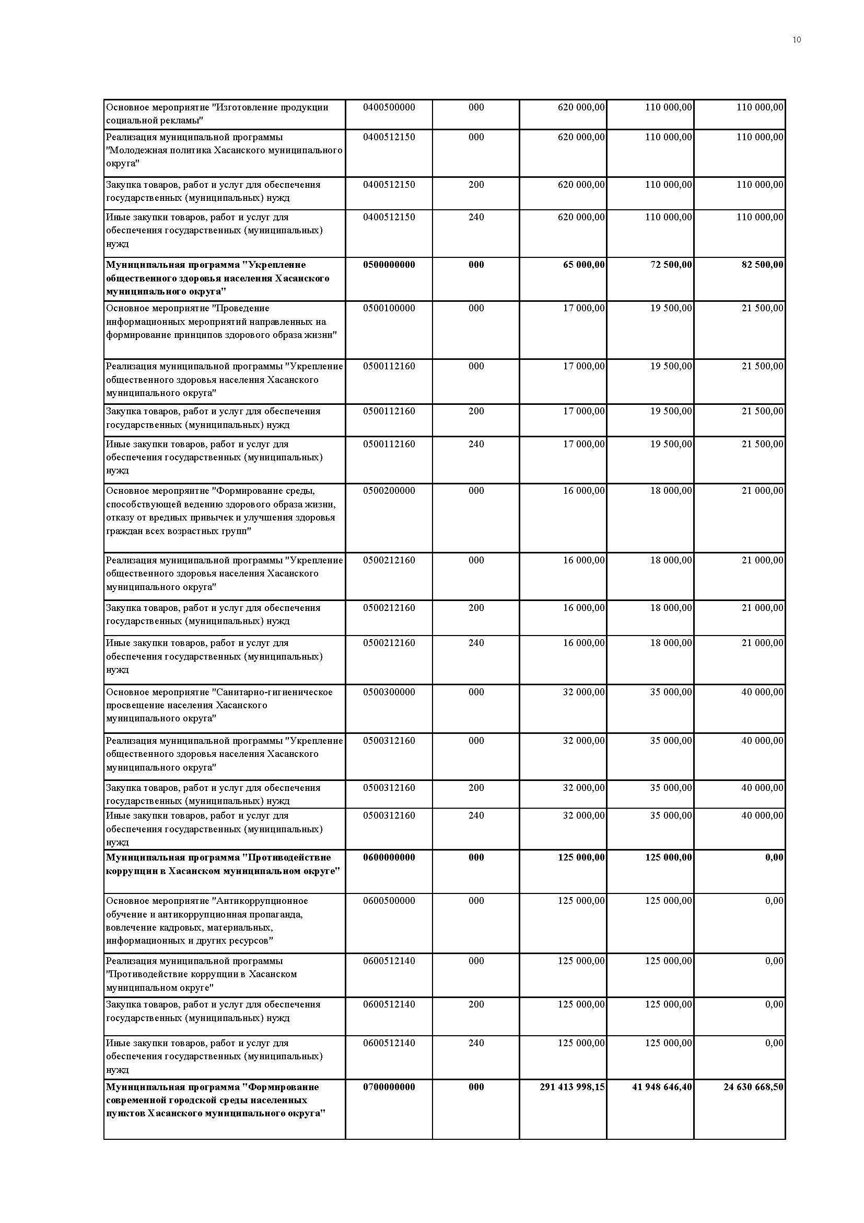

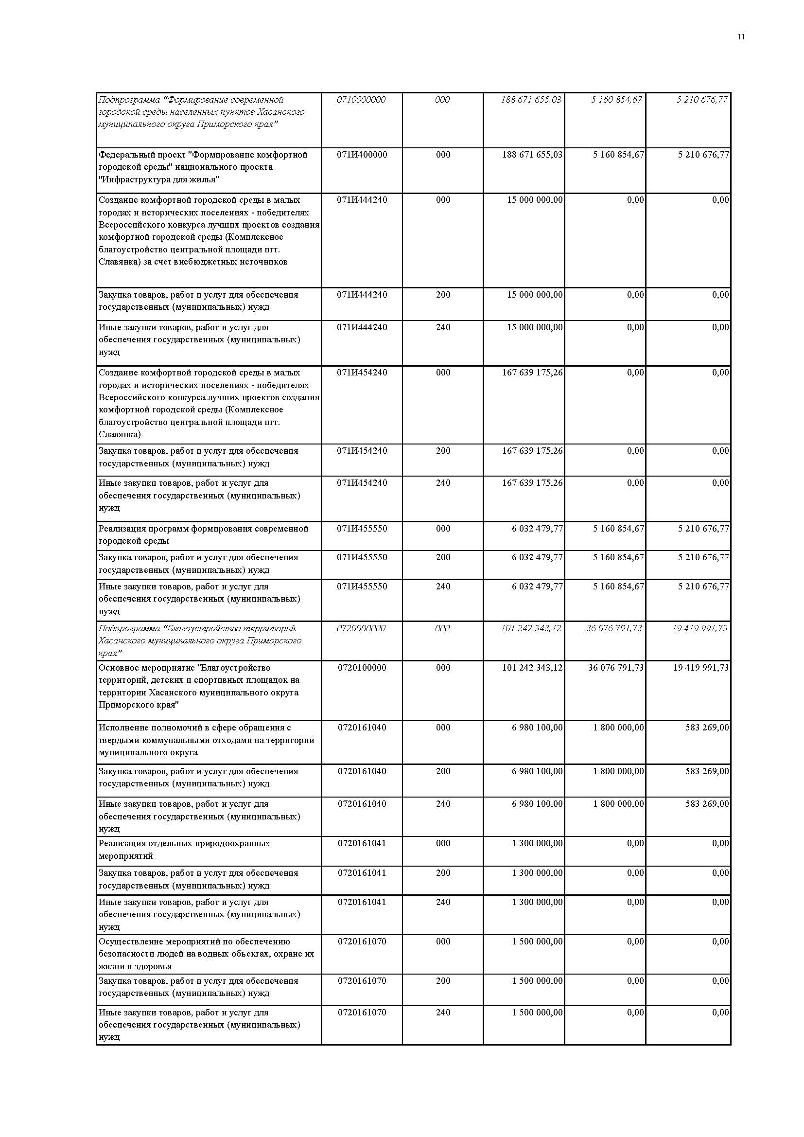

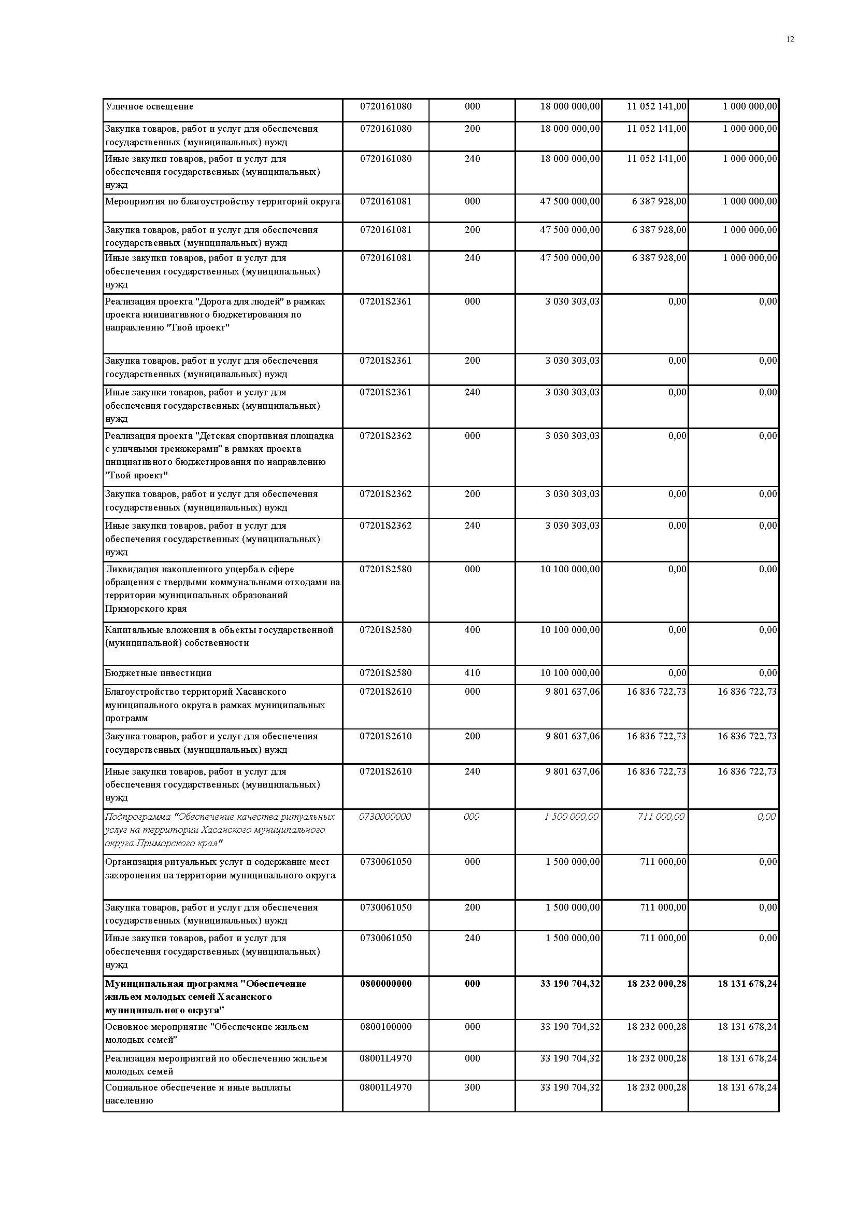

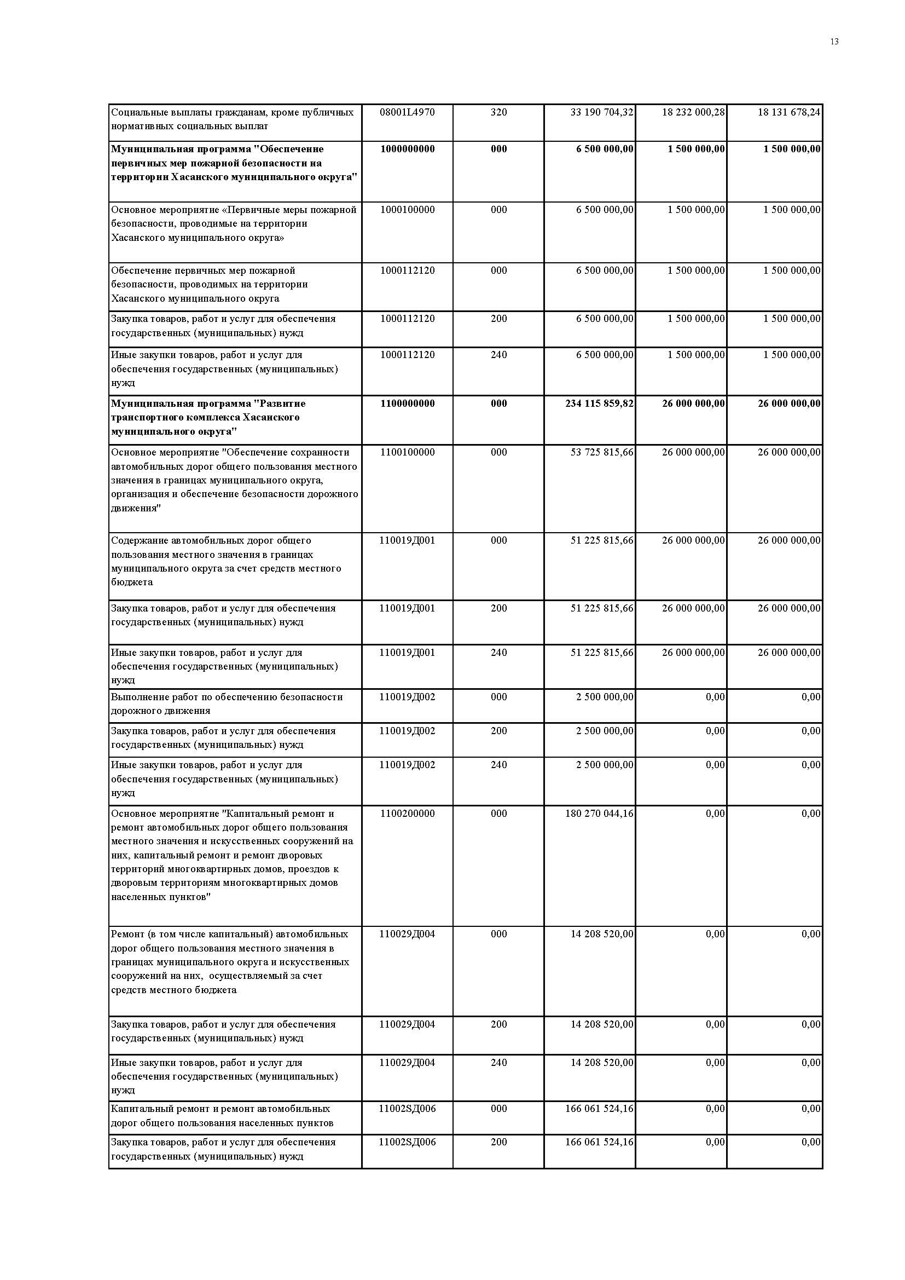

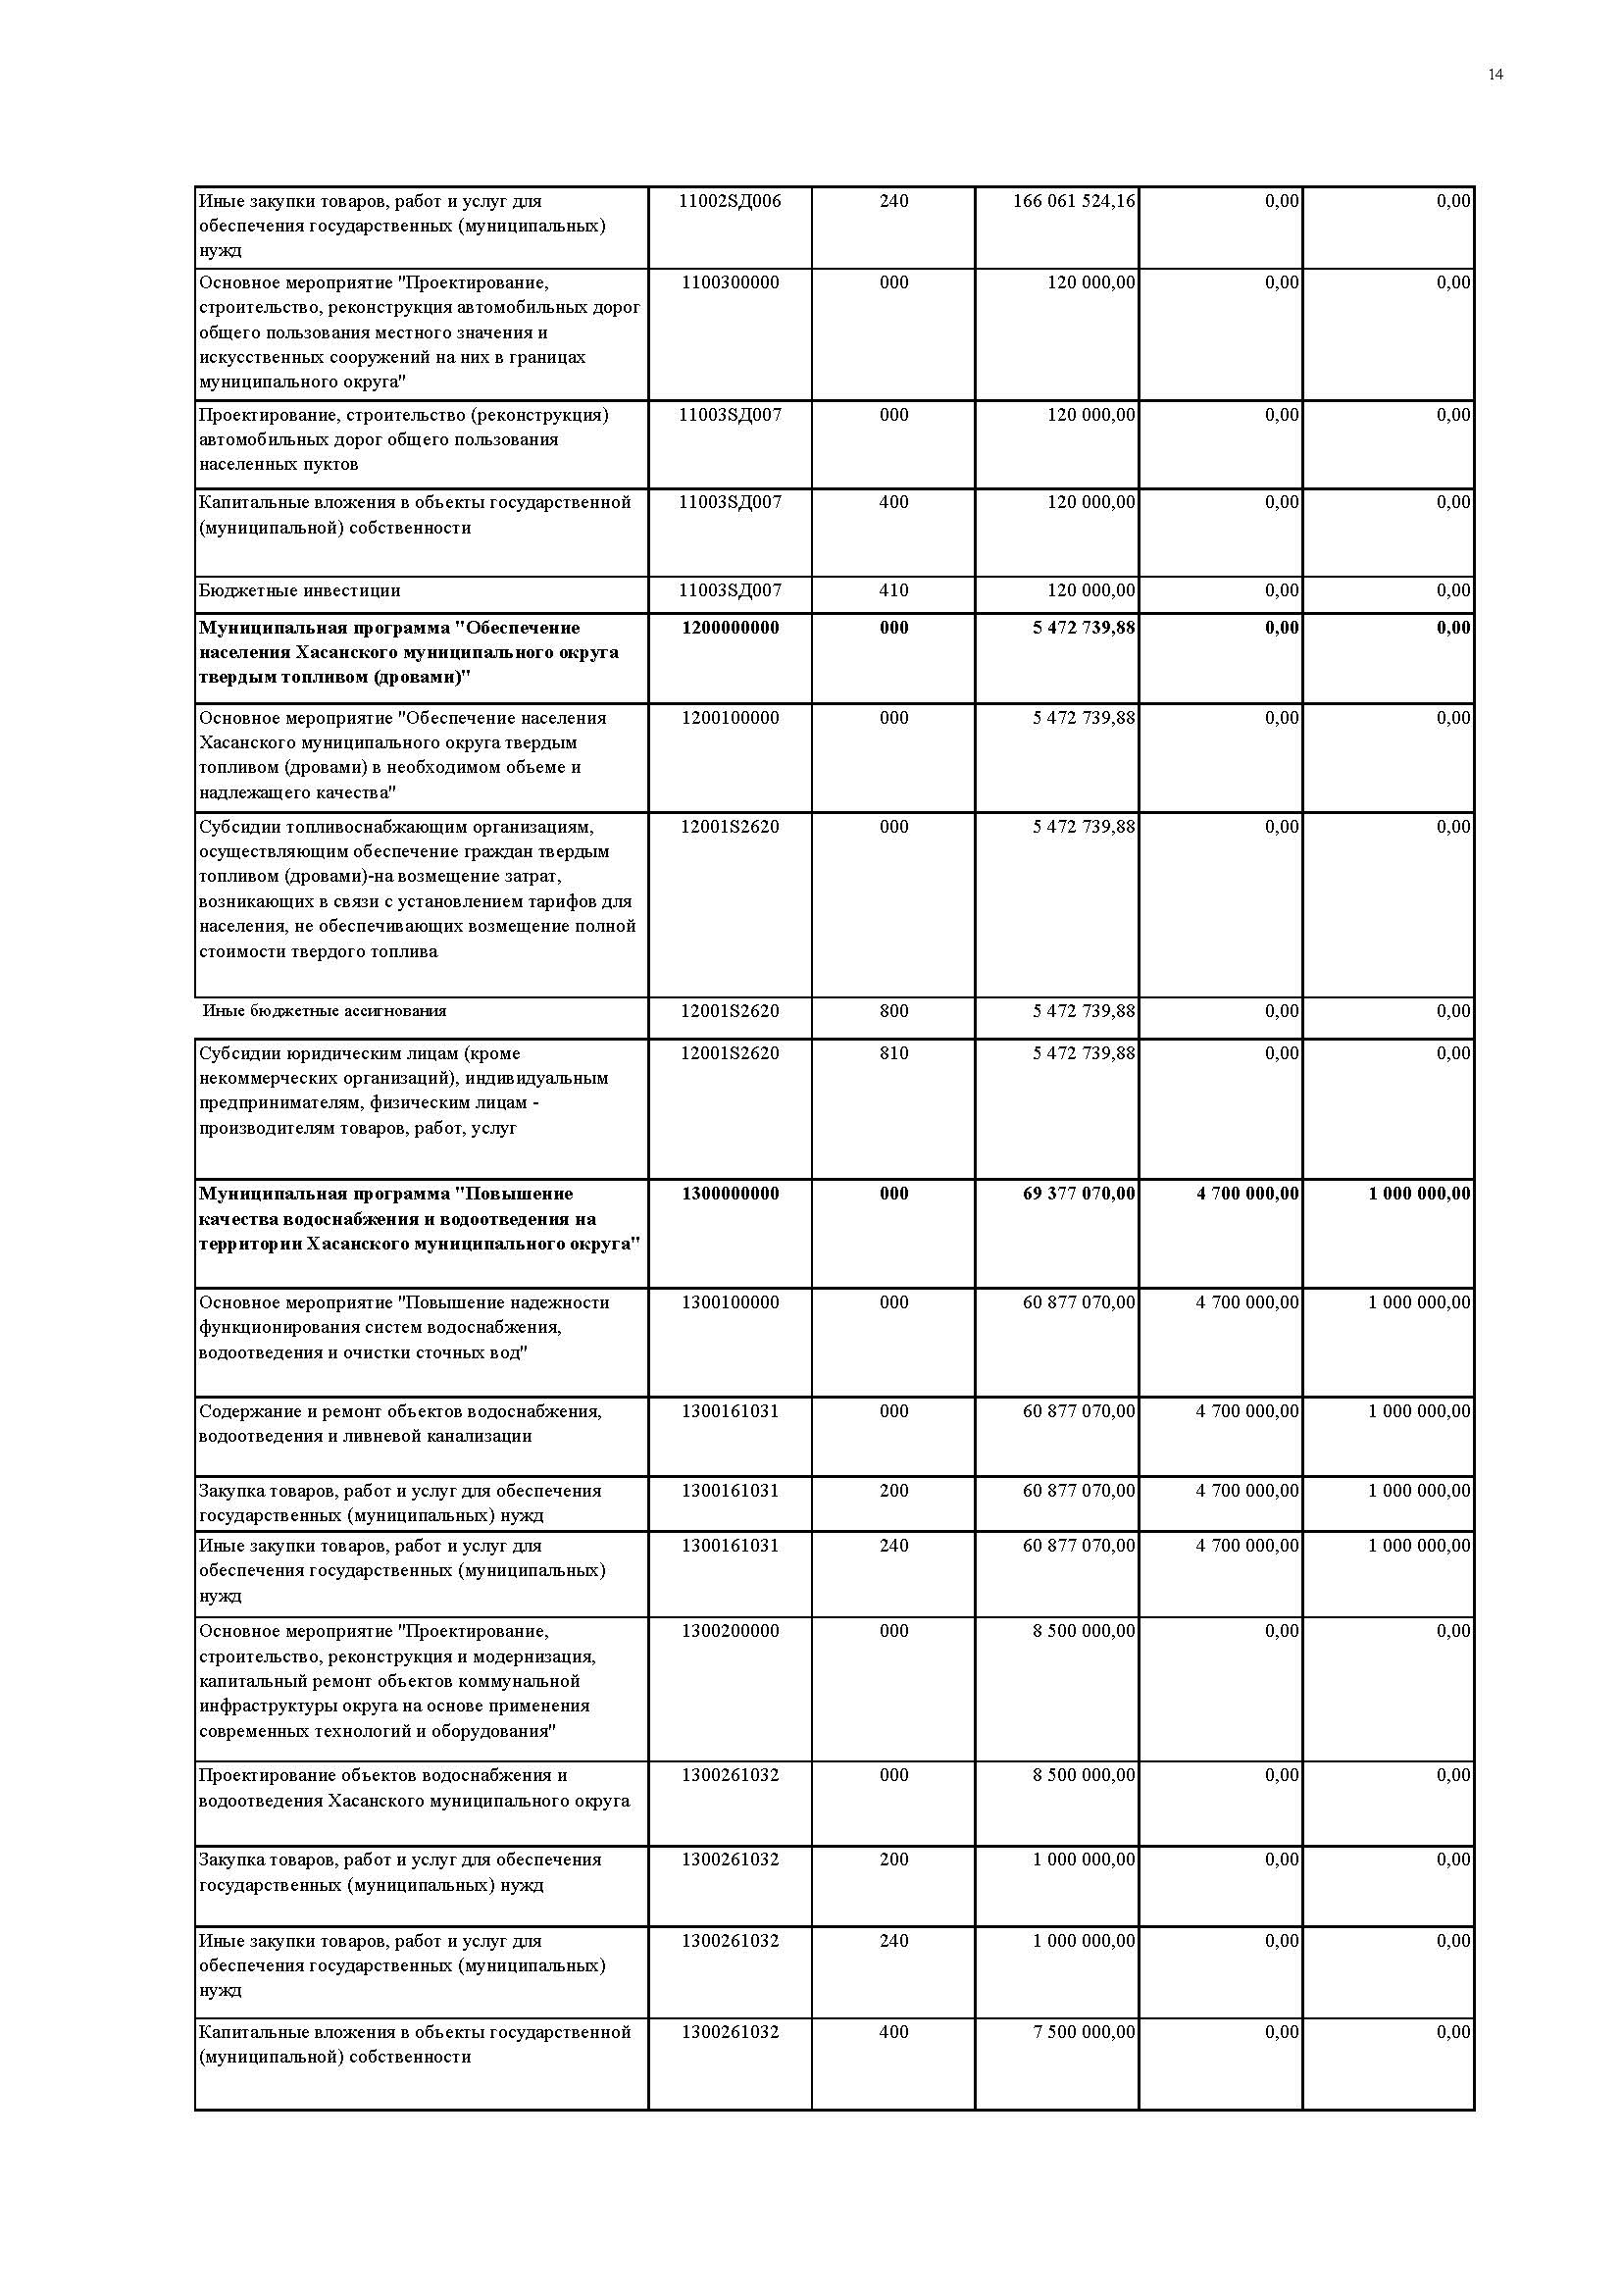

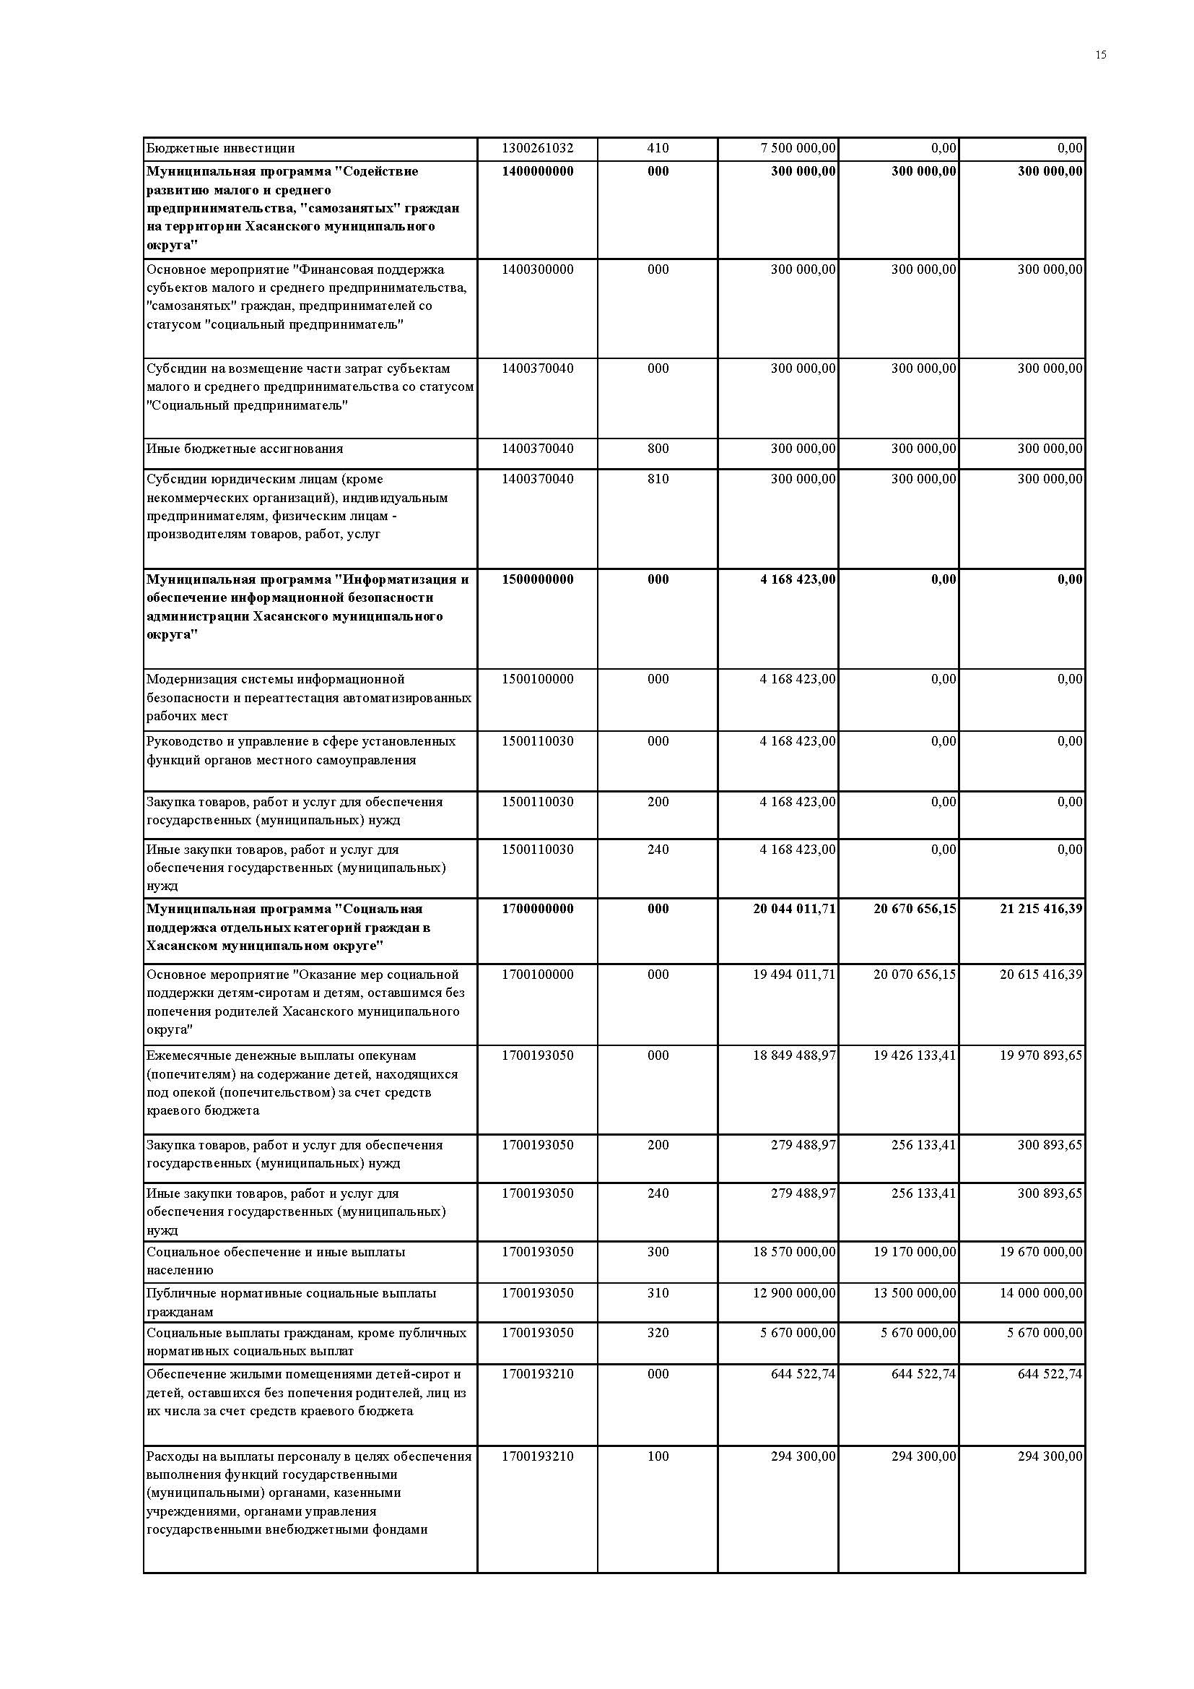

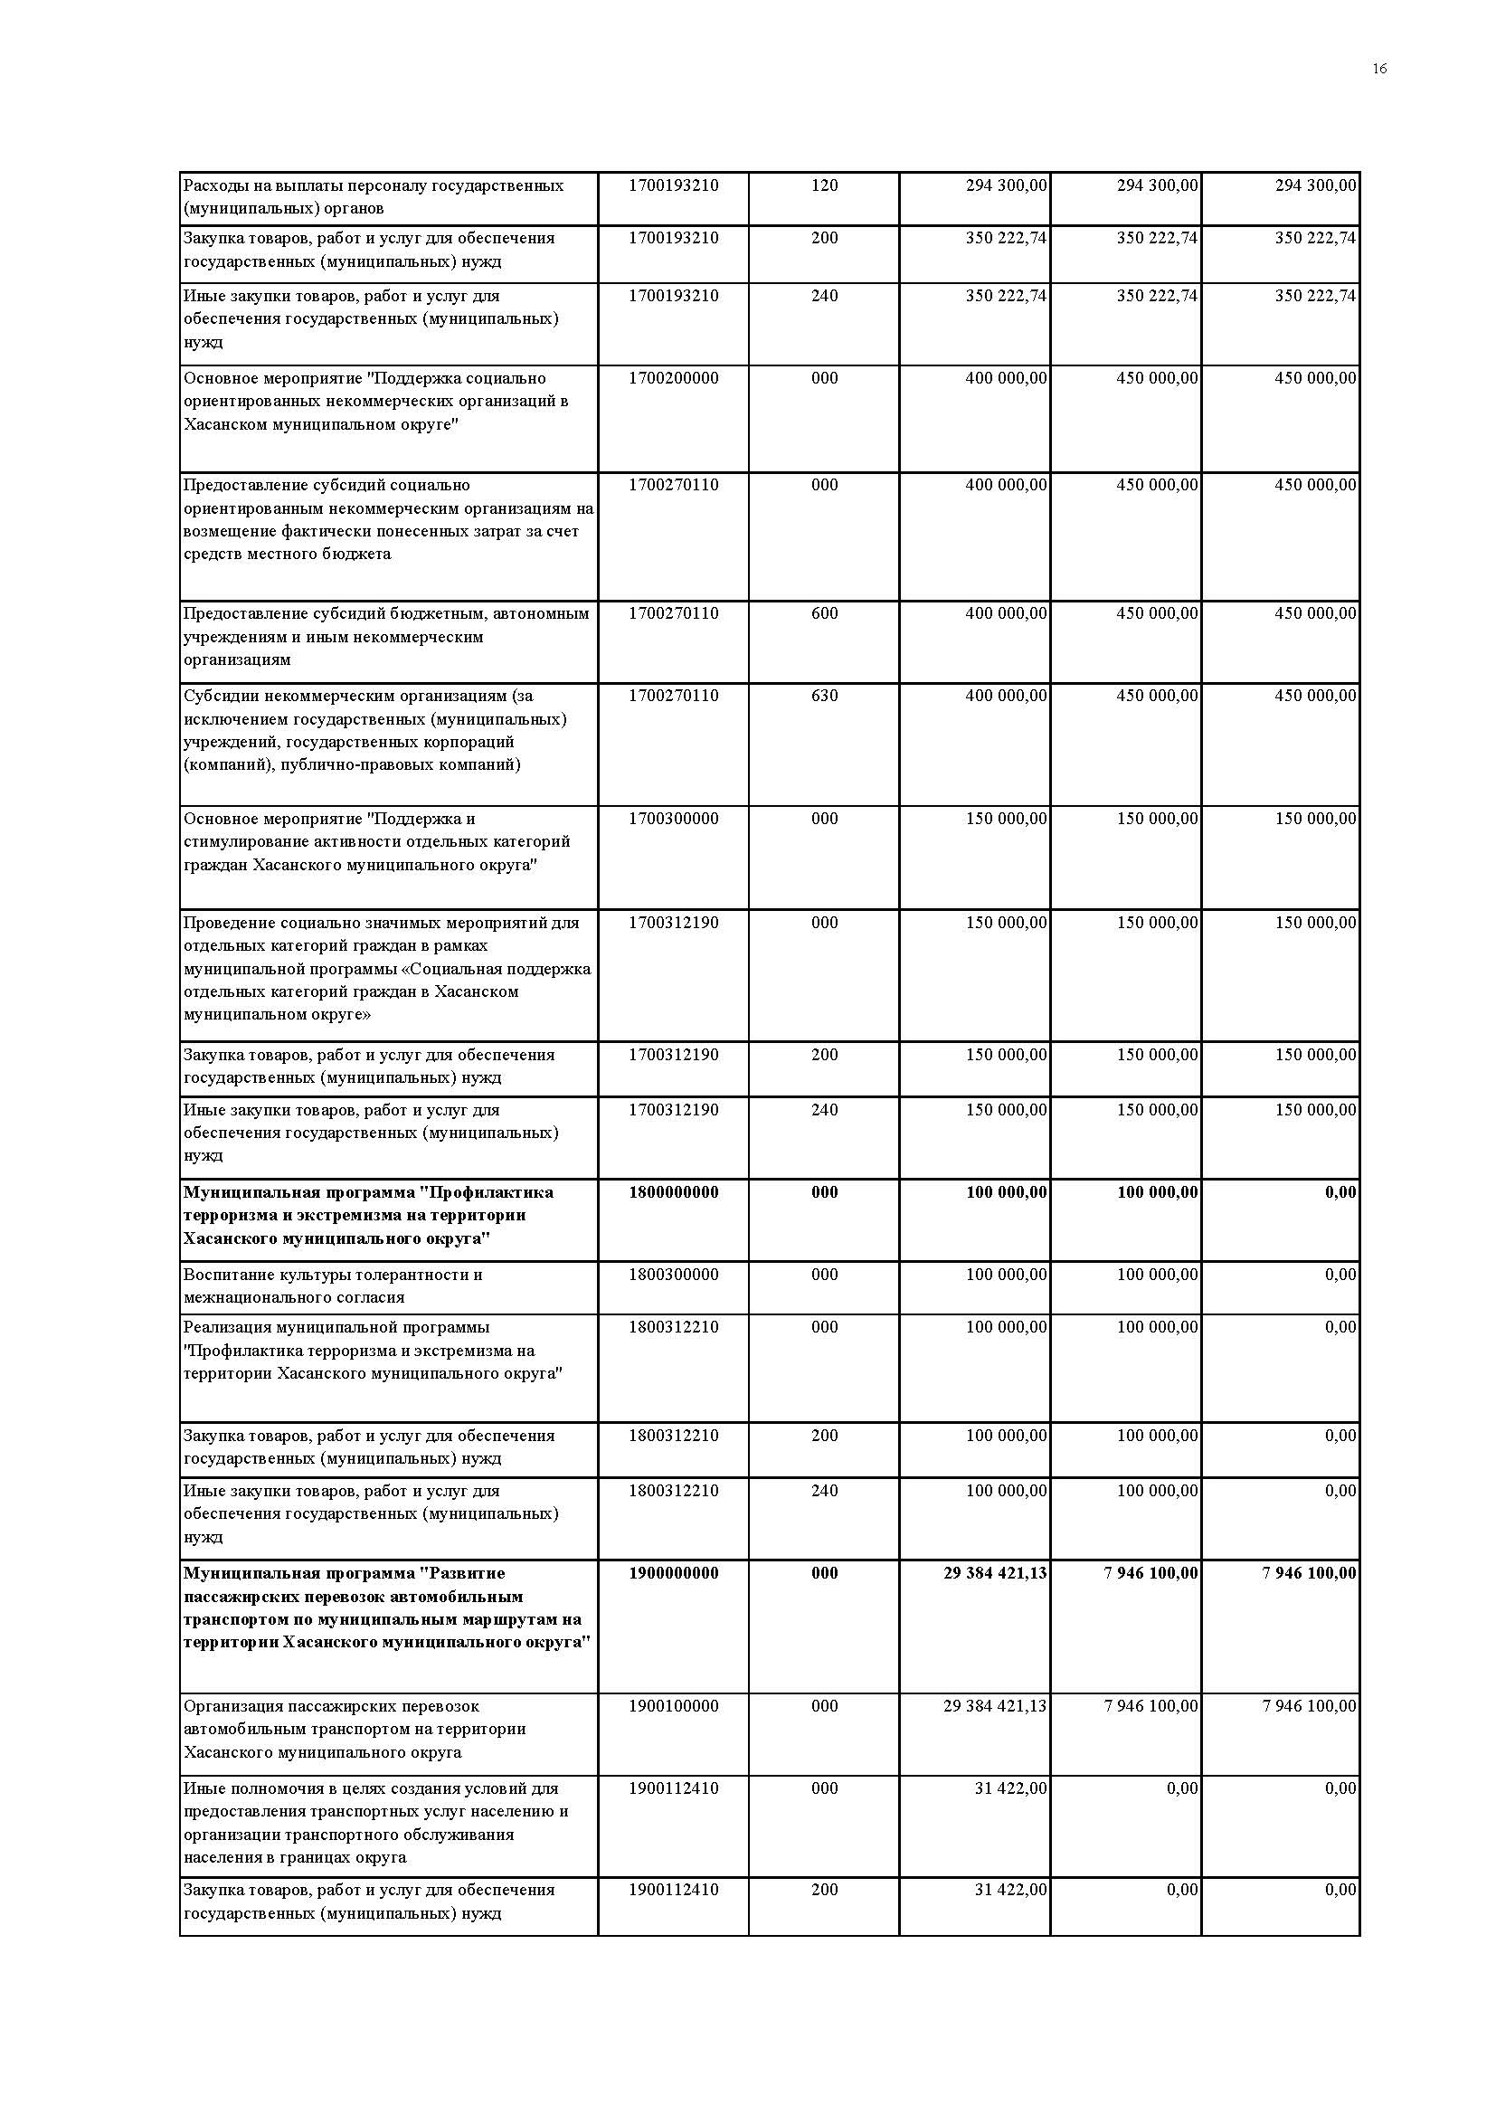

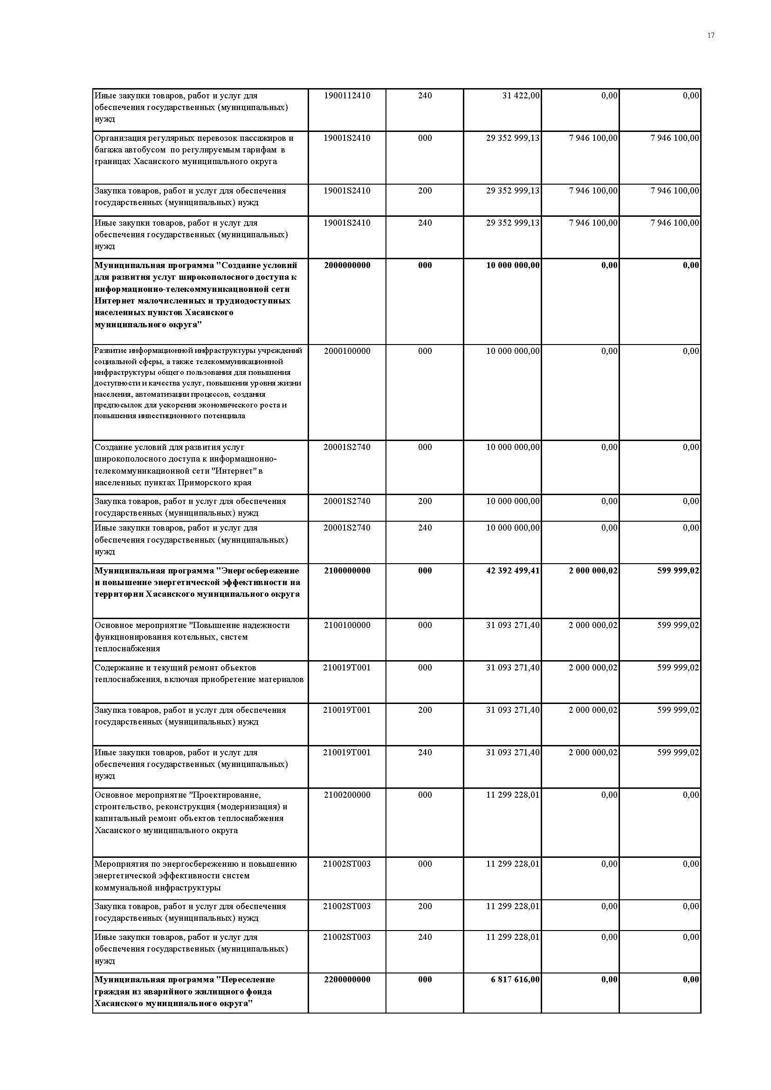

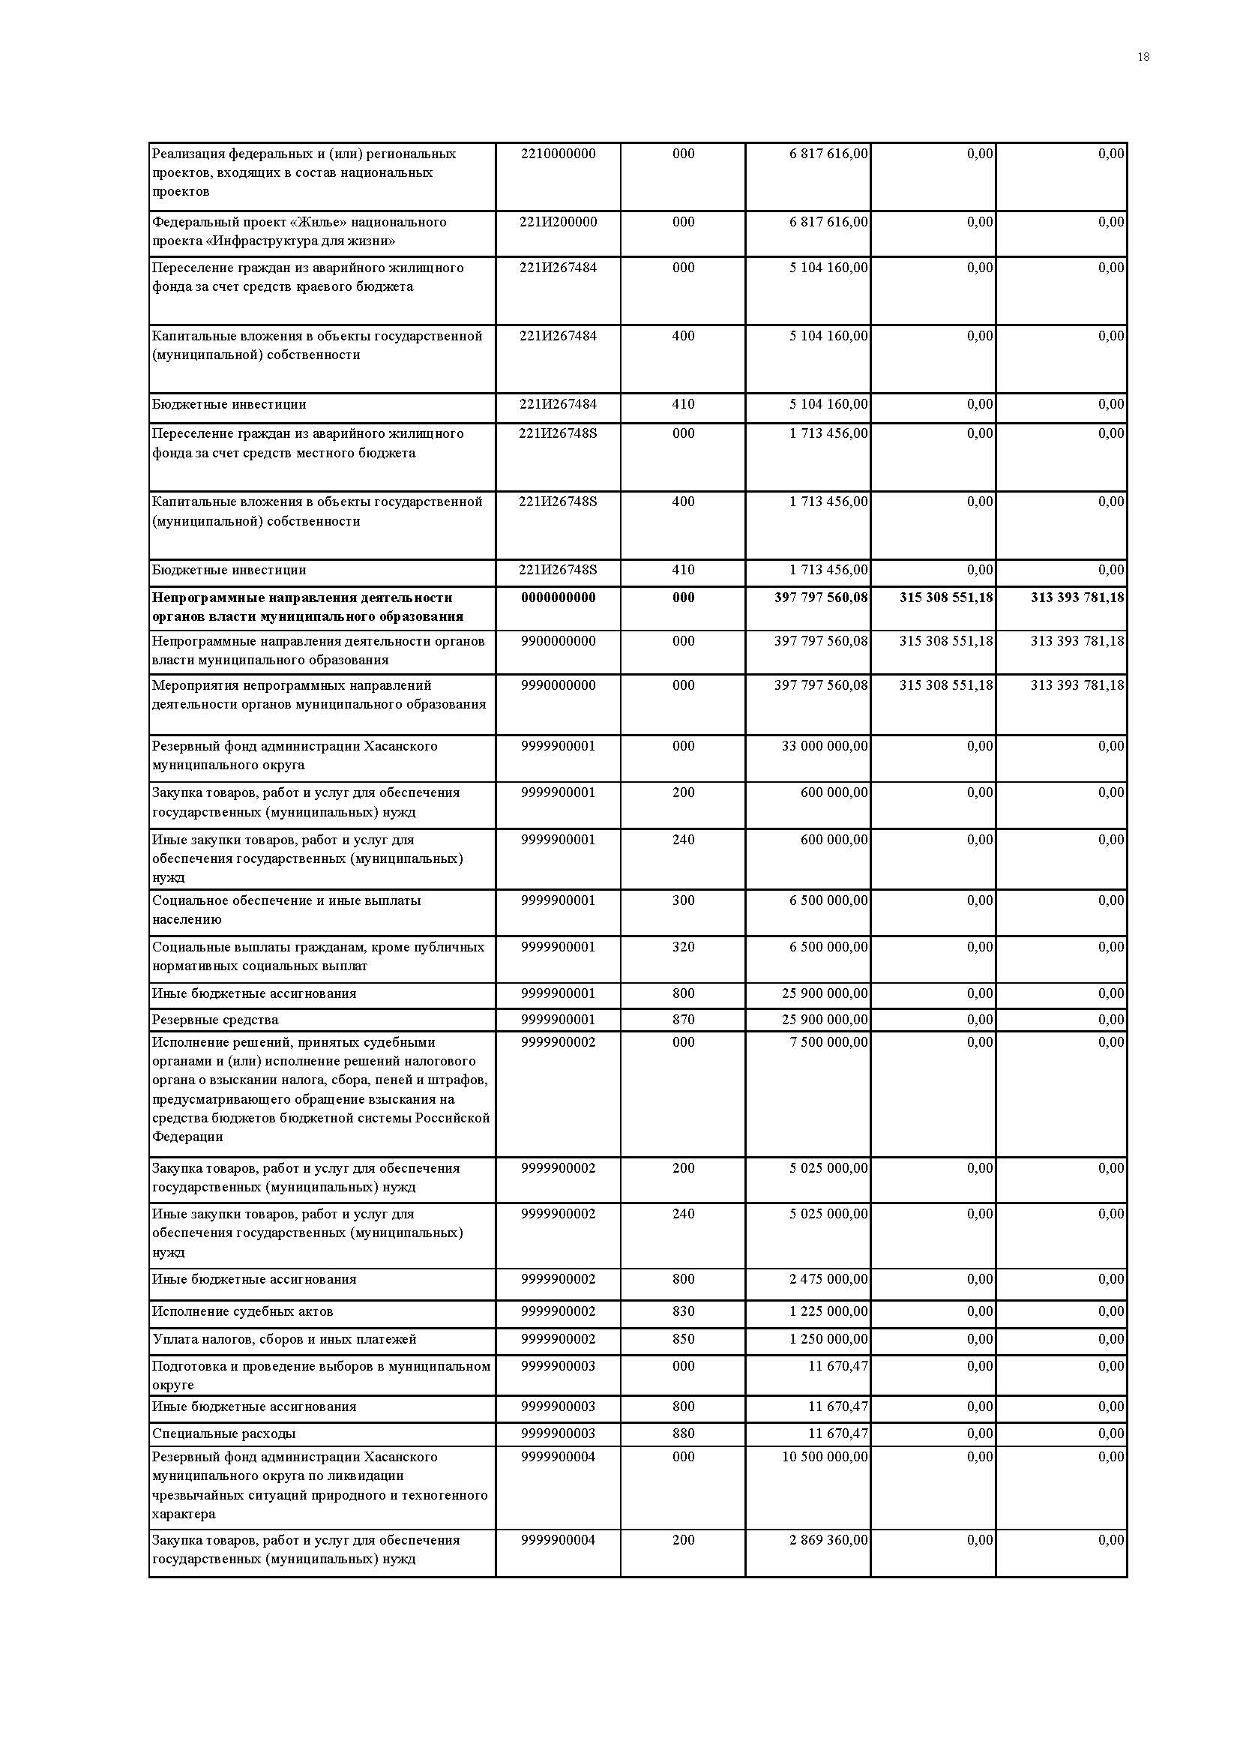

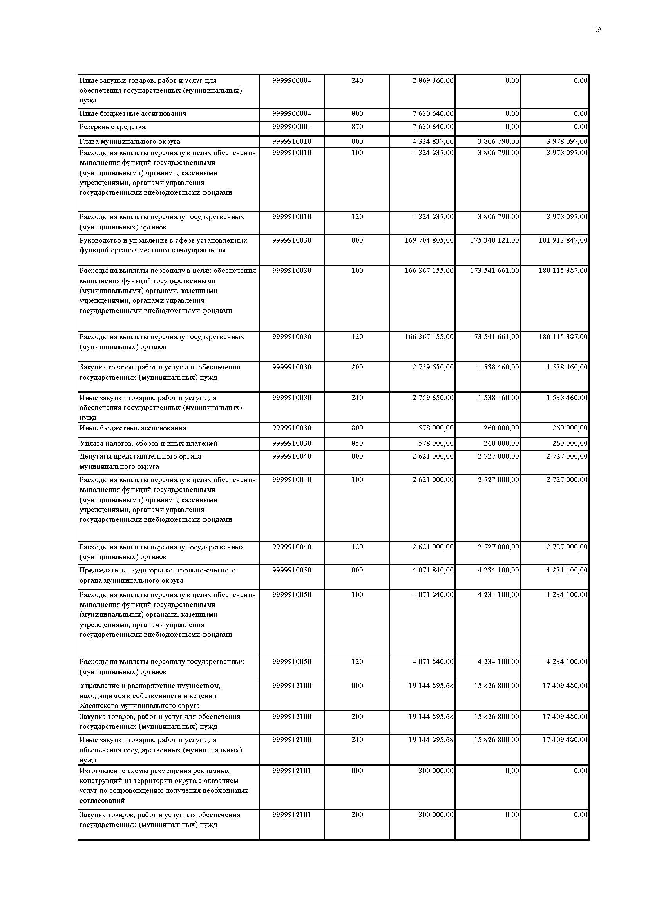

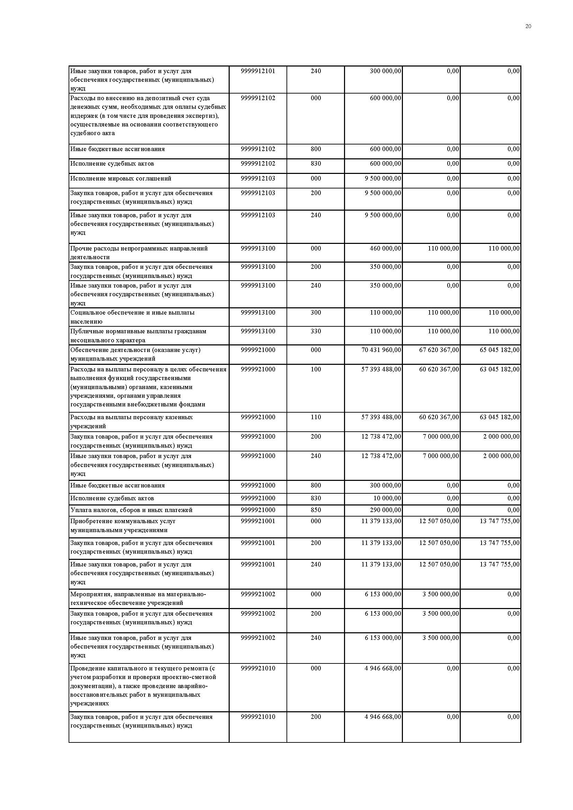

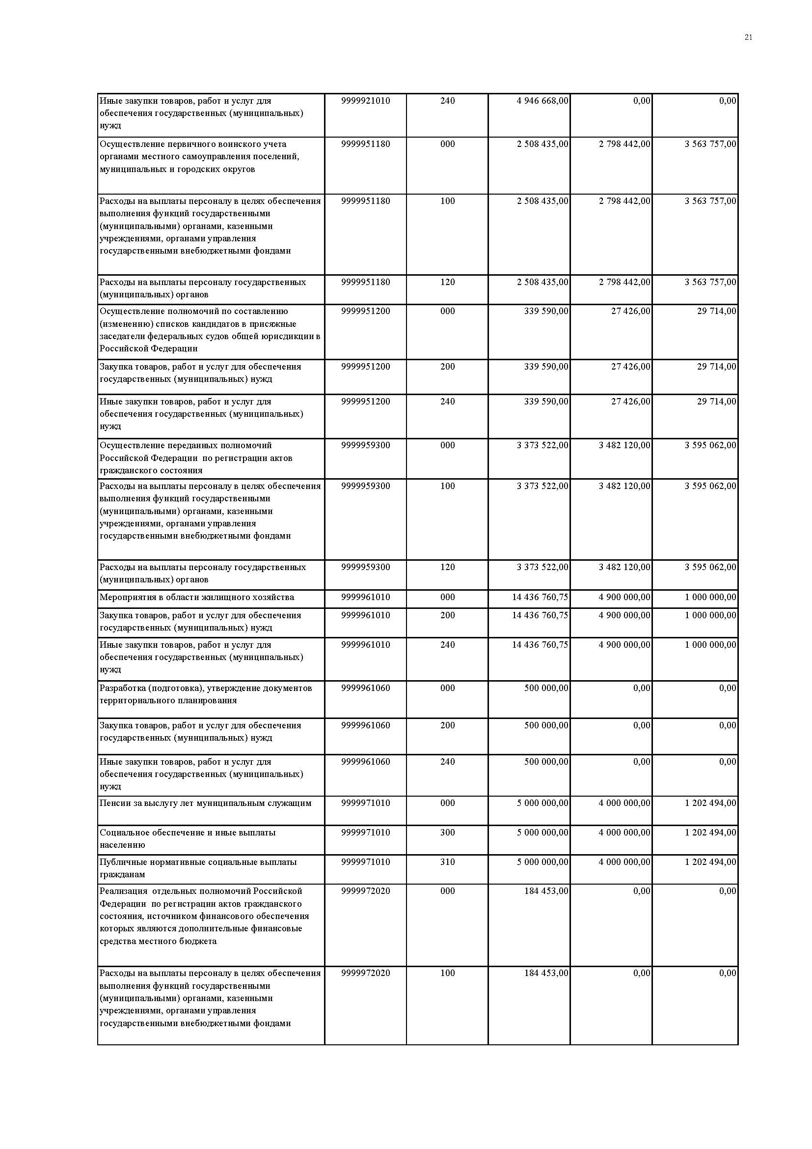

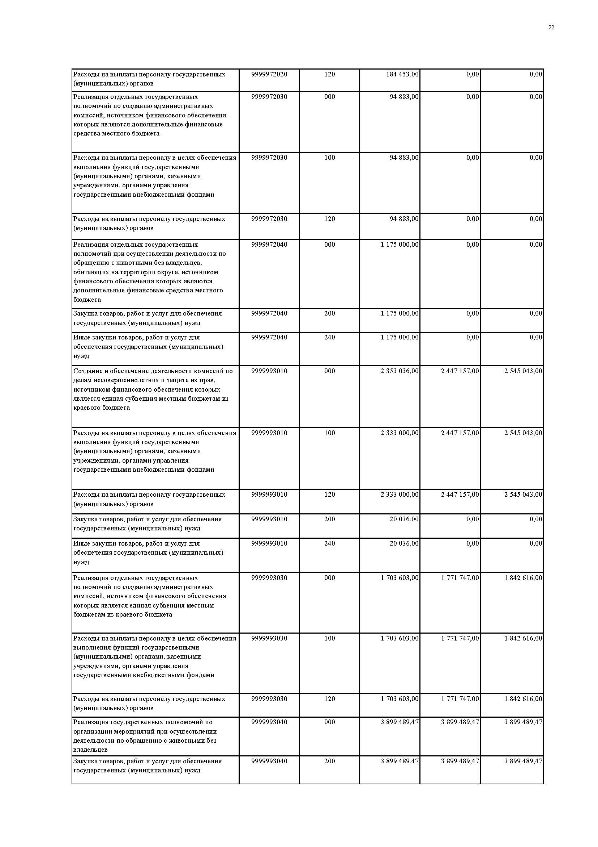

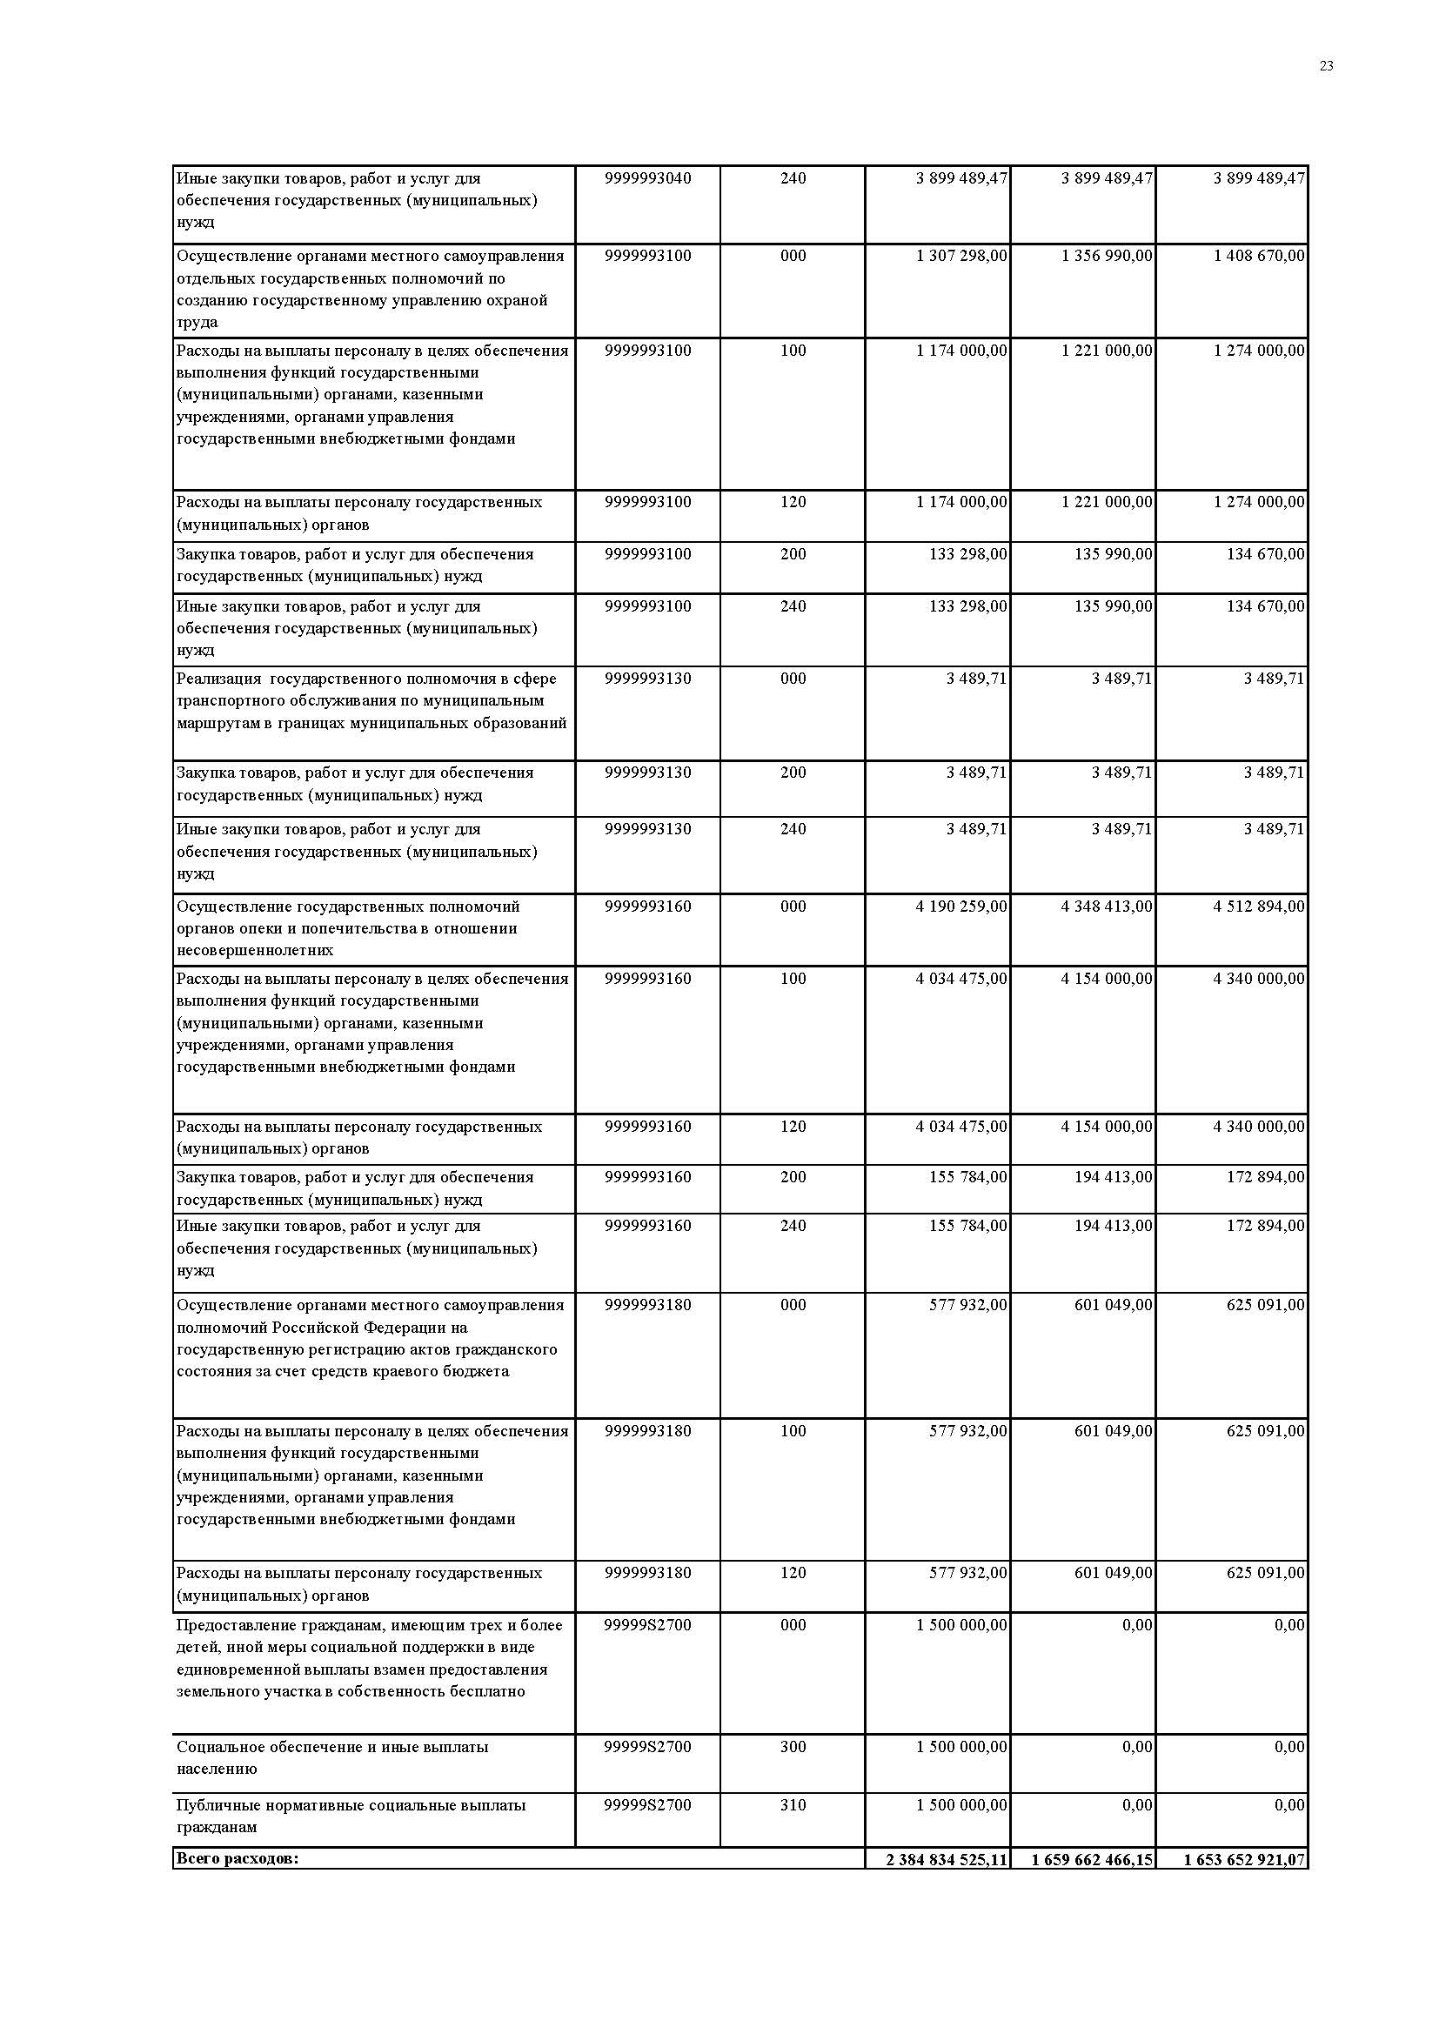

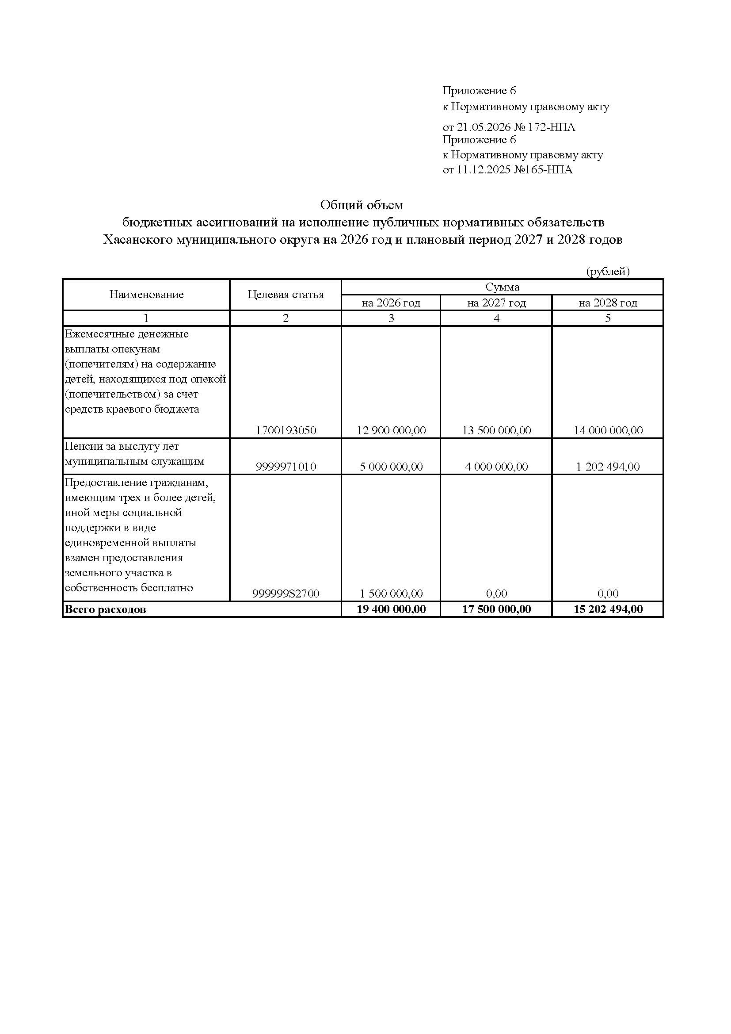

©Бюллетень муниципальных правовых актов
Хасанского муниципального округа

ВЫПУСК № 16 Часть I

22 мая 2026 г.

Официальное издание, учрежденное администрацией
Хасанского муниципального округа исключительно
для издания официальных сообщений и материалов,
нормативных и иных актов Хасанского муниципального округа

Главный редактор Комогорова И.В.

Редакционная коллегия:
Комогорова И.В., Куличенко О.В., Захаренко М.А.
Издатель: Администрация Хасанского муниципального округа

________________________________
Адрес редакции:
692701 п. Славянка Приморского края, ул. Молодежная, 1.
Выпуск от 22 мая 2026 г. № 16 Часть I

Тираж 9 экземпляров.
Свободная цена. Правом распространения обладает
МБУ «Централизованная библиотечная система» Хасанского муниципального округа.
Электронная версия издания размещена на официальном сайте
Хасанского муниципального округа (https://xasanskij-r25.gosweb.gosuslugi.ru/).

